Anexă

PLANUL DE MANAGEMENT AL SITULUI NATURA 2000
ROSCI0372 DĂBULENI – POTELU

CUPRINS

1. INFORMAȚII GENERALE 7
1.1. Descrierea sintetică a Planului de management 7
1.2. Procesul de elaborare al Planului de management 15
1.3. Descrierea ariei naturale protejate vizate de Planul de management 15
1.3.1. Aria naturală protejată vizată de Planul de management 15
1.3.2. Localizarea ariei naturale protejate vizate de Planul de management 16
1.3.3. Limitele ariei naturale protejate vizate de Planul de management 16
1.3.4. Zonarea internă a ariei naturale protejate 16
2. MEDIUL ABIOTIC AL ARIEI NATURALE PROTEJATE 17
2.1. Geologie 17
2.2. Hidrografie 18
2.3. Pedologie 20
2.4. Clima 22
2.5. Elemente de interes conservativ, de tip abiotic 25
3. MEDIUL BIOTIC AL ARIEI NATURALE PROTEJATE 28
3.1. Ecosistemele 28
3.2. Habitate de interes conservativ în baza cărora a fost declarată aria naturală protejată 28
3.2.1 Habitate Natura 2000 28
3.2.2. Habitate după clasificarea națională 33
3.3. Specii de faună de interes conservativ pentru care a fost declarată aria naturală protejată 33
3.3.1 Mamifere 33
3.4. Alte specii de floră și faună relevante pentru aria naturală protejată 36
4. INFORMAȚII SOCIO-ECONOMICE ȘI CULTURALE 37
4.1. Comunitățile locale și factorii interesați 37
4.1.1. Comunitățile locale 37
4.1.2. Factorii interesați 42
4.2. Utilizarea terenului 51
4.3. Situația juridică a terenurilor 52
4.4. Administratori, gestionari și utilizatori 53
4.5. Infrastructură și construcții 54
4.6. Patrimoniu cultural 56
4.7. Obiective turistice 56
5. ACTIVITĂŢI CU POTENŢIAL IMPACT (PRESIUNI ȘI AMENINŢĂRI) ASUPRA ARIEI NATURALE PROTEJATE ȘI SPECIILOR ȘI HABITATELOR DE INTERES CONSERVATIV 58
5.1. Lista activităților cu potențial impact 58
5.1.1. Lista presiunilor actuale cu impact la nivelul ariei naturale protejate 58
5.1.2. Lista amenințărilor viitoare cu potențial impact la nivelul ariei naturale protejate 69
5.2. Hărțile activităților cu potențial impact 75
5.2.1. Harta presiunilor actuale și a intensității acestora la nivelul ariei naturale protejate 75
5.2.2. Harta amenințărilor viitoare și a intensității acestora la nivelul ariei naturale protejate 82
5.3. Evaluarea impacturilor asupra speciilor 87
5.3.1. Evaluarea impacturilor cauzate de presiunile actuale asupra specie Spermophilus citellus 87
5.3.2. Evaluarea impacturilor cauzate de ameninţările viitoare asupra speciei Spermophilus citellus 93
5.4. Evaluarea impacturilor asupra tipurilor de habitate 97
5.4.1. Evaluarea impacturilor cauzate de presiunile actuale asupra habitatului 92A0 - Zăvoaie cu Salix alba și Populus alba 97
5.4.2. Evaluarea impactului cauzat de amenințările viitoare asupra habitatului 92A0 - Zăvoaie cu Salix alba și Populus alba 103
6. EVALUAREA STĂRII DE CONSERVARE A SPECIILOR ȘI TIPURILOR DE HABITATE 108
6.1. Evaluarea stării de conservare a fiecărei specii de interes conservativ 108
6.1.1. Evaluarea stării de conservare a speciei din punctul de vedere al populației speciei 108
6.1.2. Evaluarea stării de conservare a speciei din punctul de vedere al habitatului speciei 111
6.1.3. Evaluarea stării de conservare a speciei din punctul de vedere al perspectivelor speciei 114
6.1.4. Evaluarea globală a speciei 116
6.2. Evaluarea stării de conservare a fiecărui tip de habitat de interes conservativ 118
6.2.1. Evaluarea stării de conservare a tipului de habitat din punct de vedere al suprafeței acoperite de către tipul de habitat 118
6.2.2. Evaluarea stării de conservare a tipului de habitat din punct de vedere al structurii și funcțiilor specifice tipului de habitat 121
6.2.3. Evaluarea stării de conservare a tipului de habitat din punct de vedere al perspectivelor tipului de habitat în viitor 123
6.2.4. Evaluarea globală a stării de conservare a tipului de habitat 125
6.3. Alți parametrii relevanți pentru evaluarea stării de conservare a speciilor și habitatelor pentru care a fost desemnat situl 128
7. SCOPUL ȘI OBIECTIVELE PLANULUI DE MANAGEMENT 129
7.1. Scopul Planului de management pentru aria naturală protejată 129
7.2. Obiective generale, măsuri generale, măsuri specifice/management și activități 129
8. PLANUL DE ACTIVITĂȚI ȘI ESTIMAREA RESURSELOR 151
8.1. Planul de activități 151
8.2. Estimarea resurselor necesare 161
9. PLANUL DE MONITORIZARE A ACTIVITĂȚILOR 171
9.1. Raportări periodice 171
9.2. Urmărirea activităților planificate 172
9.3. Indicarea activității realizate 180
10. BIBLIOGRAFIE ȘI REFERINŢE 185
11. ANEXE LA PLANUL DE MANAGEMENT 188
11.1. Regulamentul ariei naturale protejate 188
11.2. Hărți/ Seturi de date geospațiale (GIS) 192
11.2.1. Harta suprapunerilor ariei naturale protejate 192
11.2.2. Harta localizării ariei naturale protejate 193
11.2.3. Harta limitelor ariei naturale protejate 194
11.2.4. Harta zonării interne 195
11.2.5. Harta geologică 195
11.2.6. Harta hidrografică 196
11.2.7. Harta solurilor 197
11.2.8. Harta temperaturilor-medii multianuale 198
11.2.9. Harta precipitațiilor-medii multianuale 199
11.2.10. Harta ecosistemelor 200
11.2.11. Harta distribuției tipului de habitat 92A0 201
11.2.12. Harta distribuției speciilor 202
11.2.13. Harta unităților administrativ-teritoriale 203
11.2.14. Harta utilizării terenurilor 204
11.2.15. Harta juridică a terenului 205
11.2.16. Harta infrastructurii rutiere și a căilor ferate 206
11.2.17. Harta privind perimetrul construit al localităților 207
11.2.18. Harta construcțiilor 208
11.2.19. Harta presiunilor la nivelul ariei naturale protejate 209
11.2.20. Harta amenințărilor la nivelul ariei naturale protejate 222
11.2.21. Harta distribuției impacturilor asupra speciilor 230
11.2.22. Harta distribuției impacturilor asupra habitatelor 242

1. INFORMAȚII GENERALE

1.1. Descrierea sintetică a Planului de management

Planul de management reprezintă documentul care descrie și evaluează situaţia prezentă a ariei naturale protejate, definește obiectivele, precizează acţiunile de conservare necesare și reglementează activităţile care se pot desfășura pe teritoriul ariilor, în conformitate cu obiectivele de management.
Planul de management reprezintă un document strategic pe termen lung. Comisia Europeană promovează realizarea unui management eficient al Siturilor Natura 2000, atât pentru asigurarea unei stări de conservare favorabilă a habitatelor și speciilor, cât și pentru crearea unui cadru general de analiză a compatibilităţii diverselor activităţi viitoare – planuri și proiecte, cu obiectivele de conservare ale sitului Natura 2000.
Conform Ordonanţei de urgenţă a Guvernului nr. 57/2007 privind regimul ariilor naturale protejate, conservarea habitatelor naturale, a florei și faunei sălbatice, aprobată cu modificări și completări prin Legea nr. 49/2011, cu modificările și completările ulterioare, Planul de management al sitului Natura 2000 ROSCI0372 Dăbuleni - Potelu reprezintă documentul oficial cu rol de reglementare pentru managementul ariei naturale protejate, pentru autorităţile care reglementează activităţi pe teritoriul acesteia precum și pentru persoanele fizice și juridice care dețin sau care administrează terenuri și alte bunuri și/sau care desfășoară activităţi în perimetrul și în vecinătatea ariei naturale protejate. În Planul de management este evaluată și descrisă situația actuală a ariei naturale protejate fiind definite măsurile de gospodărire necesare conservării acesteia.
Planul de management este un instrument des folosit, care joacă rolul unui ghid și al unui stimulent pentru ca factorii implicaţi să lucreze împreună pentru menţinerea stării de conservare favorabilă a ariei naturale protejate. Planul de management reprezintă documentul oficial al unui proces continuu care în timp face posibilă realizarea unui management eficient și adaptabil al ariei naturale protejate.
Aria naturală protejată vizată de Planul de management – ROSCI0372 Dăbuleni Potelu a fost declarată prin Ordinul ministrului mediului apelor și pădurilor nr. 46/2016 privind instituirea regimului de arie naturală protejată și declararea siturilor de importanță comunitară ca parte integrantă a rețelei ecologice europene Natura 2000 în România și se întinde pe o suprafață de 986,8 ha. Situl este localizată în Regiunea de Dezvoltare Sud-Vest Oltenia, în județul Olt, pe teritoriul administrativ al comunei Ianca, la limita cu teritoriul administrativ al orașului Dăbuleni din județul Dolj.
În conformitate cu harta delimitării regiunilor biogeografice la nivel naţional (M.O. 98 bis/2008-Anexa 2), teritoriul pe care este amplasată aria naturală protejată face parte din Regiunea biogeografică continentală.
Importanța sitului ROSCI0372 Dăbuleni - Potelu este dată de valoarea naturală ridicată a acestuia, dată de prezența habitatului 92A0 Galerii cu Salix alba și Populus alba (enumerat în anexa I a Directivei 92/43/CEE) și a speciei 1335 Spermophilus citellus (enumerată în anexa II la Directivei 92/43/CEE).
Principalul scop al Planului de management este de a asigura starea de conservare favorabilă a speciei și habitatului pentru care a fost declarat situl Natura 2000 ROSCI0372 Dăbuleni Potelu, precum și contribuirea la coerența rețelei Natura 2000 și la menținerea diversității biologice în regiunea biogeografică continentală, în contextul dezvoltării durabile a comunităților locale ce se găsesc pe teritoriul acestei arii naturale protejate.
Planul de management are obiective generale: conservarea și managementul speciilor și habitatelor de interes conservativ, inclusiv inventarierea/ evaluarea detaliată și monitoringul biodiversității; asigurarea conservării speciilor și habitatelor de interes conservativ pentru conservarea cărora a fost declarat situl Natura 2000, în sensul menținerii/atingerii stării de conservare favorabile; Inventarierea/evaluarea detaliată a biodiversității și monitorizarea biodiversității; Creșterea gradului de conștientizare și educație ecologică a publicului din zona Sitului ROSCI0372 Dăbuleni – Potelu; Dezvoltarea capacității personalului implicat în managementul ariei naturale; promovarea utilizării durabile a resurselor din zona sitului; promovarea dezvoltării durabile a localităților din zona sitului prin măsuri care să faciliteze promovarea valorilor locale, valorificarea tradiției culturale și meșteșugărești și a istoricului zonei.

Cadrul legislativ referitor la ariile naturale protejate vizate de Planul de management
Tabel 1 – Acte normative relevante în contextul aplicării Planului de management
Nr. | Tip act | Număr act | An act | Denumire | Descriere act
1 | DEU | 92/43/CEE | 1992 | Directiva 92/43/CEE a Consiliului din 21 mai 1992 privind conservarea habitatelor naturale și a speciilor de floră și faună sălbatice | Directiva Habitate, se referă la asigurarea biodiversității prin conservarea habitatelor naturale și a faunei și florei sălbatice pe teritoriul european al statelor membre. Directiva reglementează menținerea sau restabilirea, într-o stare de conservare favorabilă, a habitatelor naturale și a speciilor de faună și floră sălbatică de interes comunitar, în cadrul rețelei ecologice europene Natura 2000.
2 | OUG | 57 | 2007 | Ordonanța de urgență a Guvernului nr. 57/2007 privind regimul ariilor naturale protejate, conservarea habitatelor naturale, a florei și faunei sălbatice, aprobată cu modificări și completări prin Legea nr. 49/2011, cu modificările și completările ulterioare. | Actul normativ care reglementează regimul ariilor naturale protejate.
3 | OUG | 195 | 2005 | Ordonanța de urgență a Guvernului nr. 195/2005 privind protecția mediului, aprobată cu modificări și completări prin Legea nr. 265/2006, cu modificările și completările ulterioare. | Actul normativ care reglementează protecția mediului.
4 | OM | 46 | 2016 | Ordinul ministrului mediului apelor și pădurilor nr. 46/2016 privind instituirea regimului de arie naturală protejată și declararea siturilor de importanță comunitară ca parte integrantă a rețelei ecologice europene Natura 2000 în România | Actul normativ de desemnare a ariei naturale protejate vizate.
5 | L | 107 | 1996 | Legea apelor nr. 107/1996, cu modificările și completările ulterioare. | Actul normativ care reglementează managementul apelor.
6 | HG | 1076 | 2004 | Hotărârea de Guvern nr. 1076/2004 privind stabilirea procedurii de realizare a evaluării de mediu pentru planuri și programe, cu modificările și completările ulterioare. | Actul normativ care reglementează procedura de evaluare strategică de mediu.
7 | L | 350 | 2001 | Legea nr. 350/2001 privind amenajarea teritoriului și urbanismul, cu modificările și completările ulterioare. | Actul normativ care reglementează amenajarea teritoriului și urbanismul.
8 | L | 407 | 2006 | Legea vânătorii și a protecției fondului cinegetic nr. 407/2006, cu modificările și completările ulterioare. | Actul normativ care reglementează sectorul cinegetic.
9 | L | 46 | 2008 | Legea nr. 46/2008 – Codul silvic, cu modificările și completările ulterioare. | Actul normativ care reglementează sectorul silvic.
10 | OM | 207 | 2006 | Ordinul ministrului mediului și gospodăririi apelor nr. 207/2006 privind aprobarea conținutului Formularului Standard Natura 2000 și a manualului de completare al acestuia. | Actul normativ de aprobare a conținutului Formularului Standard Natura 2000.
11 | OM | 979 | 2009 | Ordinul ministrului mediului nr. 979/2009 privind introducerea de specii alohtone, intervențiile asupra speciilor invazive, precum și reintroducerea speciilor indigene prevăzute în anexele nr. 4A și 4B la Ordonanța de urgență a Guvernului nr. 57/2007 privind regimul ariilor naturale protejate, conservarea habitatelor naturale, a florei și faunei sălbatice, pe teritoriul național. | Actul normativ de reglementare a speciilor invazive.
12 | OM | 262 | 2020 | Ordinul pentru modificarea Ghidului metodologic privind evaluarea adecvată a efectelor potenţiale ale planurilor sau proiectelor asupra ariilor naturale protejate de interes comunitar, aprobat prin Ordinul ministrului mediului și pădurilor nr. 19/2020 | Actul normativ de reglementare a procedurii de evaluare adecvată.
13 | OM | 3836 | 2012 | Ordinul ministrului mediului și pădurilor nr. 3836/2012 privind aprobarea Metodologiei de avizare a tarifelor instituite de către administratorii/custozii ariilor naturale protejate pentru vizitarea ariilor naturale protejate, pentru analizarea documentațiilor și eliberarea de avize conform legii, pentru fotografiatul și filmatul în scop comercial. | Actul normativ de reglementare a tarifelor.
14 | OM | 1822 | 2020 | Ordinul nr. 1822/2020 pentru aprobarea Metodologiei de atribuire în administrare a ariilor naturale protejate. | Actul normativ de reglementare a atribuirii în administrare a ariilor naturale protejate.
15 | OM | 304 | 2018 | Ordinul ministrului mediului nr. 304/02.04.2018 privind aprobarea Ghidului de elaborare a Planurilor de management ale ariilor naturale protejate. | Actul normativ de reglementare a modului de elaborare a planurilor de management ale ariilor naturale protejate.

Tabel 2 – Tabel centralizator cu măsurile adresate habitatelor și speciilor de interes conservativ în funcție de starea de conservare a acestora și presiunile și amenințările cu care se confruntă acestea
Elementele de interes conservativ | Starea de conservare  F/NI/NR | Cod  Presiune / Amenințare | Măsurile active de conservare propuse
Spermophilus citellus (Popândău) | NR | A2.01, A2.03, A04.01, D01.02, E01.03, E03.01, K03.04/ A2.01, A2.03, A04.01, D01.02, M01 | 1.1.1.1 Limitarea efectelor negative ale practicării agriculturii în proximitatea sitului,  1.1.1.2 Refacerea habitatelor de pajiște naturală pe terenurile cultivate  1.1.1.3 Refacerea habitatelor de pajiște naturală pe terenurile afectate  1.1.1.4 Refacerea habitatelor de pajiște naturală pe terenurile afectate de plantări  1.1.1.5 Refacerea habitatelor de pajiște naturală pe terenurile afectate de exploatare  1.1.1.6 Refacerea calității habitatului  1.1.1.7 Interzicerea amplasării de noi ferme sau extinderea celor existente, precum și a adăposturilor temporare  1.1.1.8 Eliminarea gunoiului  1.1.1.9 Interzicerea completă a utilizării fertilizanților și a pesticidelor și a altor activități cu potențial impact negativ  1.1.1.10 Limitarea efectelor negative ale practicării agriculturii în proximitatea sitului  1.1.1.11. Interzicerea schimbării modului de utilizare a terenului din pajiște în teren arabil.  1.1.1.12 Menținerea unui număr optim de erbivore care să pășuneze controlat suprafața sitului  1.1.1.13 Evitarea suprapășunatului  1.1.1.14 Interzicerea plantării de arbori și arbuști  1.1.2.1 Reducerea mortalității  1.1.2.2. Reducerea și controlul numărului de carnivore domestice de pe suprafața sitului
92A0 Galerii cu Salix alba și Populus alba | NI | A04.01, B02.01.02, D01.02, E03.01, G01.08, K04.01/ D01.02, E03.01, G01, I01 | 1.2.1.1 Măsuri de management specifice habitatului forestier  1.3.1.1 Creșterea suprafeței ocupate de habitatul 92A0  1.3.2.1 Asigurarea structurii și funcțiunilor specifice tipului de habitat  1.3.3.1 Eliminarea sistematică a speciei invazive oțetar
Starea de conservare poate fi: Favorabilă – F, Nefavorabilă Inadecvată – NI, Nefavorabilă Rea – NR; Presiune – P și Amenințare - A

1.2. Procesul de elaborare al Planului de management
Elaborarea Planului de management se face în conformitate cu prevederile Ordonanței de urgență a Guvernului nr. 57/2007 privind regimul ariilor naturale protejate, conservarea habitatelor naturale, a florei și faunei sălbatice, cu modificările și completările ulterioare.
Pentru elaborarea Planului de management s-au avut în vedere prevederile Ordinului ministrului mediului nr. 304/02.04.2018 privind aprobarea Ghidului de elaborare a Planurilor de management ale ariilor naturale protejate.
Planificarea managerială nu este doar o procedură limitată care se termină odată cu elaborarea unui produs finit, ci un proces continuu, ce pornește de la cercetare și strângerea de informaţii, trece prin evaluarea și analiza datelor colectate, până la însăși elaborarea Planului de management, implementarea acestuia și revenirea la faza de monitorizare și strângere de noi informaţii.
Planul de management este elaborat de către o echipă de specialiști din diverse domenii, cu implicarea factorilor interesaţi.
Studiile de inventariere a speciilor și habitatelor vizate de prezentul plan au fost realizate în perioada ianuarie-decembrie 2021.
În cadrul parcurgerii procedurii de evaluare de mediu, conform legislației în vigoare au fost realizate consultări publice prin implicarea factorilor interesați și a comunităților locale. Consultările publice au avut loc în datele de 14 și 21 martie 2022 în localitățile Ianca și Potelu din județul Olt.

1.3. Descrierea ariei naturale protejate vizate de Planul de management

1.3.1. Aria naturală protejată vizată de Planul de management
Situl Natura 2000 ROSCI0372 Dăbuleni-Potelu vizat de Planul de management se suprapune în totalitate cu ROSPA0135 Nisipurile de la Dăbuleni (sit care nu face obiectul prezentului Plan).
Tabel 3 - Aria naturală protejată vizată de Planul de management
Nr. crt. | Arie naturală protejată cu care se suprapune |  |  |  |  | Tip suprapunere^{c)} | Suprafață totală suprapusă cu aria naturală protejată de referință [ha] | Procentul din aria naturală protejată de referință [%]
 | Cod | Denumire | Tip^{a)} | Categorie^{b)} | Denumire responsabil
1 | ROSPA0135 | Nisipurile de la Dăbuleni | - | SPA | ANANP | T | 986,8 | 100%

Harta suprapunerilor ariei naturale protejate se regăsește în Anexa 11.2.1.

1.3.2. Localizarea ariei naturale protejate vizate de Planul de management
Din punct de vedere administrativ, situl Natura 2000 ROSCI0372 Dăbuleni-Potelu este localizat în Regiunea de Dezvoltare Sud-Vest Oltenia, în județul Olt, pe teritoriul comunei Ianca, la limita cu teritoriul administrativ al orașului Dăbuleni din județul Dolj.
Tabel 4 - Localizarea ariei naturale protejate
Codul și denumirea ariei naturale protejate | Suprafața (ha) | Regiunea biogeografică | Județul | Localități  (orașe, comune, sate)
 |  |  |  | Localitate | Suprafața (ha)
ROSCI0372 Dăbuleni -Potelu | 986,80 | Continentală | Olt | Ianca | 986,80

Harta localizării ariei naturale protejate poate fi consultată în Anexa 11.2.2.

1.3.3. Limitele ariei naturale protejate vizate de Planul de management
Suprafața totală reglementată de Planul de management este de 986,80 ha, iar limitele sunt cele disponibile pe site-ul autorității publice centrale pentru protecţia mediului.
Harta limitelor ariei naturale protejate este prezentată în Anexa 11.2.3.

1.3.4. Zonarea internă a ariei naturale protejate
Nu este cazul.

2. MEDIUL ABIOTIC AL ARIEI NATURALE PROTEJATE

2.1. Geologie
Situl Natura 2000 ROSCI0372 Dăbuleni-Potelu se află în partea sudică a Câmpiei Române, în vestul sectorului Gura Văii-Călărași ce aparține Luncii Dunării. În acest loc lunca fluviului are o dezvoltare mare pe partea stângă, pe malul românesc.
Spațiul ocupat de sit se suprapune pe cel al Platformei Moesice, Depresiunea Valahă, care se desfășoară la nord de falia Dunării ce o desparte de Podișul Prebalcanic aflat la sud. Această falie diferențiază două unități majore: una exondată, la sud și o alta aflată la mare adâncime, în nord care suportă o cuvertură groasă de sedimente Paleozoice, Mezozoice și Neozoice. Cele mai importante modificări morfologice s-au produs aici în Pleistocen și Holocen, odată cu retragerea spre est a lacului ce acoperea spațiul actual al Câmpiei Române pe măsură ce Dunărea avansa de la vest spre est. Spațiul ocupat de lunca Dunării e exclusiv creația acestui fluviu și e caracterizat de procese de acumulare cu manifestare permanentă, dar cu intensități diferite condiționat de revărsările ce au caracterizat perioada anterioară antropizării. Ea funcționează ca orice câmpie de nivel de bază și are o tendință permanentă de acumulare mai ales a sedimentelor fine în depresiunile lacustre, în canalul de irigație ce străbate de la nord spre sud situl, dar și în microdepresiunile interdunare.
Formațiunile de la suprafață sunt dominant friabile cu permeabilitate ridicată și sunt reprezentate de pietrișuri, nisipuri și depozite de loess, gradul de acoperire este de 100%. Acestea s-au depus în mediu fluvio-lacustru și au o permeabilitate mai redusă decât cele exclusiv nisipoase, iar structura lor e dominant încrucișată, tipică zonelor marginale de acumulare. Acestea permit formarea unor soluri cu băltiri în partea superioară, lăcoviști.
Pentru caracterizarea geologică s-a utilizat Harta Geologică a României scara 1:200.000, foaia Turnu Măgurele K-35-I elaborată de Institutul de Geologie în anul 1962. Harta se afla la Anexa 11.2.5
Caracterizarea geologică a componentelor ce interacționează cu factorii abiotici
Distribuția spațială a depozitelor de suprafață prezintă două caracteristici distincte. În apropierea fluviului structura cvasiorizontală, cu depozite nisipoase, aluviale recente acoperă partea de sud a sitului. Acestea sunt intercalate de loessuri aduse de Dunăre la debite mari și sunt prezente în benzi foarte fine care permit fie stagnarea apei pe profilul de sol, fie băltirea acesteia la suprafață. Depozitele holocene, caracteristice în mare parte întregii lunci, prezintă material parental pentru soluri aluviale, gleice și pentru lăcoviști. Aceste spații asigură menținerea habitatului de interes comunitar 92A0 de Zăvoaie cu Salix alba și Populus alba. Durabilitatea habitatului asigură și viabilitatea speciilor de mamifere, amfibieni și reptile prezente în sit și care găsesc aici resurse de hrană și adăpost. Pachetele groase de nisipuri distribuite aproape uniform pe teritoriul sitului constituie material parental pentru psamosoluri și nisipuri care mențin pajiștile de luncă – habitat favorit pentru Spermophilus citellus.

2.2. Hidrografie
Situl Natura 2000 ROSCI0372 Dăbuleni-Potelu se desfășoară în cel mai extins sector al Dunării pe teritoriul României: Gura Văii – Călărași. Aici, albia minoră a fluviului are un grad ridicat de meandrare, coeficient de sinuozitate 1,22 pentru tot sectorul, iar lățimea albiei este de peste 10 km.
În acest sector apele Dunării au o viteză de scurgere redusă datorită pantei longitudinale cu valori cuprinse între 0,03‰ și 0,08‰. Viteza mică a apei și lunca largă au permis formarea (în regim natural) a unor despletiri și acumularea apei în fostul lac Potelu a cărui extremitate vestică se află în estul sitului Dăbuleni-Potelu. Configurația hidrografică naturală a fluviului a fost puternic modificată în anii '60 -'70 ai secolului trecut, când o succesiune de lucrări hidrotehnice au modificat major peisajul în acest sector. La începutul secolului XX, Grigore Antipa susținea menținerea regimului natural al luncii, care ar fi asigurat un spațiu favorabil pentru menținerea habitatelor umede, a speciilor asociate acestora și ar fi contribuit la menținerea ocupațiilor tradiționale ale locuitorilor din luncă, pescuit și creșterea animalelor. Din păcate, din dorința de a crește producțiile agricole pe baza resurselor de sol, acelor climatice și hidrice au fost demarate în trei etape succesive între 1962 și 1969, o serie de lucrări hidroameliorative: realizarea digului de mal al Dunării, a unor diguri de compartimentare, a canalelor de irigație și s-a acționat brutal asupra microreliefului natural al luncii. Aceste modificări au produs schimbări majore în regimul și debitul apelor subterane și de suprafață, au contribuit la creșterea deficitului de umiditate în sol, mai ales pe timpul verii și la începutul toamnei, la menținerea apei pe profil primăvara și la începutul verii, dar a generat și apariția fenomenului de gleizare a orizonturilor inferioare ale solurilor aluviale din sit. Două evenimente extrem de importante au contribuit la restabilirea parțială a condițiilor naturale de evoluție hidrografică, dar și morfologică sau pedologică în sit. Primul e reprezentat de inundațiile din aprilie-mai 2006, când Dunărea a înregistrat debite istorice, 15800 mc/s în 15.04.2006, iar incinta Dăbuleni-Potelu a fost complet invadată de ape după cedarea digului de mal. Înainte de retragerea completă a apelor din incintă, care a durat aproape 3 ani, România a aderat la Uniunea Europeana, moment care a reprezentat schimbarea paradigmei în care se realizează protecției unui spațiu ca acesta, atât de ofertant din punct de vedere al habitatelor și speciilor.
Harta hidrografică (Anexa 11.2.6) relevă prezența unui canal de irigație principal, de distribuție, a unor secvențe de canale secundare, mare parte din ele scoase din folosință, care acumulează apa mai ales în perioadele ploioase sau odată cu ridicarea nivelului freatic în luncă și a unui sector redus ca suprafață rămas din vechea depresiune a lacului Potelu, lac de luncă desecat în urma lucrărilor hidroameliorative. Acesta din urmă are un regim hidrologic condiționat de nivelul freatic din luncă, iar în perioadele secetoase asociate cu niveluri scăzute ale fluviului el poate seca, iar suprafața sa se transformă într-o zonă supraumectată.
Caracterizarea hidrografică a zonei de studiu
Alimentarea corpurilor de apă din cadrul sitului este strâns legată de linia de izvoare ce ajută la descărcarea freaticului la baza frunții terasei I a Dunării , dar și de oscilațiile de nivel ale apelor freatice din luncă care sunt influențate de variația nivelului fluviului pe parcursul unui an. Se remarcă o variație anotimpuală a adâncimii nivelului hidrostatic, datorată atât precipitațiilor, cât și variației nivelului apelor Dunării. Amplitudinea cea mai mare se înscrie între 2 și 3 m.
Îndiguirea și desecarea celei mai mari părți a luncii a generat modificări importante ce se răsfrâng și asupra regimului hidrologic al apelor subterane: coborârea nivelului hidrostatic, amplitudini mici în variația acestuia, alcalinizarea și sărăturarea unor suprafețe prin procese de evaporație caracteristice sezonului cald. Aceste procese – alături de climatul temperat cu influențe sudice, mediteraneene contribuie la o uscăciune accentuată a solului și a aerului mai ales în timpul sezonului cald.
Drenajul subteran este mai accentuat pe formele pozitive de relief, grinduri sau conuri de aluviuni și mai puțin intens pe formele negative de relief, unde se acumulează un plus de umiditate, care influențează procesele pedogenetice din luncă. Pe formațiunile nisipoase din incinta Dăbuleni, depresiunile interdunare alternează cu dunele, chiar și după antropizarea luncii, iar pe ele se poate instala vara un regim hidrologic semi-deșertic, în timp ce în depresiuni apa freatică se poate găsi la numai câțiva centimetri adâncime.

Tabel 5 Informații privind bazinul hidrografic la nivelul ariei naturale protejate
Nr | Nume bazin | Cod bazin | Ordin bazin | Supraf. totală bazin [ha] | Supraf. bazin în ANP [ha] | Pondere din ANP [%]
1 | Dunărea |  | I | 81.700.000 | 986,76 | 100

Situl Natura 2000 ROSCI0372 Dăbuleni-Potelu are funcționalitatea asigurată pentru habitatul protejat 92A0 cu zăvoaie de Salix alba și Populus alba, care se dezvoltă pe protosolurile aluviale 0,09% din suprafața sitului și pe solurile aluviale 5,54%. Creșterile de debite din timpul primăverii și chiar manifestarea revărsărilor, la debite foarte mari și excepționale au rolul de a îmbogăți cu nutrienți aceste două tipuri de soluri și de a asigura condițiile de dezvoltare pentru asociațiile de salcie și plop aflate în albia majoră. Pajiștile ameliorate din luncă, ce sunt dezvoltate pe nisipuri, psamosoluri și lăcoviști umectate, la niveluri ridicate ale Dunării, reprezintă habitatul stabil pentru Spermophilus citellus.

2.3. Pedologie
În situl Natura 2000 ROSCI0372 Dăbuleni-Potelu solurile aparțin clasei solurilor hidromorfe și neevoluate/trunchiate, Protisoluri. Materialul mineral principal este reprezentat de nisipurile care nu permit nici procese evoluate de solificare și nici păstrarea nutrienților. Formarea solurilor în luncă depinde mai mult de factorii hidrici și climatici, dar procesele sunt încetinite de structura afânată a solului și de vegetația ierboasă, care nu îl fixează suficient, la care se adaugă și procesele de înmlăștinire din spațiile interdunare sau depresionare. Aceste condiții pedogenetice specifice unei lunci largi, amenajate, nu le asigură o fertilitate ridicată pe termen lung. Înainte de realizarea lucrărilor hidroameliorative, solurile evoluau în regim natural și erau inundate periodic mai ales primăvara, dar după realizarea lucrărilor de amenajare a luncii, procesele pedogenetice s-au estompat și în aceeași măsură și evoluția morfogenetică a reliefului în luncă s-a redus.
Caracterizarea pedologică a zonei
Poziția geografică a sitului, în partea sudică a Câmpiei Române și mai ales dezvoltarea în lunca Dunării alături de climatul foarte cald cu deficit de umiditate în aer dar nu și în sol, generează o serie de particularități ale proceselor pedogenetice. Astfel, în sit există următoarea distribuție spațială a solurilor: nisipuri, psamosoluri și lăcoviști 495,33 ha, psamosoluri 157,66 ha, soluri aluviale 54,7ha, lăcoviști cu gleizare relictă 13,42 ha și protosoluri aluviale 0,93 ha.
În Lunca Dunării solurile neevoluate, protosoluri aluviale, soluri aluviale, prezintă un bilanț excedentar al apei, cu regim hidric stagnant, cu deficit de aerație, orizonturi insuficient diferențiate și cu un aport biogen permanent, reprezentat de resturi de vegetație insuficient descompuse. Existența acviferului la mică adâncime influențează baza profilului de sol, determinând apariția orizontului gleic, pentru că orizontul freatic se află la mai puțin de 2 m, printr-o intensificare a proceselor de gleizare în orizontul inferior, cu aspect marmorat asociat cu distrugerea structurii și cu creșterea compactității acestuia.
Psamosolurile se formează pe suprafețele interdunare mai înalte, din sudul sitului, pe aluviunile aflate în apropierea zonei dig-mal. Acestea au o troficitate și o capacitate de reținere a apei reduse pe fondul evapotranspirației puternice.
Hidrisolurile sunt soluri tipice de acumulare a carbonaților, au o textură lutoasă și un conținut redus de humus. În luncă, acestea prezintă și procese de gleizare impuse de prezența apei pe profilul de sol.

Tabel 6 Echivalarea denumirilor solurilor în sistemul român de clasificare
SRCS-1980 | SRTS-2003 | SRTS-2012
Soluri hidromorfe | Hidrisol | Hidrisol
Soluri neevoluate, trunchiate sau desfundate | Psamosol | Psamosol
Soluri neevoluate, trunchiate sau desfundate | Protisol | Protisol
Soluri neevoluate, trunchiate sau desfundate | Aluviosol | Aluviosol

Tabel 7 Informații privind tipurile de sol la nivelul ariei naturale protejate
Nr | Cod SRTS | Tip sol | Suprafața[ha] | Procent ocupare
1 | SG | Lăcoviști | 13,42 | 1,36%
2 | PS | Psamosol | 910,31 | 92,27%
3 | AS | Aluviosol | 54,7 | 5,54%
4 | AS | Protisol | 0,93 | 0,09%
5 | - | Ape | 7,4 | 0,74%

Privite în ansamblu, solurile dominante în sit sunt cele neevoluate tipice pentru lunca Dunării, soluri ale căror procese pedogenetice sunt direct influențate de fluviu și de nivelul freatic, care prezintă cantități importante de nutrienți ce permit dezvoltarea habitatelor ripariene.
Harta solurilor are drept bază de realizare Harta pedologică a României, scara 1:200.000 elaborată de Institutul Pedologic Român și se afla la Anexa 11.2.7

2.4. Clima
Dunărea este considerată o adevărată barieră climatică, datorită poziției sale în partea de sud a Câmpiei Române, la contactul cu Podișul Prebalcanic, dar și datorită volumului său mare de apă, care generează modificări micro și topoclimatice. Sectorul de luncă, pe care se află situl Natura 2000 ROSCI0372 Dăbuleni-Potelu, se încadrează în climatul temperat-continental cu influențe sub-mediteraneene.
Din punct de vedere al influențelor climatice, sectorul se află sub dominanța maselor oceanice și mediteraneene destul de calde și umede, care asigură aportul de apă necesar menținerii habitatului 92A0 din sit.
Radiația solară globală totalizează >127,5kcal/cmp/an pe suprafața orizontală, deasupra apelor fluviului și a luncii sale. Aceasta reprezintă valoarea cea mai ridicată din țară și are un rol important în asigurarea bioclimatului favorabil pentru speciile termofile. La această valoare se adaugă durata de strălucire a Soarelui, 2.250 – 2.300 ore/an – cea mai mare din țară - care este posibilă pe fondul descendenței maselor de aer, deasupra corpului de apă reprezentat de Dunăre. Numărul mediu de zile senine este de peste 130/an, iar al celor cu cer acoperit se încadrează într-o medie anuală de 120-140.
Morfografia variată a luncii și varietatea suprafețelor, luciu de apă, bălți, ariile desecate, digurile, dunele de nisip, covorul vegetal variat și tipurile de sol, imprimă diferite nuanțe topoclimatice cu valori diferite ale umidități, între uscat și luciul de apă și temperaturi ridicate în aer pe timpul verii.
Umezeala relativă a aerului are o medie multianuală de 76%. În luna ianuarie atinge 88%, în aprilie 72%, în iulie 72%, iar în octombrie 78-80% . Vârfurile umidității pot apărea în lunile calde, când se evaporă apă de pe sol și de pe corpurile acvatice din luncă sau de pe fluviu. Procesele de evaporație, care au loc cu consum mare de căldură, determină în sezonul cald inversiuni de temperatură în spațiul topoclimatic al luncii, fapt ce are drept consecință formarea unor curenți de aer descendenți, care destramă sistemele noroase, înalță plafonul de condensare și măresc durata de strălucire a Soarelui, comparativ cu sectorul de câmpie aflat la nord.
Regimul termic
Temperatura medie anuală este de 12°C, în semestrul rece se situează la valori de -2°C, ianuarie, iar în cel cald depășește ușor 23°C, iulie. Poziția geografică permite pătrunderea frecventă a maselor de aer sudice, care generează temperaturi medii multianuale ridicate în lunile de toamnă 18°C în septembrie și 13°C în octombrie.
Temperatura medie la suprafața solului este de peste 13°C și e favorizată de prezența, pe suprafețe întinse, a pajiștilor secundare de luncă și a terenurilor agricole, dar și a procentului redus ocupat de ecosisteme forestiere.
Intervalul anual fără îngheț la sol este de 226 zile/an, iar primul îngheț se poate produce în jurul datei de 31 octombrie, în timp ce ultimul se manifestă, cel mai târziu, în prima decada a lunii aprilie.
Amplitudinea temperaturii medii a aerului, 1961-2000, este de 24-25°C.
Data trecerii la temperaturi pozitive se produce, cel mai frecvent, la începutul lunii februarie, iar la temperaturi negative în prima decadă a lunii decembrie. Numărul mediu de zile de iarnă, temp. max. ≤0°C, este de 20-30/an, iar numărul mediu de zile de vară, temp. max. ≥25° este de peste 110/an. În cadrul sitului se înregistrează peste 40 de zile tropicale/an.
Regimul pluviometric
Cantitățile medii de precipitații în situl Natura 2000 ROSCI0372 Dăbuleni-Potelu sunt de 547 mm/an, iar 2/3 din acestea cad sub formă lichidă în prima parte a sezonului cald, aprilie - iulie.
Lunile cele mai uscate sunt februarie 20-30 mm, ianuarie și decembrie 30-40 mm, iar cele mai umede sunt iunie 70-80 mm, mai 60-70 mm și iulie 50-60 mm. Cantitățile mari de precipitații sunt asociate pătrunderii maselor sudice formate deasupra Mării Mediterane și a celor vestice formate deasupra Oceanului Atlantic.
Fenomenele de uscăciune și secetă sunt destul de frecvente și se produc în intervalul iulie-august. Precipitațiile cu cea mai mare agresivitate asupra solurilor și a depozitelor aluviale sunt cele care se produc în sezonul cald, atunci când urmează unor perioade secetoase. Asemenea fenomene se produc însă destul de rar, odată la o decadă sau două și au rolul de a spăla solurile aluviale, fenomen asociat cu o turbiditate mai mare în fluviu și mai ales în corpurile de apă din luncă.
Nebulozitatea medie anuală este destul de redusă, 5.2 zecimi la Bechet și este caracteristică acestui sector de luncă.
Evapotranspirația medie anuală este de peste 700 de mm, fapt ce demonstrează un deficit mediu de umiditate de 150-160 mm, care se regăsește în procesele pedogenetice care suferă procese de sărăturare secundară.
Indicele de ariditate de Martonne, care este raportul între precipitațiile medii multianuale (mm) și evapotranspirația potențială anuală (mm) are valoarea de 0,67.
Numărul mediu de zile cu ninsoare este 20-25/an, data medie anuală a primei zile cu ninsoare este în intervalul 15-20 noiembrie, iar cea a ultimei zile cu ninsoare este între 1 și 10 aprilie. Numărul mediu de zile cu strat de zăpadă este de 40-50/an, pentru intervalul 1961 - 2000, iar grosimea maximă a stratului de zăpadă poate atinge 75-100 cm, în iernile în care advecția maselor de aer formate deasupra Mării Mediterane întâlnește mase de aer mai reci de origine est sau nord-europeană în spațiul din sudul Câmpiei Române.
Regimul eolian
Vântul are un rol morfogenetic important în sit, pe cea mai mare parte a suprafeței datorită prezenței solurilor nisipoase, a unor suprafețe lipsite de vegetație și a proximității abruptului sudic al Câmpiei Dăbuleni.
Datorită poziției geografice, vânturile se canalizează pe Valea Dunării și au origine predominant vestică. Calmul atmosferic este prezent în proporție de 34-38% din perioada unui an. În acest sector al văii Dunării și al Câmpiei Române, viteza medie anuală a vântului este de 1-2 m/s, iar numărul mediu anual al zilelor cu vânt puternic este mai mic de 10, fapt ce influențează la scară mică mișcarea particulelor de nisip și praf din luncă.
Pe timpul verii însă, ca urmare a apropierii de corpul de apă al Dunării, se pot produce ușoare brize care aduc aer mai răcoros și mai umed spre nord, spre luncă, factor favorizant pentru menținerea umezelii aerului la valori ușor mai ridicate mai ales în jumătatea sudică a sitului.
Climatul în situl Natura 2000 ROSCI0372 Dăbuleni-Potelu este favorabil dezvoltării speciilor termofile și helioterme, iubitoare de lumină și căldură. Cantitățile reduse de precipitații, alături de evaporația puternică favorizează și prezența speciilor xerofile sau a celor adaptate solurilor afânate, nisipoase. Pe de altă parte, poziția în proximitatea fluviului contribuie la menținerea suprafețelor ocupate de corpuri de apă, care alături de temperaturile ridicate ale aerului și durata mare de strălucire a Soarelui asigură condiții ecologice favorabile pentru plantele higrofile și hidrofile.
Harta temperaturii medii multianuale și Harta precipitațiilor medii multianuale sunt prezentate în Anexa 11.2.8 și Anexa 11.2.9

2.5. Elemente de interes conservativ, de tip abiotic
Peisajul din situl Natura 2000 ROSCI0372 Dăbuleni-Potelu a fost puternic afectat ca urmare a amenajărilor hidroameliorative realizate după 1960. Astfel, transformări esențiale au fost induse de modificarea modului de utilizare a terenului, de construcția digurilor de apărare împotriva inundațiilor și de schimbarea regimului hidric natural în unul controlat. În condițiile renaturării luncii, geosistemele pot atinge starea de biostazie, astfel încât numărul și intensitatea proceselor geomorfologice actuale să fie minimizate, solul să își reia procesele pedogenetice specifice luncii, regimul hidric să fie din nou influențat de fluviu și de nivelul hidrostatic din lună iar topoclimatele să se modifice ușor în sensul creșterii umidității aerului.

Geologie
Spațiul ocupat de sit s-a format mai ales în Holocen prin aluvionarea realizată de Dunăre și de afluenții săi din Câmpia Română. Structura sedimentelor în luncă este încrucișată și, între conuri nisipoase, depozitele dominante la suprafață, se află lentile de loess și nisipuri argiloase, care au un rol determinant în menținerea apei freatice aproape de suprafață. Această structură și compoziție a depozitelor superficiale constituie un substrat favorabil păstrării umectării și implicit speciilor higro și hidrofile.

Relief și geomorfologie
Situl se suprapune integral în unitatea de luncă, câmpie aluvionară, a Dunării. Altitudinea medie este de 23,4 m și 99,2% din suprafața sa se află la mai puțin de 20 m. Denivelările din luncă sunt foarte reduse, grinduri antropizate, microdepresiuni interedunare și taluzuri ale canalelor de irigații, iar fragmentarea este extrem de redusă. Cea mai mare suprafață a luncii este caracterizată de suprafețele orizontale și cvaziorizontale ce permit pătrunderea în sit a unei cantități ridicate de energie calorică, radiație solară directă, extrem de favorabilă pentru menținerea speciilor iubitoare de lumină și căldură.
Procesele geomorfologice dominante sunt cele eoliene, care acoperă cea mai mare parte a sitului, dar care sunt condiționate de frecvența și intensitatea vântului în sezonul cald caracterizat de episoade secetoase și de deficit de umiditate. Aceste procese asigură uscare optimă a terenurilor și a solurilor nisipoase, pe care se desfășoară pajiștile secundare ce sunt habitatul preferat de Spermophilus citellus.

Hidrografia
Nivelele și debitele apelor freatice sunt favorizate în egală măsură de climat, dar și de structura litologică încrucișată ce permite păstrarea acviferelor și alimentarea permanentă a canalelor și a suprafețelor mlăștinoase din luncă. Acestea asigură condițiile ecologice favorabile pentru habitatele cu zăvoaie de luncă, 92A0.
Aproape în fiecare an, Dunărea are debite reduse la sfârșitul verii și toamna, la care se adaugă perioada de secetă ce contribuie la păstrarea condițiilor de dezvoltare a habitatului Spermophilus citellus.

Clima
Dunărea este considerată o barieră climatică pentru partea de sud-est a țării. Acest imens corp de apă are rolul de a influența parametrii climatici și de a induce anumite particularități acestora: inerția termică a apei ce se reflectă în temperatura aerului, prezența brizelor, evaporația puternică realizată cu un consum caloric puternic, prezența fenomenelor atmosferice de risc, ploi torențiale cu agresivitate erozională ridicată, dar și un număr mai mare de zile senine și o durată mare de strălucire a Soarelui. Toate aceste caracteristici specifice luncii Dunării se suprapun pe un climat temperat-continental, cu temperaturi medii anuale foarte ridicate 12°C, precipitații foarte scăzute 547 mm/an, deficit de umiditate de peste 150 mm/an și unei amplitudini termice ridicate 24°C care favorizează dezvoltarea speciilor xerofile, termofile și heliofile.

Solurile
Cea mai mare parte a solurilor din sit sunt tinere, aflate în continuă schimbare, ca efect al proceselor pedogenetice dinamice. Solurile neevoluate prezintă un bilanț excedentar al apei, cu regim hidric stagnant și cu deficit de aerație. Deși orizonturile nu sunt bine diferențiate, aportul biogen este permenet și este reprezentat de resturile de vegetație insuficient descompusă. Pentru că în luncă nivelul freatic e foarte ridicat, baza profilului de sol e caracterizată de procese de gleizare, chiar cu formarea unui orizont caracteristic cu aspect marmorat.

3. MEDIUL BIOTIC AL ARIEI NATURALE PROTEJATE

3.1. Ecosistemele
Tipurile de ecosisteme prezente în ROSCI0372 sunt: 141 Ape dulci curgătoare din regiunea de câmpie (4,44%), 271 Terenuri arabile (0,94%), 232 Pajiști stepice (85,52%), 252 Păduri de foioase (8,42%), 281 Localități/intravilan (0,67%). Harta ecosistemelor se afla la Anexa 11.2.10

3.2. Habitate de interes conservativ în baza cărora a fost declarată aria naturală protejată

3.2.1 Habitate Natura 2000

Conform Formularului standard al sitului, ROSCI0372 Dăbuleni - Potelu a fost desemnat pentru protecția habitatului 92A0 Galerii cu Salix alba și Populus alba (enumerat în anexa I a Directivei 92/43/CEE), suprafața habitatului de interes comunitar fiind de 1 ha, adică un procent de 0,1 din suprafața ROSCI0372 care reprezintă 986,8 ha. Suprafața de 985,1 ha este reprezentată de alte terenuri care nu sunt habitate de interes comunitar, adică un procent de 99,82% din suprafața ariei

Tabel 8 - Tipuri de habitate și situația lor în ROSCI0372 Dăbuleni – Potelu, conform informațiilor din teren
Cod habitat | Denumire habitat | Suprafaţa
 |  | (Ha) | (% din supraf SCI)
92A0 | Păduri galerii de salcie albă și plop alb | 5,51 | 0,56
Total suprafață habitate de interes comunitar |  | 5,51 | 0,56
Alte terenuri – suprafața neocupată de habitate de interes comunitar |  | 981,29 | 99,44
Total suprafaţă sit |  | 986,8 | 100,0

Tipul de habitat pentru care a fost declarată aria naturală protejată este descris din punctul de vedere a existenței acestuia în aria naturală protejată și a caracteristicilor pe care acesta le are în general și în mod special în cadrul acesteia, după cum urmează:
A. Date generale ale tipului de habitat: date care sunt general valabile pentru habitatul respectiv indiferent de locul unde acesta este întâlnit/semnalat.
B. Date specifice ale tipului de habitat la nivelul ariei naturale protejate: date care sunt caracteristice tipului de habitat în cadrul ariei naturale protejate.

Tabel 9 – A. Date generale ale tipului de habitat 92A0
Nr. | Informație/Atribut | Descriere
1. | Clasificarea tipului de habitat | EC - habitat de importanță comunitară
2. | Codul unic al tipului de habitat | 92A0
3. | Denumire habitat | Păduri galerii de salcie albă și plop alb
4. | Palaearctic Habitats (PalHab) | 44.6612 Western Pontic white-black poplar galleries  44.6611 Western Pontic white poplar galleries  44.162 Pontic willow galleries  44.1621 Lower Danube willow galleries  44.6613 Western Pontic Fraxinus pallisae woods  44.6621 Danube Delta Periploca-poplar-oak-ash galleries  44.6623 Danube Delta Periploca-poplar-oak-ash-alder galleries
5. | Habitatele din România (HdR) | R 4405 Păduri dacice-getice de plop negru (Populus nigra) cu Rubus caesius  R 4406 Păduri danubian-panonice de luncă de plop alb (Populus alba) cu Rubus caesius  R 4407 Păduri danubiene de luncă de salcie albă (Salix alba) cu Rubus caesius  R 4408 Păduri danubiene de salcie albă (Salix alba) cu Lycopus exaltatus  R 4409 Păduri danubiene de luncă de stejar pedunculat (Quercus robur) și brumăriu (Quercus pedunculiflora) cu Fraxinus pallisae  R 4410 Păduri danubiene deltaice mixte de stejari (Quercus sp.) și frasini (Fraxinus sp.) cu Galium rubioides  R 4411 Păduri danubiene deltaice mixte de stejari (Quercus sp.), frasini (Fraxinus sp.), anin negru (Alnus glutinosa) cu Galium rubioides
6. | Habitatele Natura 2000 | 92A0 Salix alba and Populus alba galleries  Este habitat de importanță comunitară
7. | Asociații vegetale (AV) | Salicetum albae – fragilis Issler 1926 em. Soó 1957  Salici - Populetum Meijer Drees 1936  Quercetum robori-pedunculiflorae Simon 1960  Fraxinetum pallisae (Simon 1960) Krausch 1965  Fraxinetum pallisae (Simon 1960) Krausch 1965
8. | Tipuri de pădure (TP) | 9211 „Zăvoi de plop negru de productivitate superioară (s)”  9212 „Zăvoi de plop negru de productivitate mijlocie pe locuri înalte în lunca Dunării (m)”  9213 „Zăvoi de plop negru de productivitate mijlocie, pe locuri mijlociu inundabile,în lunca Dunării (m)”  9214 „Zăvoi de plop negru de productivitate inferioară, pe locuri joase în lunca Dunării (i)”  9311 „Zăvoi amestecat de plop alb și negru de productivitate superioară (s)”  9312 „Zăvoi amestecat de plop alb și negru de productivitate mijlocie (m)”  9111 „Zăvoi de plop alb de productivitate superioară (s)”  9112 „Zăvoi de plop alb de productivitate mijlocie (m)”  9113 „Zăvoi de plop alb de productivitate mijlocie pe locuri mijlociu inundabile în lunca Dunării (m)”  9114 „Zăvoi de plop alb de productivitate inferioară pe locuri mijlociu inundabile în lunca Dunării (i)”  9115 „Zăvoi de plop alb de productivitate inferioară din luncile apelor interioare (i)”  9511 „Zăvoi de salcie din luncile apelor interioare (s)”  9512 „Zăvoi de salcie de productivitate superioară pe locuri înalte din lunca și Delta Dunării (s)”  9514 „Zăvoi de salcie de productivitate mijlocie pe locuri înalte în lunca Dunării (m)”  9611 „Zăvoi normal de plop și salcie (s)”  9612 „Zăvoi de plop și salcie din Delta Dunării (s)”  9513 „Zăvoi de salcie de productivitate superioară pe locuri joase din lunca Dunării (s)”  9515 „Zăvoi de salcie de productivitate mijlocie pe locuri joase în lunca si Delta Dunării (m)”  9516 „Zăvoi de salcie de productivitate inferioară pe locuri joase în lunca Dunării (i)”  9517 “Zăvoi de salcie din luncile apelor interioare (m)”  6344 „Rariste de stejar și frasin din hasmace mici (i)”  6345 „Rariste de stejar, frasin și plop din hasmace mici (i)”  8412 „Stejăret amestecat de hasmac (i)”  8413 „Rariste de stejar pedunculat si brumăriu din hasmace mici (i)”  0412 „Frasinet de hasmac de productivitate mijlocie (m)”  0413 „Frasinet de hasmac de productivitate inferioară (i)”  6341 „Sleau de hasmac (i)”  6342 „Sleao-plopis de hasmac de productivitate mijlocie (m)”  6343 „Sleao-plopis de hasmac de productivitate inferioară (i)”  9215, 9313, 9613, 9614, s.a.
9. | Descrierea generală a tipului de habitat | Păduri de luncă, zăvoaie, din bazinul mediteranean și cel al Mării Negre dominate de Salix alba, S. fragilis sau alte specii de salcie înrudite cu acestea. Păduri de luncă multistratificate mediteraneene și central-eurasiatice cu Populus spp., Ulmus spp., Salix spp., Alnus spp., Acer spp., Tamarix spp., Quercus robur, Quercus pedunculiflora, Fraxinus angustifolia, Fraxinus pallisiae, liane. Speciile de plop de talie mare domină de obicei coronamentul prin înălțimea lor. În zonele mai joase salcia alba domină biocenoza, formând desișuri de nepătruns denumite renisuri.
10. | Specii caracteristice | Specii de arbori: salcie albă (Salix alba), salcie plesnitoare (Salix fragilis), plop alb (Populus alba), plop negru (Populus nigra), ulm de luncă (Ulmus laevis), arbuști: soc negru (Sambucus nigra), sânger (Cornus sanguinea), calin (Viburnum opulus), lemn câinesc (Lygustrum vulgare), măceș (Rosa canina), liane: viță sălbatică (Vitis sylvestris), curpen de pădure (Clematis vitalba), specii ierboase: Rubus caesius, Carex acutiformis, Carex riparia, Eupatorium hydropiper, Stachys palustris etc.
11. | Fotografii | Fotografiile se regăsesc in Anexa 11.2 Fotografia 1-6

Tabel 10 – B. Date specifice tipului de habitat 92A0 la nivelul ariei naturale protejate
Nr. | Informație/Atribut | Descriere
1. | Codul unic al tipului de habitat | 92A0
2. | Statutul de prezență [spațial] | Statutul de prezență în aria Sitului a arboretelor naturale din tipul de habitat este în prezent: izolată.
3. | Statutul de prezență [management] | Prezența: naturală.
4. | Suprafața tipului de habitat | 5,51 hectare
5. | Perioada de colectare a datelor din teren | martie 2021 – octombrie 2021
6. | Distribuția tipului de habitat [descriere] | Habitatul natural are distribuție fragmentată în cadrul vegetației forestiere care există în Sit, aceasta fiind compusă în prezent în mod majoritar din diverse culturi de specii alohtone tipului de habitat.  Distribuția tipului de habitat 92A0 în aria naturală protejată este de-a lungul unui curs artificial de apă - reprezentat de un canal principal de irigație care se alimentează din Dunăre.
7. | Distribuția tipului de habitat [hartă] | Harta distribuției habitatului 92A0 este prezentată în Anexa 11.2.11
8. | Alte informații privind sursele de informații | A se vedea bibliografia

3.2.2. Habitate după clasificarea națională
Nu este cazul.

3.3. Specii de faună de interes conservativ pentru care a fost declarată aria naturală protejată

3.3.1 Mamifere

Conform Formularului standard al sitului, ROSCI0372 Dăbuleni - Potelu a fost desemnat pentru protecția speciei Spermophilus citellus (enumerată în anexa II la Directivei 92/43/CEE).
Specia pentru care a fost declarată aria naturală protejată va fi descrisă din punct de vedere a existenței acesteia în aria naturală protejată și a caracteristicilor pe care aceasta le are în general sau în mod special în cadrul acesteia, după cum urmează:
A. Date generale ale speciei: date care sunt general valabile pentru specia respectivă indiferent de locul unde aceasta este întâlnită/semnalată.
B. Date specifice speciei la nivelul ariei naturale protejate: date care sunt caracteristice speciei în cadrul ariei naturale protejate.

Tabel 11 – A. Date generale ale speciei Spermophilus citellus
Nr. | Informație/Atribut | Descriere
1 | Cod Specie - EUNIS | 1335
2 | Denumirea științifică | Spermophilus citellus
3 | Denumirea populară | Popândău, șuiță, țâștar, părușel, țăruș, popândoc, cință, chință
5 | Descrierea speciei | Este un rozător de talie relativ mică, cu o lungime a corpului de aproximativ 20 cm. Corpul este alungit, cu membre și coadă scurte; capul aproximativ rotund, cu urechi mici, rotunjite, ascunse în blană, și botul scurt. Pungile bucale sunt bine dezvoltate. Părul este scurt și aspru, dorsal de culoare brun-cenușiu-gălbuie, mai galben pe laturile corpului și abdomen. Bărbia și gâtul sunt albe. Pot apărea pete fine mai închise la culoare. Coada reprezintă o treime din lungimea corpului și este acoperită cu peri dispuși distih și se termină cu peri mai închiși la culoare. Membrele sunt scurte, pentadaclile, iar degetele au gheare lungi, folosite la săpat. Greutate între 170-290 g. Dimorfismul sexual este aproape insesizabil, existând doar o mică diferență de mărime între masculi și femele. Caracteristică speciei este postura verticală, animalul sprijinindu-se pe membrele posterioare și coadă.
6 | Perioade critice | Imediat după hibernare și perioada creșterii puilor (aprilie-iulie)
7 | Cerințe de habitat | Este un rozător terestru care trăiește exclusiv în zone cu soluri bine drenate, acoperite cu plante ierboase scurte, naturale, semi-naturale și antropice, stepă, pășuni, izlazuri, diguri, margini de drum, terenuri cultivate, marginea terenurilor agricole. Trăiește în colonii, fiecare individ având o galerie proprie, cu una sau mai multe deschideri. Se hrănește în principal cu vegetale, dar consumă și insecte, melci și râme. Hrana este de obicei căutată în apropierea galeriei, doar în mod excepțional se deplasează 500-800 m. Studii de telemetrie au relevat că distanța maximă de deplasare se încadrează între 71 și 338 m la juvenili, și între 39 și 203 m la adulți. Specia este diurnă, heliofilă, fiind activă exclusiv în timpul zilei. În zilele ploioase nu părăsește adăpostul. În timpul iernii hibernează în cuiburi construite în galerii. Perioada de reproducere la popândău începe imediat după ieșirea din hibernare, martie-aprilie. Gestația durează 25-28 de zile, femelele nasc un singur cuib pe an, cel mai frecvent cu 4-5 pui, la sfârșitul de mai, început de iunie. Maturitatea sexuală este atinsă în al doilea an de viață, Popescu și Murariu, 2001.
8 | Fotografii | A se vedea Anexa 11.2 Fotografii 11-15

Tabel 12 – B. Date specifice speciei Spermophilus citellus la nivelul ariei naturale protejate
Nr. | Informație/Atribut | Descriere
1 | Specia | 1355 Spermophilus citellus
2 | Informații specifice speciei | Prezența speciei în sit este rezidentă.
3 | Statutul de prezență [temporal] | rezident
4 | Statutul de prezență [spațial] | izolată
5 | Statutul de prezență [management] | nativă
6 | Abundență | rară
7 | Perioada de colectare a datelor din teren | mai - septembrie 2021
8 | Distribuția speciei [interpretare] | Au fost identificate galerii active și inactive, izolate sau grupate în colonii, precum și indivizi, pe suprafața sitului situată la est de canalul C0. La vest de canal nu a fost identificată prezența galeriilor active sau a indivizilor. Specia a fost identificată exclusiv în habitate deschise cu vegetație scurtă. În zonele plantate cu specii forestiere, plop, salcâm, cenușer etc, specia nu este prezentă, și nici în zona pădurii aluviale.  Suprafața pe care a fost detectată prezența speciei este de 160 ha, fiind identificate semne de prezență în 50% din pătratele de probă 0.5x0.5 km care acoperă întreaga suprafața a sitului 986 ha.
9 | Distribuția speciei [harta distribuției] | Harta distribuției speciei Spermophilus citellus este prezentată în Anexa 11.2.12.
10 | Alte informații privind sursele de informații | A se vedea bibliografia

3.4. Alte specii de floră și faună relevante pentru aria naturală protejată
Nu este cazul.

4. INFORMAȚII SOCIO-ECONOMICE ȘI CULTURALE

4.1. Comunitățile locale și factorii interesați

4.1.1. Comunitățile locale
Este de remarcat faptul că tendința generală a populației este de ușoară scădere de la 3.999 locuitori în 2010 la 3.543 în 2019 ceea ce reprezintă o variaţie de -11% faţă de anul de referinţă.

Tabel 13 Lista unităților administrativ-teritoriale din cadrul ariei / ariilor naturale protejate
Judeţ | UAT | Procent din UAT | Procent din ANP
Olt | Ianca | 9,21% | 100%

Harta unităților administrativ teritoriale se regăsește in Anexa 11.2.13.

Date demografice privind comunitatea locală

Tabel 14 Populaţia localităţilor aflate în interiorul ariei naturale protejate
Nr. | Județ | Localitate | Sex | An de referință |  | An de analizat: 2019
 |  |  |  | 2010 | 2015 | Nr.  total | Prezența  estimată în sit
1 | Olt | Ianca | Total | 3999 | 3750 | 3543 | 0%
 |  |  | Masculin | 1937 | 1832 | 1718 | 0%
 |  |  | Feminin | 2062 | 1918 | 1825 | 0%

Fenomenul de scădere demografică este unul continuu în intervalul analizat fiind determinat de îmbătrânirea populaţiei, scăderea ratei natalităţii și balanţa negativă a fenomenului migraţional.

Tabel 15 Natalitate: născuți vii per localitate pentru localităţile aflate în interiorul ariei naturale protejate
Nr. | Județ | Localitate | An de referinţă  2010 |  | An de referinţă  2015 |  | An de analizat  2018
 |  |  | Nascuţi vii | Decedaţi | Nascuţi vii | Decedaţi | Nascuţi vii | Decedaţi
1 | Olt | Ianca | 15 | 89 | 22 | 74 | 16 | 68
 | TOTAL |  | 15 | 89 | 22 | 74 | 16 | 68

În ceea ce privește sporul natural (diferenţa dintre natalitate și mortalitate) se remarcă o balanță negativă puternică ce se menține pe întreaga perioadă analizată ceea ce indică o acelerare a fenomenului de îmbătrânire a populaţiei care, în viitorul apropiat poate determina o accelerare a fenomenului de scădere demografică.

Tabel 16 Migraţie: Stabiliri de resedinţă în localităţile aflate în interiorul ariei naturale protejate
Nr. | Județ | Localitate | An de referinţă  2010 |  | An de referinţă  2015 |  | An de analizat  2018
 |  |  | Veniri | Plecări | Veniri | Plecări | Veniri | Plecări
1 | Olt | Ianca | 80 | 76 | 60 | 67 | 39 | 68
 | TOTAL |  | 80 | 76 | 60 | 67 | 39 | 68

În perioada analizată balanţa migraţională a fost negativă fiind înregistrat un număr mai mare de plecări din localitate decât numărul venirilor. Tendinţa este însă de accentuare în condițiile în care diferența dintre plecările din localitate și veniri s-a accentuat atingând nivelul maxim în anul 2019.
Scăderea demografică asociată cu tendința de îmbătrânire a populației determină încadrarea presiunilor de impact antropic manifestate de populația locală pe un trend descendent.

Utilități publice
Analiza dotărilor tehnico-edilitare la nivelul comunităților din interiorul sau proximitatea ariilor naturale protejate permite identificarea diferitelor presiuni privind utilizarea resurselor existente la nivelul arieiilor naturale. Acest aspect este valabil mai ales la nivelul comunităților dependente de masă lemnoasă pentru încălzire și care sunt localizate în proximitatea unor arii naturale dominate de fond forestier. În cazul de față, dependența comunităților locale de resursele existente la nivelul ariei naturale protejate este relativ mică în condițiile în care aria naturală nu dispune de resurse utilizate la nivelul gospodăriilor locale. În plus, aceste comunități beneficiază de dotări tehnico edilitare care favorizează cultivarea independenței față de resursele din sit.

Tabel 17 Utilităţi publice pentru localităţile aflate în interiorul ariei naturale protejate
Utilităţi | Judeţ | Localitate | Există  [Da/Nu]
Apă | Olt | Ianca | DA (parţial 31 km)
Canalizare |  |  | NU
Staţie epurare |  |  | NU
Încălzire cu lemne |  |  | DA
Încălzire cu gaze |  |  | DA (parţial)
Colectare deșeuri |  |  | DA
Comunicaţii - telefonie fixă |  |  | DA
Comunicaţii - telefonie mobilă |  |  | DA

Creșterea animalelor este una din activitățile principale identificate la nivelul ariei naturale protejate. Au fost identificate aici constructii provizorii cu rol de creștere a animalelor care totalizează un numpăr de aproximativ 300 de ovine. Numărul ovinelor este estimat pe baza observațiilor de teren și a informațiilor furnizate de factorii interesați. Numărul animalelor prezente în sit variază de la un an la altul și, pe timp de iarnă, se reduce substanțial.

Efective de animale
Dat fiind faptul că în interiorul ariei naturale protejate nu există comunităţi umane analiza activităţilor economice se va realiza doar la nivelul comunităţilor din proximitatea acesteia. Datele prezentate conturează profilul economic al zonei și fundamentează dinamica presiunilor antropice de natură economică asupra stării de conservare a speciilor și habitatelor.
Potrivit datelor raportate de Registrul Comerțului, la nivelul comunei Ianca figurează 146 agenti economici care cumulează un total de 60 de angajați. La angajații din mediul privat, se adaugă angajații din sectorul public (primărie, școală, biserică etc).

Tabel 18 Efectivele de animale, pe principalele categorii de animale, județe și localități, pentru localităţile aflate în interiorul ariei naturale protejate
Principalele categorii de animale | Judeţ | Localitate | Număr de animale |  | Localitatea de proveniență
 |  |  | Permanente | Aduse din altă localitate
Bovine | Olt | Ianca | 0 | 0 | -
Porcine |  |  | 0 | 0 | -
Ovine |  |  | 300 | - | Date  indisponibile-
Pasari |  |  | 30 | 0 | -

Date privind activitățile economice
Analiza detaliată privind principalele domenii economice indică o prevalență a agriculturii ca domeniu major de activitate economică precum și a unor ramuri economice conexe agriculturii, cum ar fi morărit și panificație.

Tabel 19 Date privind activitățile economice
Domeniu activitate (CAEN) | Formă de organizare | Judeţ | Localitate | Nr. societăţi comerciale
Cultivarea cerealelor (exclusiv orez), plantelor leguminoase și a plantelor producatoare de semințe oleaginoase | AGROGRAND SERV S.R.L. | Olt | Ianca | 7
 | DUMISMAR S.R.L.
 | PUF ALB S.R.L.
 | TOCEA IANCA COOPERATIVĂ AGRICOLĂ
 | SEMINCER S.R.L.
 | POTELU AGRICOM S.R.L.
 | AGROGAB MKO S.R.L.
Fabricarea vinurilor din struguri | M.D.- AGRICOLA S.R.L. |  |  | 1
Comerț cu amănuntul al carburanților pentru autovehicule în magazine specializate | PREMIUM S.R.L |  |  | 1
Comerț cu amănuntul în magazine nespecializate, cu vânzare predominantă de produse alimentare,  băuturi și tutun | FLORIN-ADI- CLAU S.R.L. |  |  | 6
 | DANMIRA S.R.L.
 | ADEFLOR NELY STOICAN S.R.L.
 | ROZMAR S.R.L.
 | ENCEA AMELS EXPRESS S.R.L.
GAB&SILV ALIMENTAR
S.R.L.
Fabricarea produselor de morărit | LUPU & LUPU S.R.L. |  |  | 1
Fabricarea biscuiților și pișcoturilor, fabricarea prăjiturilor și a produselor conservate de patiserie | PATIS-BUCUR S.R.L. |  |  | 1
Comerț cu amănuntul al altor produse alimentare, în magazine specializate | MĂDĂ ȘI GEORGI C.M. S.R.L. |  |  | 1
Comerț cu amănuntul al produselor farmaceutice, în magazine specializate | MEDIVET VERGINIA S.R.L. |  |  | 1
Captarea și distribuirea apei | UTILSERV IANCA S.R.L. |  |  | 1

4.1.2. Factorii interesați
Rezultatele analizei factorilor interesaţi din punctul de vedere al cunoștinţelor, atitudinilor, și interesului acestora, referitor la valorile biodiversităţii și resursele naturale ale ariei protejate sunt prezentate centralizat în următorul tabel:
Tabel 20 Tabel centralizator al celor mai importanți factori interesați, care se manifestă și implică cu privire la aria naturală protejată.
Nr. | Denumire factor interesat |  | Tip |  | Aria de interes
1. | Ministerul Mediului, Apelor și Pădurilor |  | Autoritatea centrală pentru protecția mediului, în domeniul apelor și pădurilor |  | Protecția mediului, Managementul fondului forestier și cinegetic și gospodărirea apelor
2. | Agenția pentru Protecția Mediului  Olt |  | Autoritatea competentă pentru  protecția mediului |  | Protecția mediului
3. | Agenția Națională pentru Arii Naturale Protejate |  | Autoritatea competentă pentru managementul ariilor naturale protejate |  | Protecția mediului
4. | Garda Națională de Mediu  Comisariatul Județean Olt | – | Instituție publică |  | Protecția mediului
5. | Consiliul Județean Olt |  | Administrația  județeană | publică | Administrație
6. | Consiliul Local Ianca |  | Autoritate publică |  | Administrație
7. | Instituţii școlare din Ianca |  | Instituție publică |  | Educație
8. | Comunităţile locale ce se găsesc pe teritoriul sau în vecinătatea ariilor naturale protejate vizate |  | Comunitatea locală |  | Modul în care ariile influențează utilizarea/ exploatarea proprietă-  ţilor pe care le deţin.
9. | Direcţia pentru Agricultură a Judeţului Olt |  | Instituție publică |  | Agricultură
10. | Organizații non-guvernamentale de conservare a naturii |  | ONG |  | Conservarea naturii

Tabel 21 Analiza factorilor interesați I
Nr. | Denumi re factor interesat | Domeniul de interes | Cunoștințe |  | Atitudini |  | Practici
 |  |  | Calificativ | Descr iere | Calific ativ | Descrie re | Calific ativ | Descriere
1. | Ministerul Mediului, Apelor și Pădurilor | Protejarea și conservarea speciilor și habitatelor din interiorul ariei naturale protejate, Reglementarea și administrarea resurselor de apă și forestiere | Mare | Cunoaște limitele sitului, speciile, inclusiv habitatele aferente acestora, pentru care a fost declarat | Pozitiv | Realizează acțiuni de informare, Acțiuni de administrare a luciului de apă | Pozitiv | Asigurarea respectării prevederilor Planului de management, Asigurarea respectării indicilor de calitate pentru ape/ administrarea fondului forestier
2. | Agenția Națională pentru Arii Naturale Protejate | Managementul ariilor naturale protejate, | Mare | Cunoaște limitele sitului, speciile, inclusiv habitatele aferente acestora, pentru care a fost declarat | Pozitiv | Realizează acțiuni de informare | Pozitiv | Implementează planul de management
3. | Consiliul Județean Olt | Administrație | Mediu | Interes și informații minimale | Neutru | Interes și informații minimale | Negativ | Lipsa asumării unui rol activ
4. | Administrația Publică Locală Ianca | Clarificarea regulilor de amenajare a teritoriului | Mediu | Interes și informații minimale | Pozitiv | Interes și informații minimale | Neutru | Necesită suport și îndrumare
5. | Agenția pentru Protecția Mediului Olt | Protejarea și  conservarea speciilor și habitatelor din interiorul ariei protejate | Mare | Cunoa ște limitele sitului, speciile (inclusiv habitatele aferente acestora) pentru care a fost  declarat | Pozitiv | Realizează acțiuni de informare și ecologizare | Pozitiv | Analiza riguroasă pentru acordare actelor de reglementare –  avize/acorduri/a utorizații
6. | Garda Națională de  Mediu – Comisariatul Județean Olt | Protejarea și  conservarea speciilor și habitatelor din interiorul ariei protejate | Mediu | Cunoaște limitele sitului, speciile (inclusiv habitatele aferente acestora) pentru care a fost declarat | Pozitiv | Realizează acțiuni de control | Pozitiv | Controlează existența actelor de reglementare și respectarea acestora
7. | Agenţia de Plăţi și  Intervenţie pentru Agricultură - Olt | Agricultură | Mediu | Interes și informaţii  medii despre situl  Natura 2000 | Pozitiv | Interesați de  domeniul protecției mediului | Mediu | Asigurarea respectării prevederilor planului de management
8. | Comunităţile locale din interiorul vecinătatea sitului | - | Mediu | Interes și informaţii minimale | Pozitiv | Castanii comestibili sunt văzuti ca simbol al comunitatii locale | Neutru | Nu sunt obișnuiți cu respectarea condițiilor generate de existența sitului Natura 2000
9. | Unităţi școlare din proximitatea ariei protejate | Educaţie | Mediu | Cunoștinţe despre specii și habitate (profesori știinţele naturii) | Favorabilă | Interes pentru ore parctice și activităţi aplicative | Pozitiv | Activităţi ocazionale de protecţia mediului, interes pentru parteneriate pe problematica de mediu
10. | Societăţi comerciale din proximitatea  ariei protejate | Economic | Mediu | Interes și informaţii minimale | Favorabil | mai ales pentru turism | Neutru | Lipsa asumării unui rol activ

Tabel 22 Analiza factorilor interesați II
Categorii de factori interesaţi | Natura relației dintre părțile interesate și aria protejată | Aspecte pozitive și oportunități de cooperare și colaborare | Aspecte care necesită atenţie; amenințări și probleme | Importanță
Autorități de mediu, de reglementare și control activități
Ministerul Mediului, Apelor și Pădurilor | Implementarea politicilor de mediu la nivel național, Implementarea politicilor specifice domeniilor apelor și pădurilor la nivel național | Asigură sprijin pentru instituția responsabilă de managementul ariei naturale protejate cu scopul accesării diverselor programe de finanțare | Reglementarea raporturilor cu gestionarii unor activități din vecinătatea și din aria naturală protejată, cu privire la legislația de mediu  Reglementarea raporturilor cu gestionarii unor resurse din vecinătatea și din aria naturală protejată – ape, fond forestier, resurse cinegetice și altele asemenea. | Ridicată
Agenția Națională pentru Arii Naturale Protejate | Implementează planurile de management, responsabilitate de realizare a managementului ariilor naturale protejate | Administratorul ariei naturale protejate | Reglementarea raporturilor cu gestionarii unor activități din vecinătatea și din aria naturală protejată, cu privire la legislația privind conservarea naturii | Ridicată
Agenția pentru Protecția Mediului Olt | Avizează solicitările de înființare și continuare a unor activități economice, monitorizează aceste activități, analizează și răspunde reclamațiilor legate de problemele de mediu din aria protejată | Gestionarea eficientă și de comun acord a problemelor care apar în aria protejată și care implică colaborare cu factorii interesati | Nu au fost identificate | Ridicată
Garda Națională de Mediu - Comisariatul Județean Olt | Monitorizează și sancționează nerespectarea prevederilor legale cu privire la activități care se desfășoară în vecinătatea și în aria protejată | Gestionarea eficientă și de comun acord a problemelor care apar în aria protejată și care implică colaborare | Comunicarea și cooperare pozitive | Ridicată
Consiliul Județean Olt | Realizează și implementează politici de dezvoltare economică și socială la nivelul județului, ce pot avea un impact asupra ariei protejate, emite certificate de urbanism pentru proiectele ce se doresc a fi realizate în aria protejată și în vecinătatea acesteia | Politicile și investițiile planificate de Consiliile Judeţene pot asigura dezvoltarea valențelor turistice ale ariei protejate, reducerea impacturilor negative - de exemplu prin investiții în sisteme de gestionare a deșeurilor | Investițiile în dezvoltarea economică și promovarea turismului | Ridicată
Administrație publică locală
Administrația Publică Locală – Ianca | Gestionează planificarea teritoriului la nivelul unității administrativ teritoriale, asigură aprobarea și avizarea diferitelor inițiative - modernizarea unor infrastructuri, construcții de locuințe, dezvoltarea activităților economice și altele  asemenea | Deține terenuri in interiorul sitului. Atitudine transparentă și disponibilitate de sprijin. | Necesita indrumare pentru adoptarea de masuri specifice | Ridicată
Agenți economici
Firme/agenţi economici cu activităţi pe teritoriul parcului și în vecinătatea acestuia (societati agricole) | Posibili parteneri și susținător ai unor activități în folosul ariei protejate | Asigură locuri de muncă pentru comunitățile locale din vecinătatea ariei protejate | Interes pentru promovarea turistică a ariei naturale protejate | Scăzută
Comunități locale
Comunităţile locale din intentiorul sau vecinătatea sitului | Își desfășoară existența, inclusiv prin locuire și activități specifice în interiorul și proximitatea ariei protejate | Colaborează cu instituția responsabilă de managementul ariei protejată, indicând probelemele cu care se confruntă  în aria protejată | Unele dintre activitățile desfășurate în aria protejată au impact negativ | Mare
Instituții de educație și cercetare
Unităţi școlare din comunităţile din proximitatea ariei protejate | Conlucrarea în ceea ce privește educația privind protecția mediului a copiilor/tinerilor ce locuiesc în localitățile din vecinătatea aria protejată | Implicare în acțiuni de educație și conștientizare asigură multiple efecte pozitive pe termen lung | Implicare sporadică în activităţi de informare și conștientizare | Ridicată

4.2. Utilizarea terenului
Situl se afla în bioregiunea continentală și cuprinde terenuri cu soluri nisipoase din sudul câmpiei Române. În zona nordică a sitului acestea sunt utilizate în scop agricol în timp ce în sud sunt utilizate preponderent ca pășuni.
Cea mai mare parte din suprafața ariei naturale protejate este ocupată de pășuni secundare -77,11% și păduri de foioase 12,23% (zona împădurită ce acoperă, integral, malul vestic al canalului de irigații și, parțial, malul estic al acestuia). Se regăsesc aici două alte clase de utilizare a terenurilor și anume terenuri arabile neirigate 5,4% și cursuri de apă 5,2%. Se remarcă însă o anumită dinamică în utilizarea terenurilor în condițile în care exploatarea agricolă a terenurilor existente tinde să acopere și zonele care, în mod tradițional, erau utilizate ca pășuni secundare.
Este vorba despre canalul de irigații (Canalul Zero) ce face legătura dintre Dăbuleni și Dunăre și terenurile situate la est de acesta.
Harta utilizării terenurilor poate fi consultată în Anexa 11.2.14.

Tabel 23 Lista tipurilor de utilizări ale terenului
Nr.  ctr. | Clasa CLC | Suprafaţă totală ocupată [ha] | Ponderea din suprafaţa sitului [%]
1. | 211 - Terenuri arabile neirigate | 53,71 | 5,44
2. | 231 - Pășuni secundare | 760,98 | 77,11
3. | 311 - Păduri de foioase | 120,64 | 12,23
4. | 511 - Cursuri de apă | 51,50 | 5,22
TOTAL |  | 986,83 | 100

Cea mai importantă activitate economică este agricultura, realizată pe întreaga suprafață a terenurilor arabile din interiorul sitului urmată de pășunat și pescuit.
Cultivarea plantelor cerealiere
Localizarea activității | Pe întreaga suprafață arabilă din interiorul ariei naturale  protejate
Statut/Importanță economică | Activitatea este importantă la nivelul economiei locale. Se  realizează mecanizat incluzând monoculturi dar și utilizarea de substanțe pentru combaterea dăunătorilor/buruienilor.
Tendințe evolutive | Creștere.
Durata | Permanentă (mai puțin iarna)
Pășunat
Localizarea activității |  | Pe suprafața islazurilor
Statut/Importanță economică |  | Activitatea prezintă o însemnătate economică relativ redusă. Se estimează un număr de cca 300 ovine in cele 3 stâne  identificate în teren.
Tendințe evolutive |  | Stagnare.
Durata |  | Permanentă (cu tendințe de scădere iarna)
Pescuit
Localizarea activității |  | Pe malurile canalului de irigații, în special pe malul vestic  (întreaga lungime) și jumătatea nordică a malului estic.
Statut/Importanță economică |  | Activitatea prezintă o însemnătate economică relativ redusă.  Se realizează individual, la undiță fiind asociată cu activități de relaxare.
Tendințe evolutive |  | Stagnare.
Durata |  | Permanentă
Aruncarea deșeurilor în natură
Localizarea activității |  | Pe malurile canalului de irigații, în special pe malul vestic (întreaga lungime) și jumătatea nordică a malului estic. Este o rezultantă a activităților de pescuit și picnic și implică  abandonarea de conserve, sticle, pungi etc..
Statut/Importanță economică |  | Nu este cazul
Tendințe evolutive |  | Stagnare.
Durata |  | Permanentă

4.3. Situația juridică a terenurilor
Ce mai mare parte din aria naturală protejată este proprietate publică (peste 99%). Proprietatea privată este instituită mai ales la nivelul terenurilor agricole și a apărut relativ recent în această zonă ca urmare a utilizării terenurilor deținute de Consiliul Local Ianca pentru despăgubirea / punerea în posesie a persoanelor care nu au putut fi puse în posesie pe terenurile deținute istoric. Proprietarii privați sunt relativ puțini, dețin suprafețe relativ mici și au terenurile date în arendă la ferma agricolă.
Din punct de vedere juridic terenurile din interiorul ariei naturale protejate sunt, în cea mai mare parte, proprietate publică, parte aparținând statului (terenurile arabile), parte consiliului local Ianca (islazuri ce mărginesc canalul de irigații) și parte ANIF - Agenția Națională de Îmbunătățiri Funciare (canalul de irigații). Proprietățile private acoperă o mică parte din terenurile arabile, majoritatea fiind concesionate către Agronova pentru exploatare aghicolă.
În ceea ce privește situația juridică a terenurilor din interiorul ariei naturale protejate, se remarcă preponderența terenurilor aflate în proprietate publică a statului și a consiliului local Ianca, proprietatea privată a fost instituită aici doar ca urmare a proceselor de retrocedare a terenurilor pentru persoanele care nu au putut fi puse în posesie pe amplasamentele originale.
Harta juridică a terenului se regăsește în Anexa 11.2.15

Tabel 24 Situația juridică a terenurilor aflate în interiorul ariei / ariilor naturale protejate
Domeniu |  | Procent din suprafaţa ANP [%]
Domeniul Public | Domeniul public al statului (DS) | 50
 | Domeniul privat al statului (DPS) | -
 | Domeniul public al unităților administrativ-teritoriale (DAT) | 48
 | Domeniul privat al unităților administrativ-teritoriale (DPT) | -
 | Total domeniul public (DP) | 98
Proprietate Privată | proprietatea privată a persoanelor fizice (PF) | -
 | proprietatea privată a persoanelor juridice (PJ) | -
 | Total proprietate privată (PP) | 2
Proprietate necunoscută | Total procent pentru care nu se cunoaște încadrarea în domeniul public sau privat (XX) | 0

4.4. Administratori, gestionari și utilizatori
Administrarea și gestionarea terenurilor din interiorul ariei naturale protejate este asigurată de un număr relativ mic de factori interesați. Cel mai important este SC Agronova care are în administrare o parte semnificativă din terenurile agricole situate in interiorul ariei naturale protejate gestionînd aici principala activitate economică cu impact direct asupra stării de conservare a speciilor și habitatelor. Canalul de irigații, principala sursă a biodiversității, se află în administrarea Agenției Naționale de Îmbunătățiri Funciare în timp ce întreg situl se află, ca fond de vânătoare, în administrarea AJVPS Olt.

Tabel 25 Informații privind administratorii/gestionarii
Nr. | Administrator /Gestionar | Perioada Adm/Gest | Suprafaţă totală [ha] | Detalii
 | SC AGRONOVA | Variabilă în funcție de fiecare lot | - | Terenurile arabile aflate în proprietatea statului sau a persoanelor fizice.
 | Consiliul Local Ianca | nelimitată | - | Islazuri ce mărginesc malul estic al canalului.
 | ANIF – Agenția Națională  de Îmbunătățiri Funciare | nelimitată | - | Canalul de irigații.
 | Ocolul Silvic Corabia | nelimitat | - | Perdeaua forestieră Străjuiește canalul de irigații.
 | AJVPS Olt | neidentificat | 986,8 | Administrarea fondului de  vânătoare.

4.5. Infrastructură și construcții
Ce mai mare parte a construcțiilor identificate la nivelul ariei naturale protejate este formată din construcții temporare, de uz agricol. Există totuși o serie de obiective cu rol permanent favorizate de dezvoltarea fermelor agricole (anexe ale fermelor agricole) și administrarea canalului de irigații.
La nivelul sitului au fost identificate trei construcții cu utilizare agricolă și niciuna cu destinație de locuit. Două dintre construcții sunt plasate pe malul estic al canalului, una, cea nordică fiind compusă din construcții provizorii pentru animale (țarcuri, șoproane, spații de depozitare pentru furaje/baloți). A doua construcție, situată la mijlocul canalului este formată din anexe alăturate stației de pompare a apei. Este vorba, de asemenea de construcții cu destinație agricolă (pentru creșterea animalelor) și o construcție cu rol de locuire temporară. A treia construcție identificată este la limita estică a sitului și reprezintă o fermă agricolă (solozuri).
Harta privind perimetrul construit al localităților si harta construcțiilor din cadrul ariei protejate pot fi consultate în Anexele 11.2.17 si 11.2.18.

Tabel 26 Tipuri de construcții
Nr. | Judeţ | Localitate | Tip construcţie | Număr Total
1 | Olt | Ianca | Agricolă – fermă ovine cu anexe specifice (țarcuri, șoproane) | 6
2 |  |  | Edilitară - Pompe de apă | 1
3 |  |  | Temporară – construcție tip canton forestier pe malul vestic al canalului | 1
4 |  |  | Fermă agricolă – silozuri și alte anexe | 1

Potrivit datelor furnizate de APM Olt, la nivelul ariei naturale protejate nu au fost înregistrate solicitări de avize pentru construcții în interiorul ariei naturale protejate.
În ceea ce privește infrastructura de transport, se remarcă o rețea de drumuri destinate utilizării agricole, drumuri ce străbat situl de-a lungul canalului dar și terenurile situate la est de acesta.
Harta infrastructurii rutiere și a căilor ferate poate fi consultată în Anexa 11.2.16.

Tabel 27 Locuinţe existente în anul 2021, grupate pe localităţi
Nr. | Judeţ | Localitate | An de referinţă | An de analizat
 |  |  | 2017 | 2021
1 | Olt | Ianca | 0 | 0

Tabel 28 Autorizații de construire eliberate pentru clădiri pe categorii de construcţii, județe și localități și cereri de avize/acorduri de mediu
Categorii de construcții | Judeţ | Localitate | An de referinţă | An de analizat
 |  |  | 2017 | 2021
- | Olt | Ianca | 0 | 0

4.6. Patrimoniu cultural
La nivelul comunei Ianca figurează trei obiective înscrise în patromoniul național. Toate cele trei obiective de patrimoniu sunt biserici construite în secolul XIX, toate aplasate în afara ariei naturale protejate.
Niciunul din aceste obiective nu este localizat în interiorul ariei naturale protejate.
Prin dimensiunile sale dar și prin localizare, aria naturală protejată are un potențial turistic scăzut în condițiile în care, în afară de obiectivele de partimoniu (toate de însemnătate județeană) nu există alte obiective cu valoare turistică.
Harta bunurilor culturale clasate în patrimoniul cultural național nu a fost realizată, întrucât nu este cazul în această situație.

4.7. Obiective turistice
Situl Natura 2000 Dăbuleni – Potelu are un relief caracteristic pentru zona situata în sudul Câmpiei Române, relieful din regiune este format din câmpii și lunci acoperite cu dune de nisip. În partea de sud se găsesc suprafețe cu aspect neted de coline care urcă până la extremitatea nordică a teritoriului. În zona nordică a sitului terenurile cu soluri nisipoase sunt utilizate în scop agricol, în timp ce în sud sunt utilizate preponderent ca pășuni. Cea mai mare atracție din perspectiva peisajului este canalul de irigații (numit Canalul Zero). De altfel, acesta este și principala atracție pentru turismul de weekend și pescuit.
Singurul obiectiv turistic este chiar canalul de irigații – Canalul Zero – care reprezintă punctul de interes pentru turismul de weekend combinat, aproape în totdeauna cu pescuitul.
Turismul este o activitate economică inexistentă la nivelul comunei Ianca în condițile în care, aici nu există unități de cazare (potrivit registrului unităților de cazare acreditate – 2021). Se poate vorbi totuși de turism de weekend practicat mai ales de membrii comunităților locale și de rude venite în vizită, fără ca această activitate să fie una intensă.
Activitățile turistice combină de regulă pescuitul la undiță cu relaxarea și se realizează preponderent pe întreg malul vestic al canalului și în jumătatea nordică a malului estic.
Adesea, aceste activități au ca rezultat deșeuri (cutii de conserve, sticle, pungi etc.) care pot fi întâlnite pe malurile canalului de irigații (preponderent pe malul vestic), fără însă a fi în cantități semnificative. Este necesară implementarea unor măsuri de informare și conștinetizare a acestor turiști cu privire la existența sitului Natura 2000 și a cenesității de a adopta un comportament prietenor cu mediul.
Harta obiectivelor turistice și punctelor de belvedere nu a fost realizată, întrucât nu este cazul în această situație.

5. ACTIVITĂŢI CU POTENŢIAL IMPACT (PRESIUNI ȘI AMENINŢĂRI) ASUPRA ARIEI NATURALE PROTEJATE ȘI SPECIILOR ȘI HABITATELOR DE INTERES CONSERVATIV

5.1. Lista activităților cu potențial impact

5.1.1. Lista presiunilor actuale cu impact la nivelul ariei naturale protejate

Tabel 29 (A) A02.01 Agricultura intensivă
Cod | Parametru | Descriere
A.1 | Presiune actuală | A02.01 Agricultura intensivă
A.2 | Detalii | Elemente expuse: pajiștile cu vegetație joasă psamofilă utilizate de specia Spermophilus citellus din vecinătatea nordică și sudică a sitului;  Context: Agricultura este principalul factor declanșator al unor impacturi antropice severe în lunca inundabilă a Dunării, care au condus la distrugerea ireversibilă a unor ecosisteme acvatice cu valoare ecologică ridicată. Situl este actualmente situat în incinta îndiguită Dăbuleni Corabia, care a fost realizată prin desecarea lacului Potelu, o suprafață de aproximativ 14.450 ha, între anii 1965 – 1966, având drept consecință modificarea totală a orografiei și hidrografiei zonei de luncă. In urma analizei datelor din evidența APIA – LPIS referitoare la acordarea subvențiilor prin schemă de plată unică pe suprafață pentru anii 2018-2019, se confirmă faptul că peste 95% din suprafața sitului nu este cultivată, fiind utilizată în comun, islaz comunal, sau individual ca pajiște permanentă. Totuși în imediata proximitate a sitului există terenuri agricole cu suprafețe semnificative, unde solul existent permite cultivarea intensivă a porumbului, soiei, plantelor de nutreț, grâului de toamnă și florii soarelui. Respectivele terenuri contribuie la fragmentarea habitatelor naturale de pajiști cu vegetație joasă, psamofilă. Terenurile agricole din proximitatea sitului, situate pe malul stâng al Canalului C0 sunt atât terenuri private, cât și terenuri agricole date în concesiune de către Agenția Domeniilor Statului. Dintre cele 9 ferme și/ sau firme cu profil agricol din Ianca, se evidențiază Agronova SRL din Brașov, care a preluat în arendă și/sau concesiune o mare parte din terenurile agricole care se află pe locul fostului lac Potelu și practică o agricultură intensivă, specializată în cultivarea cerealelor și plantelor tehnice. In sezoanele de semănare și recoltare, utilajele agricole și TIR-urile care transportă recolta generează praf, zgomot și vibrații care deranjează coloniile de popândăi. De asemenea, s-au observat în sit resturi de plasă de propilenă utilizată pentru balotarea plantelor furajere; acest fenomen a fost abordat în legătură cu această presiune și nu cu factorul de impact antropic E03.01 constând în deversări/ evacuări de deșeuri provenite din zone rezidențiale și agrement.  Intensitate: Medie (M)  Localizare: Impactul activității de cultivare a terenurilor agricole se manifestă la o distanță de minim 300 m față de limita respectivelor parcele agricole, situate în proximitatea nordică a sitului, dar și între cele două trupuri sudice ale sitului. Zona de impact a activităților agricole aferente diferitelor tipuri de culturi intensive menționate mai sus nu se extinde mai la vest față de digul de apărare împotriva inundațiilor care este dispus în paralel cu canalul principal de desecare C0, la o distanță de 150-180 m de malul stâmg al acestuia.  Caracter: sezonier/ Procent din suprafața sitului afectată < 40 % / Influență: negativă.  Degradare determinată de impact: perturbarea populației de Spermophilus citellus în proximitatea sitului

Tabel 30 (A) A02.03 Inlocuirea pășunii cu terenuri arabile
Cod | Parametru | Descriere
A.1 | Presiune actuală | A02.03 înlocuirea pășunii cu terenuri arabile
A.2 | Detalii | Elemente expuse: Habitatele de pajiște cu vegetație psamofilă, specia Spermophilus citellus.  Context: In partea sudică a corpului principal al ariei naturale protejate, se află o suprafață de aproximativ 12,5 ha, al cărei categorii de folosință s-a modificat din pajiște în teren agricol, probabil în ultimii 10 ani. Conform evidențelor APIA a fost cultivată cu floarea soarelui și plante de nutreț între anii 2016-2018.  Intensitate: Medie (M)  Localizare: Parcela agricolă din sudul corpului principal al sitului.  Caracter: permanent, cu intensificări sezoniere/ Procent: <15 %  Influență: negativă  Degradare determinată de impact: degradarea și restrângerea habitatului speciei Spermophilus citellus

Tabel 31 (A) A04.01 Pășunatul intensiv
Cod | Parametru | Descriere.
A.1 | Presiune actuală | A04.01 Pășunatul intensiv
A.2 | Detalii | Elemente expuse: specia Spermophilus citellus, care se regăsește în anexa II a Directivei Consiliului 92/43/CEE și habitatul 92A0.  Context: din punct de vedere al tipului de utilizare a terenului o mare parte din suprafața sitului 986.4 ha este reprezentată de pășuni utilizate pentru pășunat neorganizat, fără amenajamente pastorale. Pășunatul caprelor și oilor practicat într-un regim ne-intensiv este benefic pentru a asigura un habitat favorabil speciei, deoarece limitează înălțimea vegetației ierboase. Specia este strâns legată de prezența pajiștilor cu vegetație ierboasă scurtă. Pășunatul sau cosirea adecvată a habitatelor de popândău susține diversitatea surselor de hrană prin menținerea heterogenității vegetației. Pe de altă parte însă, prin concentrarea excesivă a unui număr mare de ovine și sau caprine, se favorizează degradarea totală a covorului vegetal și a structurii solului; așa cum se menționează și în Formularul Standard Natura 2000 al sitului, vegetația prezentă în sit este suficient de sensibilă, datorită gradului de fertilitate redus al solurilor de aici–psamosoluri (soluri cu textură nisipoasă și conținut organic redus). Pentru respectivele pajiști, care aparțin de UAT Ianca, nu a fost confirmată existența amenajamentelor pastorale. Conform Registrului Agricol/ Primăriei Comunei Ianca, la nivelul UATului existau în anul 2019 un număr de 2200 capete de caprine și 2100 de ovine. In cuprinsul sitului există un număr de 5 stâne, alte două fiind situate în proximitatea acestuia.  Conform unor estimări realizate de ACBD - Asociația pentru Conservarea Biodiversității, puii și sub-adulții pot fi expuși la atacul câinilor de stână nesupravegheați. In plus, una dintre stâne, fiind situată în apropierea malurilor principalului corp de apă – canalul C0 reprezintă o sursă de poluare a apei cu materie organică. Există o stână și pe malul drept al canalului C0, acesta servind ca sursă de adăpare pentru caprinele și ovinele adăpostite în respectiva stână; prin tranzitarea frecventă către sursa de apă, turmele de ovine și caprine contribuie la degradarea vegetației asociate habitatului 92A0.  Intensitate: Ridicată (R)  Localizare: peste 85% din suprafața sitului Natura 2000 constă în pășuni comunale sau utilizate individual, acestea constau în fitocenoze adaptate la solul nisipos și s-au format prin colonizarea suprafețelor care au fost desecate între anii 1967-1973 și incluse în sistemul hidroameliorativ Ianca-Potelu-Dăbuleni. In interiorul sitului se află 5 stâne, toate pe partea stângă a canalului principal C0, iar în vecinătatea sitului se află încă 2 stâne, dintre care una pe malul drept al canalului C0, cu influență asupra arealului habitatului 9A20.  Caracter: cvasi- permanent / Procent: > 95 % / Influență: pozitivă sau negativă în funcție de elaborarea și respectare unor amenajamente pastorale care să limiteze încărcătura/ numărul de animale care pot paște pe unitatea de suprafața de pășune.  Degradare determinată de impact:  - alterarea habitatelor de pajiști cu vegetație de înălțime redusă favorabile speciei.  - perturbarea coloniilor de Spermophilus citellus  - degradarea vegetației asociate cu habitatul 9A20 și a lăstarilor de Salix.

Tabel 32 (A) B02.01.02 Replantarea pădurii cu arbori ne-nativi
Cod | Parametru | Descriere
A.1 | Presiune actuală | B02.01 Replantarea pădurii cu arbori nenativi
A.2 | Detalii | Elemente expuse: habitatul 92A0 Zăvoaie de Salix alba și Populus alba  Context: Fitocenoza specifică respectivului habitat a ocupat treptat, în ultimii 50 de ani de la lucrările de desecare ale fostului lac Potelu, marginile canalului principal C0, iar în paralel s-a constituit fondul forestier prin plantare de plopi euroamericani și specii alohtone. Terenurile împădurite din sit, aparțin de Unitatea de Producție V Ianca din cadrul Ocolului Silvic Corabia- Direcția Silvică Olt, iar la nivel de unități amenajistice/ sub-parcele, situația se prezintă după cum urmează: în dreapta canalului C0 se suprapun parțial sau total subparcelele 74, 75, 76, 77, 78, 80, 81, 82, 83, iar în stânga acestuia se întinde subparcela 112. Dincolo de limita estică a sitului se află un număr de 8 alte sub-parcele, dar vârsta acestora denotă faptul că nu pot fi considerate o presiune propriu-zisă de dată recentă, care a contribuit la restrângerea arealului ocupat de vegetația scurtă psamofilă/ pajiști.  În cursul deplasărilor de pe teren, s-a constatat fapt că au fost plantate specii diverse, majoritatea alogene: plop euramerican (Populus x. Euramericana), sau chiar invazive: culturi de gladiță (Gleditsia triacanthos), oțetar (Ailanthus altissima) și sălcioara (Elaeagnus angustifolia). Suprafața ocupată de specii din habitatele naturale specifice pădurilor din lunca Dunării (salcie alba, dud, plopi autohtoni) este redusă comparativ cu arboretele din specii alohtone. Și în extremitatea estică a sitului la limita cu UAT Grojdibodu există un trup de pădure (parcelele silvice 66-73), care constituie un obstacol natural pentru extinderea habitatului favorabil populației de popândău, în care sunt plantate și specii alogene, dar existența acestuia nu echivalează cu o presiune propriu-zisă pentru specie.  Intensitate: Ridicată (R)  Localizare: în interiorul și în proximitatea sitului pe ambele maluri ale canalului C0, în conformitate cu amenajamentul silvic al UP V Ianca din cadrul Ocolului Silvic Corabia.  Caracter: permanent / Procent: ≅10% / Influență: negativă  Degradare determinată de impact:  - speciile plantate, în special cele invazive sunt cele care intră în relații de competiție interspecifică cu speciile caracteristice habitatului natural 92A0, conducând la restrângerea arealului acestuia pe termen mediu și lung.

Tabel 33 (A) D01.02 Drumuri, autostrăzi
Cod | Parametru | Descriere
A.1 | Presiune actuală | D01.02 Drumuri, autostrăzi
A.2 | Detalii | Elemente expuse: specia Spermophilus citellus, habitatul 92A0  Context: Din drumul național DN 54 A Corabia Bechet se desprinde pe malul drept al canalului C0 drumul principal de întreținere al sistemului hidrotehnic local; înainte de a ajunge la digul principal Corabia- Potelu, drumul respectiv străbate situl ROSCI0372 pe o lungime de 6,4 km; pe acest drum circulă atât angajați ai OUAI (Organizația Utilizatorilor de Apă pentru Irigații) Ianca, cât și localnici care dețin terenuri agricole în zonă sau se deplasează spre Dunăre pentru pescuit de agrement și petrecerea timpului liber. De asemenea, trupul principal al sitului este străbătut de o rețea de drumuri de exploatație agricolă care asigură accesul diverselor mijloace de transport și utilaje folosite de proprietarii terenurilor agricole, a stânelor și angajații firmei care au preluat în concesiune o mare parte a terenurilor agricole de pe malul stâng al canalului C0.  Drumurile respective reprezintă astfel o sursă de praf și vibrații pentru populația de popândăi, cale de dispersie pentru plantele invazive și o barieră fizică pentru extinderea naturală a habitatelor de păduri aluviale.  Intensitate: Medie (M)  Localizare: pentru delimitarea ariei de manifestare a presiunii s-a luat în considerare o distanță (zonă tampon) de 30 m de o parte și de cealaltă a drumurilor menționate mai sus.  Caracter: accidental / Procent: <20% / Influență: negativă  Degradare determinată de impact:  - perturbarea coloniilor de Spermophilus citellus, mortalitate accidentală a unor indivizi în special juvenili.

Tabel 34 (A) E01.03 Locuire dispersată (locuințe risipite, disperse)
Cod | Parametru | Descriere
A.1 | Presiune actuală | E01.03 Locuire dispersată (locuințe risipite, disperse)
A.2 | Detalii | Elemente expuse: specia Spermophilus citellus  Context: datorită continuității activității de creștere a ovinelor și caprinelor și a disponibilității islazurilor la distanțe relativ mari față de perimetrul construit al așezărilor Potelu și Dăbuleni, stânele din interiorul sitului s-au dezvoltat și includ un număr de 2-5 construcții fiecare, respectivele clădiri fiind transformate în gospodării cu regim cvasi-permanent de utilizare/ locuire.  Intensitate: Medie (M)  Localizare: presiunea este dispusă sub forma unui număr de 8 trupuri / enclave de intravilan situate în extravilanul UAT Ianca.  Caracter: cvasi-permanent / Intensitate: medie / Procent: <1% / Influență: negativă  Degradare determinată de impact:  - sursă de zgomot, vibrații și prădătorism de către animale domestice (câini, pisici) pentru populația de popândău

Tabel 35 (A) E03.01 Depozitarea deșeurilor menajere / deșeuri provenite din baze de agrement
Cod | Parametru | Descriere
A.1 | Presiune actuală | E03.01 Depozitarea deșeurilor menajere / deșeuri provenite din baze de agrement
A.2 | Detalii | Elemente expuse: specia Spermophilus citellus, habitatul 92A0  Context: situl se află la distanțe mai mari de 2 km față de intravilanul satului Potelu – UAT Ianca, dar totuși se poate constata existența unor evacuări ilegale de deșeuri solide din gospodării în vecinătatea nordică a sitului în apropierea drumurilor de exploatație agricolă, deșeurile fiind probabil transportate cu autovehicule sau căruțe. În ceea ce privește deșeurile din ambalaje, acestea sunt prezente cu frecvență medie spre ridicată tot în vecinătatea drumurilor de exploatație agricolă, pe malurile canalului C0, unde se practică pescuitul de agrement și petrecerea timpului liber de către locuitorii orașului Dăbuleni și a satului Potelu. Au fost inventariate în principal sticle PET, cutii de conserve și pungi de plastic.  Intensitate: Ridicată (R)  Localizare: principalul factor care explică prezența și localizarea deșeurilor solide în cuprinsul sitului constă în rețeaua de drumuri, prezentată anterior și în secundar proximitatea canalului C0, unde se desfășoară de către localnici activități de pescuit de agrement și recreere în natură.  Caracter: accidental / Intensitate: mare / Procent: <1% / Influență: negativă  Degradare determinată de impact:  - distrugerea solului și a vegetației prin acoperire cu deșeuri  - mortalitate prin ingerarea de substanțe toxice sau imobilizare în diverse deșeuri

Tabel 36 (A) G01.08 Alte activități sportive și recreative în aer liber
Cod | Parametru | Descriere
A.1 | Presiune actuală | G01.08 - Alte activități sportive și recreative în aer liber (presiune care se manifestă în conexiune cu F02.03 Pescuit de agrement E03.01 Depozitarea deșeurilor menajere)
A.2 | Detalii | Elemente expuse: habitatul 92A0  Context: în cursul sezonului cald, localnicii practică pescuitul de agrement și petrecerea timpului liber pe marginea canalului C0 sau tranzitează drumul principal pentru a pescui pe malul Dunării. In urma lor rămân deșeuri de ambalaje -în principal sticle PET.  Intensitate: Medie (M)  Localizare: Luciul de apă/ suprafața canalului C0 (lățime medie 45-50m) – în special în apropierea stăvilarului de lângă Dunăre și malurile acestuia pe o distanță de 10-30 m.  Caracter: sezonier –vara / Procent: ≅2 % / Influență: negativă  Degradare determinată de impact: degradarea habitatelor acvatice, a subarboretului habitatului 92A0 și creșterea cantității de deșeuri nebiodegradabile, care ajung să fie îngropate în sol.

Tabel 37 (A) H01.05 Poluarea difuză a apelor de suprafață, cauzată de activități agricole și forestiere
Cod | Parametru | Descriere
A.1 | Presiune actuală | H01.05 poluarea difuză a apelor de suprafață, cauzată de activități agricole și forestiere
A.2 | Detalii | Elemente expuse: habitatele acvatice din sit  Context: având în vedere faptul că cea mai mare parte din suprafețele care au fost desecate/ convertite din fosta baltă/ corp de apă Potelu, situate la nord de situl Natura 2000 este cultivată în regim intensiv, fertilizanții utilizați în exces ajung în pânza freatică și ulterior în canalul C0 și în canalele colectoare secundare, unde alimentează procesul de înflorire a unor specii de fitoplancton și alge pluricelulare, în special a celor din genul Spirogyra. Conform sistemului de sancțiuni administrative pentru ecocondiționalitate aplicabil schemelor și măsurilor de sprijin pentru fermieri începând cu anul 2016, aprobat și modificat prin OM nr. 1416/2018, fermele care nu au studiu agrochimic pentru elaborarea planului de fertilizare a culturilor agricole, trebuie să nu depășească cantitatea maximă de îngrășăminte minerale cu azot, substanță activă, care poate fi aplicată pe terenul agricol de 170 kg azot/ha.  Intensitate: Medie (M)  Localizare: luciul de apă/ și malurile canalului C0 de irigații din sistemul hidroameliorativ Dăbuleni- Ianca-Potelu.  Caracter: sezonier –vara / Intensitate: moderată / Procent: ≅2 % / Influență: negativă  Degradare determinată de impact: alterarea habitatelor acvatice cu instalarea regimului de hipoxie și afectarea lanțurilor trofice.

Tabel 38 (A) I01 Specii invazive non-native (alogene)
Cod | Parametru | Descriere
A.1 | Presiune actuală | I01 Specii invazive non-native (alogene)
A.2 | Detalii | Elemente expuse: specia Spermophilus citellus, habitatul 92A0  Context: Habitatele forestiere din Sit contin diverse specii alohtone introduse prin plantare: sălcioara, gladita, oțetar. Dintre acestea, oțetarul are capacitatea de a se extinde în afara parcelelor unde a fost plantat. Numeroși arbuști de Amorpha fructicosa se găsesc de-a lungul drumurilor și pe marginea canalelor de desecare; cu prezență punctuală în interiorul sitului apar specii de plante: Robinia pseudoacacia, Xanthium italicum, Erigeron annuus, Elodea canadensis.  Intensitate: Medie (M)  Localizare: cu prezență punctuală pe malurile canalului C0 și pe marginea drumului de întreținere a acestuia.  Caracter: accidental Procent: 30 % / Influență: negativă  Degradare determinată de impact: competiție cu lăstarii speciilor autohtone, urmată de invadarea și degradarea structurală a habitatului 92A0.

Tabel 39 (A) J01.01 Incendii
Cod | Parametru | Descriere
A.1 | Presiune actuală | J01.01 Incendii
A.2 | Detalii | Elemente expuse: specia Spermophilus citellus și habitatul acestuia  Context: In proximitatea și în interiorul trupului principal al ariei protejate – aflat la Est de canalul C0, deținătorii de terenuri și stâni de ovine și caprine practică incendierea resturilor vegetale/ a miriștilor după recoltare, și a lânei de oaie, care nu poate fi comercializată în contextul defavorabil al pieței actuale; respectivele practici, contravin normelor de protecție a mediului, OUG 195 / 2005 privind protecția mediului, aprobată prin Legea 265/2006 cu completările și modificările ulterioare și celor de siguranță la incendiu HG 537/2007 privind stabilirea și sancţionarea contravenţiilor la normele de prevenire și stingere a incendiilor, dar sunt totuși utilizate de populația locală.  Intensitate: Scăzută (S)  Localizare: sunt expuse suprafețe relativ reduse din interiorul și proximitatea ariei protejate, prin extinderea incendiilor având ca sursă cele 2 tipuri de practici menționate anterior. Au fost semnalate rezultatele unor practici de incendiere a lânii nefolosite și care nu a putut fi comercializată, datorită condițiilor nefavorabile pe piață. Estimarea ariei de manifestare a presiunii a pornit de la respectivele observații.  Caracter: accidental / Procent: ≅ 1 % / Influență: negativă  Degradare determinată de impact:  - degradarea pe o suprafață limitată a habitatului utilizat de populația de popândău și moartea accidentală a unor indivizi

Tabel 40 (A) K03.04 Prădătorism
Cod | Parametru | Descriere
A.1 | Presiune actuală | K03.04 Prădătorism
A.2 | Detalii | Elemente expuse: specia Spermophilus citellus  Context: Prădătorismul strict asociat cu activitatea socio-economică în zonă, se datorează atât câinilor domestici de la stânele/ fermele din interiorul și din vecinătatea sitului, cât și celor vagabonzi/ fără stăpân. În deplasările pe teren, au fost de asemenea semnalate mamifere carnivore: Vulpes vulpes și Canis aureus. Nivelul mediu al acestei presiuni se explică prin numărul relativ mare de stâne, concentrate pe o suprafață limitată în trupul de pe partea estică/ stângă a canalului C0 și a numărului corespunzător de câini folosiți la paza turmelor.  Localizare: In cuprinsul trupului principal al sitului de pe partea stângă/ estică a canalului C0, care este accesibil câinilor fără stăpân și celor folosiți pentru paza turmelor.  Intensitate: Medie (M)  Caracter: cvasi-permanent / Procent: 20 % / Influență: Negativă  Degradare determinată de impact:  - creșterea ratei de mortalitate în populația locală.

Tabel 41(A) K04.01 Competiție interspecifică
Cod | Parametru | Descriere
A.1 | Presiune actuală | K04.01 Competiție interspecifică
A.2 | Detalii | Elemente expuse: habitatul 92A0.  Context: In arealele ocupate de fondul forestier din Sit au fost introduse prin plantare o serie de specii arbustive alohtone: sălcioară, gladiță, oțetar. Dintre acestea, oțetarul are capacitatea de a se extinde natural în afara parcelelor unde a fost plantat. Dintre speciile autohtone din habitatele naturale se observa o buna capacitate competitiva a dudului Morus alba.  Intensitate: Medie (M)  Localizare: zonele de pe marginea canalului C0, care sunt ocupate de vegetație forestieră/ arbustivă.  Caracter: permanent / Procent: ±10 % / Influență: negativă  Degradare determinată de impact:  - modificări în fitocenoza caracteristică habitatului.

5.1.2. Lista amenințărilor viitoare cu potențial impact la nivelul ariei naturale protejate

Tabel 42 (B) A02.01 Agricultura intensivă
Cod | Parametru | Descriere
B.1 | Amenințare viitoare | A02.01 Agricultura intensivă
B.2 | Detalii | Elemente expuse: specia Spermophilus citellus  Context: Luând în considerare sumele care urmează să fie acordate ca subvenții pe suprafață prin APIA în cadrul schemei de plată unice pe suprafață în următorii ani, fermierii din zonă vor beneficia de finanțare pentru crește inputurile, îngrășăminte, utilaje, etc., în cultivarea terenurilor situate în proximitatea nordică și în cea sudică a trupului principal al sitului, de pe partea estică a canalului C0. Se preconizează astfel că agricultura intensivă va continua să reprezinte una din principalele activități cu impact negativ pentru ecosistemele din sit.  Intensitate: Ridicată  Localizare: similar presiunii A02.01.  Probabilitate: Ridicată Procent din suprafață sitului posibil afectată: <40%  Influență: negativă.  Degradare determinată de impact:  - perturbarea populației de Spermophilus citellus

Tabel 43 (B) A02.03 Înlocuirea pășunii cu terenuri arabile
Cod | Parametru | Descriere
B.1 | Amenințare viitoare | A02.03 Înlocuirea pășunii cu terenuri arabile amenințare corelată din punct de vedere logic cu A04.03 abandonarea sistemelor pastorale, lipsa pășunatului
B.2 | Detalii | Elemente expuse: specia Spermophilus citellus  Context: așa cum s-a menționat anterior există posibilitatea, ca în contextul întârzierii elaborării și aplicării amenajamentelor pastorale din lipsă de fonduri, o parte din terenurile din sit, având actualmente categoria de folosință pășune să fie convertite în teren agricol.  Intensitate: Medie  Localizare: în interiorul trupului principal de pe partea stângă/ estică a canalului C0.  Probabilitate: Scăzută Procent din suprafață sitului posibil afectată: <80%  Influență: negativă.  Degradare determinată de impact: restrângerea/ pierderea habitatului speciei

Tabel 44 (B) A04.01 Pășunatul intensiv
Cod | Parametru | Descriere
B.1 | Amenințare viitoare | A04.01 Pășunatul intensiv
B.2 | Detalii | Elemente expuse: specia Spermophilus citellus  Context: Declinul la nivel național a sectorului zootehnic de creștere a ovinelor s-a datorat orientării greșite către producția de lână, dar a fost stopat prin valorificarea laptelui de oaie și capră, respectiv a cărnii de miel. Trebuie luați în considerare factorii externi de piață și subvențiile pentru sectorul zootehnic, care vor determina crescătorii locali, fermierii din UAT Ianca care dețin cele 6 stâne din interiorul sitului și din proximitatea acestora, să își crească efectivele de ovine și caprine. Actualmente, prin sprijinul cuplat zootehnic, SCZ, pentru plățile către crescătorii de oi și/sau capre, APIA acordă o sumă de 17,2 Euro/ cap animal.  Intensitate: Ridicată  Localizare: pe toată suprafața trupului principal a sitului de pe partea stângă/ estică a canalului C0, care va continua să fie utilizat ca pășune.  Probabilitate: Ridicată Procent din suprafață sitului posibil afectată: <80%  Influență: negativă, în special în condițiile întârzierii elaborării și punerii în aplicare a amenajamentelor pastorale.  Degradare determinată de impact: restrângerea/ pierderea habitatului speciei

Tabel 45 (B) D01.02 Drumuri, autostrăzi
Cod | Parametru | Descriere
B.1 | Amenințare viitoare | D01.02 Drumuri, autostrăzi
B.2 | Detalii | Elemente expuse: specia Spermophilus citellus, habitatul 92A0  Context: Luând în considerare orizontul de timp în viitor de 6 ani prevăzut pentru implementarea planului de management, se estimează că rețeaua de drumuri formată din drumurile de exploatație agricolă și cel de întreținere a canalului vor reprezenta în continuare principalul vector suport pentru intruziunile antropice, constând în surse diverse de zgomot, vibrații, praf, evacuări ilegale de deșeuri solide.  Localizare: similar presiunii D01.02  Intensitate: Medie  Probabilitate: Ridicată Procent din suprafață sitului posibil afectată: <20%  Influență: negativă.  Degradare determinată de impact: restrângerea/ pierderea habitatului speciei,  Degradarea habitatului 92A0

Tabel 46 (B) E03.01 Depozitarea deșeurilor menajere / deșeuri provenite din baze de agrement.
Cod | Parametru | Descriere
B.1 | Amenințare viitoare | E03.01 Depozitarea deșeurilor menajere / deșeuri provenite din baze de agrement.
B.2 | Detalii | Elemente expuse: specia Spermophilus citellus, habitatul 92A0  Context: Nu se întrevăd îmbunătățiri în practicile localnicilor și în funcționarea serviciilor de colectare a deșeurilor solide la nivelul UAT Ianca, Grojdibodu și Dăbuleni. Se preconizează faptul că vor crește situațiile de transport și depozitare ilegală a deșeurilor provenite din gospodării în canalele de irigații și la marginea drumurilor de exploatare agricolă. Vor continua să se acumuleze cantitățile de deșeuri de ambalaje generate în urma petrecerii timpului liber de către localnici pe malurile canalului C0.  Localizare: similar presiunii D01.02, la care se adăugă canalul C0 și malurile acestuia; zona de dispersie a deșeurilor în sit depinde de posibilitatea de transport cu autovehicule sau vehicule tractate de cai și de apropierea de canalul C0.  Intensitate: Medie  Probabilitate: Ridicată Procent din suprafață sitului posibil afectată: <20%  Influență: negativă.  Degradare determinată de impact: Degradare determinată de impact:  - distrugerea solului și a vegetației prin acoperire cu deșeuri  - mortalitate prin ingerarea de substanțe toxice sau imobilizare în diverse deșeuri

Tabel 47(B) I01. Specii invazive non – native (alogene).
Cod | Parametru | Descriere
B.1 | Amenințare viitoare | I01. Specii invazive non – native (alogene).
B.2 | Detalii | Elemente expuse: habitatul 9A20  Detalii: Se poate estima că arealul ocupat de Amorpha fructicosa de-a lungul drumului de întreținere a canalului C0 și pe marginea canalelor de desecare se va extinde, iar rețeaua de drumuri de exploatație agricolă va servi în continuare drept cale de împrăștiere a respectivei plante invazive și a altor specii similare.  Localizare: similar amenințării I01.  Intensitate: Medie  Probabilitate: Ridicată Procent din suprafață sitului posibil afectată: <20%  Influență: negativă.  Degradare determinată de impact: Degradare determinată de impact:  - distrugerea solului și a vegetației prin acoperire cu deșeuri  - mortalitate prin ingerarea de substanțe toxice sau imobilizare în diverse deșeuri

Tabel 48 (B) J02.06.01 Captări de apă de suprafață pentru agricultură
Cod | Parametru | Descriere
B.1 | Amenințare viitoare | J02.06.01 Captări de apă de suprafață pentru agricultură
B.2 | Detalii | Elemente expuse: habitatul 92A0  Context: în cadrul Strategiei naționale de reabilitare și extindere a infrastructurii de irigații din România, se prevede reabilitarea etapizată în perioada 2016 – 2020 a infrastructurii principale de irigații din domeniul public al statului din amenajări de irigații. In cursul anului 2019 au fost eliberate mai multe Certificate de urbanism pentru OUAI Ianca Olt pentru lucrări de reabilitare și modernizare a infrastructurii secundare de irigații. În incinta agricolă Dăbuleni – Potelu, acest lucru poate genera în condițiile unor perioade secetoase de vară, scăderea semnificativă a nivelului apei în Canalul C0, ceea ce va afecta etajele de subarboret și pătura erbacee a habitatului.  Localizare: malurile canalului C0 și proximitatea acestora  Intensitate: Medie  Probabilitate: Medie Procent din suprafață sitului posibil afectată: <20%  Influență: negativă.  Degradare determinată de impact: afectarea etajului de subarboret și a păturii erbacee a habitatului

Tabel 49 (B) M01 Schimbarea condițiilor abiotice
Cod | Parametru | Descriere
B.1 | Amenințare viitoare | M01 Schimbarea condițiilor abiotice, tradusă în special prin M01.02 Secetă și lipsa precipitațiilor / M01.03 Inundații și precipitații ridicate
B.2 | Detalii | Elemente expuse: specia Spermophilus citellus, habitatul 9A20  Detalii: schimbările climatice constând în variații extreme, pe perioade scurte de timp, a cantității de precipitații reprezintă un factor capabil să afecteze starea vegetației ierboase care constituie habitatul și resursa de hrană a coloniilor de popândău; primele colonii/ familii care vor dispărea în cazul unor inundații de amploare, vor fi cele situate în partea sudică a sitului, mai aproape de Dunăre. De asemenea, episoadele secetoase prelungite vor fi în măsură să determine scăderea nivelului freatic cu afectarea negativă a vegetației ierbacee și subarboretului specifice habitatului 92A0.  Localizare: se poate estima că întreaga suprafață a sitului Natura 2000 ROSCI0372 Dăbuleni - Potelu este vulnerabilă la schimbările climatice și la fenomenele meteo extreme  Intensitate: Ridicată  Probabilitate: Medie Procent din suprafață sitului posibil afectată: 100%  Influență: negativă.  Degradare determinată de impact: degradarea calitativă a habitatului speciei, mortalitate ridicată în rândul unor colonii de popândău, prin reducerea biomasei vegetale/ cantității de hrană disponibile, inundarea galeriilor urmată de mortalitate în masă, uscarea subarboretului și a păturii erbacee a habitatului 92A0.

5.2. Hărțile activităților cu potențial impact

5.2.1. Harta presiunilor actuale și a intensității acestora la nivelul ariei naturale protejate
Tabel 50 (C) A02.01 Agricultura intensivă
Cod | Parametru | Descriere
A.1. | Presiune actuală | A02.01 Agricultura intensivă
C.1. | Localizarea presiunii actuale [geometrie] | Harta este prezentată în Anexa 11.2.21.
C.2. | Localizarea presiunii actuale [descriere] | Impactul activității de cultivare a terenurilor agricole se manifestă la o distanță de minim 300 m față de limita respectivelor parcele agricole, situate în proximitatea nordică a sitului, dar și între cele două trupuri sudice ale sitului
C.3. | Intensitatea presiunii actuale | Medie (M)
C.4 | Detalii | Chiar si la 5 decenii distanta de anii 1960 agricultura continuă să fie principalul factor de impact antropic în zonă, în principal datorită practicării unei forme de agricultură intensivă, caracterizată prin cantități ridicate de îngrășăminte chimice și pesticide folosite pe unitatea de suprafață și prin folosirea utilajelor agricole de gabarit mare, generatoare de zgomot și vibrații. In anii 1960, ecosistemele de zonă umedă specifice Luncii Dunării cum este și cazul fostei zone umede Potelu au fost grav distruse, pentru a crește suprafețele de teren agricol la nivel național.

Tabel 51 (C) A02.03 Înlocuirea pășunii cu terenuri arabile
Cod | Parametru | Descriere
A.1. | Presiune actuală | A02.03 - înlocuirea pășunii cu terenuri arabile
C.1. | Localizarea presiunii actuale [geometrie] | Harta este prezentată în Anexa 11.2.21.
C.2. | Localizarea presiunii actuale [descriere] | In partea sudică a corpului principal al ariei naturale protejate, se află o suprafață de aproximativ 12,5 ha,
C.3. | Intensitatea presiunii actuale | Medie (M)
C.4 | Detalii | Categoria de folosință a respectivei parcele s-a modificat din pajiște în teren agricol, probabil în ultimii 10 ani, fiind cultivată, conform evidențelor APIA cu floarea soarelui și plante de nutreț.

Tabel 52 (C) A04.01 Pășunatul intensiv
Cod | Parametru | Descriere
A.1. | Presiune actuală | A04.01 Pășunatul intensiv
C.1. | Localizarea presiunii actuale [geometrie] | Harta este prezentată în Anexa 11.2.21.
C.2. | Localizarea presiunii actuale [descriere] | Peste 85% din suprafața sitului Natura 2000 constă în pășuni comunale sau utilizate indiviual – trupul principal al ariei naturale protejate situat pe partea stângă/ estică a canalului C0.
C.3. | Intensitatea presiunii actuale | Medie (M)
C.4 | Detalii | Deși pășunatul extensiv poate juca un rol pozitiv, în menținerea vegetației ierboase scurte de înălțime maximă 20-30 cm – cerința ecologică principală de habitat pentru popândău, prin concentrarea excesivă a unui număr mare de ovine și sau caprine, se favorizează degradarea totală a covorului vegetal și a structurii solului. Vegetația psamofilă este vulnerabilă la supra-pășunat, iar pentru respectivele pajiști, care aparțin de UAT Ianca, nu au fost realizate amenajamente pastorale.

Tabel 53 (C) B02.01 Replantarea pădurii cu arbori nenativi
Cod | Parametru | Descriere
A.1. | Presiune actuală | B02.01 Replantarea pădurii cu arbori nenativi
C.1. | Localizarea presiunii actuale [geometrie] | Harta este prezentată în Anexa 11.2.21.
C.2. | Localizarea presiunii actuale [descriere] | In interiorul și în proximitatea sitului pe ambele maluri ale canalului C0, în conformitate cu amenajamentul silvic al UP V Ianca din cadrul Ocolului Silvic Corabia.
C.3. | Intensitatea presiunii actuale | Ridicată (R)
C.4 | Detalii | Suprafața ocupată de specii din habitatele naturale specifice pădurilor din lunca Dunării (salcie alba, dud, plopi autohtoni) este redusă comparativ cu arboretele din specii alohtone.

Tabel 54 (C) D01.02 Drumuri, autostrăzi
Cod | Parametru | Descriere
A.1. | Presiune actuală | D01.02 Drumuri, autostrăzi
C.1. | Localizarea presiunii actuale [geometrie] | Harta este prezentată în Anexa 11.2.21.
C.2. | Localizarea presiunii actuale [descriere] | Pentru delimitarea ariei de manifestare a presiunii s-a luat în considerare o distanță (zonă tampon) de 30 m de o parte și de cealaltă a drumurilor menționate mai sus
C.3. | Intensitatea presiunii actuale | Medie (M)
C.4 | Detalii | Drumul de întreținere a canalului C0 și rețeaua de drumuri de exploatație agricolă reprezintă o barieră fizică pentru extinderea habitatului 92A0 și o sursă de perturbare, zgomot, vibrații, praf, pentru populația locală de popândău.

Tabel 55 (C) E01.03 Locuire dispersată (locuințe risipite, disperse)
Cod | Parametru | Descriere
A.1. | Presiune actuală | E01.03 Locuire dispersată (locuințe risipite, disperse)
C.1. | Localizarea presiunii actuale [geometrie] | Harta este prezentată în Anexa 11.2.21.
C.2. | Localizarea presiunii actuale [descriere] | Un număr de 8 enclave de intravilan situate în extravilanul UAT Ianca, formate în jurul unor grupuri de construcții cu caracter permanent folosite ca stâne și ferme.
C.3. | Intensitatea presiunii actuale | Medie (M)
C.4 | Detalii | Stânele din extravilanul UAT Ianca aflate în interiorul sitului și proximitatea sitului s-au dezvoltat prin ridicarea unor construcții/ gospodării având regim cvasi-permanent de utilizare/ locuire.

Tabel 56(C) E03.01 Depozitarea deșeurilor menajere / deșeuri provenite din baze de agrement
Cod | Parametru | Descriere
A.1. | Presiune actuală | E03.01 Depozitarea deșeurilor menajere / deșeuri provenite din baze de agrement
C.1. | Localizarea presiunii actuale [geometrie] | Harta este prezentată în Anexa 11.2.21..
C.2. | Localizarea presiunii actuale [descriere] | Prezența deșeurilor solide a fost semnalată în cuprinsul sitului în apropiere de rețeaua de drumuri și în proximitatea canalului C0, unde se desfășoară de către localnici activități de pescuit de agrement și recreere în natură.
C.3. | Intensitatea presiunii actuale | Medie (R)
C.4 | Detalii | Deși situl se află la distanțe mai mari de 2 km față de intravilanul satului Potelu – UAT Ianca și al orașului Dăbuleni, totuși se semnalează existența unor evacuări ilegale de deșeuri solide din gospodării și aruncarea dezorganizată a deșeurilor de ambalaje de către localnicii, care practică pescuitul de agrement sau se recreează pe malurile canalului C0.

Tabel 57 (C) G01.08 Alte activități sportive și recreative în aer liber
Cod | Parametru | Descriere
A.1. | Presiune actuală | G01.08 Alte activități sportive și recreative în aer liber
C.1. | Localizarea presiunii actuale [geometrie] | Harta este prezentată în Anexa 11.2.21.
C.2. | Localizarea presiunii actuale [descriere] | Luciul de apă/ suprafața canalului C0 (lățime medie 45-50m) – în special în apropierea stăvilarului de lângă Dunăre și malurile acestuia pe o distanță de 10-30 m.
C.3. | Intensitatea presiunii actuale | Scăzută (S)
C.4 | Detalii | Malurile canalului C0 în special cel drept sunt frecventate de localnici pentru practicarea pescuitului de agrement și petrecerea timpului liber, fapt care conduce la degradarea habitatelor acvatice, a subarboretului habitatului 92A0 – în anumite zone și creșterea cantității de deșeuri nebiodegradabile, care ajung să fie îngropate în sol.

Tabel 58 (C) H01.05 Poluarea difuză a apelor de suprafață, cauzată de activități agricole și forestiere
Cod | Parametru | Descriere
A.1. | Presiune actuală | H01.05 Poluarea difuză a apelor de suprafață, cauzată de activități agricole și forestiere
C.1. | Localizarea presiunii actuale [geometrie] | Harta este prezentată în Anexa 11.2.21.
C.2. | Localizarea presiunii actuale [descriere] | Luciul de apă/ și malurile canalului C0 de irigații din sistemul hidroameliorativ Dăbuleni- Ianca-Potelu.
C.3. | Intensitatea presiunii actuale | Medie (M)
C.4 | Detalii | Fertilizanții utilizați în exces în cultivarea terenurilor agricole din proximitatea sitului se infiltrează în pânza freatică și ulterior în canalul C0 și în canalele colectoare secundare, unde alimentează procesul de înflorire a unor specii de fitoplancton și alge pluricelulare.

Tabel 59 (C) I01 Specii invazive non-native (alogene)
Cod | Parametru | Descriere
A.1. | Presiune actuală | I01 Specii invazive non-native (alogene)
C.1. | Localizarea presiunii actuale [geometrie] | Harta este prezentată în Anexa 11.2.21.
C.2. | Localizarea presiunii actuale [descriere] | Zone de prezență punctuală pe malurile canalului C0 și pe marginea drumului de întreținere a acestuia. Majoritatea parcelelor silvice conțin diverse specii alohtone cu potențial invaziv introduse prin plantare, în special oțetar. Numeroși arbuști de Amorpha fructicosa se găsesc de-a lungul drumurilor și pe marginea canalelor de desecare.
C.3. | Intensitatea presiunii actuale | Medie (M)
C.4 | Detalii | Plantele invazive semnalate sunt una din cauzele arealului relativ restrâns ocupat de specii arbori autohtoni caracteristici habitatului 9A20.

Tabel 60 (C) J01.01 Incendii
Cod | Parametru | Descriere
A.1. | Presiune actuală | J01.01 Incendii
C.1. | Localizarea presiunii actuale [geometrie] | Harta este prezentată în Anexa 11.2.21.
C.2. | Localizarea presiunii actuale [descriere] | Au fost semnalate rezultatele unor practici de incendiere a lânii nefolosite și care nu a putut fi comercializată, datorită condițiilor nefavorabile pe piață. Estimarea ariei de manifestare a presiunii a pornit de la respectivele observații.
C.3. | Intensitatea presiunii actuale | Scăzută (S)
C.4 | Detalii | In proximitatea și în interiorul trupului principal al ariei protejate – aflat la Est de canalul C0, deținătorii de terenuri și stâne de ovine și caprine practică incendierea resturilor vegetale/ a miriștilor după recoltare, și a lânii de oaie.

Tabel 61 (C) K03.04 Prădătorism
Cod | Parametru | Descriere
A.1. | Presiune actuală | K03.04 Prădătorism
C.1. | Localizarea presiunii actuale [geometrie] | Harta este prezentată în Anexa 11.2.21.
C.2. | Localizarea presiunii actuale [descriere] | In cuprinsul trupului principal al sitului de pe partea stângă/ estică a canalului C0, care este accesibil câinilor fără stăpân și celor folosiți pentru paza turmelor.
C.3. | Intensitatea presiunii actuale | Mediu (M)
C.4 | Detalii | Nivelul mediu al acestei presiuni se explică prin numărul relativ mare de stâne, concentrate pe o suprafață limitată în trupul de pe partea estică/ stângă a canalului C0 și a numărului corespunzător de câini folosiți la paza turmelor.

Tabel 62 (C) K04.01 Competiție interspecifică
Cod | Parametru | Descriere
A.1. | Presiune actuală | K04.01 Competiție interspecifică
C.1. | Localizarea presiunii actuale [geometrie] | Harta este prezentată în Anexa 11.2.21.
C.2. | Localizarea presiunii actuale [descriere] | Zonele de pe marginea canalului C0, care se află în fond forestier sau care sunt acoperite de vegetație arbustivă.
C.3. | Intensitatea presiunii actuale | Medie (M)
C.4 | Detalii | In cuprinsul parcelelor silvice din sit și din proximitatea acestuia au fost introduse prin plantare o serie de specii arbustive alohtone: sălcioară, gladiță, oțetar, care intră în competiție cu speciile autohtone, inclusiv cu cele caracteristice habitatului 92A0.

5.2.2. Harta amenințărilor viitoare și a intensității acestora la nivelul ariei naturale protejate

Tabel 63 (D) A02.01 Agricultura intensivă
Cod | Parametru | Descriere
D.1 | Amenințare viitoare | A02.01 Agricultura intensivă
D.1. | Localizarea amenințării viitoare [geometrie] | Harta este prezentată în Anexa 11.2.22.
D.2. | Localizarea amenințării viitoare [descriere] | Impactul activității de cultivare intensivă a terenurilor agricole va continua să se manifeste la o distanță de minim 300 m față de limita parcelelor agricole, înregistrate în evidența APIM (LPIS), în trupul principal al sitului de pe partea stângă/ estică a canalului C0 exceptând zona delimitată de digul paralel de apărare împotriva inundațiilor.
D.3. | Intensitatea amenințării viitoare | Ridicată (R)
D.4 | Detalii | Luând în considerare sumele cu care fermierii vor fi subvenționați în cadrul PNDR, se poate estima că vor predomina practicile de cultivare intensive bazate pe aplicarea unor inputuri crescute, îngrășăminte, utilaje, etc., în vederea creșterii producției la hectar, ceea va crea surse de disturbare a populației de popândău și de poluare difuză a pânzei freatice și a canalului C0 cu nutrienți- azot și fosfor.

Tabel 64 (D) A02.03 Inlocuirea pășunii cu terenuri arabile
Cod | Parametru | Descriere
D.1 | Amenințare viitoare | A02.03 Inlocuirea pășunii cu terenuri arabile
D.1. | Localizarea amenințării viitoare [geometrie] | Harta este prezentată în Anexa 11.2.22.
D.2. | Localizarea amenințării viitoare [descriere] | Trupul principal al ariei naturale protejate de pe partea stângă/ estică a canalului C0.
D.3. | Intensitatea amenințării viitoare | Scăzută (S)
D.4 | Detalii | In situația întârzierii elaborării și aplicării amenajamentelor pastorale, având drept cauză principală lipsa fondurilor, este posibilă, deși într-o mica măsură, să continue conversia pășunilor în terenuri agricole.

Tabel 65 (D) A04.01 Pășunatul intensiv
Cod | Parametru | Descriere
D.1 | Amenințare viitoare | A04.01 Pășunatul intensiv
D.1. | Localizarea amenințării viitoare [geometrie] | Harta este prezentată în Anexa 11.2.22.
D.2. | Localizarea amenințării viitoare [descriere] | Întreaga suprafața a trupului principal a sitului de pe partea stângă/ estică a canalului C0, pentru care categoria actuală de utilizare a terenului este cea de pășune.
D.3. | Intensitatea amenințării viitoare | Ridicată (R)
D.4 | Detalii | Prin politica de subvenționare a sectorului zootehnic din cadrul PNDR - sprijinul cuplat zootehnic (SCZ) pentru plățile către crescătorii de oi și/sau capre, fermierii din UAT Ianca care dețin cele 6 stâne din interiorul sitului și din proximitatea acestora vor fi încurajați să își crească efectivele de ovine și caprine.

Tabel 66 (D) D01.02 Drumuri, autostrăzi
Cod | Parametru | Descriere
B.1 | Amenințare viitoare | D01.02 Drumuri, autostrăzi
D.1. | Localizarea amenințării viitoare [geometrie] | Harta este prezentată în Anexa 11.2.22.
D.2. | Localizarea amenințării viitoare [descriere] | Pentru delimitarea ariei de manifestare a presiunii s-a luat în considerare o distanță (zonă tampon) de 25 m de o parte și de cealaltă a drumurilor menționate mai sus
D.3. | Intensitatea amenințării viitoare | Medie (M)
D.4 | Detalii | Se poate estima că traficul utilajelor tehnologice, agricole, a vehiculelor auto și a atelajelor pe drumul de întreținere a canalului C0 și pe cele de exploatație agricolă se va menține și intensifica generând zgomot, vibrații, praf. Drumul de pe marginea dreaptă a Canalului C0 va continua să fie

Tabel 67 (D) E03.01 Depozitarea deșeurilor menajere / deșeuri provenite din baze de agrement.
Cod | Parametru | Descriere
B.1 | Amenințare viitoare | E03.01 Depozitarea deșeurilor menajere / deșeuri provenite din baze de agrement.
D.1. | Localizarea amenințării viitoare [geometrie] | Harta este prezentată în Anexa 11.2.22.
D.2. | Localizarea amenințării viitoare [descriere] | Zona de dispersie a deșeurilor în sit în viitor va fi corelată cu mijloacele de transport (autovehicule sau vehicule tractate de cai) și respectiv de apropierea de canalul C0, care constituie spațiu de agrement și practicare a pescuitului de agrement.
D.3. | Intensitatea amenințării viitoare | Medie (M)
D.4 | Detalii | Se poate anticipa cu un grad suficient de mare de certitudine că în următorii 6 ani se vor înmulți atât situațiile de depozitare ilegală a unor deșeurilor provenite din gospodării (în special a celor din construcții și demolări), cât și de generare de deșeuri de ambalaje ca urmare a petrecerii timpului liber sau practicării pescuitului de agrement de către localnici pe malurile canalului C0.

Tabel 68 - (D) I01. Specii invazive non – native (alogene).
Cod | Parametru | Descriere
B.1 | Amenințare viitoare | I01. Specii invazive non – native (alogene).
D.1. | Localizarea amenințării viitoare [geometrie] | Harta este prezentată în Anexa 11.2.22.
D.2. | Localizarea amenințării viitoare [descriere] | În jurul zonelor de prezență semnalate pe malurile canalului C0 și pe marginea drumului de întreținere a acestuia, considerând o zonă tampon de 120 m.
D.3. | Intensitatea amenințării viitoare | Medie (M)
D.4 | Detalii | Fără acțiuni concrete la nivel local, plantele din speciile invazive vor continua să se răspândească (în special cele din genurile: Amorpha, Ailanthus)

Tabel 69 (D) J02.06.01 Captări de apă de suprafață pentru agricultură
Cod | Parametru | Descriere
B.1 | Amenințare viitoare | J02.06.01 Captări de apă de suprafață pentru agricultură
D.1. | Localizarea amenințării viitoare [geometrie] | Harta este prezentată în Anexa 11.2.22.
D.2. | Localizarea amenințării viitoare [descriere] | Malurile canalului C0 și proximitatea acestora
D.3. | Intensitatea amenințării viitoare | Medie (M)
D.4 | Detalii | Se prevede dezvoltarea infrastructurii de irigații în cadrul sistemului de irigații Sadova- Corabia și a volumului de apă care va fi extras din / tranzitat prin Canalul C0; în condițiile unor perioade secetoase de vară, nivelul apei în Canalul C0 și al pânzei freatice ar putea scădea semnificativ, afectând negativ etajele de subarboret și pătura erbacee a habitatului de zăvoaie cu Salix și Populus.

Tabel 70 (D) M01 Schimbarea condițiilor abiotice
Cod | Parametru | Descriere
B.1 | Amenințare viitoare | M01.01 Schimbarea temperaturii, creșterea temperaturii și a extremelor / M01.02 Secete și precipitații reduse
D.1. | Localizarea amenințării viitoare [geometrie] | Harta este prezentată în Anexa 11.2.22.
D.2. | Localizarea amenințării viitoare [descriere] | Pe întreg cuprinsul sitului
D.3. | Intensitatea amenințării viitoare | Medie (M)
D.4 | Detalii | Elementele de interes conservativ din situl Natura 2000 ROSCI0372 Dăbuleni - Potelu sunt vulnerabile atât la efectele unor fenomene meteo extreme – inundații și episoade de secetă, a căror magnitudine și frecvență va crește datorită schimbărilor climatice.

5.3. Evaluarea impacturilor asupra speciilor

5.3.1. Evaluarea impacturilor cauzate de presiunile actuale asupra specie Spermophilus citellus

Tabel 71 (E) A02.01 Agricultura intensivă
Cod | Parametru | Descriere
A.1. | Presiune actuală | A02.01 Agricultura intensivă
E.1. | Specia | 1335 Spermophilus citellus
E.2. | Localizarea impacturilor cauzate de presiunile actuale asupra speciei [geometrie] | Harta este prezentată în Anexa 11.2.23.
E.3. | Localizarea impacturilor cauzate de presiunile actuale asupra speciei [descriere] | Impactul este localizat în trupul principal al sitului, de pe partea stângă/ estică a sitului.
E.4. | Intensitatea localizată a impacturilor cauzate de presiunile actuale asupra speciei | Riridicată
E.5. | Confidențialitate | informații publice
E.6. | Detalii | Agricultura continuă să fie principalul factor de impact antropic în zonă, în principal datorită practicării unei forme de agricultură intensivă, caracterizată prin cantități ridicate de îngrășăminte chimice și pesticide folosite pe unitatea de suprafață și prin folosirea utilajelor agricole de gabarit mare, generatoare de zgomot și vibrații.

Tabel 72(E) A02.03 Înlocuirea pășunii cu terenuri arabile
Cod | Parametru | Descriere
A.1. | Presiune actuală | A02.03 - înlocuirea pășunii cu terenuri arabile
E.1. | Specia | 1335 Spermophilus citellus
E.2. | Localizarea impacturilor cauzate de presiunile actuale asupra speciei [geometrie] | Harta este prezentată în Anexa 11.2.23.
E.3. | Localizarea impacturilor cauzate de presiunile actuale asupra speciei [descriere] | Impactul este localizat în trupul principal al sitului, de pe partea stângă/ estică a sitului.
E.4. | Intensitatea localizată a impacturilor cauzate de presiunile actuale asupra speciei | R Ridicată
E.5. | Confidențialitate | informații publice
E.6. | Detalii | Zona a fost arată, semănată și recoltată

Tabel 73 (E) A04.01 Pășunatul intensiv
Cod | Parametru | Descriere
A.1. | Presiune actuală | A04.01 Pășunatul intensiv
E.1. | Specia | 1335 Spermophilus citellus
E.2. | Localizarea impacturilor cauzate de presiunile actuale asupra speciei [geometrie] | Harta este prezentată în Anexa 11.2.23.
E.3. | Localizarea impacturilor cauzate de presiunile actuale asupra speciei [descriere] | Pe întreaga suprafață a habitatului speciei din sit.
E.4. | Intensitatea localizată a impacturilor cauzate de presiunile actuale asupra speciei | R ridicată pentru cele aflate în sit,
E.5. | Confidențialitate | informații publice
E.6. | Detalii | Pășunatul extensiv are un rol pozitiv, în menținerea vegetației ierboase scurte (de înălțime maximă 20-30 cm) necesara speciei; totuși prin concentrarea excesivă a unui număr mare de ovine și sau caprine, se favorizează degradarea totală a covorului vegetal și a structurii solului. Vegetația psamofilă este vulnerabilă la supra-pășunat, iar pentru respectivele pajiști, care aparțin de UAT Ianca, nu au fost realizate amenajamente pastorale.

Tabel 74 (E) D01.02 Drumuri, autostrăzi
Cod | Parametru | Descriere
A.1. | Presiune actuală | D01.02 Drumuri, autostrăzi
E.1. | Specia | 1335 Spermophilus citellus
E.2. | Localizarea impacturilor cauzate de presiunile actuale asupra speciei [geometrie] | Harta este prezentată în Anexa 11.2.23.
E.3. | Localizarea impacturilor cauzate de presiunile actuale asupra speciei [descriere] | Zona de manifestare a presiunii se extinde la o distanță de 25 m de o parte și de cealaltă a drumurilor de exploatație agricola care formează o rețea neregulata in cuprinsul principalului trup al sitului.
E.4. | Intensitatea localizată a impacturilor cauzate de presiunile actuale asupra speciei | M Medie
E.5. | Confidențialitate | informații publice
E.6. | Detalii | Drumurile de exploatație agricolă reprezintă o sursă de praf, zgomot și vibrații pentru populația de popândăi.

Tabel 75 (E) E01.03 Locuire dispersată (locuințe risipite, disperse)
Cod | Parametru | Descriere
A.1. | Presiune actuală | E01.03 Locuire dispersată (locuinţe risipite, disperse)
E.1. | Specia | 1335 Spermophilus citellus
E.2. | Localizarea impacturilor cauzate de presiunile actuale asupra speciei [geometrie] | Harta este prezentată în Anexa 11.2.23.
E.3. | Localizarea impacturilor cauzate de presiunile actuale asupra speciei [descriere] | Au fost identificate patru ferme de creștere a animalelor localizate integral pe suprafața sitului, o fermă aflată parțial în sit și încă una aflată în vecinătatea imediată a limitei sitului (sub 150 m).
E.4. | Intensitatea localizată a impacturilor cauzate de presiunile actuale asupra speciei | R ridicată
E.5. | Confidențialitate | informații publice
E.6. | Detalii | Au fost identificate în cursul deplasărilor pe teren un număr de 8 nuclee de construcții/ gospodării având regim cvasi-permanent de utilizare/ locuire și fiind folosite ca stâne/ferme în extravilanul UAT Ianca.

Tabel 76 (E) E03.01 Depozitarea deșeurilor menajere / deșeuri provenite din baze de agrement
Cod | Parametru | Descriere
A.1. | Presiune actuală | E03.01 Depozitarea deșeurilor menajere / deșeuri provenite din baze de agrement
E.1. | Specia | 1335 Spermophilus citellus
E.2. | Localizarea impacturilor cauzate de presiunile actuale asupra speciei [geometrie] | Harta este prezentată în Anexa 11.2.23.
E.3. | Localizarea impacturilor cauzate de presiunile actuale asupra speciei [descriere] | Depozitarea deșeurilor a fost observată în mai mult de 16 puncte pe suprafața sitului.
E.4. | Intensitatea localizată a impacturilor cauzate de presiunile actuale asupra speciei | S scăzută
E.5. | Confidențialitate | informații publice
E.6. | Detalii | Cantitatea de deșeuri este relativ redusă, fiind constituită din lână, PET-uri, îmbrăcăminte și încălțăminte, sticle, cartoane, materiale plastice și de construcții. Localizarea este punctiformă.

Tabel 77(E) K03.04 Prădătorism
Cod | Parametru | Descriere
A.1. | Presiune actuală | K03.04 Prădătorism
E.1. | Specia | 1335 Spermophilus citellus
E.2. | Localizarea impacturilor cauzate de presiunile actuale asupra speciei [geometrie] | Harta este prezentată în Anexa 11.2.23.
E.3. | Localizarea impacturilor cauzate de presiunile actuale asupra speciei [descriere] | Pe întreaga suprafață a habitatului speciei din sit.
E.4. | Intensitatea localizată a impacturilor cauzate de presiunile actuale asupra speciei | R ridicată
E.5. | Confidenţialitate | informații confidențiale
E.6. | Detalii | Au fost identificate mamifere carnivore, fiind prezente pe suprafața sitului vulpea Vulpes vulpes și șacalul Canis aureus, și de asemenea câinii domestici de la ferme și care însoțesc turmele la păscut și pisici domestice.

5.3.2. Evaluarea impacturilor cauzate de ameninţările viitoare asupra speciei Spermophilus citellus

Nu au fost identificate planuri sau proiecte concrete care să vizeze zona, și care să aibă un potențial impact negativ asupra populației de popândău. Amenințările viitoare constau în posibila modificare a modului în care este utilizat terenul de pe suprafața ROSCI0372. De asemenea, cu toate că astfel de evenimente catastrofale se petrec rar, rămâne amenințarea unor posibile revărsări de ape, care să inunde din nou terenurile pe care se află populația.
Tabel 78 (F) A02.01 Agricultura intensivă
Cod | Parametru | Descriere
B.1. | Amenințare viitoare | A02.01 Agricultura intensivă
F.1. | Specia | 1335 Spermophilus citellus
F.2. | Localizarea impactului cauzat de ameninţările viitoare asupra speciei [geometrie] | Harta este prezentată în Anexa 11.2.23.
F.3. | Localizarea impactului cauzat de ameninţările viitoare asupra speciei [descriere] | Impactul este localizat în trupul principal al sitului, de pe partea stângă/ estică a sitului estimat în baza unei zone de influență de 250 m față de marginea parcelelor agricole învecinate cu situl.
F.4. | Intensitatea localizată a impactului cauzat de ameninţările viitoare asupra speciei | R ridicat
F.5. | Confidențialitate | Informații publice
F.6. | Detalii | Se estimează că sistemul de subvenții pe suprafață din cadrul PNDR 2014-2020, va permite în următorii 3-5 ani continuarea practicilor agricole intensive, caracterizate prin cantități ridicate de îngrășăminte chimice și pesticide aplicate pe unitatea de suprafață și folosirea de utilaje agricole de gabarit mare.

Tabel 79 (F) A02.03 înlocuirea pășunii cu terenuri arabile
Cod | Parametru | Descriere
B.1. | Amenințare viitoare | A02.03 înlocuirea pășunii cu terenuri arabile
F.1. | Specia | 1335 Spermophilus citellus
F.2. | Localizarea impactului cauzat de ameninţările viitoare asupra speciei [geometrie] | Harta este prezentată în Anexa 11.2.23.
F.3. | Localizarea impactului cauzat de ameninţările viitoare asupra speciei [descriere] | Pe întreaga suprafață a habitatului speciei din sit.
F.4. | Intensitatea localizată a impactului cauzat de ameninţările viitoare asupra speciei | R ridicat
F.5. | Confidențialitate | informații confidențiale
F.6. | Detalii | În situația întârzierii elaborării și punerii în aplicare a amenajamentelor pastorale (parțial din lipsă de fonduri), o parte din terenurile din sit, având actualmente categoria de folosință pășune să fie convertite în teren agricol

Tabel 80 (F) A04.01 Pășunatul intensiv
Cod | Parametru | Descriere
B.1. | Amenințare viitoare | A04.01 Pășunatul intensiv
F.1. | Specia | 1335 Spermophilus citellus
F.2. | Localizarea impactului cauzat de ameninţările viitoare asupra speciei [geometrie] | Harta este prezentată în Anexa 11.2.23.
F.3. | Localizarea impactului cauzat de ameninţările viitoare asupra speciei [descriere] | Pe întreaga suprafață a habitatului speciei din sit.
F.4. | Intensitatea localizată a impactului cauzat de ameninţările viitoare asupra speciei | Ridicat
F.5. | Confidențialitate | informații confidențiale
F.6. | Detalii | Posibil ca pășunatul să crească.

Tabel 81 (F) D01.0 Drumuri, autostrăzi
Cod | Parametru | Descriere
B.1. | Amenințare viitoare | D01.02 drumuri, autostrăzi
F.1. | Specia | 1335 Spermophilus citellus
F.2. | Localizarea impactului cauzat de ameninţările viitoare asupra speciei [geometrie] | Harta este prezentată în Anexa 11.2.23.
F.3. | Localizarea impactului cauzat de ameninţările viitoare asupra speciei [descriere] | Rețeaua de drumuri de exploatație agricolă din trupul principal de pe partea stângă a canalului C0.
F.4. | Intensitatea localizată a impactului cauzat de ameninţările viitoare asupra speciei | ridicat
F.5. | Confidențialitate | informații confidențiale
F.6. | Detalii | Este posibil ca numărul de animale care pășunează să scadă în viitor

Tabel 82 (F) M01 Schimbarea condițiilor abiotice
Cod | Parametru | Descriere
B.1. | Amenințare viitoare | M01 Schimbarea condițiilor abiotice, care însumează în egală măsură M01.02 Secete și precipitații reduse M01.03 inundații și creșterea precipitațiilor
F.1. | Specia | 1335 Spermophilus citellus
F.2. | Localizarea impactului cauzat de ameninţările viitoare asupra speciei [geometrie] | Harta este prezentată în Anexa 11.2.23.
F.3. | Localizarea impactului cauzat de ameninţările viitoare asupra speciei [descriere] | Pe întreaga suprafață a habitatului speciei din sit.
F.4. | Intensitatea localizată a impactului cauzat de ameninţările viitoare asupra speciei | ridicat
F.5. | Confidențialitate | informații confidențiale
F.6. | Detalii | Coloniile de popândău sunt vulnerabile la efectele unor fenomene meteo extreme – inundații și episoade de secetă, a căror magnitutidine și frecvență va crește datorită schimbărilor climatice.

5.4. Evaluarea impacturilor asupra tipurilor de habitate

5.4.1. Evaluarea impacturilor cauzate de presiunile actuale asupra habitatului 92A0 - Zăvoaie cu Salix alba și Populus alba
Tabel 83 (G) A04.01 Pășunatul intensiv
Cod | Parametru | Descriere
A.1 | Presiune actuala | A04 Pășunatul
G.1 | Clasificarea tipului de habitat | EC - tip de habitat de importanță comunitară
G.2 | Codul unic al tipului de habitat | 92A0
G.3 | Localizarea impactului cauzat de presiunile actuale asupra tipului de habitat [geometrie] | Harta este prezentată în Anexa 11.2.24.
G.4 | Localizarea impactului cauzat de presiunile actuale asupra tipului de habitat [descriere] | Parcelele silvice din vecinătatea islazului.
G.5 | Intensitatea localizată a impactului cauzat de presiunile actuale asupra tipului de habitat | Medie (M)
G.6 | Confidențialitate | Publice
G.7 | Detalii | Suprafețele habitatelor forestiere de pe partea dreaptă a canalului C0 sunt utilizate ca zone de adăpostire a animalelor de căldura si pentru tranzitare la sursa de apa (canalul principal de irigație care traversează sit-ul).

Tabel 84 (G) B02.01.02 Replantarea pădurii (arbori nenativi).
Cod | Parametru | Descriere
A.1 | Presiune actuală | B02.01.02 Replantarea pădurii (arbori nenativi)
G.1 | Clasificarea tipului de habitat | EC - tip de habitat de importanță comunitară
G.2 | Codul unic al tipului de habitat | 92A0
G.3 | Localizarea impactului cauzat de presiunile actuale asupra tipului de habitat [geometrie] | Harta este prezentată în Anexa 11.2.24.
G.4 | Localizarea impactului cauzat de presiunile actuale asupra tipului de habitat [descriere] | Toate suprafețele sitului aflate în fond forestier.
G.5 | Intensitatea localizată a impactului cauzat de presiunile actuale asupra tipului de habitat | Medie (M)
G.6 | Confidențialitate | Publice
G.7 | Detalii | Suprafața terenurilor forestiere din Sit cuprinde in mare parte arborete provenite prin plantare, cu specii diverse, majoritatea alogene și unele dintre acestea invazive: culturi de gladita Gleditsia triacanthos, plopi euramericani /plopi negrii hibrizi, plantații de oțetar Ailanthus altissima, sălcioara Elaeagnus angustifolia. Suprafața ocupată de specii din habitatele naturale (salcie alba, dud, plopi autohtoni) este redusă comparativ cu arboretele din specii alohtone.

Tabel 85 (G) D01.02 Drumuri, autostrăzi
Cod | Parametru | Descriere
A.1 | Presiune actuală | D01.02 Drumuri, autostrăzi
G.1 | Clasificarea tipului de habitat | EC - tip de habitat de importanță comunitară
G.2 | Codul unic al tipului de habitat | 92A0
G.3 | Localizarea impactului cauzat de presiunile actuale asupra tipului de habitat [geometrie] | Harta este prezentată în Anexa 11.2.24.
G.4 | Localizarea impactului cauzat de presiunile actuale asupra tipului de habitat [descriere] | Drumul de circulație traversează Situl nord-sud, prin parcelele de pădure, paralel cu canalul principal de irigație C0.
G.5 | Intensitatea localizată a impactului cauzat de presiunile actuale asupra tipului de habitat | Scăzută (S)
G.6 | Confidențialitate | Publice
G.7 | Detalii | Habitatele forestiere din Sit sunt traversate de la nord la sud de un drum utilizat frecvent de localnici pentru accesul la terenurile pe care le lucrează și către Dunăre. Acest drum a deservit și administrarea sistemului de irigație din zonă.  Accesibilitatea foarte mare a zonei aduce uneori diverse afectări de către factorul antropic rupere vegetație, aruncare deșeuri, resturi, de asemenea produce – pe o zonă redusă ca pondere în suprafață - fragmentarea habitatelor forestiere.

Tabel 86 (G) E03.01 Depozitarea deșeurilor menajere / deșeuri provenite din baze de agrement
Cod | Parametru | Descriere
A.1 | Presiune actuală | E03.01 Depozitarea deșeurilor menajere / deșeuri provenite din baze de agrement
G.1 | Clasificarea tipului de habitat | EC - tip de habitat de importanță comunitară
G.2 | Codul unic al tipului de habitat | 92A0
G.3 | Localizarea impactului cauzat de presiunile actuale asupra tipului de habitat [geometrie] | Harta este prezentată în Anexa 11.2.24.
G.4 | Localizarea impactului cauzat de presiunile actuale asupra tipului de habitat [descriere] | Limitrof drumului de acces care străbate tipul de habitat.
G.5 | Intensitatea localizată a impactului cauzat de presiunile actuale asupra tipului de habitat | Scăzută (S)
G.6 | Confidențialitate | Publice
G.7 | Detalii | Aceasta presiune afectează sit-ul mai ales pe lângă căile de acces si traseele turistice, prin aruncarea de resturi sau depozitarea de deșeuri menajere.

Tabel 87 (G) G01.08 alte activități sportive și recreative în aer liber
Cod | Parametru | Descriere
A.1 | Presiune actuală | G01.08 alte activități sportive si recreative in aer liber.
G.1 | Clasificarea tipului de habitat | EC - tip de habitat de importanță comunitară
G.2 | Codul unic al tipului de habitat | 92A0
G.3 | Localizarea impactului cauzat de presiunile actuale asupra tipului de habitat [geometrie] | Harta este prezentată în Anexa 11.2.24.
G.4 | Localizarea impactului cauzat de presiunile actuale asupra tipului de habitat [descriere] | În special de-a lungul drumului de întreținere a canalului C0.
G.5 | Intensitatea localizată a impactului cauzat de presiunile actuale asupra tipului de habitat | Scăzută (S)
G.6 | Confidențialitate | Publice
G.7 | Detalii | Circulația prin Sit, activitățile desfășurate in aer liber, turismul aduc și aspecte negative precum: zgomot, aruncare resturi, rupere plante; acestea influențează aria protejata, inclusiv habitatul 92A0, deocamdată cu impact redus.

Tabel 88 (G) K04.01 Competiție interspecifica
Cod | Parametru | Descriere
A.1 | Presiune actuală | K04.01 Competiție interspecifica
G.1 | Clasificarea tipului de habitat | EC - tip de habitat de importanță comunitară
G.2 | Codul unic al tipului de habitat | 92A0
G.3 | Localizarea impactului cauzat de presiunile actuale asupra tipului de habitat [geometrie] | Harta este prezentată în Anexa 11.2.24.
G.4 | Localizarea impactului cauzat de presiunile actuale asupra tipului de habitat [descriere] | În prezent specia invaziva oțetar se extinde pe zone din arealul tipului de habitat cu consistență redusă.
G.5 | Intensitatea localizată a impactului cauzat de presiunile actuale asupra tipului de habitat | Ridicată (R)
G.6 | Confidențialitate | Publice
G.7 | Detalii | Habitatele forestiere din Sit conțin diverse specii alohtone introduse prin plantare: gladita Gleditsia triacanthos, oțetar Ailanthus altissima.  Dintre acestea, specia invazivă oțetar s-a extins și în zone ale habitatului 92A0.

5.4.2. Evaluarea impactului cauzat de amenințările viitoare asupra habitatului 92A0 - Zăvoaie cu Salix alba și Populus alba

Tabel 89 (H) D01.02 Drumuri, autostrăzi
Cod | Parametru | Descriere
B.1 | Amenințare viitoare | D01.02 Drumuri, autostrăzi
H.1 | Clasificarea tipului de habitat | EC - tip de habitat de importanță comunitară
H.2 | Codul unic al tipului de habitat | 92A0
H.3 | Localizarea impactului cauzat de amenințările viitoare asupra tipului de habitat [geometrie] | Harta este prezentată în Anexa 11.2.24.
H.4 | Localizarea impactului cauzat de amenințările viitoare asupra tipului de habitat [descriere] | Drumul principal de întreținerea a canalului C0, dispus paralel cu acesta la o distanță de 30-40 m de malul drept.
H.5 | Intensitatea localizată a impactului cauzat de amenințările viitoare asupra tipului de habitat | Medie (M)
H.6 | Confidențialitate | Publice
H.7 | Detalii | Drumul neasfaltat de întreținere a canalului C0 va fi în continuare principalul vector suport pentru propagarea intruziunilor antropice asupra tipului de habitat 92A0.

Tabel 90 (H) E03.01 Depozitarea deșeurilor menajere / deșeuri provenite din baze de agrement.
Cod | Parametru | Descriere
B.1 | Amenințare viitoare | E03.01 Depozitarea deșeurilor menajere / deșeuri provenite din baze de agrement
H.1 | Clasificarea tipului de habitat | EC - tip de habitat de importanță comunitară
H.2 | Codul unic al tipului de habitat | 92A0
H.3 | Localizarea impactului cauzat de amenințările viitoare asupra tipului de habitat [geometrie] | Harta este prezentată în Anexa 11.2.24 .
H.4 | Localizarea impactului cauzat de amenințările viitoare asupra tipului de habitat [descriere] | De-a lungul drumului de acces care traversează Sit-ul.
H.5 | Intensitatea localizată a impactului cauzat de amenințările viitoare asupra tipului de habitat | Scăzută (S)
H.6 | Confidențialitate | Publice
H.7 | Detalii | Este foarte probabil ca aceasta amenințare să se manifeste în proximitatea căilor de acces/ drumurilor, prin depozitarea de deșeuri de ambalaje sau a celor din construcții și demolări.

Tabel 91 (H) G01 sport în aer liber și activități de petrecere a timpului liber, activități recreative.
Cod | Parametru | Descriere
B.1 | Amenințare viitoare | G01 sport în aer liber și activități de petrecere a timpului liber, activități recreative.
H.1 | Clasificarea tipului de habitat | EC - tip de habitat de importanță comunitară
H.2 | Codul unic al tipului de habitat | 92A0
H.3 | Localizarea impactului cauzat de amenințările viitoare asupra tipului de habitat [geometrie] | Harta este prezentată în Anexa 11.2.24.
H.4 | Localizarea impactului cauzat de amenințările viitoare asupra tipului de habitat [descriere] | Întreaga suprafață a tipului de habitat, mai ales in vecinătatea drumului de acces.
H.5 | Intensitatea localizată a impactului cauzat de amenințările viitoare asupra tipului de habitat | Scăzută (S)
H.6 | Confidențialitate | Publice
H.7 | Detalii | Dezvoltarea teritoriala, intensificarea circulației și a turismului desfășurat necontrolat pot aduce afectări în tipul de habitat 92A0, amplasat în vecinătatea principalului drum de acces în Sit.

Tabel 92 (H) I01. Specii invazive non – native (alogene)
Cod | Parametru | Descriere
B.1 | Amenințare viitoare | I01. Specii invazive non – native (alogene), (aceeași amenințare poate fi catalogată în contextul biodiversității locale și cu K04.01 Competiție interspecifică)
H.1 | Clasificarea tipului de habitat | EC - tip de habitat de importanță comunitară
H.2 | Codul unic al tipului de habitat | 92A0
H.3 | Localizarea impactului cauzat de amenințările viitoare asupra tipului de habitat [geometrie] | Harta este prezentată în Anexa 11.2.24.
H.4 | Localizarea impactului cauzat de amenințările viitoare asupra tipului de habitat [descriere] | Risc potențial pe întreaga suprafață ocupată de tipul de habitat.
H.5 | Intensitatea localizată a impactului cauzat de amenințările viitoare asupra tipului de habitat | Medie (M)
H.6 | Confidențialitate | Publice
H.7 | Detalii | În arealul habitatelor forestiere naturale au fost introduse prin plantare specii alohtone, între care specia invazivă oțetar Ailanthus altissima prezintă risc de extindere în habitatele învecinate.  De-a lungul canalului C0 care străbate sit-ul există exemplare de plante invazive din specia Amorpha fruticosa, mai ales pe taluzurile acestuia.

6. EVALUAREA STĂRII DE CONSERVARE A SPECIILOR ȘI TIPURILOR DE HABITATE

6.1. Evaluarea stării de conservare a fiecărei specii de interes conservativ

6.1.1. Evaluarea stării de conservare a speciei din punctul de vedere al populației speciei

Tabel 93 A: Parametri pentru evaluarea stării de conservare a speciei din punct de vedere al populației
Nr. | Parametru | Descriere
A.1 | Specia | Spermophilus citellus 1335  Specia este listată în Directiva 92/43/CEE privind conservarea habitatelor naturale și a speciilor de faună și floră sălbatică în Anexa II (Specii animale și vegetale de interes comunitar a căror conservare necesită desemnarea unor arii speciale de conservare) și în Anexa IV (specii animale și vegetale de importanţă comunitară care necesită protecţie strictă)
A.2 | Statut de prezență temporală a speciilor | Populaţie permanentă (sedentară/rezidentă)
A.3 | Mărimea populaţiei speciei în aria naturală protejată | 300 i
A.4 | Calitatea datelor referitoare la populaţia speciei din aria naturală protejată | bună - estimări statistice robuste sau inventarieri complete;
A.5 | Raportul dintre mărimea populaţiei speciei în aria naturală protejată și mărimea populaţiei naţionale | 0-2 %, corespunzătoare clasei „C” din formularul standard Natura 2000
A.6 | Mărimea populaţiei speciei în aria naturală protejată comparată cu mărimea populaţiei naţionale | semnificativă
A.7 | Mărimea reevaluată a populației estimate în planul de management anterior | nu e cazul
A.8 | Mărimea populaţiei de referinţă pentru starea favorabilă în aria naturală protejată | 1000-2000 i
A.9 | Metodologia de apreciere a mărimii populaţiei de referinţă pentru starea favorabilă | Aprecierea mărimii de referință a populației, deci a populației minime sustenabile pe termen lung, s-a realizat pe baza densităților populaționale documentate în literatura de specialitate pentru diverse categorii de habitate și locații și a suprafeței habitatului speciei în sit.
A.10 | Raportul dintre mărimea populaţiei de referinţă pentru starea favorabilă și mărimea populaţiei actuale | ”>>” – mult mai mare
A.11 | Tendinţa actuală a mărimii populaţiei speciei | Nu există date
A.12 | Calitatea datelor privind tendinţa actuală a mărimii populaţiei speciei | Nu e cazul
A.13 | Magnitudinea tendinţei actuale a mărimii populaţiei speciei | nu e cazul
A.14 | Magnitudinea tendinţei actuale a mărimii populaţiei speciei exprimată prin calificative | nu e cazul
A.15 | Structura populației speciei | Nu există suficiente informații pentru a putea stabili structura pe vârste a populației speciei
A.16 | Starea de conservare din punct de vedere al populaţiei speciei | ”U2” – nefavorabilă – rea  Mărimea populației speciei în aria naturală protejată [A.3.] este mai mică cu mai mult de 25% faţă de mărimea populaţiei de referinţă pentru starea favorabilă în aria naturală protejată [A.8.] sau [A.10.]
A.17 | Tendinţa stării de conservare din punct de vedere al populaţiei speciei | ”x” – este necunoscută
A.18 | Starea de conservare necunoscută din punct de vedere al populaţiei | Nu e cazul

Tabel 94 Matricea de evaluare a starii de conservare a speciei din punct de vedere al populaţiei speciei
Favorabilă | Nefavorabilă -Inadecvată | Nefavorabilă - Rea | Necunoscută
Declin mare echivalent unei pierderi de 5% din populaţie în ultimii 5 ani [A.13.] sau [A.14.] (valoarea este orientativă și corespunde unei pierderi de 1% pe an și poate diferi de la specie la specie dacă se justifică) ȘI
mărimea populaţiei speciei în aria naturală protejată [A.3.] este mai mică decât mărimea populaţiei de referinţă pentru starea favorabilă în aria naturală protejată [A.8.] sau [A.10.]
SAU
Mărimea populaţiei speciei în aria naturală protejată [A.3.] este mai mică cu mai mult de 25% faţă de mărimea populaţiei de referinţă pentru starea favorabilă în aria naturală protejată [A.8.] sau [A.10.]
SAU
structura pe vârste, mortalitatea și natalitatea deviază mult de la normal [A.15.]

6.1.2. Evaluarea stării de conservare a speciei din punctul de vedere al habitatului speciei

Tabel 95 B: Parametri pentru evaluarea stării de conservare a speciei din punct de vedere al habitatului speciei
Nr | Parametri | Descriere
A.1. | Specia | Spermophilus citellus 1335  Specia este listată în Directiva 92/43/CEE privind conservarea habitatelor naturale și a speciilor de faună și floră sălbatică în Anexa II (Specii animale și vegetale de interes comunitar a căror conservare necesită desemnarea unor arii speciale de conservare) și în Anexa IV (specii animale și vegetale de importanță comunitară care necesită protecție strictă)
A.2. | Tipul populaţiei speciei în aria naturală protejată | Populație permanentă (sedentară/rezidentă)
B.3 | Suprafaţa habitatului speciei în aria naturală protejată | 650-700 ha
B.4 | Calitatea datelor pentru suprafaţa habitatului speciei | bună - estimări statistice robuste sau inventarieri complete;
B.5 | Suprafaţa reevaluată a habitatului speciei din planul de management anterior | nu e cazul
B.6 | Suprafaţa adecvată a habitatului speciei în aria naturală protejată | 800 - 900 ha
B.7 | Metodologia de apreciere a suprafeţei adecvate a habitatului speciei în aria naturală protejată | Mărimea suprafeței adecvate a habitatului speciei în situl Natura 2000 a fost estimată pe baza cerințelor de habitat a speciei în contextul unei populații autosustenabile și viabile pe termen lung, luând în considerare faptul că situl a fost declarat exclusiv pentru conservarea acestei specii animale și eliminând suprafețele ocupate de habitate acvatice și păduri ripariene.
B.8 | Raportul dintre suprafaţa adecvată a habitatului speciei și suprafaţa actuală a habitatului speciei | ”>” – mai mare,
B.9 | Tendinţa actuală a suprafeţei habitatului speciei | ”x” – necunoscută, nu există date
B.10 | Calitatea datelor privind tendinţa actuală a suprafeţei habitatului speciei | Nu e cazul
B.11 | Calitatea habitatului speciei în aria naturală protejată | medie
B.12 | Tendinţa actuală a calităţii habitatului speciei | ”x” – necunoscută, nu există date
B.13 | Calitatea datelor privind tendinţa actuală a calităţii habitatului speciei | Nu e cazul
B.14 | Tendinţa actuală globală a habitatului speciei funcţie de tendinţa suprafeţei și de tendinţa calităţii habitatului speciei | ”x” – necunoscută, nu există date
B.15 | Starea de conservare din punct de vedere al habitatului speciei | ”U1” – nefavorabilă – inadecvată
B.16 | Tendinţa stării de conservare din punct de vedere al habitatului speciei | ”x” – este necunoscută, nu există date
B.17 | Starea de conservare necunoscută din punct de vedere al habitatului speciei | Nu e cazul

Tabel 96 Matricea de evaluare a stării de conservare a speciei din punct de vedere al habitatului speciei.
Favorabilă | Nefavorabilă -inadecvată | Nefavorabilă -  rea | Necunoscută
 | Mărimea populației speciei în aria naturală protejată [A.3.] este mai mică cu mai mult de 25% faţă de mărimea populaţiei de referinţă

6.1.3. Evaluarea stării de conservare a speciei din punctul de vedere al perspectivelor speciei

Tabel 97 C: Parametri pentru evaluarea stării de conservare a speciei din punct de vedere al perspectivelor specie în viitor
Nr | Parametru | Descriere
A.1 | Specia | Spermophilus citellus 1335  Specia este listată în Directiva 92/43/CEE privind conservarea habitatelor naturale și a speciilor de faună și floră sălbatică în Anexa II (Specii animale și vegetale de interes comunitar a căror conservare necesită desemnarea unor arii speciale de conservare) și în Anexa IV (specii animale și vegetale de importanţă comunitară care necesită protecţie strictă)
A.2. | Tipul populaţiei speciei în aria naturală protejată | Populaţie permanentă (sedentară/rezidentă)
C.3 | Tendinţa viitoare a mărimii populaţiei | ”+” – crescătoare,
C.4 | Raportul dintre mărimea populaţiei de referinţă pentru starea favorabilă și mărimea populaţiei viitoare a speciei | ”≈” – aproximativ egal
C.5 | Perspectivele speciei din punct de vedere al populaţiei | Inadecvate
C.6 | Tendinţa viitoare a suprafeţei habitatului speciei | ”+” – crescătoare,
C.7 | Raportul dintre suprafaţa adecvată a habitatului speciei și suprafaţa habitatului speciei în viitor | ”>” – mai mare
C.8 | Perspectivele speciei din punct de vedere al habitatului speciei | Perspective rele
C.9 | Perspectivele speciei în viitor | ”U2” – nefavorabile - rele
C.10 | Efectul cumulat al impacturilor asupra speciei în viitor | Ridicat - impacturile, respectiv presiunile actuale și/sau amenințările viitoare, vor avea în viitor un efect cumulat ridicat asupra speciei, afectând major viabilitatea pe termen lung a speciei;

Tabel 98 Matricea pentru evaluarea perspectivelor speciei din punct de vedere al populaţiei speciei
Valoarea actuală a parametrului | Tendința viitoare a parametrului | Raportul dintre VRSF și valoarea viitoare a parametrului | Perspective
Sub VRSF | + (crescător) | = VRSF | Inadecvate

Tabel 99 Perspectivele speciei în viitor, după implementarea planului de management actual
Favorabile | Nefavorabile -inadecvate | Nefavorabile – rele | Necunoscută
 |  | Unul sau amândoi parametri în stare rea

Tabel 100 Matricea evaluării stării de conservare a speciei din punct de vedere al perspectivelor speciei în viitor, după implementarea planului de management actual
Favorabilă | Nefavorabilă -inadecvată | Nefavorabilă – rea | Necunoscută
Impacturile, respectiv presiunile actuale și ameninţările viitoare vor avea în viitor un efect foarte mare asupra speciei [C.10]
SAU
perspectivele speciei în viitor [C.9.] sunt nefavorabile – rele
SAU
viabilitatea pe termen lung a speciei [C.13] nu este asigurată

6.1.4. Evaluarea globală a speciei
Starea de conservare a speciei Spermophilus citellus în ROSCI0372 Dăbuleni-Potelu a fost evaluată ca nefavorabilă-rea. Această stare de conservare se datorează unui cumul de factori care au dus la reducerea în timp a suprafețelor și calității habitatelor, ceea ce a atras evident și reducerea mărimii populațiilor, precum și la reducerea directă a efectivelor.
Specia este prezentă doar la est de canalul C0. Specia nu este prezentă pe întreaga suprafață situată la este de C0, ci doar în anumite puncte, pe restul suprafeței fie nu există deloc semne ale speciei, fie au fost identificate colonii vechi, neutilizate, unele chiar prădate, fără a se putea stabili dacă este vorba de prădători naturali sau de specii domestice. Aducerea speciei în stare de conservare favorabilă necesită implementarea unor măsuri de conservare ce țin în primul rând de asigurarea calității habitatului.

Tabel 101 D: Parametri pentru evaluarea stării globale de conservare a speciei în cadrul ariei naturale protejate
Nr | Parametru | Descriere
A.1. | Specia | Spermophilus citellus 1335  Specia este listată în Directiva 92/43/CEE privind conservarea habitatelor naturale și a speciilor de faună și floră sălbatică în Anexa II (Specii animale și vegetale de interes comunitar a căror conservare necesită desemnarea unor arii speciale de conservare) și în Anexa IV (specii animale și vegetale de importanţă comunitară care necesită protecţie strictă)
A.2. | Tipul populaţiei speciei în aria naturală protejată | Populaţie permanentă (sedentară/rezidentă)
 | Starea globală de conservare a speciei | ”U2” – nefavorabilă - rea
 | Tendinţa stării globale de conservare a speciei | ”x” – este necunoscută
 | Starea globală de conservare necunoscută | Nu e cazul
 | Informaţii suplimentare | Starea de conservare a speciei a fost apreciată ca nefavorabilă-rele. Mărimea actuală a populației și a habitatului, calitatea acestuia pe suprafața sitului Natura 2000 și tendința în viitor a acestor parametri cer aplicarea unor măsuri de conservare. Populația locală, relativ redusă numeric, poate fi decimată de fenomene stohastice cum ar fi inundații. Anticipăm ca improbabilă refacerea naturală a populației până la nivelul valorii de referință pentru starea de conservare favorabilă, pe parcursul implementării PM, dar măsurile de conservare vor determina o creștere populațională.

Tabel 102 Evaluarea stării globale de conservare a speciei
Favorabilă | Nefavorabilă - inadecvată | Nefavorabilă - rea | Necunoscută
 |  | Starea de conservare din punct de vedere al populaţiei speciei și perspectivele acesteia sunt nefavorabile- rele

6.2. Evaluarea stării de conservare a fiecărui tip de habitat de interes conservativ

6.2.1. Evaluarea stării de conservare a tipului de habitat din punct de vedere al suprafeței acoperite de către tipul de habitat

Tabel 103 E: Parametri pentru evaluarea stării de conservare a tipului de habitat din punct de vedere al suprafeței ocupate
Nr | Parametru | Descriere
E.1 | Clasificarea tipului de habitat | EC - tip de habitat de importanță comunitară
E.2 | Codul unic al tipului de habitat | 92A0
E.3 | Suprafața ocupată de tipul de habitat în aria naturală protejată | 5,51 ha
E.4 | Calitatea datelor pentru suprafața ocupată de tipul de habitat în aria naturală protejată | medie
E.5 | Raportul dintre suprafața ocupată de tipul de habitat în aria naturală protejată și suprafața ocupată de acesta la nivel național | C: 0-25%
E.6 | Suprafața ocupată de tipul de habitat în aria naturală comparată cu suprafața totală ocupată de acesta la nivel național | Nesemnificativă
E.7 | Suprafața reevaluată ocupată de tipul de habitat estimată în planul de management anterior | Nu este cazul.  Inventarierea-cartarea suprafeței ocupată de tipul de habitat în aria naturală protejată se face pentru prima data
E.8 | Suprafața de referință pentru starea favorabilă a tipului de habitat în aria naturală protejată | 5,51 ha
E.9 | Metodologia de apreciere a suprafeței de referință pentru starea favorabilă a tipului de habitat din aria naturală protejată | Pentru evaluarea suprafeței de referință pentru starea favorabilă a habitatului se identifică și analizează la teren suprafețele corespunzătoare din punctul de vedere al îndeplinirii condițiilor staționale specifice tipului de habitat, pe bază de studii de cartare pedostatională
E.10 | Raportul dintre suprafața de referință pentru starea favorabilă a tipului de habitat și suprafața actuală ocupată | “>” – mai mare
E.11 | Tendința actuală a suprafeței tipului de habitat | ”0” – stabilă
E.12 | Reducerea suprafeței tipului de habitat se datorează restaurării altui tip de habitat | Nu este cazul
E.13 | Explicații asupra motivului descreșterii suprafeței tipului de habitat | Nu este cazul
E.14 | Calitatea datelor privind tendința actuală a suprafeței tipului de habitat | Medie
E.15 | Magnitudinea tendinței actuale a suprafeței tipului de habitat | Nu este cazul
E.16 | Magnitudinea tendinței actuale a suprafeței tipului de habitat exprimată prin calificative | Nu este cazul
E.17 | Schimbări în tiparul de distribuție a suprafețelor tipului de habitat | In ultimii 5 ani nu există schimbări în tiparul de distribuție a suprafețelor tipului de habitat în cadrul ariei naturale protejate sau acestea sunt nesemnificative.  La o scară mare de timp, arboretele naturale din Lunca Dunării și fosta baltă Potelu au fost afectate de lucrările de amenajare a terenurilor din zona si de construirea canalului de irigație care traversează aria natură protejată.
E.18 | Starea de conservare a tipului de habitat din punct de vedere al suprafeței ocupate | ”U1” – nefavorabilă - inadecvată
E.19 | Tendința stării de conservare a tipului de habitat din punct de vedere al suprafeței ocupate | ”0” – este stabilă
E.20 | Detalii asupra stării de conservare a tipului de habitat din punct de vedere al suprafeței ocupate | nu este cazul.

Tabel 104 Matricea de evaluare a stării de conservare a tipului de habitat din punct de vedere al suprafeței ocupate
Favorabilă | Nefavorabilă -inadecvată | Nefavorabilă - rea | Necunoscută
 | Raportul dintre suprafața de referință pentru starea favorabilă a tipului de habitat și suprafața actuală ocupată [E.10.] are valoarea ”>”.

6.2.2. Evaluarea stării de conservare a tipului de habitat din punct de vedere al structurii și funcțiilor specifice tipului de habitat

Tabel 105 F: Parametri pentru evaluarea stării de conservare a tipului de habitat din punct de vedere al structurii și funcțiilor sale specifice
Nr | Parametru | Descriere
E.1. | Clasificarea tipului de habitat | EC - tip de habitat de importanță comunitară
E.2. | Codul unic al tipului de habitat | 92A0
F.3 | Structura si funcțiile tipului de habitat | Structura și funcțiile tipului de habitat, incluzând și speciile sale tipice nu se află în condiții bune, dar nici mai mult de 25% din suprafața tipului de habitat nu este deteriorată în ceea ce privește structura și funcțiile sale (incluzând și speciile sale tipice).  Arboretele prezente din tipul natural de habitat au întindere redusă, fragmentată de arborete din specii alohtone tipului de habitat: plopi euramericani, glădiță, oțetar.  În zonele unde sunt prezente fitocenoze specifice tipului de habitat 92A0, acestea au:  - compoziția caracteristică de specii;  - gradul de închidere al coronamentului este 0,6 – 0,8,  - pe unele zone pâlcurile de salcie albă se întrepătrund cu exemplare de oțetar, invadant.  - structura etajată în plan vertical (strat arbori reprezentat majoritar de salcie albă, strat arbuști cu rare exemplare de păducel, măces, sanger, stratul ierbos cu puternică dezvoltare de specii higrofile),  - stare de vegetație bună, nu se constată arborete afectate de fenomen de uscare;  - modul de regenerare este pe cale naturală, din lăstari (vegetativ) și/sau semințe (generativ).  Prezența fitocenozelor naturale pe suprafețe reduse și fragmentate împiedică dezvoltarea și regenerarea tipului de habitat pe suprafața arealului sau în Sit.
F.4 | Starea de conservare a tipului de habitat din punct de vedere al structurii și al funcțiilor specifice | ”U1” – nefavorabilă - inadecvată
F.5 | Tendința stării de conservare a tipului de habitat din punct de vedere al structurii și al funcțiilor specifice | ”0” – este stabilă
F.6 | Detalii asupra stării de conservare a tipului de habitat din punct de vedere al structurii și al funcțiilor specifice | Nu este cazul

Tabel 106 Matricea evaluării stării de conservare a habitatului din punct de vedere al structurii si funcțiilor specifice habitatului
Favorabilă | Nefavorabilă -inadecvată | Nefavorabilă - rea | Necunoscută
 | Structura si funcțiile tipului de habitat, incluzând si speciile sale tipice nu se afla in condiții bune, dar nici mai mult de 25% din suprafața tipului de habitat nu este deteriorata în ceea ce privește structura si funcțiile sale (incluzând și speciile sale tipice) [F.3.].

6.2.3. Evaluarea stării de conservare a tipului de habitat din punct de vedere al perspectivelor tipului de habitat în viitor

Tabel 107 G: Parametri pentru evaluarea stării de conservare a tipului de habitat din punct de vedere al perspectivelor sale viitoare
Nr | Parametru | Descriere
E.1. | Clasificarea tipului de habitat | EC - tip de habitat de importanță comunitară
E.2. | Codul unic al tipului de habitat | 92A0
G.3 | Tendința viitoare a suprafeței tipului de habitat | Tendința viitoare a suprafeței tipului de habitat anticipată a se înregistra pe parcursul implementării planului de management actual, față de valoarea actuală a Suprafeței ocupate de tipul de habitat în aria naturală protejată [E.3.] este:  ”+” – crescătoare
G.4 | Raportul dintre suprafața de referință pentru starea favorabilă și suprafața tipului de habitat în viitor | ”>” – mai mare
G.5 | Perspectivele tipului de habitat în viitor | FV – perspective bune
G.6 | Efectul cumulat al impacturilor asupra tipului de habitat în viitor | Scăzut - impacturile, respectiv presiunile actuale și amenințările viitoare, vor avea un efect cumulat scăzut sau nesemnificativ asupra tipului de habitat evaluat, neafectând semnificativ viabilitatea pe termen lung a acestuia.
G.7 | Viabilitatea pe termen lung a tipului de habitat | Viabilitatea pe termen lung a tipului de habitat este asigurată.

Tabel 108 Matricea evaluării stării de conservare a tipului de habitat din punct de vedere al perspectivelor viitoare ale acestuia, în urma implementării planului de management actual
Favorabilă | Nefavorabilă -inadecvată | Nefavorabilă - rea | Necunoscută
Principalele impacturi, respectiv presiunile actuale și amenințările viitoare, nu vor avea în viitor un efect semnificativ asupra tipului de habitat; [G.6.] SI
perspectivele tipului de habitat în viitor [G.5.] sunt bune.
Viabilitatea pe termen lung a tipului de habitat este asigurată [G.7.].

6.2.4. Evaluarea globală a stării de conservare a tipului de habitat

Tabel 109 H: Parametri pentru evaluarea stării globale de conservare a tipului de habitat
Nr | Parametru | Descriere
E.1. | Clasificarea tipului de habitat | EC - tip de habitat de importanță comunitară
E.2. | Codul unic al tipului de habitat | 92A0
H.3. | Starea globală de conservare a tipului de habitat | ”U1” – nefavorabilă - inadecvată
H.4. | Tendinta stării globale de conservare a tipului de habitat | ”0” – este stabilă
H.5. | Detalii asupra stării globale de conservare a tipului de habitat necunoscute | Nu este cazul
H.6. | Descrierea stării globale de conservare a tipului de habitat în aria naturală protejată | În aria naturală protejată ROSCI0372 Dăbuleni – Potelu tipul de habitat 92A0 – “Păduri galerii de salcie albă si plop alb” ocupă în prezent suprafețe reduse: 5,51 ha, în timp ce ponderea majoritară a arboretelor din Sit o dețin culturi de plopi euramericani, glădiță, oțetar. Suprafața tipului de habitat 92A0 este distribuită fragmentat în ansamblul arboretelor artificiale din Sit. Se estimează că, în trecut, zăvoaiele de salcie albă și plop alb au ocupat suprafețe mai întinse, apoi au intervenit lucrări de amenajare a terenurilor: construirea digurilor de apărare contra inundațiilor și amplasarea unui canal principal de irigație (pentru alimentarea cu apă din Dunăre către zona Dăbuleni). De-a lungul acestui canal de irigație au fost instalate în decursul timpului, în mod preponderent, arborete artificiale din specii alohtone tipului de habitat (plopi euramericani, glădiță, sălcioară).  Structura arboretelor care mai sunt prezente din 92A0 este specifică tipului de habitat românesc R4408 „Păduri danubiene de salcie albă (Salix alba) cu Lycopus exaltatus”: în etajul arborilor predomină salcia albă, cu rare exemplare de plop alb, dud, stratul arbuștilor este slab reprezentat (exemplare de păducel, sânger, măceș s.a.), iar stratul ierburilor prezintă dezvoltare și „înțelenire” puternică, cu specii higrofile caracteristice. Structura și exercitarea funcțiunilor specifice tipului de habitat se află într-o stare de conservare „nefavorabil- inadecvată” atât prin prezența în habitat a numeroase specii alohtone, unele invazive (oțetar), cât și datorită gradului de fragmentare a suprafeței ocupată - oricum redusă, care împiedică dezvoltarea structurii specifice în plan orizontal – „păduri-galerii” de salcie albă și plop alb.  Perspectivele viitoare ale tipului de habitat în aria naturală protejată ROSCI 0372 Dăbuleni – Potelu sunt „favorabile” în condițiile aplicării măsurilor prevăzute în prezentul Plan de management.  Măsurile vizează creșterea suprafeței ocupate de tipul de habitat 92A0 în aria naturală protejată și îmbunătățirea structurii acestuia. Speciile caracteristice din compoziția tipului de habitat au capacitatea de a se extinde cu ușurință pe cale naturală în condiții staționare propice; de asemenea se va urmări revenirea la tipurile naturale de pădure în zonele ocupate în prezent de arborete din specii alohtone tipului de habitat prin plantarea speciilor edificatoare pentru habitatul 92A0: salcie albă, plop alb, plop negru. Reintroducerea acestora se va face după studierea pedostatională a terenurilor, pentru identificarea arealului optim și a compoziției adecvate, pe bază de studiu tehnic de împădurire. De asemenea, prin lucrări de îngrijire și conducere a arboretelor existente se va urmări diminuarea prezenței speciilor alohtone și invazive - până la atingerea obiectivului de eliminare a acestora (oțetar, amorpha).  Starea globală de conservare a tipului de habitat 92A0 în aria naturală protejată studiată este în prezent „nefavorabil – inadecvată”.

Tabel 110 Evaluarea stării globale de conservare a tipului de habitat
Favorabilă | Nefavorabilă -inadecvată | Nefavorabilă - rea | Necunoscută
 | Parametri au fost evaluați ca având stare nefavorabil-inadecvată: suprafața ocupată în Sit [E.18.], structura și funcțiunile specifice tipului de habitat [F.4.]

6.3. Alți parametrii relevanți pentru evaluarea stării de conservare a speciilor și habitatelor pentru care a fost desemnat situl
Tabel 111 Parametrii pentru evaluarea stării de conservare pentru habitatul 92A0
Parametru | Unitatea de măsură | Valoarea țintă | Informații adiționale
Suprafață habitat | ha | 5,51 ha | Valoarea țintă coincide cu suprafața adecvată pt. Starea de conservare favorabilă (E8)
Abundența speciilor de arbori edificatoare din  abundența totală | %/ha | Cel puțin 70% | Specii caracteristice habitatului: salcia albă, cu rare exemplare de plop alb, dud.
Abundența stratului arbustiv | %/ha | Cel puțin 20% | Specii caracteristice habitatului: păducel, sânger, măceș
Abundența specii  Alohtone și invazive | %/ha | Mai puțin de 20% | Se referă atât speciilor de arbori plopi euramericani, glădiță, oțetar.

Tabel 112 Parametrii pentru evaluarea stării de conservare pentru specia Spermophilus citellus
Parametru | Unitatea de măsură | Valoarea țintă | Informații adiționale
Mărimea populației | adulți | 2.000 | Mărimea populației evaluată în aria naturală protejată este aproximativ egală cu valoarea de referință pentru starea de conservare favorabilă.
Suprafața habitatului speciei | ha | 900 | Suprafața habitatului evaluată în aria naturală protejată este aproximativ egală cu valoarea de referință pentru starea de conservare favorabilă.
Specii alohtone și invazive | număr indivizi/100 mp | 10 | Controlul extinderii speciilor de arbori și arbuști, înlocuirea plantațiilor de specii alohtone și invazive (plop, salcâm, amorfă) cu pajiști naturale: malurile și digurile canalului C0.

7. SCOPUL ȘI OBIECTIVELE PLANULUI DE MANAGEMENT

7.1. Scopul Planului de management pentru aria naturală protejată

Scopul Planului de management este de a afirma o stare viitoare ideală pentru întreg teritoriul ariei naturale protejate, pe termen lung cu privire la: captarea esenței a ceea ce reprezintă aria naturală protejată, claritatea și concentrarea informațiilor, permiterea tuturor celor implicați într-o viziune comună asupra viitorului ariei naturale protejate.
Principalul scop al Planului de management este de a asigura starea de conservare favorabilă a speciei și habitatului pentru care a fost declarat situl Natura 2000 ROSCI0372 Dăbuleni Potelu, precum și contribuirea la coerența rețelei Natura 2000 și la menținerea diversității biologice în regiunea biogeografică continentală, în contextul dezvoltării durabile a comunităților locale ce se găsesc pe teritoriul acestei arii naturale protejate.

7.2. Obiective generale, măsuri generale, măsuri specifice/management și activități

Obiectivele generale reprezintă țintele ce trebuie atinse pe termen lung, în urmărirea îndeplinirii scopului Planului de management.
Obiectivele specifice reprezintă obiectivele pe termen scurt, care contribuie la realizarea obiectivelor generale ale Planului de management.
În vederea îndeplinirii acestora și pentru managementul ariei naturale vizate vor fi dezvoltate măsuri de management specifice.
7.2.1. Obiectiv general
Au fost identificate și stabilite următoarele obiective generale în conformitate cu temele planului de management:
T1 Conservarea și managementul speciilor și habitatelor de interes conservativ, inclusiv inventarierea/evaluarea detaliată și monitoringul biodiversității.
OG1 Asigurarea conservării speciilor și habitatelor de interes conservativ pentru conservarea cărora a fost declarat situl Natura 2000, în sensul menținerii/atingerii stării de conservare favorabile.
OG2 Inventarierea/evaluarea detaliată a biodiversității și monitorizarea biodiversității
T2. Comunicare, educație ecologică și conștientizarea publicului
OG3 Creșterea gradului de conștientizare și educație ecologică a publicului din zona Sitului ROSCI0372 Dăbuleni – Potelu
T3. Administrarea și managementul efectiv al ariei naturale protejate - asigurarea durabilității managementului
OG4 Dezvoltarea capacității personalului implicat în managementul ariei naturale
T4. Utilizarea durabilă a resurselor naturale
OG5 Promovarea utilizării durabile a resurselor din zona sitului.
T5. Turismul durabil prin intermediul valorilor naturale si culturale
OG6 Promovarea dezvoltării durabile a localităților din zona sitului prin măsuri care să faciliteze promovarea valorilor locale, valorificarea tradiției culturale și meșteșugărești și a istoricului zonei.
7.2.2. Obiectiv specific
OS1.1 Asigurarea conservării speciei Spermophilus citellus, în sensul atingerii stării de conservare favorabilă.
OS1.1.1. Creșterea calității și suprafeței habitatului speciei Spermophilus citellus, în sensul atingerii stării de conservare favorabilă din punct de vedere al habitatului speciei.
OS1.1.2. Creșterea efectivelor populației speciei Spermophilus citellus, în sensul atingerii stării de conservare favorabilă a acesteia din punct de vedere al populației.
OS 1.2. Conservarea habitatului 92A0 pe suprafețele ocupate în prezent
OS 1.3. Creșterea suprafeței ocupate de habitatul 92A0 în Situl ROSCI 0372 Dăbuleni – Potelu
OS 1.3.1. Restabilirea stării de conservare „favorabilă” a habitatului 92A0, prin asigurarea structurii și funcțiunilor specifice tipului de habitat
OS 1.3.2. Eliminarea sistematică a speciei invazive oțetar (Ailanthus altissima)
OS 2.1 Inventarierea/evaluarea detaliată și monitorizarea speciei Spermophilus citellus și a habitatului acesteia
OS 2.2. Realizarea monitorizării stării de conservare a habitatelor de interes conservativ pe perioada implementării Planului de management
OS 2.3. Realizarea raportărilor necesare către autorități (Ministerul Mediului, Agenția Națională pentru Arii Naturale Protejate, Agenția Națională pentru Protecția Mediului, Garda de Mediu, etc.)
OS 3.1. Elaborarea unei Strategii și Plan de acțiune privind conștientizarea publicului
OS 3.2. Implementarea Strategiei si a Planului de acțiune privind conștientizarea publicului
OS 4.1. Evaluarea nevoilor de formare a personalului implicat în managementul ariei naturale protejate
OS 5.1. Utilizarea durabilă a pajiștii.
OS 6.1 Identificarea valorilor locale, din punct de vedere natural, cultural, meșteșugăresc, istoric.
OS 6.2 Promovarea valorilor sitului și a zonei de ansamblu a acestuia.
OS 6.3 Elaborarea Strategiei de management a vizitatorilor.
OS 6.4 Implementarea Strategiei de management a vizitatorilor.

7.2.3. Măsură specifică/măsură de management
Denumirea obiectivului specific | Impact  Presiunea sau amenințarea asociată | Măsură de management | Descriere măsuri și activități de implementare
OG1 Asigurarea conservării speciilor și habitatelor de interes conservativ pentru conservarea cărora a fost declarat situl Natura 2000, în sensul menținerii/atingerii stării de conservare favorabile.
OS1.1 Asigurarea conservării speciei Spermophilus citellus, în sensul atingerii stării de conservare favorabilă.
OS1.1.1  Creșterea calității și suprafeței habitatului speciei în sensul atingerii stării de conservare favorabilă din punct de vedere al habitatului speciei | Presiune  A02.01 Agricultură intensivă | 1.1.1.1. Limitarea efectelor negative ale practicării agriculturii în proximitatea sitului | Agricultura intensivă generează trafic, circulația utilajelor grele, se utilizează pesticide și fertilizanți chimici, ce ajung și pe suprafața sitului, generând deranj și modificări ale florei și faunei.  Realizarea unui studiu al gradului de poluare generat de agricultură în sit. Realizarea unei zone tampon în jurul limitelor sitului în care să se practice agricultură ecologică, fără pesticide și fertilizanți chimici  Zonă de desfășurare: toate zonele din jurul limitelor sitului  Prioritate: Medie
OS1.1.1  Creșterea calității și suprafeței habitatului speciei în sensul atingerii stării de conservare favorabilă din punct de vedere al habitatului speciei | Presiune  A02.03 Înlocuirea pășunii cu terenuri arabile | 1.1.1.2. Refacerea habitatelor de pajiște naturală pe terenurile cultivate | Habitatul speciei este reprezentat de pajiști cu vegetație scundă. Terenurile arate, cultivate/ plantate trebuie înlocuite cu habitatul natural, respectiv pajiște, prin restaurare ecologică bazată pe studii de vegetație  Zonă de desfășurare:perimetrele cultivate  Prioritate: Mare
OS1.1.1  Creșterea calității și suprafeței habitatului speciei în sensul atingerii stării de conservare favorabilă din punct de vedere al habitatului speciei | Presiune  A04.03 Abandonarea sistemelor pastorale, lipsa pășunatului  Presiune  J03.01Reducerea sau pierderea de caracteristici specifice de habitat | 1.1.1.3.Refacerea habitatelor de pajiște naturală pe terenurile afectate | Refacerea habitatelor de pajiște naturală gestionate prin pășunat controlat.  Întreținerea și îmbunătățire calitatea habitatului se va face prin pășunat rațional, pe baza unui studiu de bonitate a pajiștilor ce ia în considerare obligatoriu necesitățile speciei Spermophilus citellus. Realizarea de lucrări de restaurare ecologică (însămânțare, eliminare specii etc.) a pajiștilor, pe baza studiilor, cu referință strictă la necesitățile de habitat ale speciei.  Pășunat controlat pentru menținerea vegetației ierboase la înălțimea, gradul de acoperire și compoziție de specii favorabile speciei. Pășunatul insuficient sau suprapășunatul conduc la dispariția coloniilor, prin apariția unei vegetații înalte, pe care popândăul o evită, respectiv degradarea covorului vegetal.  Zonă de desfășurare:suprafața sitului  Prioritate: Mare
OS1.1.1  Creșterea calității și suprafeței habitatului speciei în sensul atingerii stării de conservare favorabilă din punct de vedere al habitatului speciei. | Presiune  B01.02 plantare artificială, pe teren deschis (copaci nenativi) | 1.1.1.4. Refacerea habitatelor de pajiște naturală pe terenurile afectate de plantări | Controlul extinderii speciilor de arbori și arbuști, înlocuirea plantațiilor de specii alohtone și invazive cu pajiști naturale, prin lucrări de restaurare ecologică.  Zonă de desfășurare: Malurile și digurile canalului C0 sunt acoperite de plantații (plop, salcâm, amorfă etc), de diferite vârste. Perimetrele adiacente parcelei silvice aflate la limita sitului.  Prioritate: Mare
OS1.1.1  Creșterea calității și suprafeței habitatului speciei în sensul atingerii stării de conservare favorabilă din punct de vedere al habitatului speciei. | Presiune  C01.01  Extragere de nisip si pietriș | 1.1.1.5.Refacerea habitatelor de pajiște naturală pe terenurile afectate de exploatare | Restaurarea ecologică în vederea dezvoltării de habitate de pajiști a zonelor în care s-au efectuat lucrări de exploatare a nisipului și pietrișului  Zonă de desfășurare: Perimetrele afectate, aflate între cele două diguri.  Prioritate: Medie
OS1.1.1  Creșterea calității și suprafeței habitatului speciei în sensul atingerii stării de conservare favorabilă din punct de vedere al habitatului speciei. | Presiune  E01.03 habitare dispersată (locuințe risipite, disperse) | 1.1.1.6.Refacerea calității habitatului | Zonele aflate în proximitatea fermelor și a adăposturilor temporare sunt afectate prin circulația persoanelor, utilajelor, animalelor etc. Restaurarea ecologică pe bază de studii de vegetație și împrejmuirea fermelor.  Zonă de desfășurare: proximitatea fermelor și a adăposturilor  Prioritate: Medie
OS1.1.1  Creșterea calității și suprafeței habitatului speciei în sensul atingerii stării de conservare favorabilă din punct de vedere al habitatului speciei. | Presiune  E01.03 habitare dispersată (locuințe risipite, disperse) | 1.1.1.7. Interzicerea amplasării de noi ferme sau extinderea celor existente, precum și a adăposturilor temporare. | Măsură restrictivă  Interzicerea oricăror noi construcții.  Zonă de reglementare  Suprafața sitului și proximitatea acestuia  Prioritate: Mare
OS1.1.1  Creșterea calității și suprafeței habitatului speciei în- sensul atingerii stării de conservare favorabilă din punct de vedere al habitatului speciei. | Presiune  E03.01 Depozitarea deșeurilor menajere | 1.1.1.8. Eliminarea gunoiului | Ridicarea deșeurilor de orice fel depozitate pe suprafața sitului și managementul deșeurilor rezultate din activitatea fermelor  Zonă de desfășurare: depozitele răspândite pe suprafața sitului și fermele  Prioritate: Mică
OS1.1.1  Creșterea calității și suprafeței habitatului speciei în sensul atingerii stării de conservare favorabilă din punct de vedere al habitatului speciei. | Presiune  J03.01 Reducerea sau pierderea de caracteristici specifice de habitat | 1.1.1.9. Interzicerea completă a utilizării fertilizanților și a pesticidelor și a altor activități cu potențial impact negativ | Refacerea calității habitatului prin interzicerea completă a utilizării pesticidelor și fertilizanților pe pajiști, plantații, terenuri agricole. Interzicerea oricăror activități cu potențial efect negativ asupra habitatelor de pajiști, din perspectiva suprafețelor, compoziției de specii etc, prin prisma necesităților popândăului.  Zonă de reglementare: Pe suprafața sitului și în vecinătatea limitelor  Prioritate: Mare
OS1.1.1  Creșterea calității și suprafeței habitatului speciei în sensul atingerii stării de conservare favorabilă din punct de vedere al habitatului speciei. | Amenințare  A02.01 Agricultură intensivă | 1.1.1.10.Limitarea efectelor negative ale practicării agriculturii în proximitatea sitului | Agricultura intensivă generează trafic, circulația utilajelor grele, se utilizează pesticide și fertilizanți chimici, ce ajung și pe suprafața sitului, generând deranj și modificări ale florei și faunei.  Realizarea unei zone tampon în jurul limitelor sitului în care să se practice agricultură ecologică, fără pesticide și fertilizanți chimici  Zonă de desfășurare: toate zonele din jurul limitelor sitului  Prioritate: Medie
OS1.1.1  Creșterea calității și suprafeței habitatului speciei în sensul atingerii stării de conservare favorabilă din punct de vedere al habitatului speciei. | Amenințare:  A02.03 înlocuirea pășunii cu terenuri arabile | 1.1.1.11.Interzicerea schimbării modului de utilizare a terenului din pajiște în teren arabil. | Măsură restrictivă  Interzicerea schimbării modului de utilizare a terenului din pajiște în teren arabil.  Zonă de reglementare:  Pe suprafața sitului și în vecinătatea limitelor  Prioritate: Mare
OS1.1.1  Creșterea calității și suprafeței habitatului speciei în sensul atingerii stării de conservare favorabilă din punct de vedere al habitatului speciei. | Amenințare  A04.03 Abandonarea sistemelor pastorale, lipsa pășunatului | 1.1.1.12 Menținerea unui număr optim de erbivore care să pășuneze controlat suprafața sitului | Stimularea pășunatului sustenabil, controlat, care să mențină pajiștea în stare optimă pentru popândău  Zona de desfășurare: suprafața sitului  Prioritate: Mare
OS1.1.1  Creșterea calității și suprafeței habitatului speciei în sensul atingerii stării de conservare favorabilă din punct de vedere al habitatului speciei. | Amenințare  A04 Pășunatul | 1.1.1.13 Evitarea suprapășunatului | Este posibil ca numărul de animale care pășunează să crească semnificativ în viitor, datorită eventualității creșterii profitabilității și/sau a subvențiilor acordate. Pășunatul este recomandat pentru împiedicarea dezvoltării speciilor de plante lemnoase sau ierboase înalte în cadrul pajiștilor, dar numărul de animale domestice care pășunează trebuie raportat la capacitatea de suport a pajiștii, în vederea menținerii calității optime pentru popândău.  Zona de desfășurare: Suprafața sitului  Prioritate: Mare
OS1.1.1  Creșterea calității și suprafeței habitatului speciei în sensul atingerii stării de conservare favorabilă din punct de vedere al habitatului speciei. | Amenințare  B01.02 Plantare artificială, pe teren deschis (copaci nenativi) | 1.1.1.14 Interzicerea plantării de arbori și arbuști | Măsură restrictivă  Este posibil plantările de specii nenative, alohtone, sau chiar și specii native de arbori să continue și în viitor, și să afecteze noi zone din sit. Interzicerea oricăror plantări pe suprafața sitului  Zonă de reglementare: suprafața sitului  Prioritate Mare
OS 1.1.2. Creșterea efectivelor populației speciei în sensul atingerii stării de conservare favorabilă a acesteia din punct de vedere al populației. | Presiune  D01 Drumuri, poteci și căi ferate | 1.1.2.1 Reducerea mortalității | Instalarea de limitatoare de viteză și panouri de avertizare. Mortalitatea generată de trafic afectează cel mai puternic popândăul dintre toate speciile de micromamifere.  Zona de desfășurare: Toate drumurile existente în sit, fie că apar cu această destinație sau nu apar în acte oficiale  Prioritate: Medie
OS 1.1.2. Creșterea efectivelor populației speciei în sensul atingerii stării de conservare favorabilă a acesteia din punct de vedere al populației. | Presiune  K03.04 Prădătorism | 1.1.2.2. Reducerea și controlul numărului de carnivore domestice de pe suprafața sitului | Reglementarea numărului de carnivore domestice, corelat cu nevoia reală a fermierul pentru câini de pază și de întors oile, respectiv pisici pentru controlul populațiilor de șoareci, pentru a reduce prădătorismul asupra popândăului.  Zona de desfășurare: suprafața sitului și vecinătatea limitelor  Prioritare: Medie
OS 1.2. Conservarea habitatului 92A0 pe suprafețele ocupate în prezent
OS 1.2.1 Conservarea habitatului 92A0 pe suprafețele ocupate în prezent |  | 1.2.1.1 Măsuri de management specifice habitatului forestier | Conservarea habitatului pe suprafețele existente prin măsuri de pază, protecția habitatului pentru prevenirea tăierilor, a incendiilor, precum și a altor factori care pot degrada sau distruge habitatul forestier. Activități: patrulare, informare-comunicare, măsuri sancționatorii în caz de nerespectare.  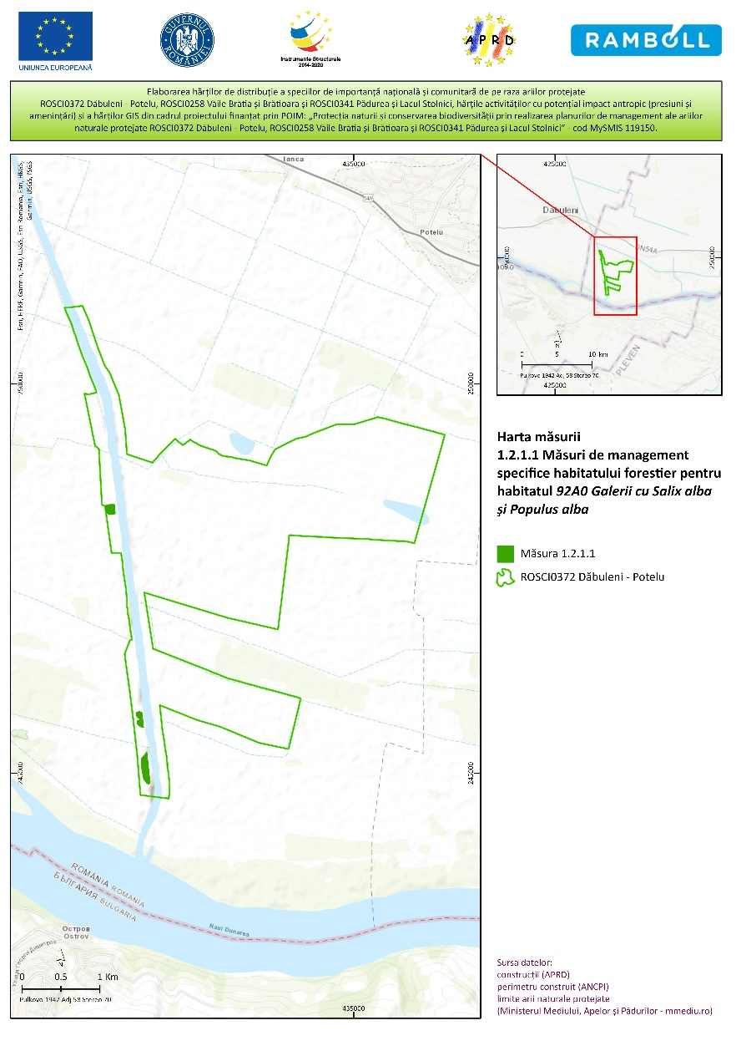  La regenerarea arboretelor din tipul de habitat 92A0 se vor adopta speciile edificatoare pentru tipul de habitat, conform compozițiilor de regenerare prevăzute de normativele tehnice.  Măsură restrictivă  - În parcelele ocupate în prezent de arborete din tipul de habitat 92A0 este interzisă utilizarea de specii alohtone (salcâm, oțetar, glădiță s.a.) în formulele de împădurire;  - Lucrările de regenerare a arboretelor existente în aria naturală protejată se vor face prin adoptarea compozițiilor de regenerare corespunzătoare habitatelor naturale, în conformitate cu tipurile naturale de pădure. Este interzisă regenerarea arboretelor cuprinse în SCI cu specii alohtone habitatelor naturale.  - Este interzisă utilizarea focului în fond forestier; aprinderea focului în Sit va fi permisă doar în zone special amenajate. Având în vedere pericolul extinderii incendiilor produse pe terenurile limitrofe habitatului, arderea resturilor vegetale de pe terenurile învecinate se va face sub stricta supraveghere, cu respectarea legislației în domeniu.
OS 1.3. Creșterea suprafeței ocupate de habitatul 92A0 în Situl ROSCI 0372 Dăbuleni – Potelu
OS 1.3.1 Creșterea suprafeței ocupate de habitatul 92A0 în Situl ROSCI 0372 Dăbuleni – Potelu |  | 1.3.1.1 Creșterea suprafeței ocupate de habitatul 92A0 | Având în vedere ușurința de instalare pe cale naturală a speciilor care compun acest tip de habitat, se vor promova acțiuni de protejare a suprafețelor pe care se extinde habitatul. Acțiuni: informare-conștientizare factori interesați privind importanța menținerii tipului de habitat forestier instalat natural, efectele benefice ale ecosistemului forestier asupra reglării regimului hidric al terenurilor, atragere de fonduri pentru acordarea de măsuri stimulatorii la opțiunea de utilizare a terenurilor pentru destinație forestieră de către proprietarii acestora.  Pe măsură ce arboretele din Sit, compuse din specii alohtone tipului de habitat (glădiță, plopi euramericani), ajung în stadiul de regenerare se vor promova în compozițiile de regenerare speciile edificatoare pentru tipul de habitat 92A0: salcie albă, plop alb, plop negru. Reîmpădurirea se va face în urma studierii condițiilor pedostationale pentru ca habitatele naturale să poată fi refăcute în arealul lor specific, acolo unde speciile caracteristice tipului de habitat găsesc în mod natural condiții propice de dezvoltare (conform cerințelor ecologice ale acestora).  Pentru perioada de aplicare a prezentului plan de management se propune creșterea suprafeței ocupate de tipul de habitat cu o suprafață de 10 hectare.  - terenurile de plantat vor fi stabilite pe baza cercetării compatibilității stationale, pe baza de studiu pedostational și studiu de împădurire.  - specia/speciile de bază ce se vor planta, dintre cele edificatoare pentru tipul de habitat 92A0 - salcie albă, plop alb, plop negru – și compoziția de regenerare vor fi adoptate în baza studiului pedostational și a studiului de împădurire, cu respectarea compatibilității dintre cerințele ecologice ale plantelor și statiune (biotop).  Măsură restrictivă  - În parcelele ocupate în prezent de arborete din tipul de habitat 92A0 este interzisă utilizarea de specii alohtone (salcâm, oțetar, glădiță s.a.) în formulele de împădurire;  - Lucrările de regenerare a arboretelor existente în aria naturală protejată se vor face prin adoptarea compozițiilor de regenerare corespunzătoare habitatelor naturale, în conformitate cu tipurile naturale de pădure. Este interzisă regenerarea arboretelor cuprinse în SCI cu specii alohtone habitatelor naturale.  - Este interzisă utilizarea focului în fond forestier; aprinderea focului în Sit va fi permisă doar în zone special amenajate. Având în vedere pericolul extinderii incendiilor produse pe terenurile limitrofe habitatului, arderea resturilor vegetale de pe terenurile învecinate se va face sub stricta supraveghere, cu respectarea legislației în domeniu.
OS 1.3.2 Restabilirea stării de conservare „favorabilă” a habitatului 92A0, prin asigurarea structurii și funcțiunilor specifice tipului de habitat |  | 1.3.2.1 Asigurarea structurii și funcțiunilor specifice tipului de habitat | Efectuare de lucrări de îngrijire și conducere a arboretelor, cu scopul refacerii în stare „favorabilă” a structurii tipului de habitat 92A0. Prin lucrări de îngrijire se va urmări conservarea exemplarelor viabile din speciile caracteristice și eliminarea exemplarelor defectuoase, cu stare de vegetație lanceda, precum și a speciilor alohtone tipului de habitat.  Refacerea/asigurarea structurii optime a arboretelor, pentru:  - indicator compoziție: prin eliminarea speciilor alohtone; în arboretele de salcie albă invadate de specii invazive se vor implementa măsuri de extragere sistematică a acestora - oțetar (Ailanthus altissima), amorpha (Amorpha fruticosa).  - indicator consistență: asigurarea unei consistențe pline (0,8 – 1,0) a arboretelor din tipul de habitat 92A0 va crea condiții ca ecosistemul forestier să exercite, în continuare, în mod autonom funcțiunile de conservare (prin autoreglare). Refacerea în stare „favorabilă” a consistenței tipului de habitat se va asigura, după caz, fie prin lucrări silvotehnice urmate de reactivarea naturală a stării de vegetație a speciilor autohtone tipului de habitat până la închiderea coronamentului, fie prin refacerea în întregime a arboretului - prin asigurarea regenerării unei noi generații.  Avizarea proiectelor de investiții amplasate la limita zonei ocupate de tipul de habitat se va face în baza analizei impactului generat de desfășurarea activităților prevăzute în proiect sau pe perioada de execuție a obiectivului asupra habitatelor forestiere și asupra biotopului acestora.  Măsuri restrictive  - Interzicerea utilizării la plantare de specii alohtone și specii invazive - precum: salcâm, amorfa, oțetar, arțar american etc., în arealul tipului de habitat. Speciile invazive au mare capacitate de regenerare, afectând habitatele autohtone prin alterarea rapidă a compoziției specifice, mergând până la înlocuirea tipului natural de habitat; ele au o mare capacitate de a invada arboretele învecinate, din tipul de habitat 92A0.  - Se va interzice abandonarea în arealul Sitului a deșeurilor și deversarea de produse care pot deteriora habitatul (biotopul și biocenoza).
OS 1.3.3. Eliminarea sistematică a speciei invazive oțetar (Ailanthus altissima) |  | 1.3.3.1 Eliminarea sistematică a speciei invazive oțetar | Substituirea arboretelor care au în compoziție oțetarul (Ailanthus altissima) cu arborete din specii autohtone, caracteristice habitatelor naturale.  Stoparea extinderii speciei oțetar (Ailanthus altissima) prin aplicarea sistematică de acțiuni mecanice. Soluții de combatere prin metode chimice nu sunt indicate întrucât habitatul este amplasat de-a lungul unor cursuri de apă - canal magistral destinat pentru irigații și canale secundare.
OG2 Inventarierea/evaluarea detaliată a biodiversității și monitorizarea biodiversității
OS2.1 Inventarierea/evaluarea detaliată și monitorizarea speciei Spermophilus citellus și a habitatului acesteia |  | 2.1.1 Inventariere, cartare, monitorizare | Monitorizarea populației speciei și a habitatului sunt esențiale pentru a identifica rapid eventuale modificări negative și pentru aplicarea măsurilor de conservare. Monitorizarea presiunilor și amenințărilor din sit și din apropierea acestuia și adaptarea măsurilor de conservare pe baza rezultatelor.  Monitorizarea tuturor habitatelor speciei în sit, atât a celor actualmente ocupate de specie, cât și a celor teoretic favorabile speciei, dar care datorită manifestării presiunilor actuale nu sunt ocupate.  Identificarea și monitorizarea unor eventuale populații în perimetre din vecinătatea sitului (ex zona cuprinsă între șoseaua națională și limita nordică a sitului, unde specia a fost identificată în cadrul prezentului studiu) conform protocolului de monitorizare.  Zonă de desfășurare: suprafața sitului și vecinătatea acestuia  Prioritate: Mare  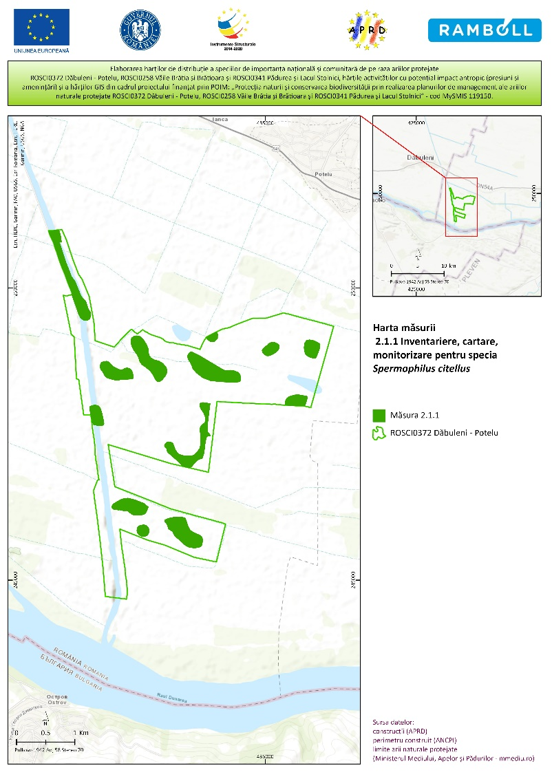
OS 2.2. Realizarea monitorizării stării de conservare a habitatelor de interes conservativ pe perioada implementării Planului de management |  | 2.2.1 Inventariere, cartare, monitorizare | Monitorizarea tipului de habitat de interes conservativ, în baza de protocoale de monitorizare specifice, pentru a înregistra evoluția stării de conservare pe perioada implementării Planului de management, efectul măsurilor întreprinse și a fundamenta deciziile de management; monitoringul are rol de feed-back al eficienței măsurilor și acțiunilor întreprinse.  Monitorizarea factorilor de impact asupra tipului de habitat și a efectelor care le produc asupra acestuia, pe perioada de aplicare a planului de management.
OS 2.3. Realizarea raportărilor necesare către autorități (Ministerul Mediului, Agenția Națională pentru Arii Naturale Protejate, Agenția Națională pentru Protecția Mediului, Garda de Mediu, etc.) | - | 2.3.1 Raportări | Realizarea de rapoarte și comunicarea lor, cu privire la evoluția stării de conservare a habitatului/speciei de interes comunitar în urma aplicării măsurilor propuse prin planul de management.  Respectarea raportărilor periodice necesare către autoritățile care au atribuții și rol de decizie în domeniul protecției mediului și al ariilor naturale protejate asigură o bună informare și posibilitatea de a interveni în timp util pentru a contracara potențiale efecte destabilizatoare asupra habitatelor/speciilor.
OG3 Creșterea gradului de conștientizare și educație ecologică a publicului din zona Sitului ROSCI0372 Dăbuleni – Potelu
OS 3.1. Elaborarea unei Strategii și Plan de acțiune privind conștientizarea publicului | - | 3.1.1.Strategii și Plan de acțiune | Constituirea unui grup de lucru pentru elaborarea Strategiei ;  Realizarea de întâlniri pentru elaborarea Strategiei ;  Consultări cu factorii interesați cu privire la acțiunile ce stau la baza Planului, pe parcursul elaborării acestuia. Promovarea de acțiuni de prezentare și conștientizare a populației, în special a factorilor interesați cu privire la obiectivele și scopul rețelei Natura 2000, la necesitatea și oportunitatea conservării habitatelor/speciilor de interes comunitar, poate ajuta la înțelegerea problematicii specifice cu care acestea se confruntă și a necesității aplicării măsurilor de conservare a habitatelor / speciilor.
OS 3.2. Implementarea Strategiei și a Planului de acțiune privind conștientizarea publicului | - | 3.2.1.Implementarea Strategiei | Realizarea și distribuirea de materiale informative referitoare la aria naturală protejată (broșuri, pliante, postere, cărți și alte modalități de informare);  Realizarea / actualizarea site-ului web al ariei naturale protejate;  Realizarea de întâlniri cu instituții / organizații cu atribuții referitoare la conservarea biodiversității în aria naturală protejată, de discutare a problemelor legate de implementarea planului de management;  Realizarea de întâlniri și dezbateri cu factorii locali privind importanța habitatelor din aria naturală protejată, problematica specifică și necesitatea conservării și protejării acestora.  Evaluarea impactului activităților de comunicare, informare, conștientizare și educație ecologică realizate (sondaje, chestionare sociologice).
OG4 Dezvoltarea capacității personalului implicat în managementul ariei naturale
OS 4.1. Evaluarea nevoilor de formare a personalului implicat în managementul ariei naturale protejate | - | 4.1.1.Evaluarea necesarului de instruire si susținerea cursurilor de instruire | Se va face evaluarea necesităților de instruire a personalului implicat în managementul sitului privind specificul habitatului 92A0, speciile componente, morfologie, ecologie, din asocierea vegetală, necesitățile ecosistemului pentru asigurarea funcțiilor specifice, autoreglare, regenerare și recunoașterea și depistarea timpurie a acțiunii factorilor fitopatogeni care pot avea acțiune negativă asupra habitatului dar si asupra speciei Spermophilus citellus.
OG5 Promovarea utilizării durabile a resurselor din zona sitului.
OS 5.1. Utilizarea durabilă a pajiștii. | - | 5.1.1.Armonizarea amenajamentului silvopastoral cu Planul de management | Stimularea pășunatului sustenabil, controlat, care să mențină pajiștea în stare optimă pentru popândău. Pășunatul este recomandat pentru împiedicarea dezvoltării speciilor de plante lemnoase sau ierboase înalte în cadrul pajiștilor, dar numărul de animale domestice care pășunează trebuie raportat la capacitatea de suport a pajiștii, în vederea menținerii calității optime pentru popândău.  Conform legislației în vigoare, amenajamentul silvopastoral va fi armonizat cu Planul de management al sitului.
OG6 Promovarea dezvoltării durabile a localităților din zona sitului prin măsuri care să faciliteze promovarea valorilor locale, valorificarea tradiției culturale și meșteșugărești și a istoricului zonei.
OS 6.1 Identificarea valorilor locale, din punct de vedere natural, cultural, meșteșugăresc, istoric. | - | 6.1.1. Realizarea inventarului valorilor naturale, culturale, istorice | Se vor desfășura activități de identificare a valorilor naturale ale sitului, se vor desfășura activități de identificare a valorilor culturale precum și culegerea de date despre istoria zonei, a obiectivelor arhitecturale existente pentru constituirea unui circuit turistic integrat, cuprinzând promovarea valorilor locale atât cele naturale cât și cele rezultate din istoricul viețuirii omului în zonă. Se vor desfășura activități de culegere date despre îndeletnicirile omului de-a lungul timpului și tradițiile meșteșugărești locale.
OS 6.2 Promovarea valorilor sitului si a zonei de ansamblu a acestuia. | - | 6.2.1 Realizarea unui circuit turistic | Se va realiza un circuit turistic integrat care să cuprindă vizitarea zonei sitului, precum și a obiectivelor turistice importante din împrejurimile sitului.
OS 6.3 Elaborarea Strategiei de management a vizitatorilor. | - | 6.3.1 Realizarea unui Ghid cu privire la regulile de vizitare a sitului. | Promovarea unor reguli generale de acces și de vizitare. În sit sunt permise activități de turism și de educație, cu respectarea regulilor prevăzute de legislația în vigoare: accesul turiștilor este permis numai pe traseele marcate, solitar sau în grupuri organizate; turiștii au obligația de a evacua deșeurile pe care le generează pe timpul vizitării ariei, acestea urmând a fi depozitate doar în locuri special amenajate pentru colectare.
OS 6.4 Implementarea Strategiei de management a vizitatorilor. | - | 6.4.1 Realizarea și instalarea indicatoarelor și a panourilor | Amplasare indicatoare semnalizare traseu și panouri de prezentare privind valorile naturale ale zonei. Atât indicatoarele traseu, cât și panourile vor fi realizate și confecționate astfel încât să nu producă dizarmonie cu cadrul natural al zonei, din materiale naturale, iar modul de prezentare și amplasarea lor sa fie integrate în peisaj.

8. PLANUL DE ACTIVITĂȚI ȘI ESTIMAREA RESURSELOR

8.1. Planul de activități

Tabel 113: Planificarea în timp a activităților
Nr. | Activitate | Anul 1 |  |  |  |  |  |  |  | Anul 2 |  |  |  |  |  |  |  | Anul 3 |  |  |  |  |  |  |  |  | Anul ... |  |  |  |  |  |  |  |  |  |  |  | Anul 10 |  |  |  |  |  |  |  |  |  |  |  |  |  | Prioritate | Responsabil |  | Partener
 |  | T1 |  | T2 |  | T3 |  | T4 |  | T1 |  | T2 |  | T3 |  | T4 |  | T1 |  | T2 |  | T3 |  | T4 |  |  | T1 |  | T2 |  |  | T3 |  |  | T4 |  |  |  | T1 |  |  | T2 |  |  |  | T3 |  |  |  | T4
 | OG1 Asigurarea conservării speciilor și habitatelor de interes conservativ pentru conservarea cărora a fost declarat situl Natura 2000, în sensul menținerii/atingerii stării de conservare favorabile.
 | OS1.1 Asigurarea conservării speciei Spermophilus citellus, în sensul atingerii stării de conservare favorabilă.
1.1. | OS1.1.1. Creșterea calității și suprafeței habitatului speciei Spermophilus citellus, în sensul atingerii stării de conservare favorabilă din punct de vedere al habitatului speciei.
 | 1.1.1.1 Limitarea efectelor negative ale practicării agriculturii în proximitatea sitului | X |  | X |  | X |  | X |  | X |  | X |  | X |  | X |  | X |  | X |  | X |  | X |  | X |  |  |  | X |  |  | X |  |  | X |  | X |  |  |  |  | X |  |  |  | X |  |  |  | X |  | Medie | ANANP |  | Comunitatea locală, Consiliul local, alți factori interesați
 | 1.1.1.2 Refacerea habitatelor de pajiște naturală pe terenurile cultivate | X |  | X |  | X |  | X |  | X |  | X |  | X |  | X |  | X |  | X |  | X |  | X |  | X |  |  |  | X |  |  | X |  |  | X |  | X |  |  |  |  | X |  |  |  | X |  |  |  | X |  | Mare | ANANP |  | Comunitatea locală, Consiliul local, alți factori interesați
 | 1.1.1.3 Refacerea habitatelor de pajiște naturală pe terenurile afectate | X |  | X |  | X |  | X |  | X |  | X |  | X |  | X |  | X |  | X |  | X |  | X |  | X |  |  |  | X |  |  | X |  |  | X |  | X |  |  |  |  | X |  |  |  | X |  |  |  | X |  | Mare | ANANP |  | Comunitatea locală, Consiliul local, alți factori interesați
 | 1.1.1.4. Refacerea habitatelor de pajiște naturală pe terenurile afectate de plantări | X |  | X |  | X |  | X |  | X |  | X |  | X |  | X |  | X |  | X |  | X |  | X |  | X |  |  |  | X |  |  | X |  |  | X |  | X |  |  |  |  | X |  |  |  | X |  |  |  | X |  | Mare | ANANP |  | Comunitatea locală, Consiliul local, alți factori interesați
 | 1.1.1.5.Refacerea habitatelor de pajiște naturală pe terenurile afectate de exploatare | X |  | X |  | X |  | X |  | X |  | X |  | X |  | X |  | X |  | X |  | X |  | X |  | X |  |  |  | X |  |  | X |  |  | X |  | X |  |  |  |  | X |  |  |  | X |  |  |  | X |  | Medie | ANANP |  | Comunitatea locală, Consiliul local, alți factori interesați
 | 1.1.1.6 Refacerea calității habitatului | X |  | X |  | X |  | X |  | X |  | X |  | X |  | X |  | X |  | X |  | X |  | X |  | X |  |  |  | X |  |  | X |  |  | X |  | X |  |  |  |  | X |  |  |  | X |  |  |  | X |  | Medie | ANANP |  | Comunitatea locală, Consiliul local, alți factori interesați
 | 1.1.1.7 Interzicerea amplasării de noi ferme sau extinderea celor existente, precum și a adăposturilor temporare. | X |  | X |  | X |  | X |  | X |  | X |  | X |  | X |  | X |  | X |  | X |  | X |  | X |  |  |  | X |  |  | X |  |  | X |  | X |  |  |  |  | X |  |  |  | X |  |  |  | X |  | Medie | ANANP |  | Comunitatea locală, Consiliul local, alți factori interesați
 | 1.1.1.8 Eliminarea gunoiului | X |  | X |  | X |  | X |  | X |  | X |  | X |  | X |  | X |  | X |  | X |  | X |  | X |  |  |  | X |  |  | X |  |  | X |  | X |  |  |  |  | X |  |  |  | X |  |  |  | X |  | Mica | ANANP |  | Comunitatea locală, Consiliul local, APM, alți factori interesați
 | 1.1.1.9 Interzicerea completă a utilizării fertilizanților și a pesticidelor și a altor activități cu potențial impact negativ | X |  | X |  | X |  | X |  | X |  | X |  | X |  | X |  | X |  | X |  | X |  | X |  | X |  |  |  | X |  |  | X |  |  | X |  | X |  |  |  |  | X |  |  |  | X |  |  |  | X |  | Mare | ANANP |  | Comunitatea locală, Consiliul local, APM, GNM, alți factori interesați
 | 1.1.1.10 Limitarea efectelor negative ale practicării agriculturii în proximitatea sitului | X |  | X |  | X |  | X |  | X |  | X |  | X |  | X |  | X |  | X |  | X |  | X |  | X |  |  |  | X |  |  | X |  |  | X |  | X |  |  |  |  | X |  |  |  | X |  |  |  | X |  | Medie | ANANP |  | Comunitatea locală, Consiliul local, alți factori interesați
 | 1.1.1.11 Interzicerea schimbării modului de utilizare a terenului din pajiște în teren arabil. | X |  | X |  | X |  | X |  | X |  | X |  | X |  | X |  | X |  | X |  | X |  | X |  | X |  |  |  | X |  |  | X |  |  | X |  | X |  |  |  |  | X |  |  |  | X |  |  |  | X |  | Mare | ANANP |  | Comunitatea locală, Consiliul local, alți factori interesați
 | 1.1.1.12 Menținerea unui număr optim de erbivore care să pășuneze controlat suprafața sitului | X |  | X |  | X |  | X |  | X |  | X |  | X |  | X |  | X |  | X |  | X |  | X |  | X |  |  |  | X |  |  | X |  |  | X |  | X |  |  |  |  | X |  |  |  | X |  |  |  | X |  | Mare | ANANP |  | Comunitatea locală, Consiliul local, alți factori interesați
 | 1.1.1.13 Evitarea suprapășunatului | X |  | X |  | X |  | X |  | X |  | X |  | X |  | X |  | X |  | X |  | X |  | X |  | X |  |  |  | X |  |  | X |  |  | X |  | X |  |  |  |  | X |  |  |  | X |  |  |  | X |  | Mare | ANANP |  | Comunitatea locală, Consiliul local, alți factori interesați
 | 1.1.1.14 Interzicerea plantării de arbori și arbuști | X |  | X |  | X |  | X |  | X |  | X |  | X |  | X |  | X |  | X |  | X |  | X |  | X |  |  |  | X |  |  | X |  |  | X |  | X |  |  |  |  | X |  |  |  | X |  |  |  | X |  | Mare | ANANP |  | DS, Consiliul local, alți factori interesați
1.2. | OS1.1.2. Creșterea efectivelor populației speciei în sensul atingerii stării de conservare favorabilă a acesteia din punct de vedere al populației.
 | 1.1.2.1 Reducerea mortalității | X |  | X |  | X |  | X |  | X |  | X |  | X |  | X |  | X |  | X |  | X |  | X |  | X |  |  |  | X |  |  | X |  |  | X |  | X |  |  |  |  | X |  |  |  | X |  |  |  | X |  | Media | ANANP |  | Consiliul local, alți factori interesați
 | 1.1.2.2 Reducerea și controlul numărului de carnivore domestice de pe suprafața sitului | X |  | X |  | X |  | X |  | X |  | X |  | X |  | X |  | X |  | X |  | X |  | X |  | X |  |  |  | X |  |  | X |  |  | X |  | X |  |  |  |  | X |  |  |  | X |  |  |  | X |  | Media | ANANP |  | Comunitatea locală, Consiliul local, alți factori interesați
1.3 | OS 1.2. Conservarea habitatului 92A0 pe suprafețele ocupate în prezent
 | 1.2.1.1 Măsuri de management specifice habitatului forestier |  | X |  | X |  | X |  | X |  | X |  | X |  | X |  | X | X | X |  | X |  | X |  | X |  |  | X |  |  | X |  |  | X |  |  | X |  |  |  | X |  |  |  | X |  |  |  | X |  |  |  | Mare | ANANP |  | APM, DS, entități științifice, ONG-uri
1.4. | OS 1.3. Creșterea suprafeței ocupate de habitatul 92A0 în Situl ROSCI 0372 Dăbuleni – Potelu
 | 1.3.1.1 Creșterea suprafeței ocupate de habitatul 92A0 |  | X |  | X |  | X |  | X |  | X |  | X |  | X |  | X | X | X |  | X |  | X |  | X |  |  | X |  |  | X |  |  | X |  |  | X |  |  |  | X |  |  |  | X |  |  |  | X |  |  |  | Mare | ANANP |  | APM, DS, entități științifice, ONG-uri
1.5 | OS 1.3.2. Restabilirea stării de conservare „favorabilă” a habitatului 92A0, prin asigurarea structurii și funcțiunilor specifice tipului de habitat
 | 1.3.2.1 Asigurarea structurii și funcțiunilor specifice tipului de habitat |  | X |  | X |  | X |  | X |  | X |  | X |  | X |  | X | X | X |  | X |  | X |  | X |  |  | X |  |  | X |  |  | X |  |  | X |  |  |  | X |  |  |  | X |  |  |  | X |  |  |  | Mare | ANANP |  | DS, APM
1.6 | OS 1.3.3. Eliminarea sistematică a speciei invazive oțetar (Ailanthus altissima)
 | 1.3.3.1 Eliminarea sistematică a speciei invazive oțetar |  | X |  | X |  | X |  | X |  | X |  | X |  | X |  | X | X | X |  | X |  | X |  | X |  |  | X |  |  | X |  |  | X |  |  | X |  |  |  | X |  |  |  | X |  |  |  | X |  |  |  | Mare | ANANP |  | DS, APM, Consiliul local, voluntari
 | OG2 Inventarierea/evaluarea detaliată a biodiversității și monitorizarea biodiversității
2.1 | OS2.1 Inventarierea/evaluarea detaliată și monitorizarea speciei Spermophilus citellus și a habitatului acesteia
 | 2.1.1 Inventariere, cartare, monitorizare |  | X |  | X |  | X |  | X |  | X |  | X |  | X |  | X | X | X |  | X |  | X |  | X |  |  | X |  |  | X |  |  | X |  |  | X |  |  |  | X |  |  |  | X |  |  |  | X |  |  |  | Mare | ANANP
2.2 | OS 2.2. Realizarea monitorizării stării de conservare a habitatelor de interes conservativ pe perioada implementării Planului de management
 | 2.2.1 Inventariere, cartare, monitorizare |  | X |  | X |  | X |  | X |  | X |  | X |  | X |  | X | X | X |  | X |  | X |  | X |  |  | X |  |  | X |  |  | X |  |  | X |  |  |  | X |  |  |  | X |  |  |  | X |  |  |  | Mare | ANANP
2.3 | Realizarea raportărilor necesare către autorități (Ministerul Mediului, Agenția Națională pentru Protecția Mediului, Garda de Mediu, etc.)
 | 2.3.1 Raportări |  | X |  | X |  | X |  | X |  | X |  | X |  | X |  | X | X | X |  | X |  | X |  | X |  |  | X |  |  | X |  |  | X |  |  | X |  |  |  | X |  |  |  | X |  |  |  | X |  |  |  | Medie | ANANP |  | MM, APM, GM
 | OG3 Creșterea gradului de conștientizare și educație ecologică a publicului din zona Sitului ROSCI0372 Dăbuleni – Potelu
3.1 | OS 3.1. Elaborarea unei Strategii și Plan de acțiune privind conștientizarea publicului
 | 3.1.1 Strategii și Plan de acțiune |  |  |  |  |  |  |  | X |  | X |  | X |  | X |  | X | X | X |  | X |  | X |  | X |  |  | X |  |  | X |  |  | X |  |  | X |  |  |  | X |  |  |  | X |  |  |  | X |  |  |  | Medie | ANANP |  | Consiliul local, Comunitatea locală, Școli și alte instituții de învățământ, ONG-uri
3.2. | O.S.3.2. Implementarea Strategiei și a Planului de acțiune privind conștientizarea publicului.
 | 3.2.1 Implementarea Strategiei |  |  |  |  |  |  |  | X |  | X |  | X |  | X |  | X | X | X |  | X |  | X |  | X |  |  | X |  |  | X |  |  | X |  |  | X |  |  |  | X |  |  |  | X |  |  |  | X |  |  |  | Medie | ANANP |  | Consiliul local, Comunitatea locală, Școli și alte instituții de învățământ, ONG-uri
 | OG4 Dezvoltarea capacității personalului implicat în managementul ariei naturale protejate
4.1. | O.S.4.1. Evaluarea nevoilor de formare a personalului implicat în managementul ariei naturale protejate
 | 4.1.1. Evaluarea necesarului de instruire si susținerea cursurilor de instruire |  | X |  | X |  | X |  | X |  | X |  | X |  | X |  | X | X | X |  | X |  | X |  | X |  |  | X |  |  | X |  |  | X |  |  | X |  |  |  | X |  |  |  | X |  |  |  | X |  |  |  | Mare | ANANP |  | -
 | OG5 Promovarea utilizării durabile a resurselor din zona sitului.
5.1 | OS 5.1. Utilizarea durabilă a pajiștii.
 | 5.1.1 Utilizarea durabilă a pajiștii. |  | X |  | X |  | X |  | X |  | X |  | X |  | X |  | X | X | X |  | X |  | X |  | X |  |  | X |  |  | X |  |  | X |  |  | X |  |  | X |  |  |  | X |  |  |  | X |  |  |  | Mare |  |  | ANANP |  | Consiliul Local, Comunitatea locală, alți factori interesați
 | OG6 Promovarea dezvoltării durabile a localităților din zona sitului, prin măsuri care să faciliteze promovarea valorilor locale, valorificarea tradiției culturale și meșteșugărești și a istoricului zonei.
6.1. | O.S.6.1. Identificarea valorilor locale, din punct de vedere natural, cultural, meșteșugăresc, istoric.
 | 6.1.1. Realizarea inventarului valorilor naturale, culturale, istorice |  | X |  | X |  | X |  | X |  |  |  |  |  |  |  |  |  |  |  |  |  |  |  |  |  |  |  |  |  |  |  |  |  |  |  |  |  |  |  |  |  |  |  |  |  |  |  |  |  |  | Medie |  |  | ANANP |  | Direcția pentru Cultură, Consiliul Local, Comunitatea locală, ONG-uri
6.2. | O.S.6.2. Promovarea valorilor sitului și a zonei de ansamblu a acestuia.
 | 6.2.1. Realizarea unui circuit turistic |  |  |  | X |  | X |  | X |  | X |  | X |  | X |  | X | X | X |  | X |  | X |  | X |  |  | X |  |  | X |  |  | X |  |  | X |  |  | X |  |  |  | X |  |  |  | X |  |  |  | Medie |  |  | ANANP |  | Asociația Județeană de Turism, Consiliul Local, Comunitatea locală, ONG-uri
6.3. | O.S.6.3. Elaborarea Strategiei de management a vizitatorilor.
 | 6.3.1. Realizarea unui ghid privind regulile de vizitare |  | X |  | X |  | X |  |  |  |  |  |  |  |  |  |  |  |  |  |  |  |  |  |  |  |  |  |  |  |  |  |  |  |  |  |  |  |  |  |  |  |  |  |  |  |  |  |  |  |  | Mare |  |  | ANANP |  | Asociația Județeană de Turism, Consiliul Local.
6.4. | O.S.6.4. Implementarea Strategiei de management a vizitatorilor.
 | 6.4.1. Realizarea și instalarea indicatoarelor și a panourilor |  | X |  | X |  | X |  | X |  | X |  | X |  | X |  | X | X | X |  | X |  | X |  | X |  |  | X |  |  | X |  |  | X |  |  | X |  |  | X |  |  |  | X |  |  |  | X |  |  |  | Mare |  |  | ANANP |  | Asociația Județeană de Turism, Consiliul Local

8.2. Estimarea resurselor necesare

Tabel 114: Estimarea resurselor necesare desfășurării activităţilor planificate
Nr. | Activitate | Resurse umane | Resurse materiale - altele decât cele necesare dotării permanente a administratorului |  |  | Resurse financiare estimate |  |  | Alocare subprogram
 |  | Total - zile/om | Denumire | UM | Cantitate | Total - monedă (lei) | Sursă fonduri
 | OG1 Asigurarea conservării speciilor și habitatelor de interes conservativ pentru conservarea cărora a fost declarat situl Natura 2000, în sensul menținerii/atingerii stării de conservare favorabile.
1.1. | OS1.1 Asigurarea conservării speciei Spermophilus citellus, în sensul atingerii stării de conservare favorabilă.
 | OS1.1.1. Creșterea calității și suprafeței habitatului speciei Spermophilus citellus, în sensul atingerii stării de conservare favorabilă din punct de vedere al habitatului speciei.
 | 1.1.1.1 Limitarea efectelor negative ale practicării agriculturii în proximitatea sitului | 10 | Combustibil | Litri | - | 5.000 lei | Fonduri europene, Life,  Fonduri pentru ONG-uri | Sp13
 |  | 15 | Studiu | 1 | - | 10.000 lei |  | Sp13
 | 1.1.1.2 Refacerea habitatelor de pajiște naturală pe terenurile cultivate | 40 | Combustibil | Litri | - | 25.000 lei |  | Sp16
 |  | 30 | Lucrări de restaurare | ha | - | 40.000 lei |  | Sp16
 | 1.1.1.3-1.1.1.5 Refacerea habitatelor de pajiște naturală pe terenurile afectate | 25 | Achiziție/ însămânțare semințe | număr | - | 35.000 lei |  | Sp16
 | 1.1.1.6 Refacerea calității habitatului | 40 | Combustibil | Litri | - | 25.000 lei |  | Sp16
 | 1.1.1.7 Interzicerea amplasării de noi ferme sau extinderea celor existente, precum și a adăposturilor temporare. | 20 | Combustibil | Litri | - | 5.000 lei |  | Sp13
 |  | 5 | patrulări | număr | - | 10.000 lei |  | Sp12
 | 1.1.1.8 Eliminarea gunoiului | 20 | Combustibil | Litri | - | 10.000 lei |  | Sp13
 | 1.1.1.9 Interzicerea completă a utilizării fertilizanților și a pesticidelor și a altor activități cu potențial impact negativ | 20 | Combustibil | Litri | - | 5.000 lei |  | Sp13
 | 1.1.1.10 Limitarea efectelor negative ale practicării agriculturii în proximitatea sitului | 20 | Combustibil | Litri | - | 5.000 lei |  | Sp13
 | 1.1.1.11 Interzicerea schimbării modului de utilizare a terenului din pajiște în teren arabil. | 20 | Combustibil | Litri | - | 10.000 lei |  | Sp13
 | 1.1.1.12 Menținerea unui număr optim de erbivore care să pășuneze controlat suprafața sitului | 20 | Combustibil | Litri | - | 10.000 lei |  | Sp13
 | 1.1.1.13 Evitarea suprapășunatului | 20 | Combustibil | Litri | - | 10.000 lei |  | Sp13
 | 1.1.1.14 Interzicerea plantării de arbori și arbuști | 20 | Combustibil | Litri | - | 5.000 lei |  | Sp13
1.2. | OS1.1.2. Creșterea efectivelor populației speciei în sensul atingerii stării de conservare favorabilă a acesteia din punct de vedere al populației.
 | 1.1.2.1. Reducerea mortalității | 20 | Combustibil | Litri | - | 20.000 lei | Fonduri europene, Life,  Fonduri pentru ONG-uri | Sp16
 |  | 20 | Materiale panouri | număr | - | 15.000 lei |  | Sp16
 | 1.1.2.2 Reducerea și controlul numărului de carnivore domestice de pe suprafața sitului | 20 | Combustibil | Litri | - | 10.000 lei |  | Sp16
1.3 | OS 1.2. Conservarea habitatului 92A0 pe suprafețele ocupate în prezent
 | 1.2.1 Măsuri de management specifice habitatului forestier | 20 | Combustibil | Litri | - | 10.000 lei | Fonduri europene, Life,  Fonduri pentru ONG-uri | Sp12
 |  | 10 | patrulări | număr | - | 20.000 lei |  | Sp12
1.4. | OS 1.3. Creșterea suprafeței ocupate de habitatul 92A0 în Situl ROSCI 0372 Dăbuleni – Potelu
 | 1.3.1.1 Creșterea suprafeței ocupate de habitatul 92A0 | 40 | Combustibil | Litri | - | 25.000 lei | Fonduri europene, Life,  Fonduri pentru ONG-uri | Sp16
 |  | 30 | Lucrări | ha | - | 40.000 lei |  | Sp16
1.5 | OS 1.3.2. Restabilirea stării de conservare „favorabilă” a habitatului 92A0, prin asigurarea structurii și funcțiunilor specifice tipului de habitat
 | 1.3.2.1 Asigurarea structurii și funcțiunilor specifice tipului de habitat | 20 | Combustibil | Litri | - | 10.000 lei | Fonduri europene, Life,  Fonduri pentru ONG-uri | Sp16
1.6 | OS 1.3.3. Eliminarea sistematică a speciei invazive oțetar (Ailanthus altissima)
 | 1.3.3.1 Eliminarea sistematică a speciei invazive oțetar | 30 | Lucrări | ha | - | 40.000 lei | Fonduri europene, Life,  Fonduri pentru ONG-uri | Sp16
 | OG2 Inventarierea/evaluarea detaliată a biodiversității și monitorizarea biodiversității
2.1 | OS2.1 Inventarierea/evaluarea detaliată și monitorizarea speciei Spermophilus citellus și a habitatului acesteia
 | 2.1.1 Inventariere, cartare, monitorizare | 10 | patrulări | număr | - | 20.000 lei | Fonduri europene, Life,  Fonduri pentru ONG-uri | Sp12
2.2 | OS 2.2. Realizarea monitorizării stării de conservare a habitatelor de interes conservativ pe perioada implementării Planului de management
 | 2.2.1 Inventariere, cartare, monitorizare | 10 | patrulări | număr | - | 20.000 lei | Fonduri europene, Life,  Fonduri pentru ONG-uri | Sp12
2.3 | Realizarea raportărilor necesare către autorități (Ministerul Mediului, Agenția Națională pentru Protecția Mediului, Garda de Mediu, etc.)
 | 2.3.1 Raportări | 20 | - | - | - | 4.000 lei | Buget propriu | Sp43
 | OG3 Creșterea gradului de conștientizare și educație ecologică a publicului din zona sitului ROSCI0372 Dăbuleni – Potelu.
3.1. | O.S. 3.1. Elaborarea unei Strategii și a unui Plan de acțiune privind conștientizarea publicului.
 | 3.1.1. Constituirea unui Grup de lucru pentru elaborarea strategiei | 1 | Grup de lucru | - | - | - | Buget propriu | Sp43
 |  | 10 | Întâlniri | număr | - | - |  | Sp43
3.2. | O.S.3.2. Implementarea Strategiei și a Planului de acțiune privind conștientizarea publicului
 | 3.2.1 Implementarea Strategiei | 100 | Materiale informative – pliante, broșuri, pixuri și altele asemenea | număr | - | 100.000 lei | LIFE,  POIM | Sp32
 |  | 20 | Website funcțional | 1 |  | 5.000 lei | LIFE,  POIM | Sp32
 |  | 10 | întâlniri | număr | - | - | Surse proprii | Sp32
 |  | 50 | Studiu impact evenimente conștientizare | număr | - | 40.000 lei | LIFE,  POIM | Sp32
 | OG4 Dezvoltarea capacității personalului implicat în managementul ariei naturale protejate
4.1. | OS4.1. Evaluarea nevoilor de formare a personalului implicat în managementul ariei naturale protejate.
 | 4.1.1. Evaluarea necesarului de instruire si susținerea cursurilor de instruire | 1 | Nevoi de instruire | număr | - | - | - | Sp44
 |  | 1 | Instruiri | număr | - | 100.000 lei | POIM | Sp44
 | OG5 Promovarea utilizării durabile a resurselor din zona sitului
5.1. | O.S.5.1. Utilizarea durabilă a pajiștii
 | 5.1.1 Utilizarea durabilă a pajiștii. | 50 | Studiu silvopastoral | număr | 1 | 20.000 lei | Fonduri europene, Life,  Fonduri pentru ONG-uri | Sp43
 |  | 20 | Reglementare/ Patrulare | - | - | - | Buget propriu | Sp13
 |  | 30 | Combustibil | l | - | 5.000 | Buget propriu | Sp13
 | OG6 Promovarea dezvoltării durabile a localităților din zona sitului, prin măsuri care să faciliteze promovarea valorilor locale, valorificarea tradiției culturale și meșteșugărești și a istoricului zonei
6.1 | OS6.1 Identificarea valorilor locale, din punct de vedere natural, cultural, meșteșugăresc, istoric.
 | 6.1.1 Realizarea inventarului valorilor naturale, culturale, istorice | 10 | Întâlniri/baza de date | număr | - | - | Surse proprii | Sp31
6.2. | OS6.2 Promovarea valorilor sitului si a zonei de ansamblu a acestuia.
 | 6.2.1. Realizarea unui circuit turistic | 15 | Combustibil | l |  | 5.000 lei | POIM, Surse proprii | Sp22
6.3. | OS6.3 Elaborarea Strategiei de management a vizitatorilor.
 | 6.3.1. Realizarea unui ghid privind regulile de vizitare | 20 | ghid | număr | - | 50.000 lei | POIM, Surse proprii | Sp43
6.4. | OS6.4 Implementarea Strategiei de management a vizitatorilor.
 | 6.4.1. Realizarea și instalarea indicatoarelor și a panourilor | 30 | Combustibil | l |  | 10.000 lei | POIM, surse proprii | Sp41
 |  | 40 | Panouri instalate  Indicatoare instalate | număr | - | 30.000 lei |  | Sp41

9. PLANUL DE MONITORIZARE A ACTIVITĂȚILOR

9.1. Raportări periodice

Tabel 115: Raportări periodice
Nr. | Denumire | Moment raportare |  | Activități incluse în raportare
 |  | An | Trimestru
1. | Raportare anul 1 | 1 | - | 1.1.1.1, 1.1.1.2, 1.1.1.3, 1.1.1.4., 1.1.1.5, 1.1.1.6, 1.1.1.7, 1.1.1.8, 1.1.1.9, 1.1.1.10, 1.1.1.11, 1.1.1.12 1.1.1.13 1.1.1.14, 1.1.2.1, 1.1.2.2, 1.2.1,1.3.1.1, , 1.3.2.1, 1.3.3.1, 2.1.1, 2.2.1, 3.1.1, 3.2.1, 4.1.1, 6.1.1, 6.2.1, 6.3.1, 6.4.1.
2. | Raportare anul 2 | 2 | - | 1.1.1.1, 1.1.1.2, 1.1.1.3, 1.1.1.4., 1.1.1.5, 1.1.1.6, 1.1.1.7, 1.1.1.8, 1.1.1.9, 1.1.1.10, 1.1.1.11, 1.1.1.12 1.1.1.13 1.1.1.14, 1.1.2.1, 1.1.2.2, 1.2.1,1.3.1.1, , 1.3.2.1, 1.3.3.1, 2.1.1, 2.2.1, 3.1.1, 3.2.1, 4.1.1, 6.1.1, 6.2.1, 6.3.1, 6.4.1.
3. | Raportare anul 3 | 3 | - | 1.1.1.1, 1.1.1.2, 1.1.1.3, 1.1.1.4., 1.1.1.5, 1.1.1.6, 1.1.1.7, 1.1.1.8, 1.1.1.9, 1.1.1.10, 1.1.1.11, 1.1.1.12 1.1.1.13 1.1.1.14, 1.1.2.1, 1.1.2.2, 1.2.1,1.3.1.1, , 1.3.2.1, 1.3.3.1, 2.1.1, 2.2.1, 3.1.1, 3.2.1, 4.1.1, 6.1.1, 6.2.1, 6.3.1, 6.4.1.
4. | Raportare anul ..... | ..... | - | 1.1.1.1, 1.1.1.2, 1.1.1.3, 1.1.1.4., 1.1.1.5, 1.1.1.6, 1.1.1.7, 1.1.1.8, 1.1.1.9, 1.1.1.10, 1.1.1.11, 1.1.1.12 1.1.1.13 1.1.1.14, 1.1.2.1, 1.1.2.2, 1.2.1,1.3.1.1, , 1.3.2.1, 1.3.3.1, 2.1.1, 2.2.1, 3.1.1, 3.2.1, 4.1.1, 6.1.1, 6.2.1, 6.3.1, 6.4.1.
5. | Raportare anul 10 | 10 | - | 1.1.1.1, 1.1.1.2, 1.1.1.3, 1.1.1.4., 1.1.1.5, 1.1.1.6, 1.1.1.7, 1.1.1.8, 1.1.1.9, 1.1.1.10, 1.1.1.11, 1.1.1.12 1.1.1.13 1.1.1.14, 1.1.2.1, 1.1.2.2, 1.2.1,1.3.1.1, , 1.3.2.1, 1.3.3.1, 2.1.1, 2.2.1, 3.1.1, 3.2.1, 4.1.1, 6.1.1, 6.2.1, 6.3.1, 6.4.1.

9.2. Urmărirea activităților planificate

Tabel 116: Centralizare resurse consumate, procent îndeplinire și rezultate
Nr. |  | Activitate |  | Resurse umane |  |  | Resurse materiale | Resurse financiare estimate |  |  |  | Procent îndeplinire |  |  | Rezultate |  |  |  | Observații
 |  |  |  | Cheltuieli |  |  | Cheltuieli | Total – monedă (lei) |  | Sursă fonduri
 |  | OG1 Asigurarea conservării speciilor și habitatelor de interes conservativ pentru conservarea cărora a fost declarat situl Natura 2000, în sensul menținerii/atingerii stării de conservare favorabile.
 |  | OS1.1 Asigurarea conservării speciei Spermophilus citellus, în sensul atingerii stării de conservare favorabilă.
 |  | OS1.1.1. Creșterea calității și suprafeței habitatului speciei Spermophilus citellus, în sensul atingerii stării de conservare favorabilă din punct de vedere al habitatului speciei.
 |  | 1.1.1.1 Limitarea efectelor negative ale practicării agriculturii în proximitatea sitului
 |  | 1.1.1.2 Refacerea habitatelor de pajiște naturală pe terenurile cultivate
 |  | 1.1.1.3 -1.1.1.5 Refacerea habitatelor de pajiște naturală
 |  | 1.1.1.6 Refacerea calității habitatului
 |  | 1.1.1.7 Interzicerea amplasării de noi ferme sau extinderea celor existente, precum și a adăposturilor temporare.
 |  | 1.1.1.8 Eliminarea gunoiului
 |  | 1.1.1.9 Interzicerea completă a utilizării fertilizanților și a pesticidelor și a altor activități cu potențial impact negativ
 |  | 1.1.1.10 Limitarea efectelor negative ale practicării agriculturii în proximitatea sitului
 |  | 1.1.1.11 Interzicerea schimbării modului de utilizare a ,terenului din pajiște în teren arabil.
 |  | 1.1.1.12 Menținerea unui număr optim de erbivore care să pășuneze controlat suprafața sitului
 |  | 1.1.1.13 Evitarea suprapășunatului
 |  | 1.1.1.14 Interzicerea plantării de arbori și arbuști
1.2. |  | OS1.1.2. Creșterea efectivelor populației speciei în sensul atingerii stării de conservare favorabilă a acesteia din punct de vedere al populației.
 |  | 1.1.2.1 Reducerea mortalității
 |  | 1.1.2.2 Reducerea și controlul numărului de carnivore domestice de pe suprafața sitului
Total obiectiv specific 1.1. |  |  |  |  |  | n/a |  |  |  |  | n/a
1.3 | OS 1.2. Conservarea habitatului 92A0 pe suprafețele ocupate în prezent
 | 1.2.1 Măsuri de management specifice habitatului forestier
Total obiectiv specific 1.2 |  |  |  |  |  | n/a |  |  |  |  | n/a
1.4. | OS 1.3. Creșterea suprafeței ocupate de habitatul 92A0 în Situl ROSCI 0372 Dăbuleni – Potelu
 | 1.3.1.1 Creșterea suprafeței ocupate de habitatul 92A0
1.5 | OS 1.3.2. Restabilirea stării de conservare „favorabilă” a habitatului 92A0, prin asigurarea structurii și funcțiunilor specifice tipului de habitat
 | 1.3.2.1 Asigurarea structurii și funcțiunilor specifice tipului de habitat
1.6 | OS 1.3.3. Eliminarea sistematică a speciei invazive oțetar (Ailanthus altissima)
 | 1.3.3.1 Eliminarea sistematică a speciei invazive oțetar
Total obiectiv specific 1.3 |  |  |  |  |  | n/a |  |  |  |  | n/a
Total obiectiv general 1. |  |  |  |  |  | n/a |  |  |  |  | n/a
2. |  | OG2 Inventarierea/evaluarea detaliată a biodiversității și monitorizarea biodiversității
2.1. |  | OS2.1 Inventarierea/evaluarea detaliată și monitorizarea speciei Spermophilus citellus și a habitatului acesteia
 |  | 2.1.1 Inventariere, cartare, monitorizare
Total obiectiv specific 2.1. |  |  |  |  | n/a |  |  |  |  | n/a
2.2 |  | OS 2.2. Realizarea monitorizării stării de conservare a habitatelor de interes conservativ pe perioada implementării Planului de management
 |  | 2.2.1 Inventariere, cartare, monitorizare
Total obiectiv specific 2.2. |  |  |  |  | n/a |  |  |  |  | n/a
2.3 |  | Realizarea raportărilor necesare către autorități (Ministerul Mediului, Agenția Națională pentru Protecția Mediului, Garda de Mediu, etc.)
 |  | 2.3.1 Raportări
Total obiectiv specific 2.3. |  |  |  |  |  | n/a |  |  |  |  | n/a
Total obiectiv general 2. |  |  |  |  |  | n/a |  |  |  |  | n/a
3. |  | OG3 Creșterea gradului de conștientizare și educație ecologică a publicului din zona sitului ROSCI0372 Dăbuleni – Potelu.
3.1. |  | O.S. 3.1. Elaborarea unei Strategii și a unui Plan de acțiune privind conștientizarea publicului.
 |  | 3.1.1. Constituirea unui Grup de lucru pentru elaborarea strategiei
Total obiectiv specific 3.1. |  |  |  |  |  | n/a |  |  |  |  | n/a
3.2. |  | O.S. 3.2. Implementarea Strategiei și a Planului de acțiune privind conștientizarea publicului
 |  | 3.2.1 Implementarea Strategiei
Total obiectiv specific 3.2. |  |  |  |  |  | n/a |  |  |  |  | n/a
Total obiectiv general 3. |  |  |  |  |  | n/a |  |  |  |  | n/a
4. |  | OG4 Dezvoltarea capacității personalului implicat în managementul ariei naturale
4.1. |  | OS4.1 Evaluarea nevoilor de formare a personalului implicat în managementul ariei naturale protejate.
 |  | 4.1.1. Evaluarea necesarului de instruire și susținerea cursurilor de instruire
Total obiectiv specific 4.1. |  |  |  |  |  | n/a |  |  |  |  | n/a
Total obiectiv general 4. |  |  |  |  |  | n/a |  |  |  |  | n/a
5. |  | OG5 Promovarea utilizării durabile a resurselor din zona sitului.
5.1. |  | O.S. 5.1. Utilizarea durabilă a pajiștii.
 |  | 5.1.1 Utilizarea durabilă a pajiștii.
Total obiectiv specific 5.1. |  |  |  |  |  | n/a |  |  |  |  | n/a
Total obiectiv general 5. |  |  |  |  |  | n/a |  |  |  |  | n/a
6. |  | OG6 Promovarea dezvoltării durabile a localităților din zona de ansamblu a sitului, prin intermediul valorilor locale, valorificarea tradiției culturale și meșteșugărești și a istoricului zonei
6.1. |  | OS6.1 Identificarea valorilor locale, din punct de vedere natural, cultural, meșteșugăresc, istoric.
 |  | 6.1.1.Realizarea inventarului valorilor naturale, culturale, istorice
Total obiectiv specific 6.1. |  |  |  |  |  | n/a |  |  |  |  | n/a
6.2. |  | OS6.2 Promovarea valorilor sitului si a zonei de ansamblu a acestuia.
 |  | 6.2.1. Realizarea unui circuit turistic
Total obiectiv specific 6.2. |  |  |  |  |  | n/a |  |  |  |  | n/a
6.3. |  | OS6.3 Elaborarea Strategiei de management a vizitatorilor.
 |  | 6.3.1. Realizarea unui ghid privind regulile de vizitare
Total obiectiv specific 6.3. |  |  |  |  |  | n/a |  |  |  |  | n/a
6.4. |  | OS6.4 Implementarea Strategiei de management a vizitatorilor.
 |  | 6.4.1. Realizarea și instalarea indicatoarelor și a panourilor
Total obiectiv specific 6.4. |  |  |  |  |  | n/a |  |  |  |  | n/a
Total obiectiv general 6. |  |  |  |  |  | n/a |  |  |  |  | n/a

9.3. Indicarea activității realizate

Se vor indica, marcare cu un simbol, de exemplu „x”, trimestrele activităților începute, în derulare sau încheiate relativ la momentul în care se face acest lucru. Această indicare va da o informație despre trimestrele în care s-a realizat respectiva activitate, din totalul celor pe care se întinde activitate, de exemplu primele trei trimestre din cele patru pe care se întinde activitatea. Toate aceste informații se vor completa într-un tabel centralizator după cum urmează:
Tabel 117: Activități planificate
Activitate | Anul 1 |  |  |  | Anul 2 |  |  |  | Anul 3 |  |  |  |  | Anul .... |  |  |  |  |  |  |  | Anul 10
 | T1 | T2 | T3 | T4 | T1 | T2 | T3 | T4 | T1 | T2 | T3 | T4 |  | T1 | T2 |  | T3 |  | T4 |  |  | T1 | T2 |  | T3 |  | T4
1.1.1.1 Limitarea efectelor negative ale practicării agriculturii în proximitatea sitului
1.1.1.2 Refacerea habitatelor de pajiște naturală pe terenurile cultivate
1.1.1.3 Refacerea habitatelor de pajiște naturală pe terenurile afectate
1.1.1.4. Refacerea habitatelor de pajiște naturală pe terenurile afectate de plantări
1.1.1.5.Refacerea habitatelor de pajiște naturală pe terenurile afectate de exploatare
1.1.1.6 Refacerea calității habitatului
1.1.1.7 Interzicerea amplasării de noi ferme sau extinderea celor existente, precum și a adăposturilor temporare.
1.1.1.8 Eliminarea gunoiului
1.1.1.9 Interzicerea completă a utilizării fertilizanților și a pesticidelor și a altor activități cu potențial impact negativ
1.1.1.10 Limitarea efectelor negative ale practicării agriculturii în proximitatea sitului
1.1.1.11 Interzicerea schimbării modului de utilizare a ,terenului din pajiște în teren arabil.
1.1.1.12 Menținerea unui număr optim de erbivore care să pășuneze controlat suprafața sitului
1.1.1.13 Evitarea suprapășunatului
1.1.1.14 Interzicerea plantării de arbori și arbuști
1.1.2.1 Reducerea mortalității
1.1.2.3 Reducerea și controlul numărului de carnivore domestice de pe suprafața sitului
1.2.1 Măsuri de management specifice habitatului forestier
1.3.1.1 Creșterea suprafeței ocupate de habitatul 92A0
1.3.2.1 Asigurarea structurii și funcțiunilor specifice tipului de habitat
1.3.3.1 Eliminarea sistematică a speciei invazive oțetar
2.1.1 Inventariere, cartare, monitorizare Spermophilus citellus
2.2.1 Inventariere, cartare, monitorizare
2.3.1 Raportări
3.1.1 Strategii și Plan de acțiune
3.2.1 Implementarea Strategiei
4.1.1. Evaluarea necesarului de instruire si susținerea cursurilor de instruire
5.1.1 Utilizarea durabilă a pajiștii.
6.1.1. Realizarea inventarului valorilor naturale, culturale, istorice
6.2.1. Realizarea unui circuit turistic
6.3.1. Realizarea unui ghid privind regulile de vizitare
6.4.1. Realizarea și instalarea indicatoarelor și a panourilor

10. BIBLIOGRAFIE ȘI REFERINŢE

Antipa G (1921) Dunărea și problemele ei științifice, economice și politice, Lucrările Cartea Românească, București Badea L., Niculescu Gh. (2011) Cursul și Lunca (Balta) Dunării, în Unităţile de relief ale României, V, Câmpiile pericarpatice: Câmpia Bărăganului și Crișanei, Câmpia Română, Lunca Dunării, Delta Dunării și Câmpia Litorală, București
Bogdan, Octavia (1980), La régionalisation climatique et topoclimatique de la Roumanie, RRGGG, Géogr., XXVII, 2
Bogdan, Octavia (1999), Principalele caracteristici climatice ale Câmpiei Române, Com. Geogra., III
Botnariuc, N., Tatole, V., 2005, Cartea Roșie a Vertebratelor din România, Muzeul Naţional de Istorie Naturală „Grigore Antipa”, București.
Călinescu R. (1969), Biogeografia României, Ed. Științifică, București
Călinescu, R., 1956, Sciuridele din R.P.R., Editura Știinţifică București, pp. 34-102.
Chirilă C. (1955) Pedologie generală, Ed. Agro-Silvică de Stat, București
Chirita C,. Vlad I., Paunescu C., Patrascoiu N., Rosu C., Iancu I., Ed. Academiei R.S.R., București, 1997, “Statiuni forestiere”, Vol. II
Coroiu, I., 2008, 1335 Spermophilus citellus, in Goriup P., Natura 2000 in Romania – Species fact sheets. Romanian Ministry of Environment and Sustainable Development.
Coroiu, C., Kryštufek, B., Vohralík, V. & Zagorodnyuk, I. 2008. Spermophilus citellus. In: IUCN 2012. IUCN Red List of Threatened Species. Version 2012.2.
Coteț P. (1973), Geomorfologia României, Ed. Tehnică, București
Demeter T. (2009) Geografia solurilor, Ed. Universității din București
Donita N., Biris I.A., material realizat în cadrul Proiectului LIFE 06 NAT/RO/000177, S.C. Green Steps S.R.L., Pădurile de luncă din Romania – prezent, trecut și viitor
Donita N,, A. Popescu, Pauca- Comanescu M., Mihailescu S. , Biris I., Editura Tehnica Silvica, București, 2005, Habitatele din România
Dănilă, I., 1982, La structure et la dynamique des populations de Spermophile (Citellus citellus L., 1766 – Rodentia) de Roumanie, Travaux du Muséum National d’Histoire Naturelle «Grigore Antipa», Vol. XXIV, pp. 251–266.
Gafta D. & Mountford J.O., Ed. RISOPRINT 2008, editor M.M. D.D., Manual de interpretare a habitatelor Natura 2000 din România
Gâștescu P. (1971) Lacurile din România, Ed. Academiei Române, București
Gâștescu P. (1977), Relations hydrochimiques entre les lacs et les eaux souterraines de la Plaine Roumaine de nord-est, RRGGG, Geogr., 21
Grecu Florina (2010) Geografia câmpiilor României, Ed. Universității București, București
Grecu Florina, Ghiță Cristina, Cîrciumaru E. (2011) Land Vulnerability to Geomorphological Hazard Induced by Pluviometric Criteria (Romanian Plain), Revista de Geomorfologie, vol. 13., p. 59-66,
Grecu Florina, Ghiță Cristina, Albu Maria, Cîrciumaru E. (2011) Geomorphometric analysis on the some riverbeds in the Romanian plain, International Journal of the Physical Sciences, vol. 6 (30), pp. 7055 – 7064,
Ielenicz. M., Pătru Ileana (2005) România – Geografie fizică, vol. I, ed Universitară, București
Katona, K., Váczi, O., Altbäcker, V., 2002, Topographic distribution and daily activity of the European ground squirrel population in Bugacpuszta, Hungary, Acta Theriologica 47 (1): 45-54.
Koshev, Y. S., 2008, Distribution and status of the European Ground Squirrel (Spermophilus citellus) in Bulgaria, Lynx (Praha), n. s., 39 (2): 251-261.
Koshev, Y. S., Kocheva, M. A., 2008, Daily Activity Pattern in Free-living European Ground Squirrels Spermophilus citellus (Mammalia: Rodentia) from Northwestern Bulgaria, Acta zoologica bulgarica, Suppl. 2: 149-154.
Kryštufek, B. 1999. Spermophilus citellus in The atlas of European Mammals, pag. 190-191
Marin I. (2007) Impactul defrișare-poluare asupra mediului în Bazinul hidrografic Vedea, Comunicări de Geografie, Ed. Univ. din București
Mutihac V. (2004) Geologia României, Ed. Didactică și Pedagogică, București
National Environmental Research Institute, University of Aarhus. 92 pp. – NERI Technical report No. 64, Habitats Directive and birds covered by the EEC Birds Directive.
Negulescu E.G., Ciumac G., Ed. Agro-Silvica de Stat, Bucuresti, 1959, “Silvicultura”
Niculescu Gh. coord.(1969) Geografia Văii Dunării Românești, Ed. Academiei, București
Agronomi, vol. 57, pp. 298 – 305, http://agronomyjournal.usamv.ro/pdf/2014/art53.pdf
Pascovschi S., Leandru V., Ed. Agro-Silvica de Stat, 1958, Tipuri de pădure din R.P.R.
Popescu, A., Murariu, D. 2001. Fauna României, Mammalia. Vol. XVI, fasc. 2 Rodentia, Ed. Acad. Rom., pg. 54-58.
Posea Gr., Popescu N., Grigore M., Ielenicz M. (1987) Harta geomorfologică generală, în vol. Sinteze Geografice, II
Stănescu V., Ed. Didactica și Pedagogica, Bucuresti, 1979, Dendrologie
Sofletea, Curtu, Ed. “Pentru Viata”, Brasov, 2001, Dendrologie
Stefanov, V., Markova, E., 2009, Distribution and curent status of the European souslik (Spermophilus citellus L.) in Sofia Valley and the adjacent areas, Biotechnol.& Biotechnol. EQ. 23/2009/SE: 381-384.
Turrini, T. A., Brenner, M., Millesi, E., Hoffmann, I. E., 2008, Home ranges of European Ground Squirrels (Spermophilus citellus) in two habitats exposed to different degrees of human impact, Lynx (Praha), n. s., 39 (2): 323–332.
Wilson, D., Cole, R., Nichols, J., Rudran, R., Foster, M. (Eds.). 1996. Measuring and Monitoring Biological Diversitz. Standard methods for Mammals. Smithsonian Institution Press.
Youlatos, D., Boutsis, Y., Pantis, J.D., Hadjicharalambous, H., 2007, Activity patterns of European ground squirrels (Spermophilus citellus) in a cultivated field in northern Greece, Mammalia (2007): 183–186.
Zaharia, G., Petrencu, L., Baltag, E.S. 2016. Site selection of European ground squirrels (Spermophilus citellus) in Eastern Romania and how they are influenced by climate, relief, and vegetation. Turk J Zool 40: 1-8.
*** (1983), Geografia României, vol I, Ed. Academiei RSR, București
*** (2005), Geografia României, vol V, Ed. Academiei Române, București
*** (2008), Clima României, Ed. Academiei Române, București
*** (1982), Enciclopedia Geografică a României, Ed. Științifică și Enciclopedică, București
*** Planul de management aprobat al sitului Natura 2000 ROSPA0135 Nisipurile de la Dăbuleni: http://www.mmediu.ro/app/webroot/uploads/files/2015-12-07_Plan_management_ROSPA0135_versiunea_2.pdf
*** Hărți topografice, scările 1:100 000, 1:25 000.
*** Harta geologică a României, scara 1:200.000 (format digital mozaicat), și notele explicative ale acesteia.
*** Harta pedologică a României, scara 1:200.000 (format digital mozaicat).
*** European Environmental Agency. Corine Land Cover, 2018. https://land.copernicus.eu/pan-european/corine-land-cover/clc2018. Accesată în 4 Mai 2021

11. ANEXE LA PLANUL DE MANAGEMENT

Regulamentul ariei naturale protejate

Cap. I. DISPOZIȚII GENERALE
Art. 1.
- Regulamentul sitului Natura 2000 ROSCI0372 Dăbuleni - Potelu, denumit în continuare situl ROSCI0372 Dăbuleni - Potelu, este documentul în care sunt incluse toate prevederile legale referitoare la derularea activităților umane permise și modul lor de aprobare, precum și activitățile restricționate sau interzise pe teritoriul ariei naturale protejate.
- Scopul prezentului regulament este de a stabili regulile care trebuie respectate pe teritoriul sitului de importanță comunitară ROSCI0372 Dăbuleni - Potelu.
- Termenii și expresiile din prezentul regulament au aceeași semnificaţie cu cei definiţi prin Ordonanţa de urgenţă a Guvernului nr. 57/2007 privind regimul ariilor naturale protejate, conservarea habitatelor naturale, a florei și faunei sălbatice, aprobată cu modificări și completări prin Legea nr. 49/2011, cu modificările și completările ulterioare.
Art. 2. Din punct de vedere administrativ, situl Natura 2000 ROSCI0372 Dăbuleni-Potelu este localizat în Regiunea de Dezvoltare Sud-Vest Oltenia, în județul Olt, pe teritoriul comunei Ianca, la limita cu teritoriul administrativ al orașului Dăbuleni din județul Dolj.
Art. 3. Scopul Ariei Naturale Protejate - Importanţa sitului ROSCI0372 Dăbuleni - Potelu este dată de valoarea naturală ridicată a acestuia, dată de prezența habitatului 92A0 Galerii cu Salix alba și Populus alba (enumerat în anexa I a Directivei 92/43/CEE) și a speciei 1335 Spermophilus citellus (enumerată în anexa II la Directivei 92/43/CEE).
Art.4. Agenția Națională pentru Arii Naturale Protejate, ca autoritate competentă de mediu, pe care o denumim în continuare ANANP, îi revine competența managementului ariei naturale protejate ROSCI0372 Dăbuleni - Potelu.
Cap. II. REGLEMENTAREA ACTIVITĂȚILOR DIN INTERIORUL ȘI VECINĂTATEA ARIEI PROTEJATE
Art.5. Autorităţile cu competenţe și responsabilităţi în reglementarea activităţilor din siturile comunitare și rezervațiile naturale instituie de comun acord cu ANANP măsuri speciale pentru conservarea sau utilizarea durabilă a resurselor naturale.
Art.6. Pentru planurile/proiectele/activitățile din interiorul sitului sau vecinătatea acestuia, emiterea actelor de reglementare se va face cu respectarea procedurilor aflate în vigoare, pe baza documentațiilor de mediu specifice, ținându-se seama de avizul ANANP.

Art.7.
- Terenurile agricole din perimetrul sitului ROSCI0372 evidenţiate ca pajiști, indiferent de forma de proprietate, se folosesc în exclusivitate pentru pășunat, fâneaţă, cultivarea plantelor de nutreţ, în vederea obţinerii de masă verde, fân sau seminţe. Pe aceste suprafeţe se pot amplasa perdele de protecţie a pajiștilor.
- Pășunatul pe teritoriul sitului de importanţă comunitară ROSCI0372 se desfășoară cu respectarea prevederilor Planului de management aprobat și a legislaţiei în vigoare. Utilizarea rațională a pajiștilor și pășunilor pentru cosit și/sau pășunat, se face numai cu animalele domestice proprietate a membrilor comunităţilor ce deţin aceste pășuni sau care deţin dreptul de utilizare a acestora în orice formă recunoscută prin legislaţia naţională în vigoare, pe suprafeţele, în perioadele și cu speciile și efectivele avizate de ANANP, astfel încât să nu fie afectate habitatele naturale.
- Se interzice arderea miriștilor în scopul eliminării unor specii mai puţin importante pentru masa furajeră.
Art.8. Amplasarea locurilor pentru stâne se va face în afara zonelor unde a fost identificată vegetația caracteristică habitatului determinant pentru ROSCI0372.
Art.9. În cazul producerii de fenomene de forță majoră - incendii, calamități naturale, epizootii, focare de infecție, sau altele asemenea, instituțiile abilitate intervin conform competențelor legale.
Art.10. Activităţile de cercetare știinţifică pe teritoriul ariei naturale protejate se desfășoară cu avizul ANANP, care le sprijină logistic și financiar, în limita posibilităţilor.
Art.11.
- Activitatea colaboratorilor externi se va desfășura pe baza unui contract de cercetare, încheiat cu ANANP;
- Clauzele contractuale se stabilesc de comun acord de către părţi, inclusiv dreptul de utilizare a rezultatelor cercetărilor
Art.12. Pentru realizarea de construcții pe suprafața ariei naturale protejate se aplică prevederile art. 28 din Ordonanța de urgență a Guvernului nr. 57/2007, aprobată cu modificări și completări prin Legea nr. 49/2011, cu modificările și completările ulterioare, reglementarea construcțiilor fiind de competența autorității pentru protecția mediului, avându-se în vedere obiectivele de conservare și ținând cont de avizul ANANP.
Art.13. Regimul deșeurilor pe teritoriul ROSCI0372 Dăbuleni - Potelu se reglementează astfel:
- Se interzice abandonarea deșeurilor de orice fel în aria naturală protejate;
- Proprietarii de terenuri din aria protejată au obligația de a colecta deșeurile produse din activitățile proprii desfășurate, de a le scoate în afara zonei și de a le depozita în locurile special amenajate în perimetrul localităților;
- Persoanele fizice sau juridice au obligația respectării prevederilor privind gestionarea deșeurilor, înscrise în autorizațiile de funcționare pe care le dețin;
- Personalul de la stânele situate pe raza ariei protejate are obligația de a colecta deșeurile menajere și de a le depune în containere speciale; gestionarea acestora va fi înscrisă în contractul încheiat de aceștia cu consiliul local sau operatorul de salubritate;
- Deșeurile vegetale, provenite din oricare activitate, nu vor fi depuse în zonele unde a fost identificată vegetație caracteristică habitatelor de interes comunitar sau național.

Cap. III ALTE REGLEMENTĂRI
Art.14. Circulația autovehiculelor, motocicletelor, bicicletelor și a altor vehicule în sit este permisă numai pe drumurile existente.
Art.15. Fotografierea sau filmarea în scopuri comerciale se poate realiza numai cu acordul ANANP.
Art.16. Activitățile desfășurate în scopuri comerciale sunt permise doar cu respectarea legislației specifice în vigoare și avizul ANANP.
Art.17. Următoarele activităţi/acțiuni necesită obținerea în prealabil a aprobării ANANP:
- activităţi de cercetare, toate tipurile de investigații științifice
- activităţi instructiv – educative desfășurate de școli, licee, facultăți, stagii de practică, aplicaţii tematice având ca obiect educaţia biologică, ecologică, și altele asemenea,
- acţiunile de prevenire și /sau combatere a înmulţirii în masă a dăunătorilor,
- acţiunile specifice Ministerului Apărării Naţionale și Ministerului Administraţiei și Internelor,
- acţiunile de înlăturare a efectelor unor fenomene naturale,
- altele activităţi/acţiuni care pot genera impact negativ asupra habitatului determinant.

Cap IV. SANCȚIUNI
Art. 18 Încălcarea prevederilor prezentului regulament atrage, după caz, răspunderea contravențională, penală, materială sau civilă conform legislației în vigoare.
Art. 19 Încălcarea prevederilor din prezentul regulament constituie contravenții și se sancționează, dacă faptele nu au fost săvârșite astfel încât, potrivit legii, să constituie infracțiuni.
Art. 20 Pentru încălcarea prevederilor prezentului regulament se aplică sancțiunea contravențională prevăzută la art. 53, alin. 3.1, lit. a din O.U.G. nr. 57/2007 aprobată cu modificări și completări prin Legea nr. 49/2011, cu modificările și completările ulterioare, în cazul în care fapta nu este sancționată prin alte acte normative.
Art. 21 Aplicarea prezentului regulament se face de către personalul ANANP și de către personalul cu atribuții de control al altor structuri abilitate din punct de vedere legal. Personalul împuternicit să aplice regulamentul își dovedește identitatea cu legitimații de serviciu.
Art. 22 Încălcarea prevederilor legale se sancționează potrivit dispozițiilor legale în vigoare, de către persoanele împuternicite prin acte normative specifice. Sancțiunile pentru încălcarea prezentului regulament aplică atât persoanelor fizice, cât și persoanelor juridice.

11.2. Hărți/ Seturi de date geospațiale (GIS)

11.2.1. Harta suprapunerilor ariei naturale protejate
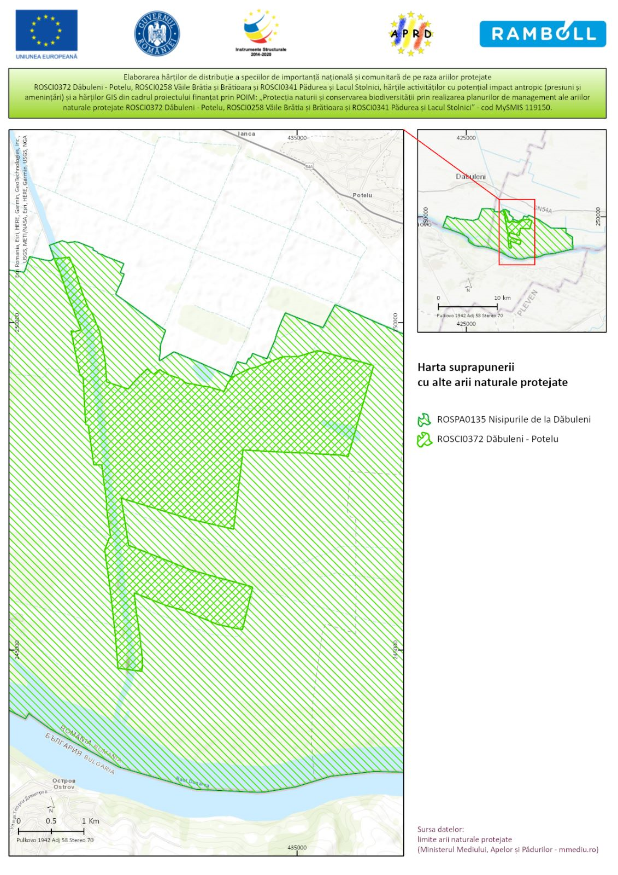

11.2.2. Harta localizării ariei naturale protejate
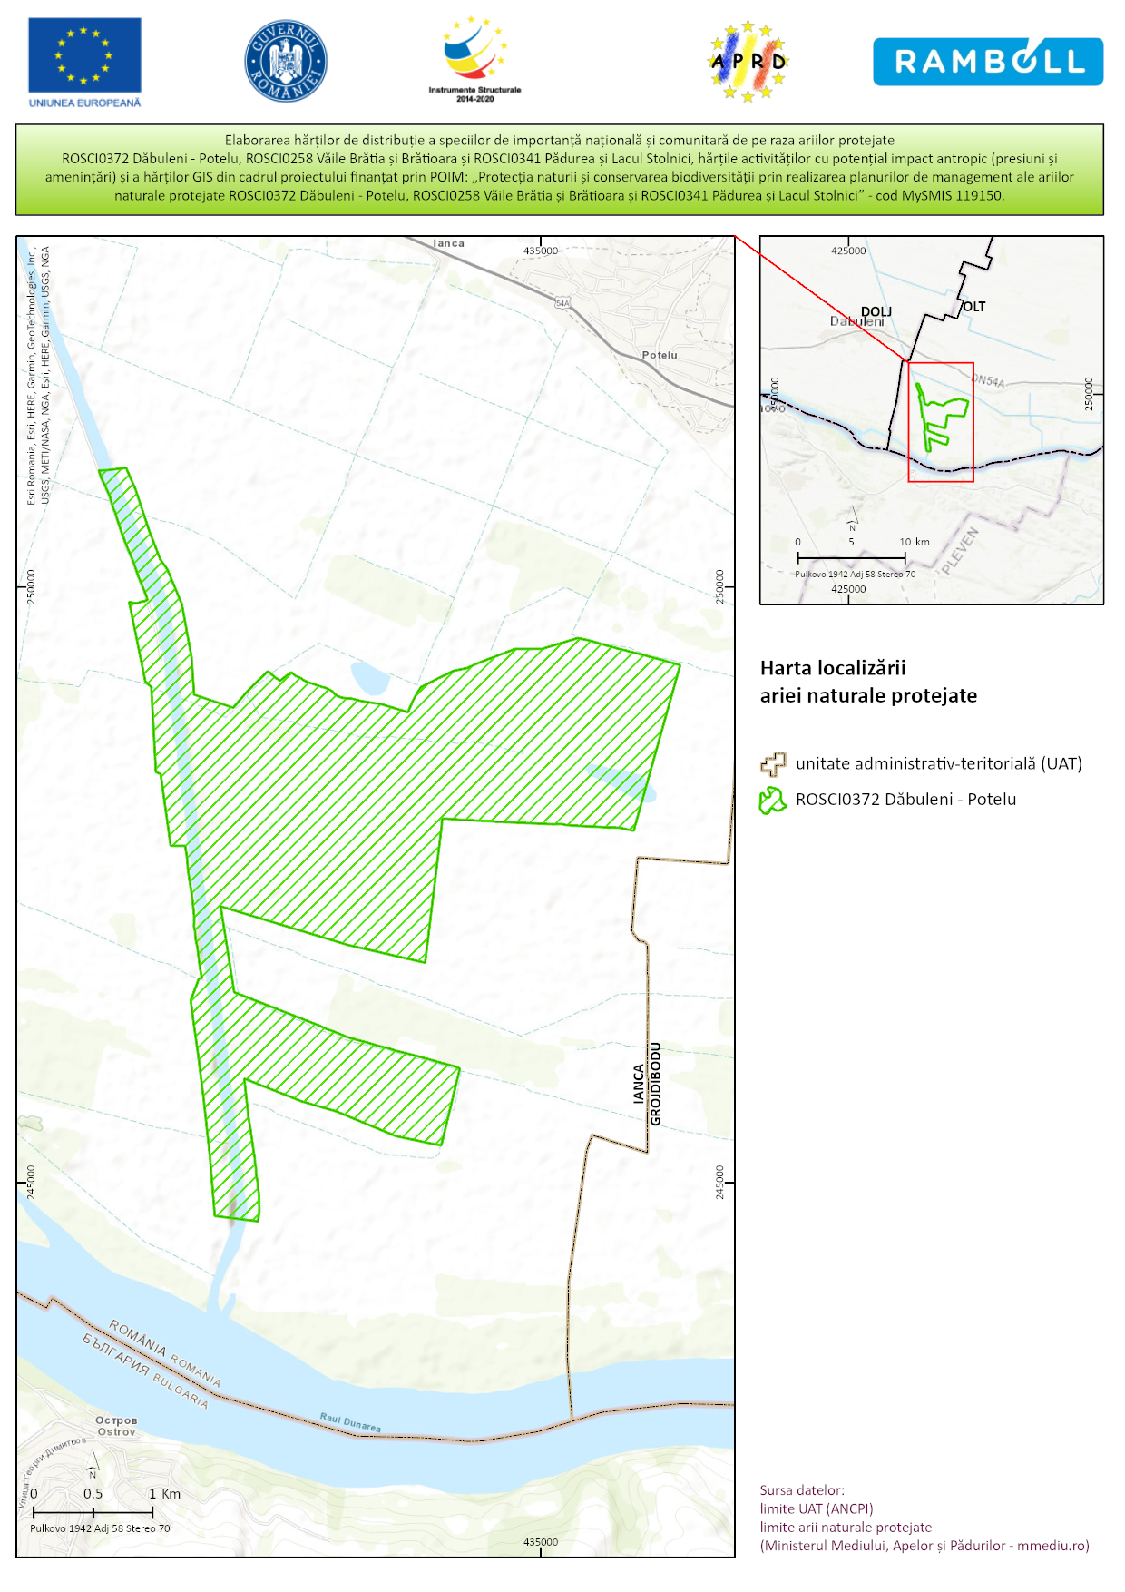

11.2.3. Harta limitelor ariei naturale protejate
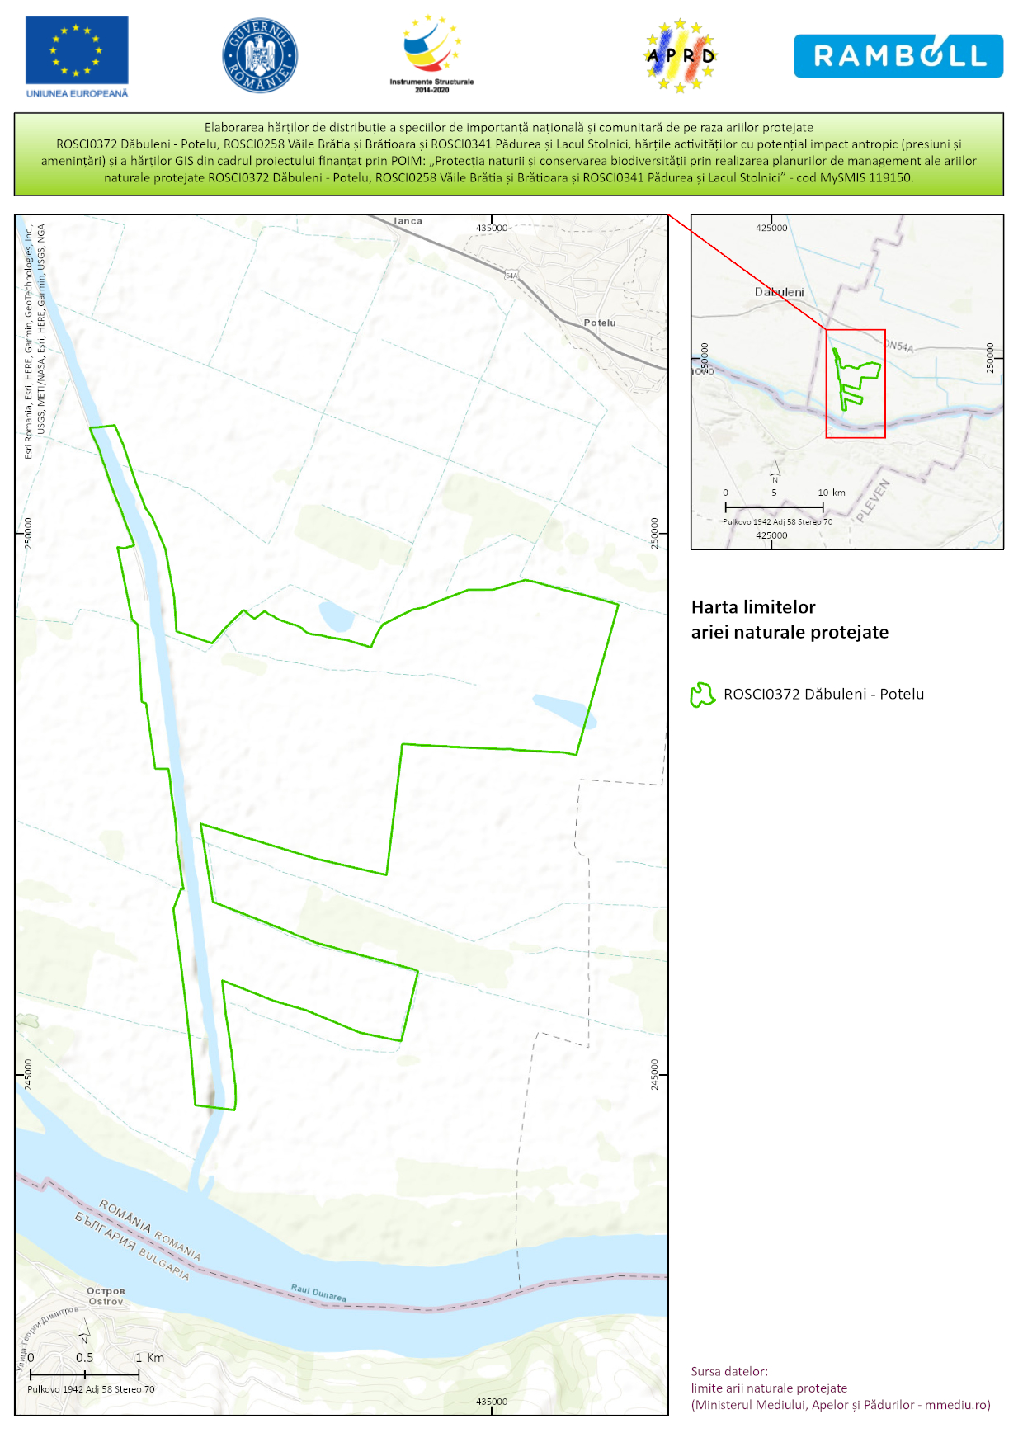

11.2.4. Harta zonării interne
Nu este cazul

11.2.5. Harta geologică
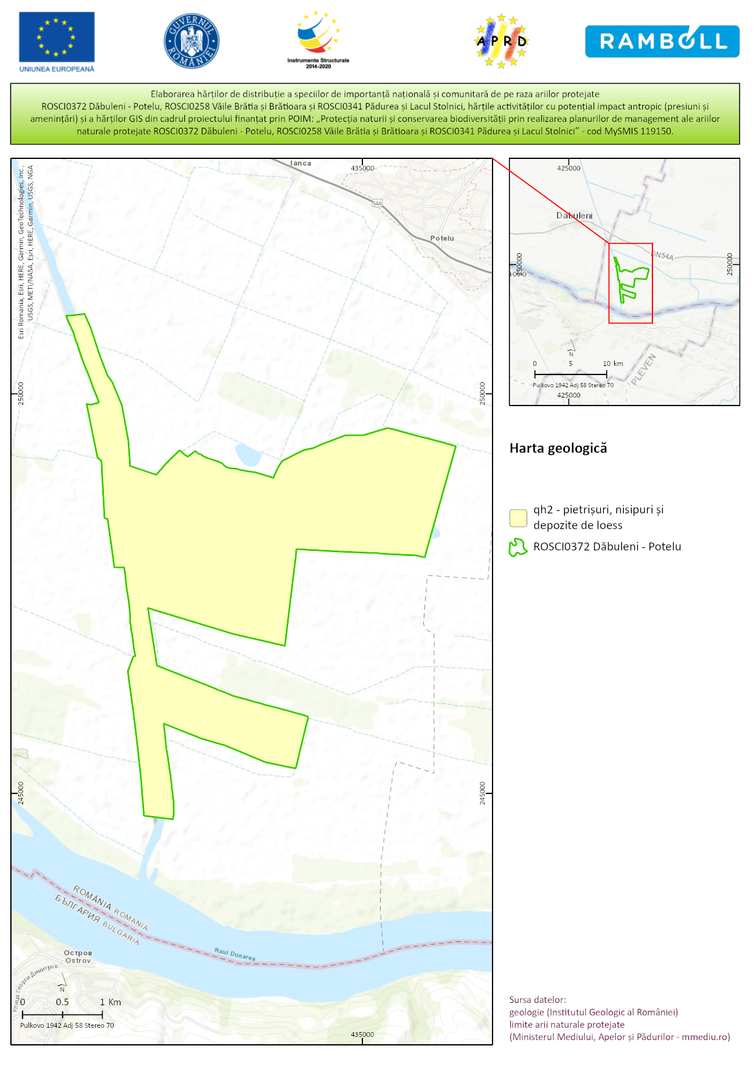

11.2.6. Harta hidrografică
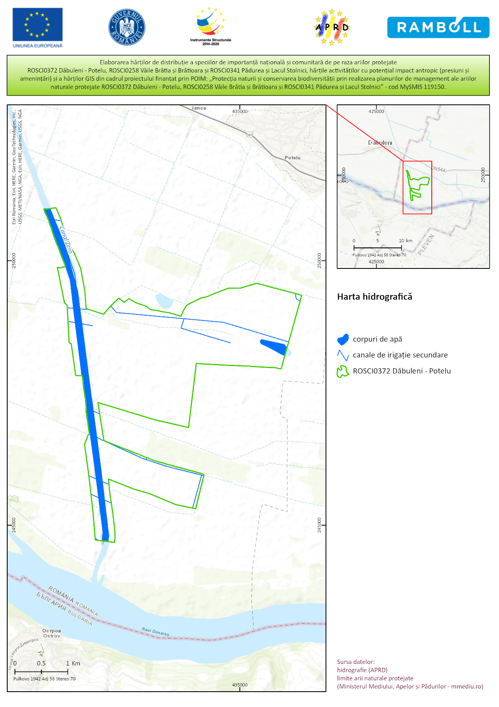

11.2.7. Harta solurilor
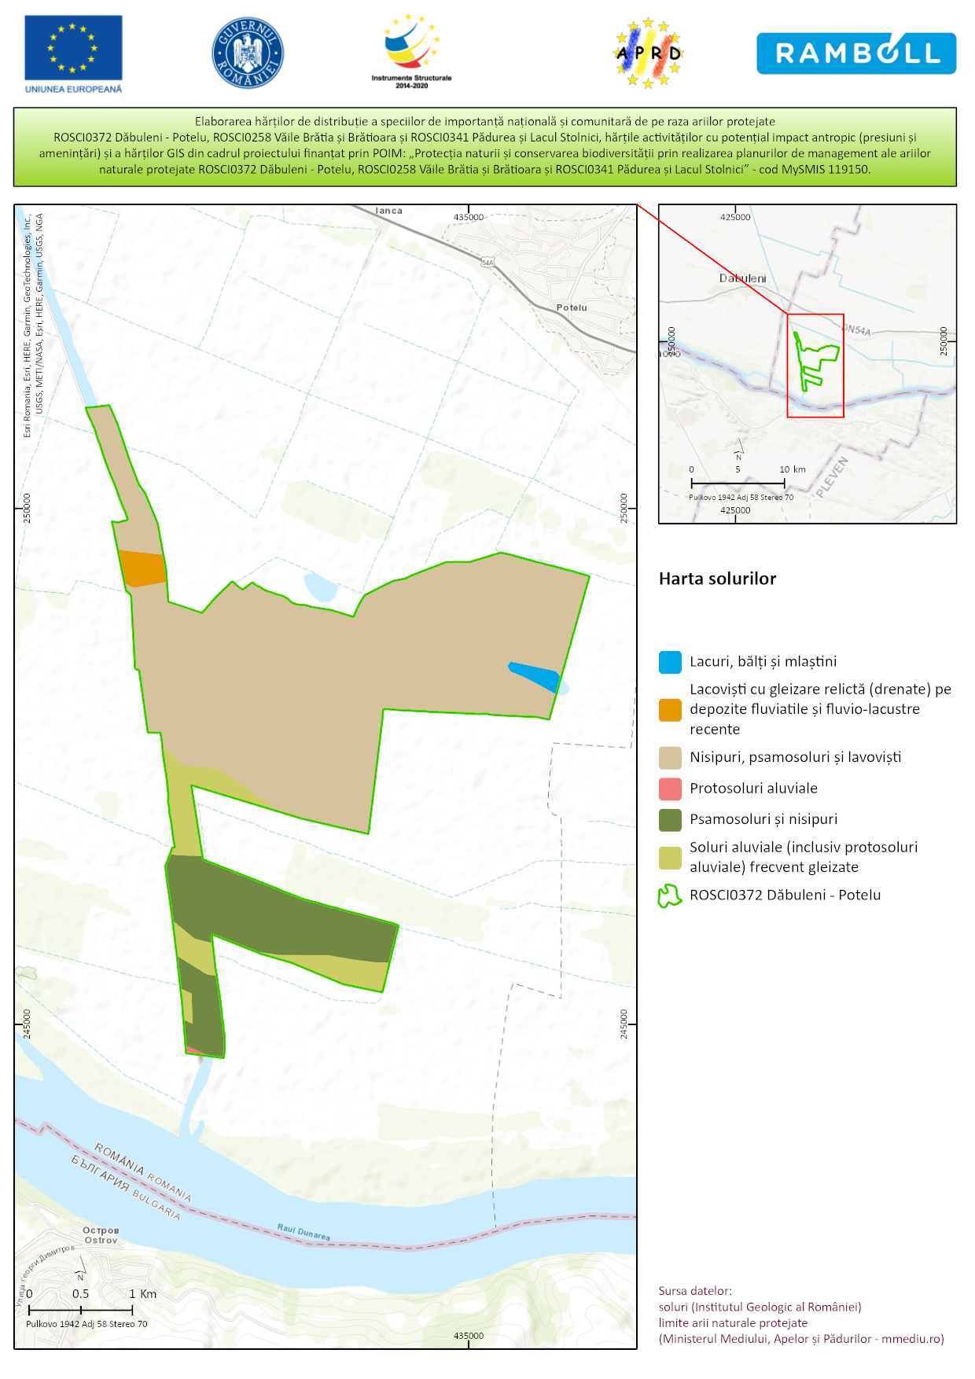

11.2.8. Harta temperaturilor-medii multianuale
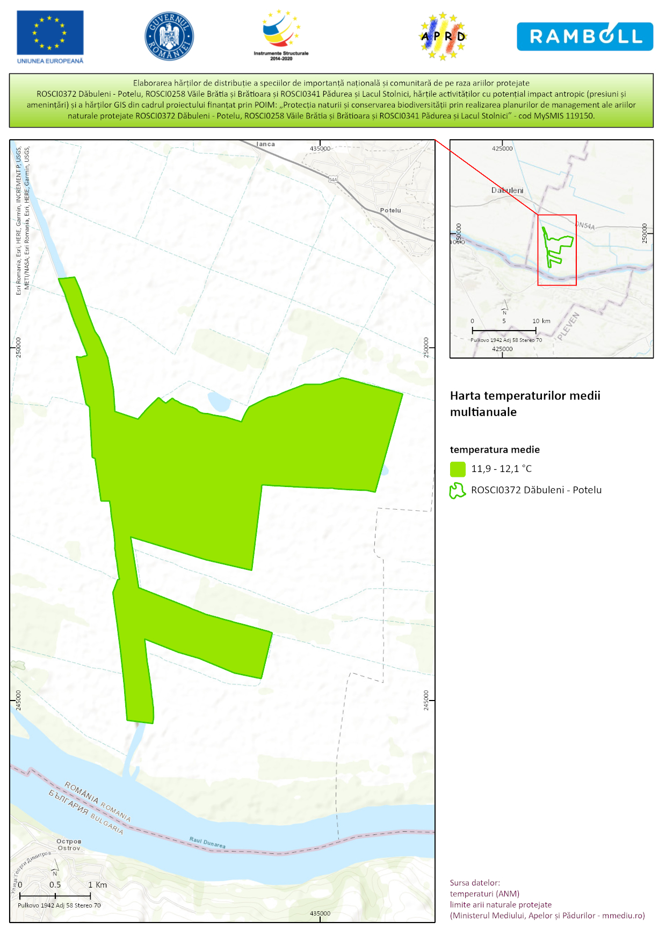

11.2.9. Harta precipitațiilor-medii multianuale
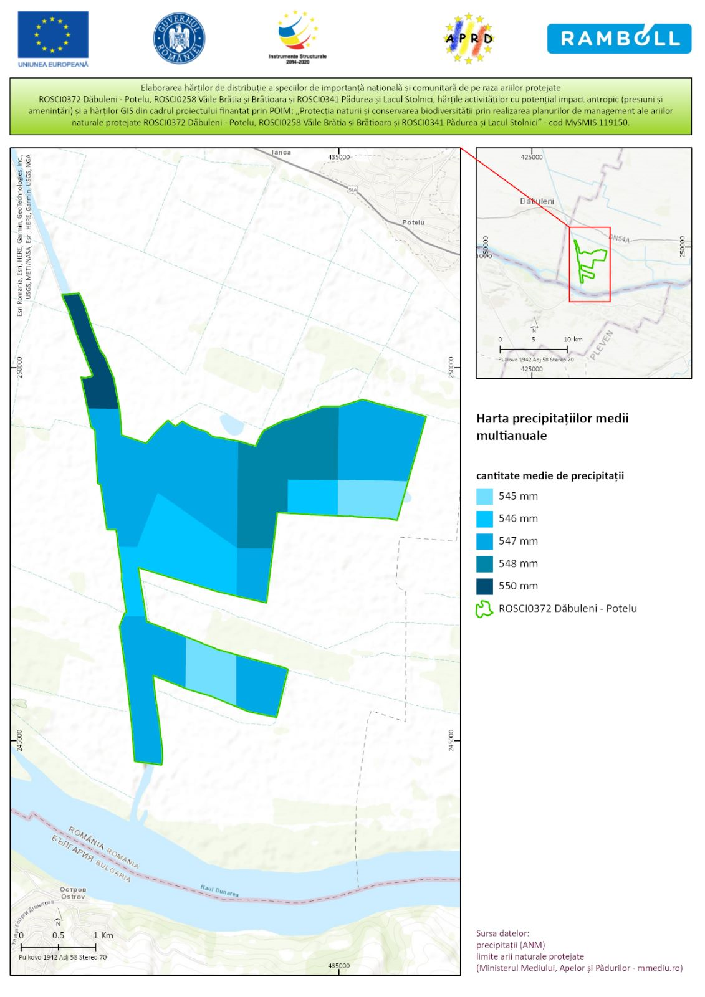

11.2.10. Harta ecosistemelor
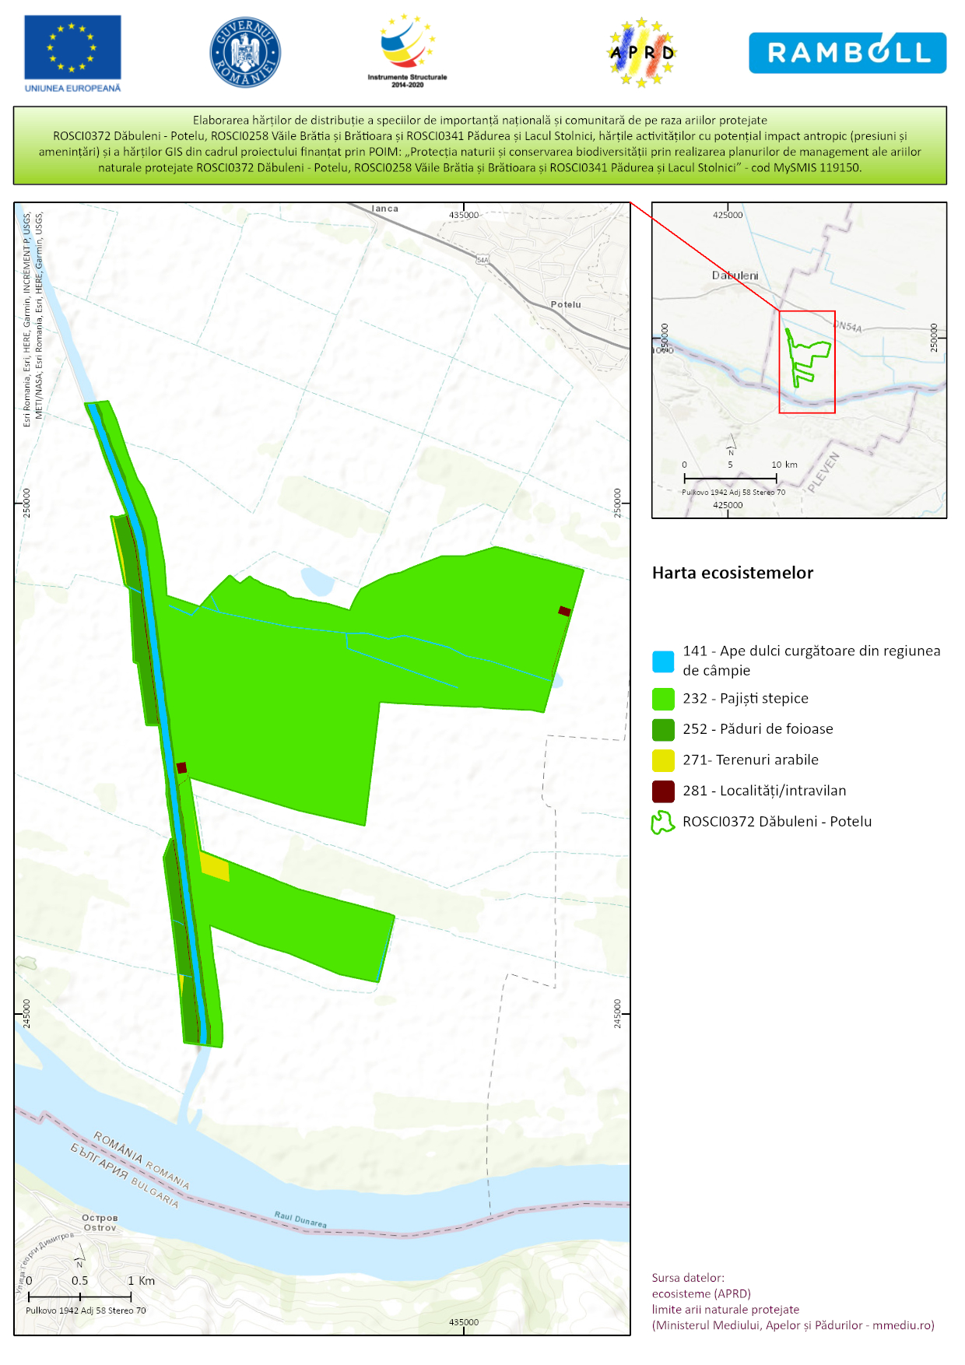

11.2.11. Harta distribuției tipului de habitat 92A0
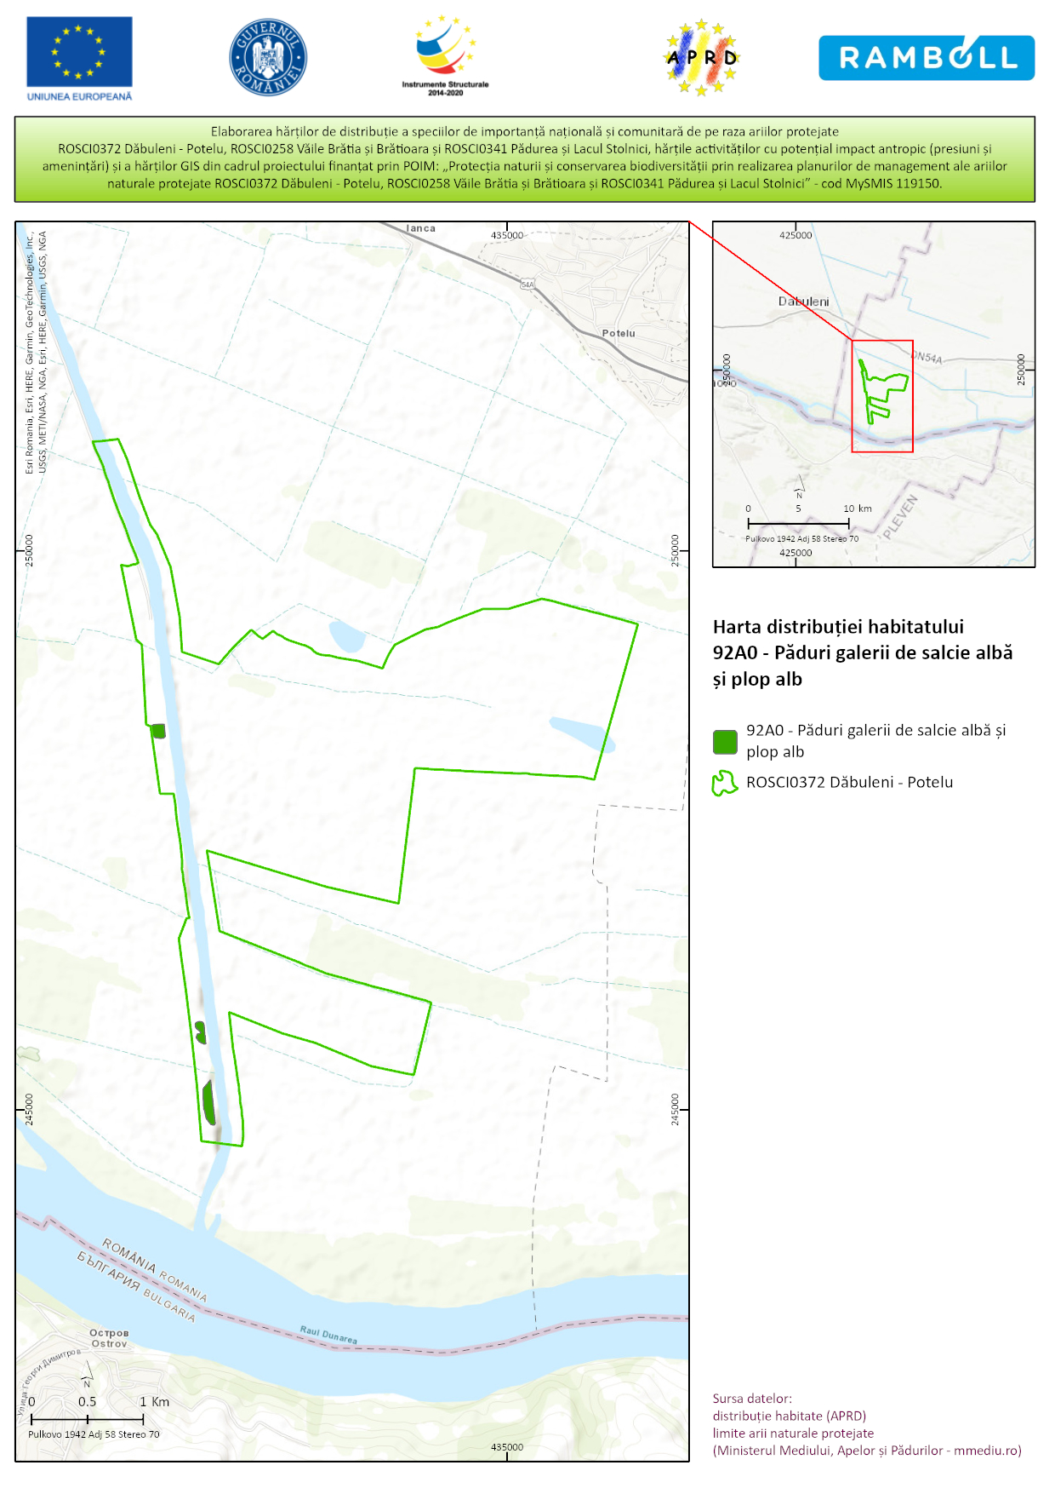

11.2.12. Harta distribuției speciilor

11.2.12.1. Harta distribuției speciei Spermophilus citellus
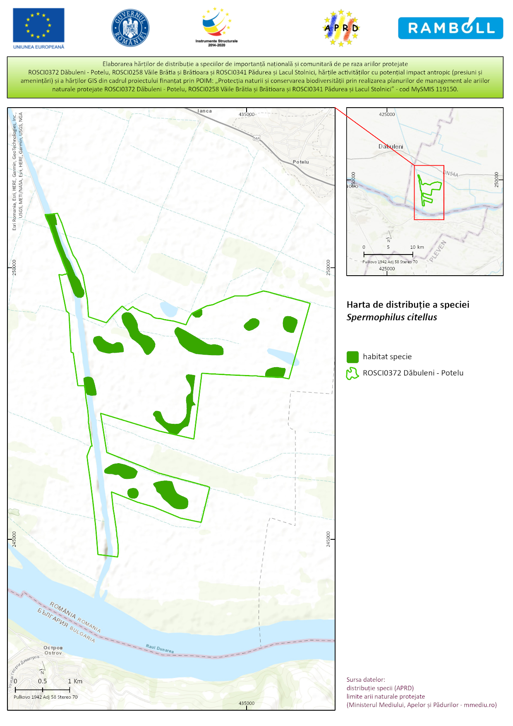

11.2.13. Harta unităților administrativ-teritoriale
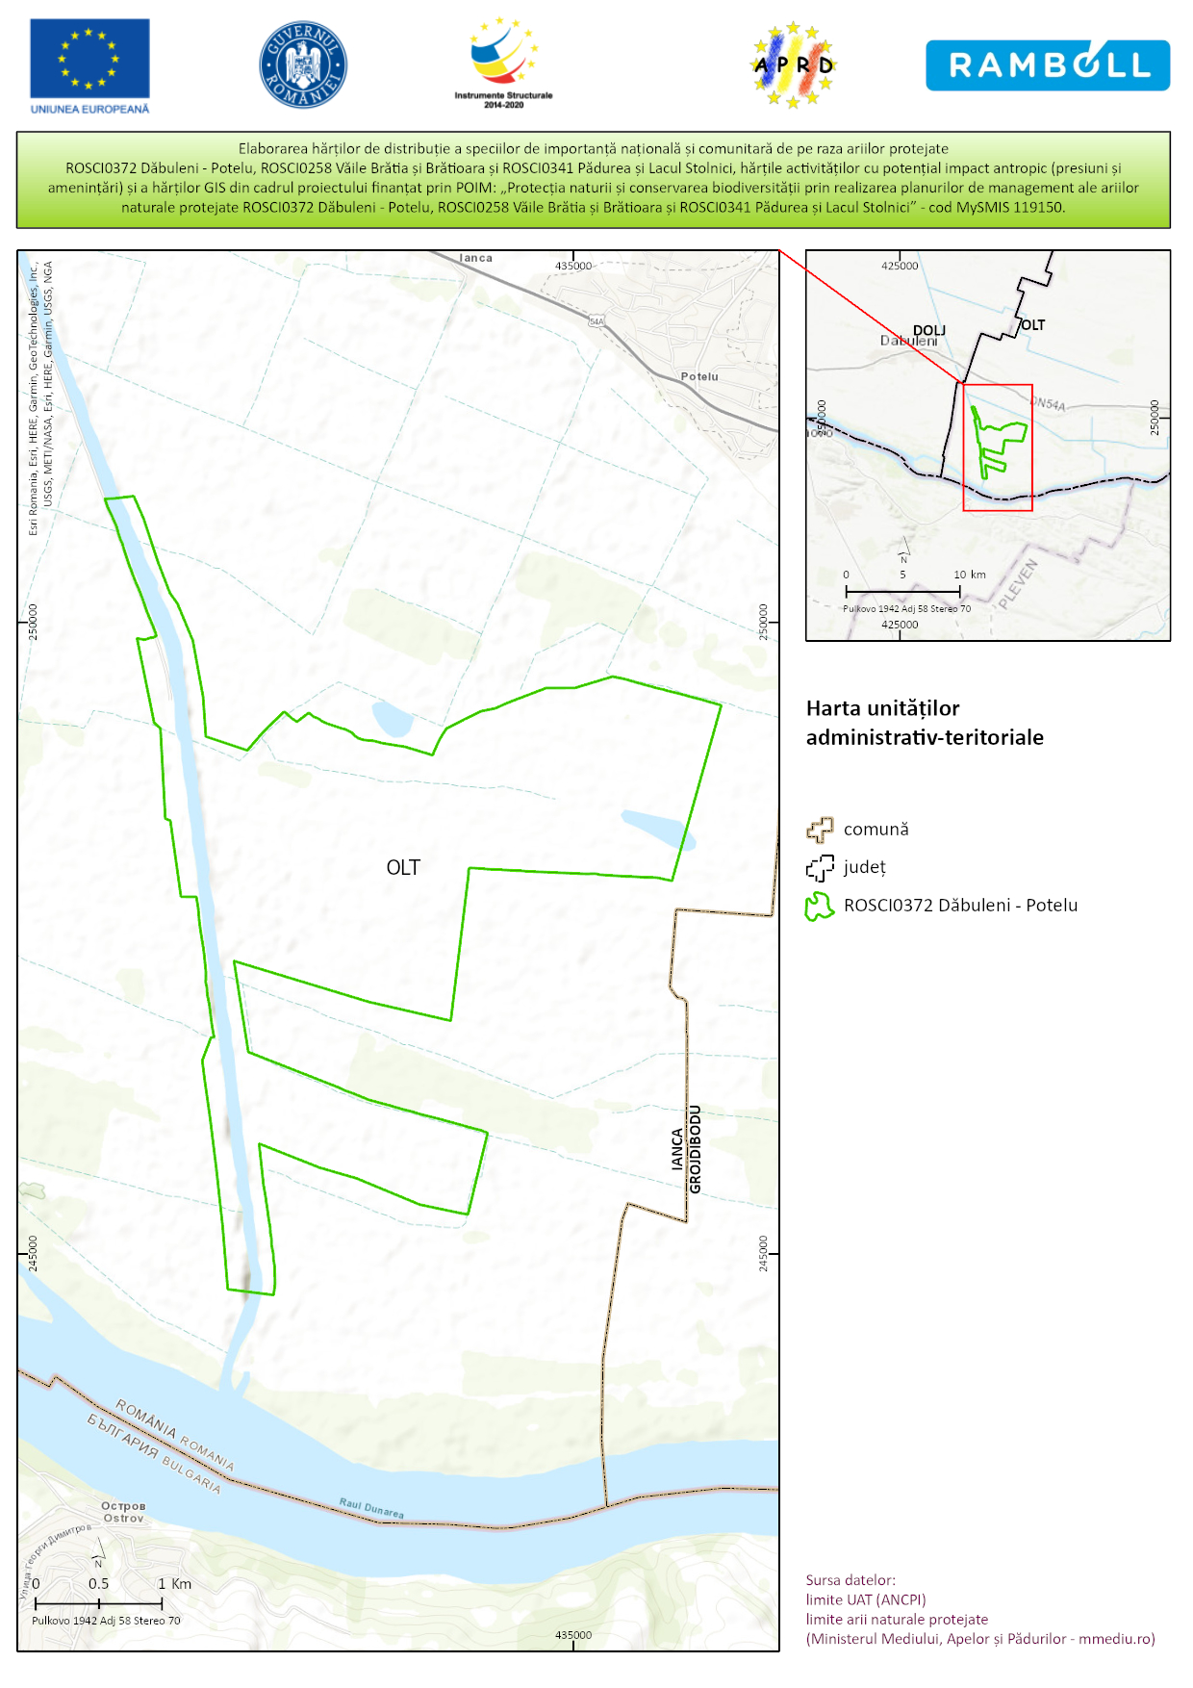

11.2.14. Harta utilizării terenurilor
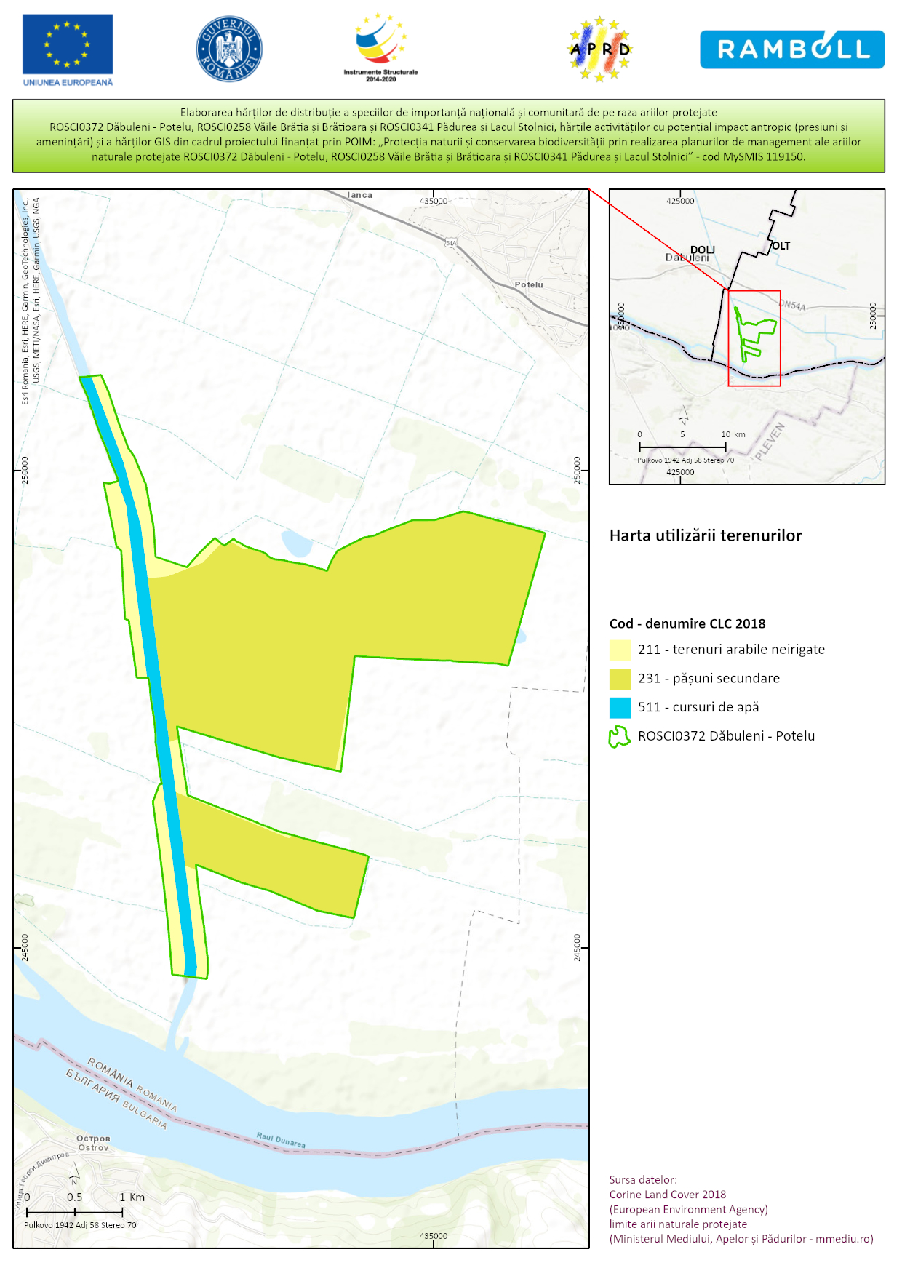

11.2.15. Harta juridică a terenului
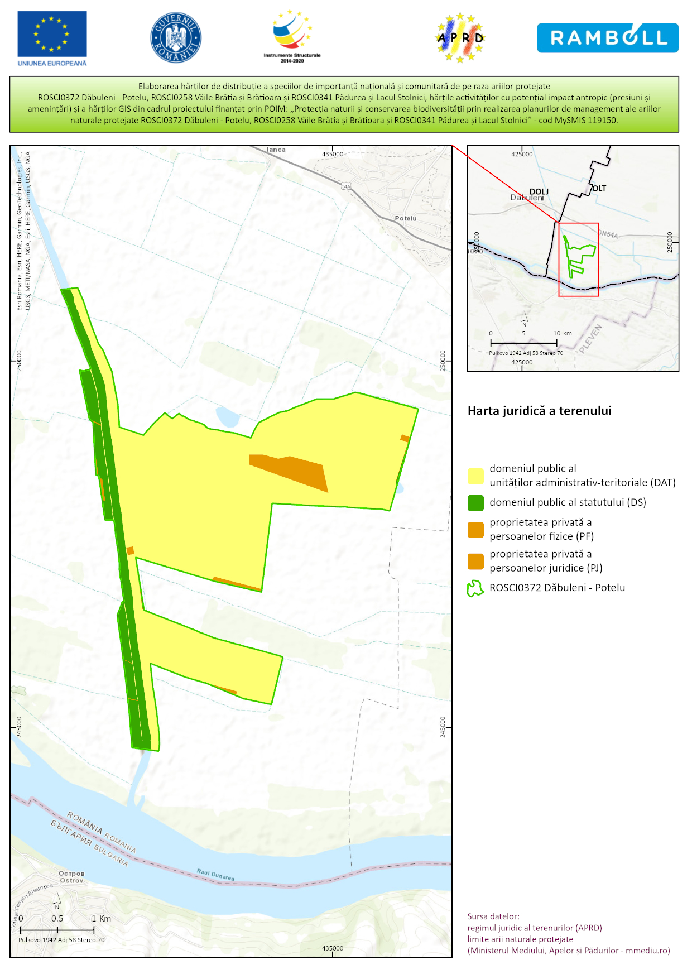

11.2.16. Harta infrastructurii rutiere și a căilor ferate
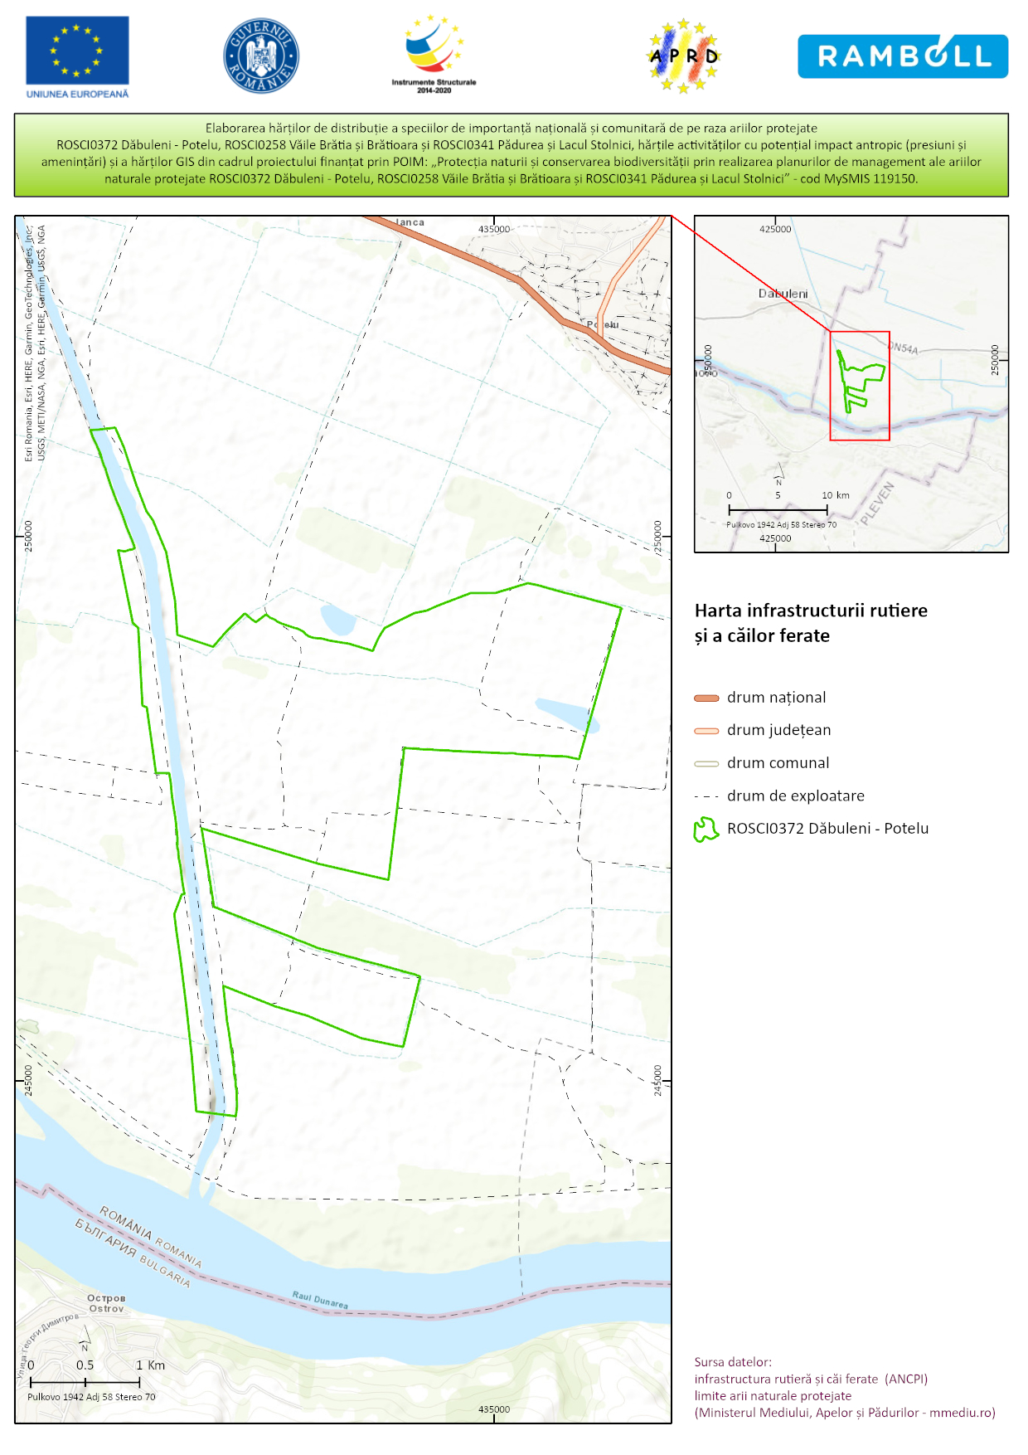

11.2.17. Harta privind perimetrul construit al localităților
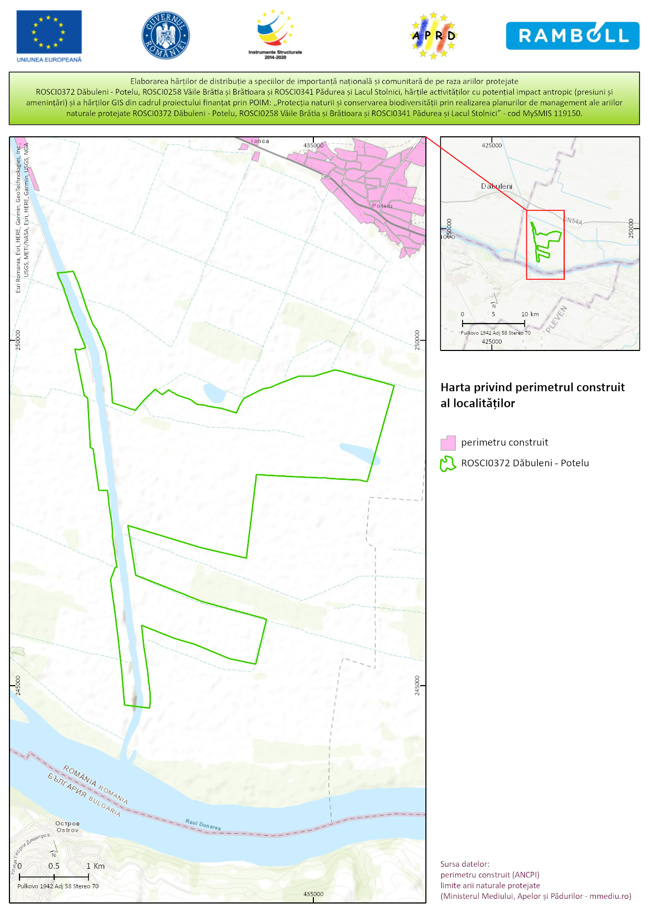

11.2.18. Harta construcțiilor
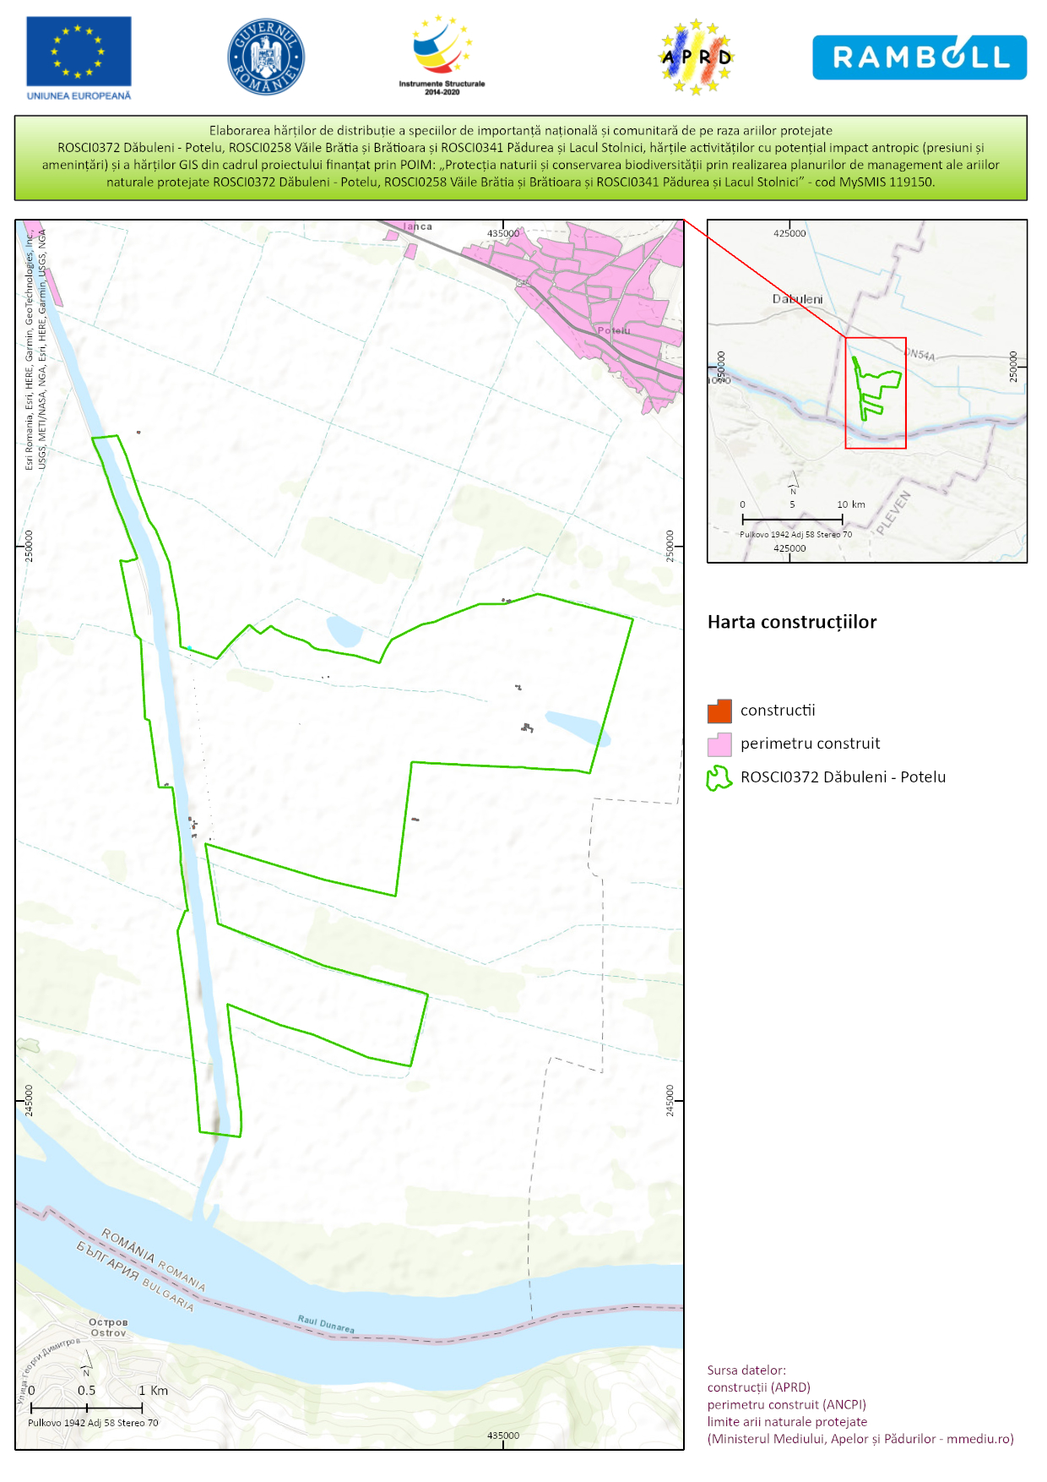

11.2.19. Harta presiunilor la nivelul ariei naturale protejate
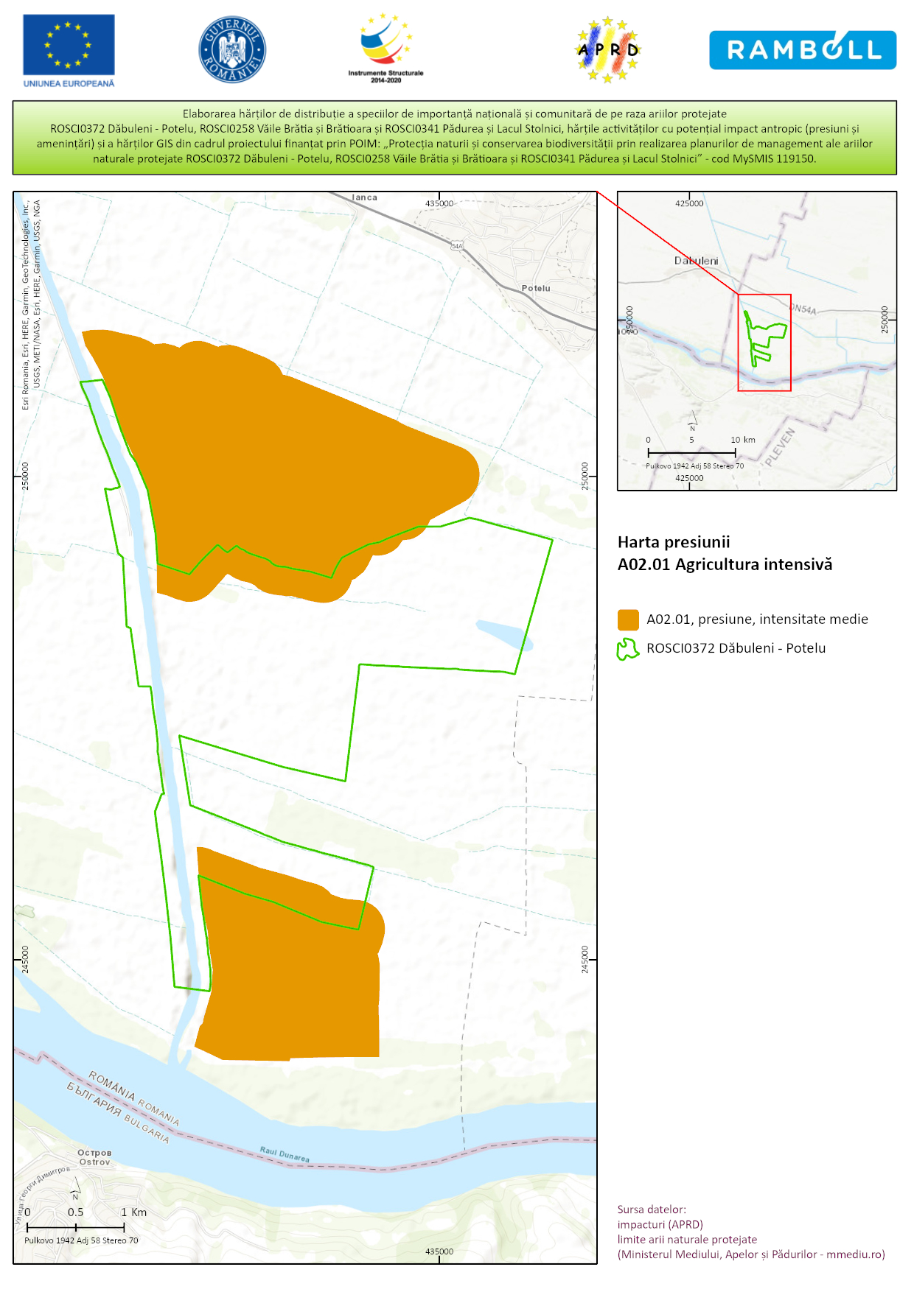
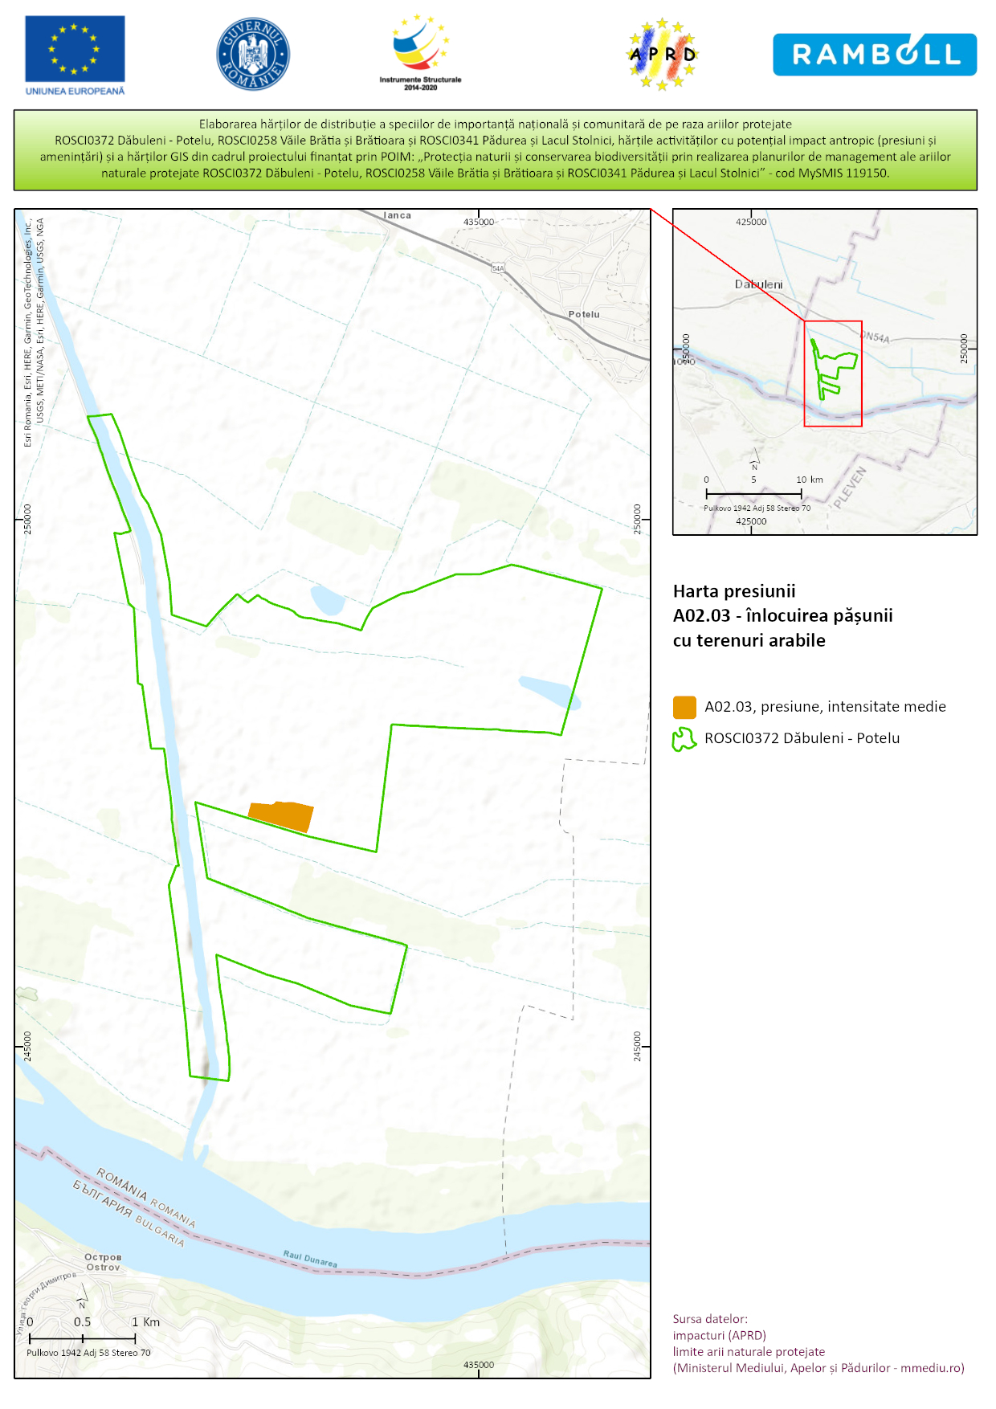
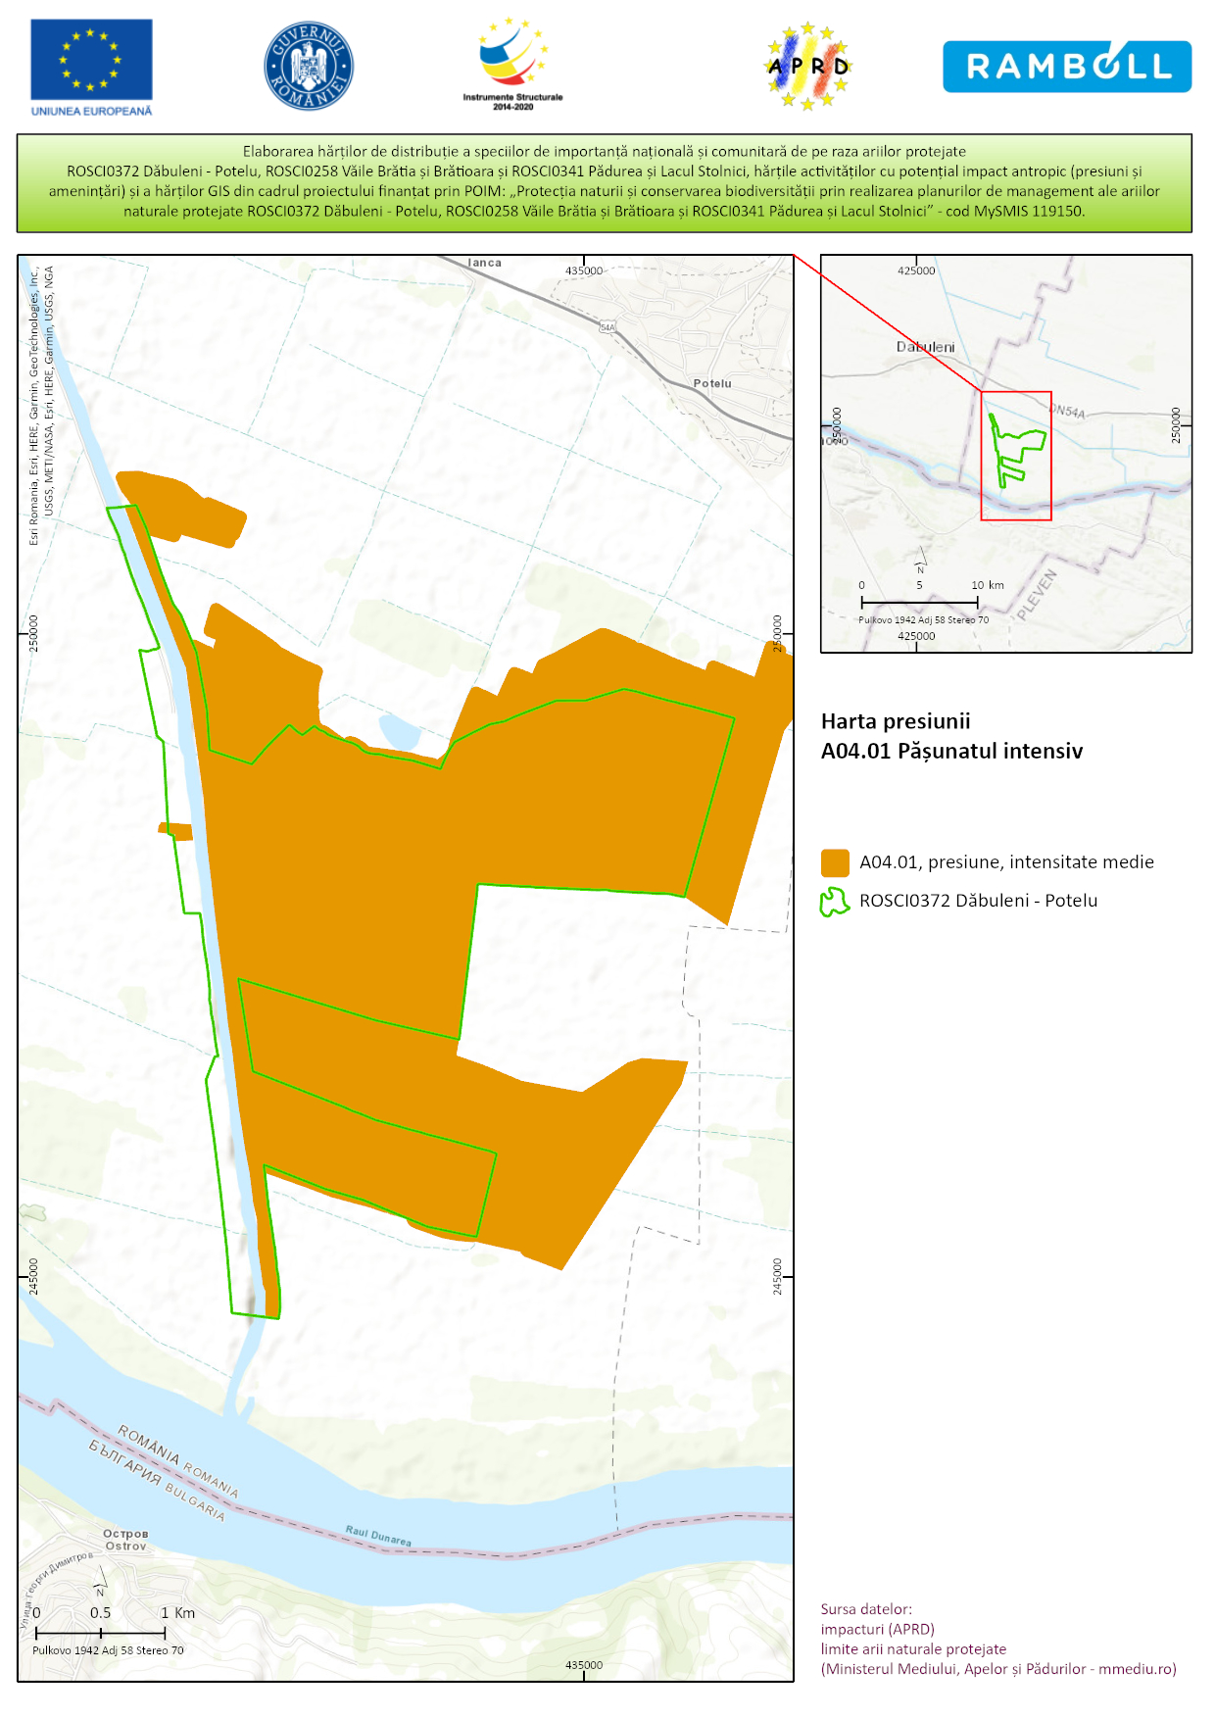
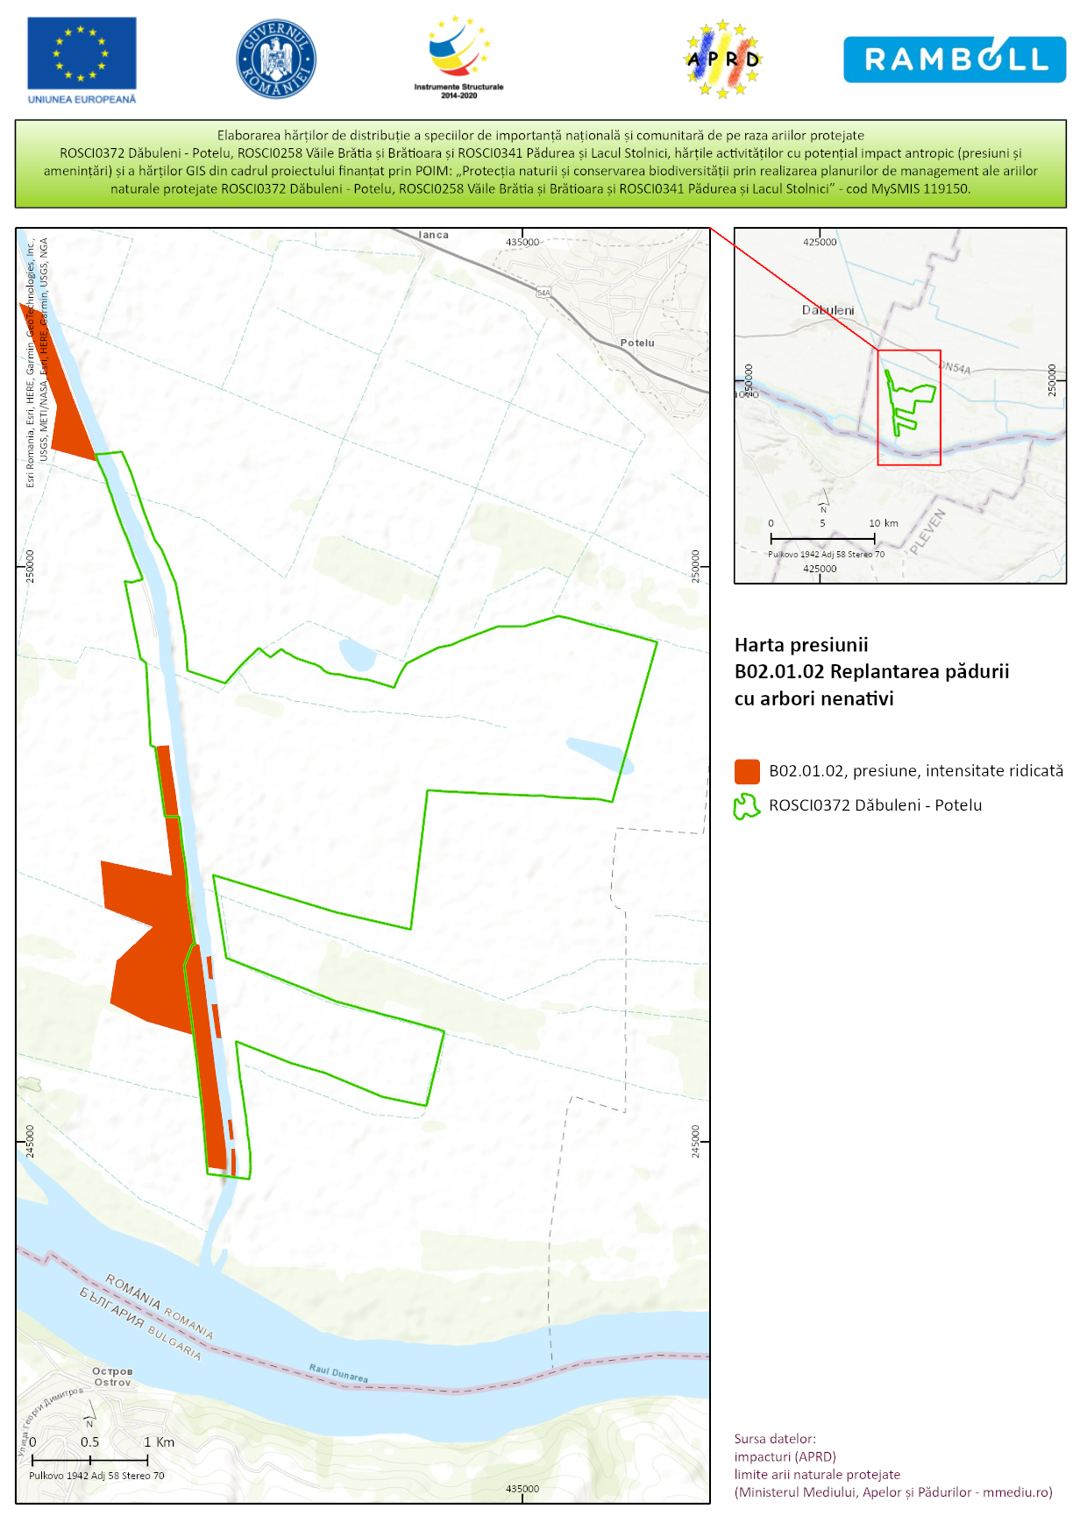
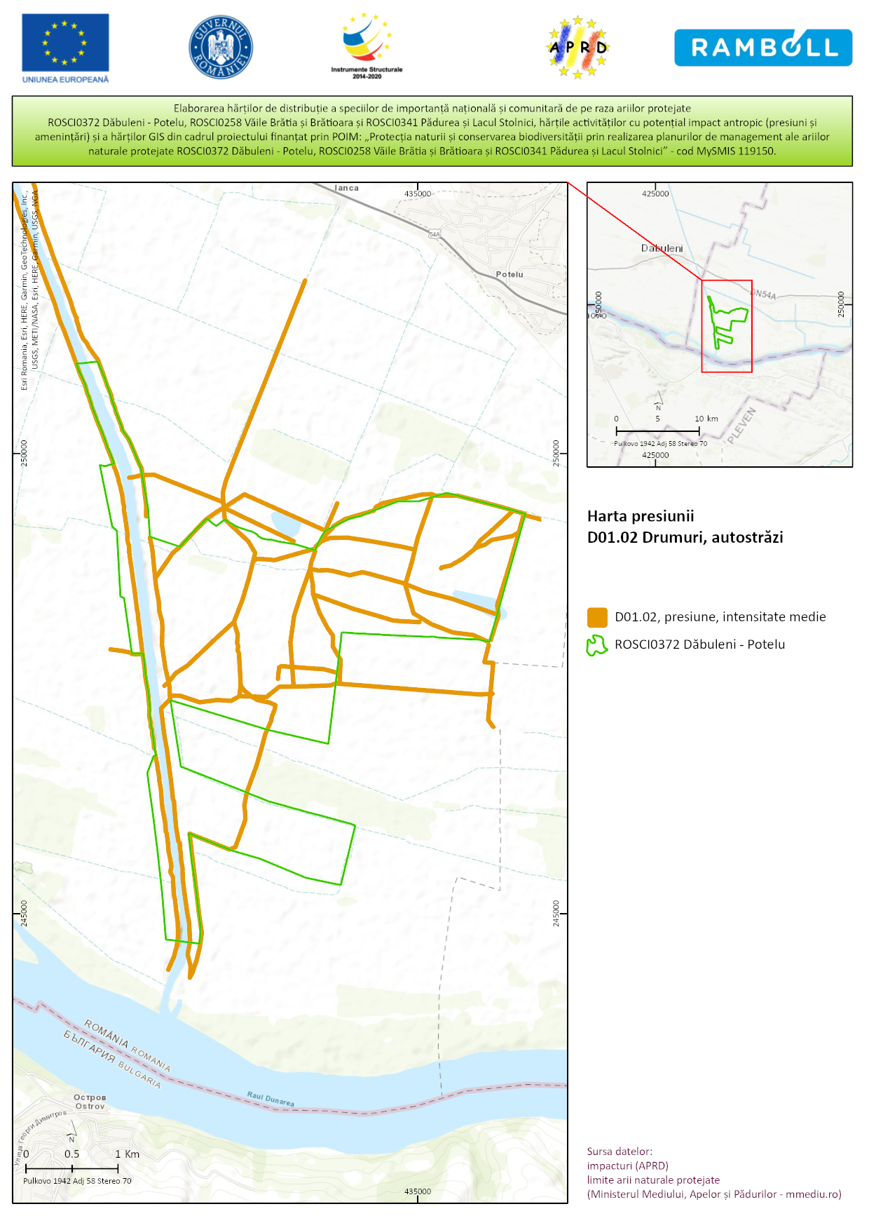
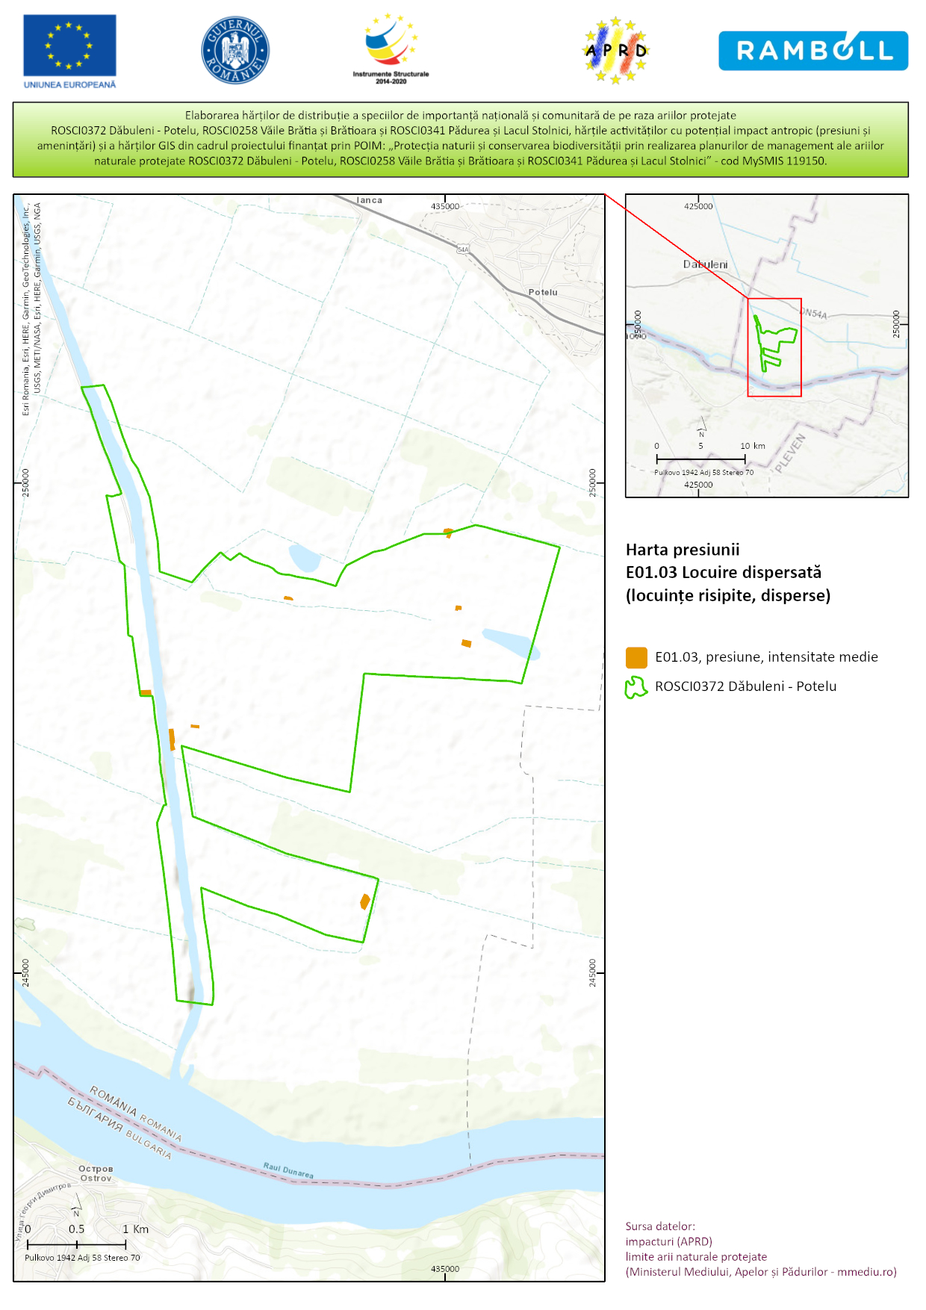
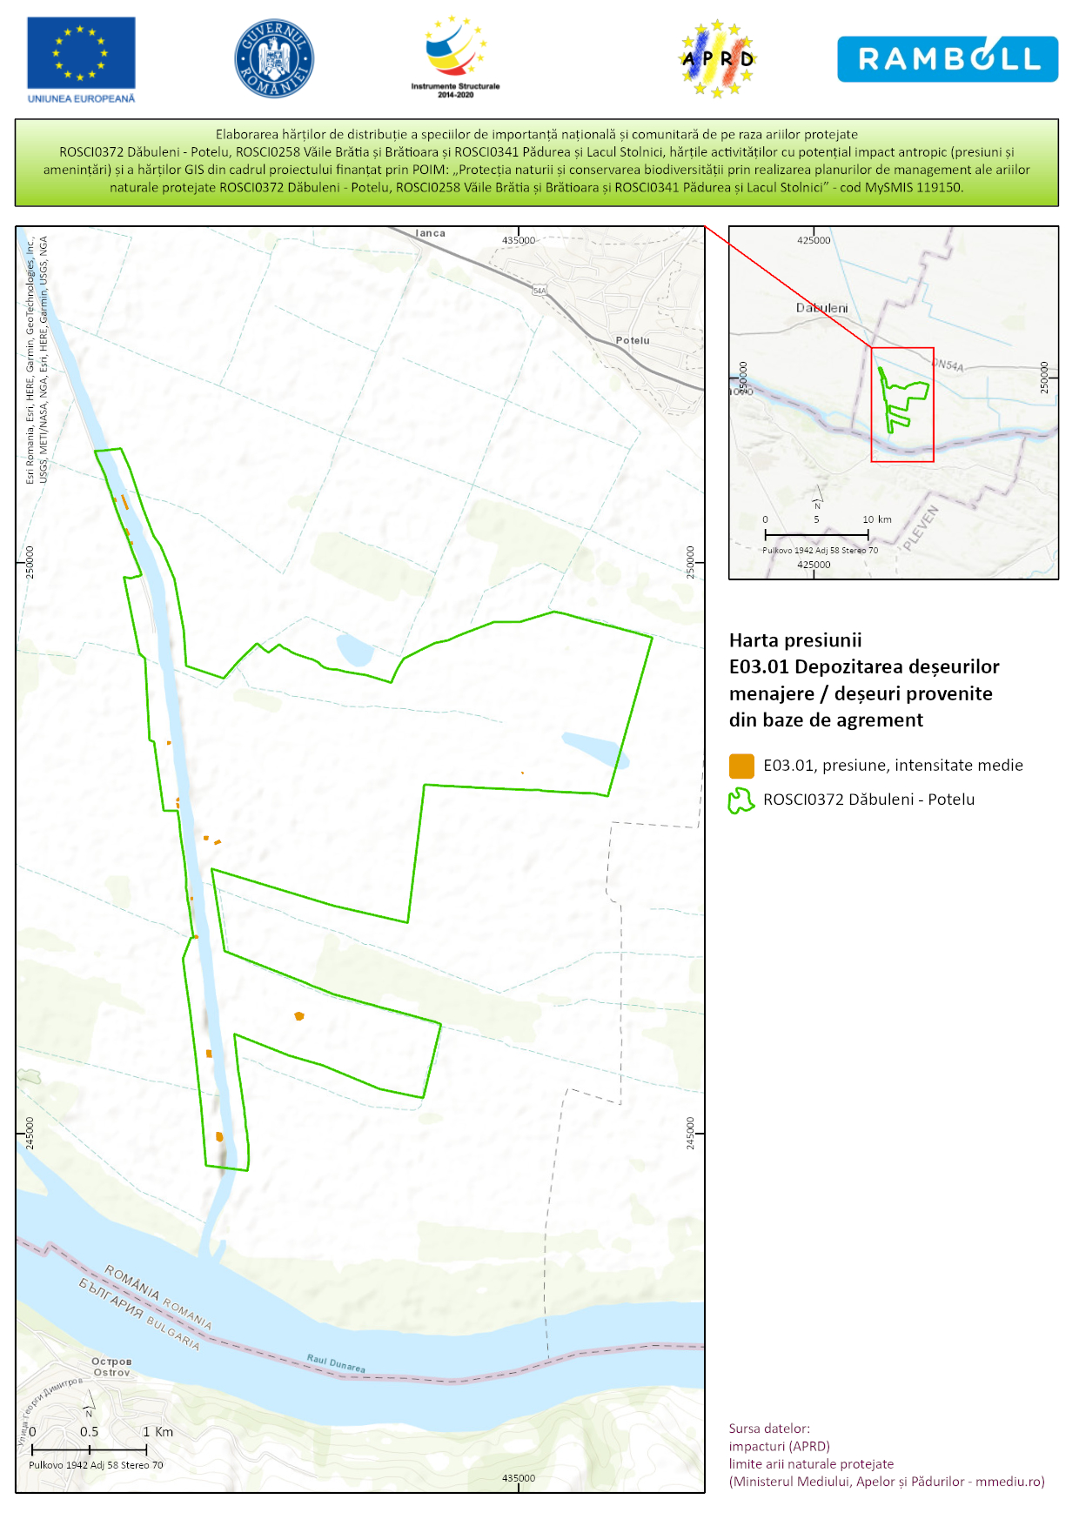
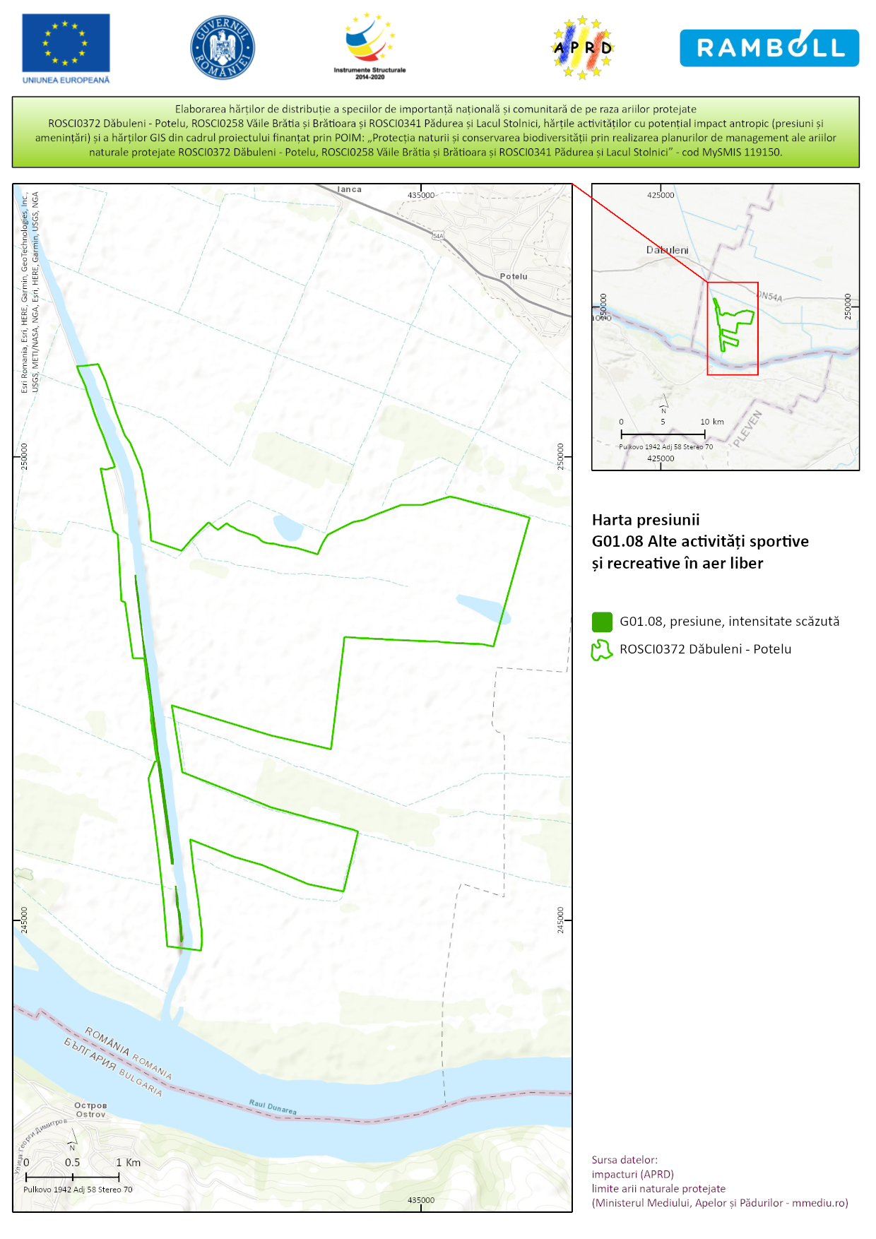
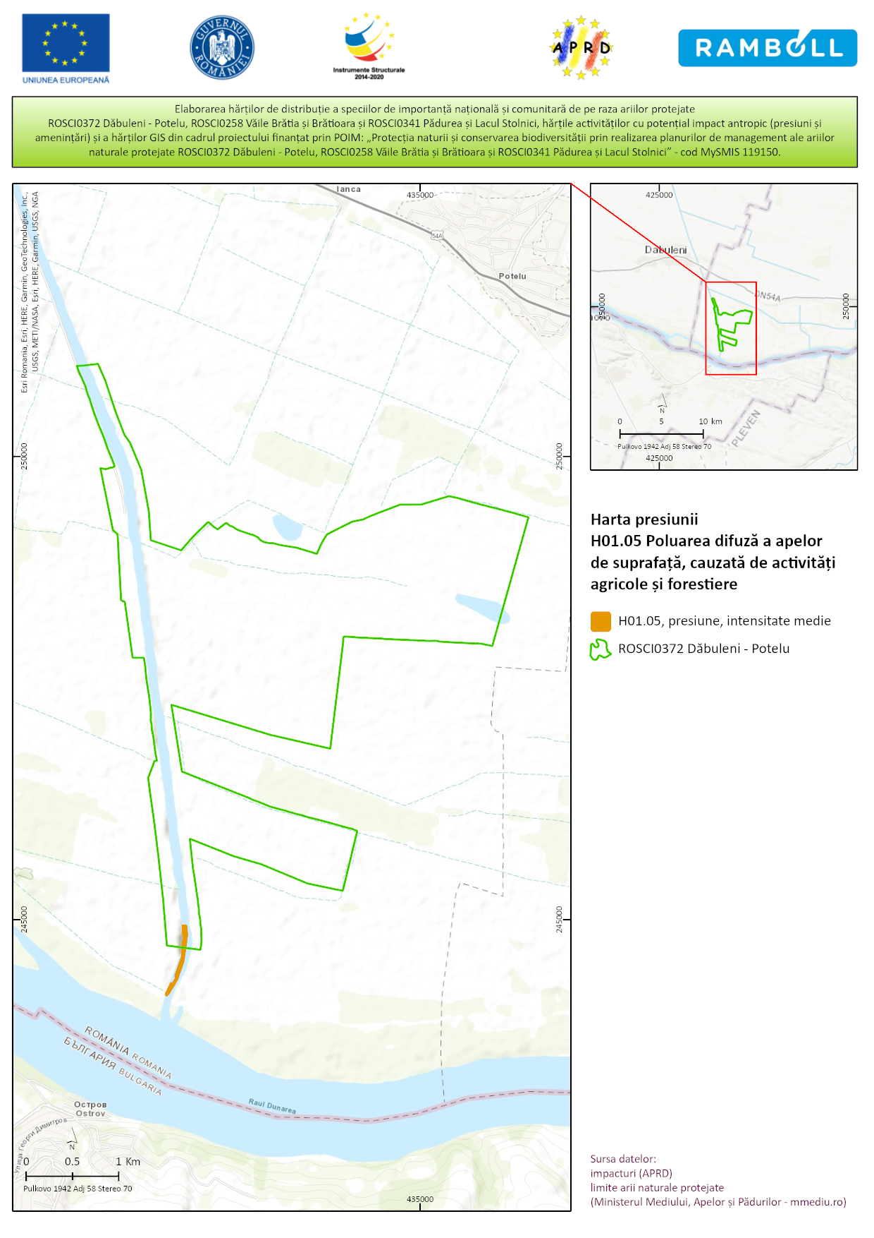
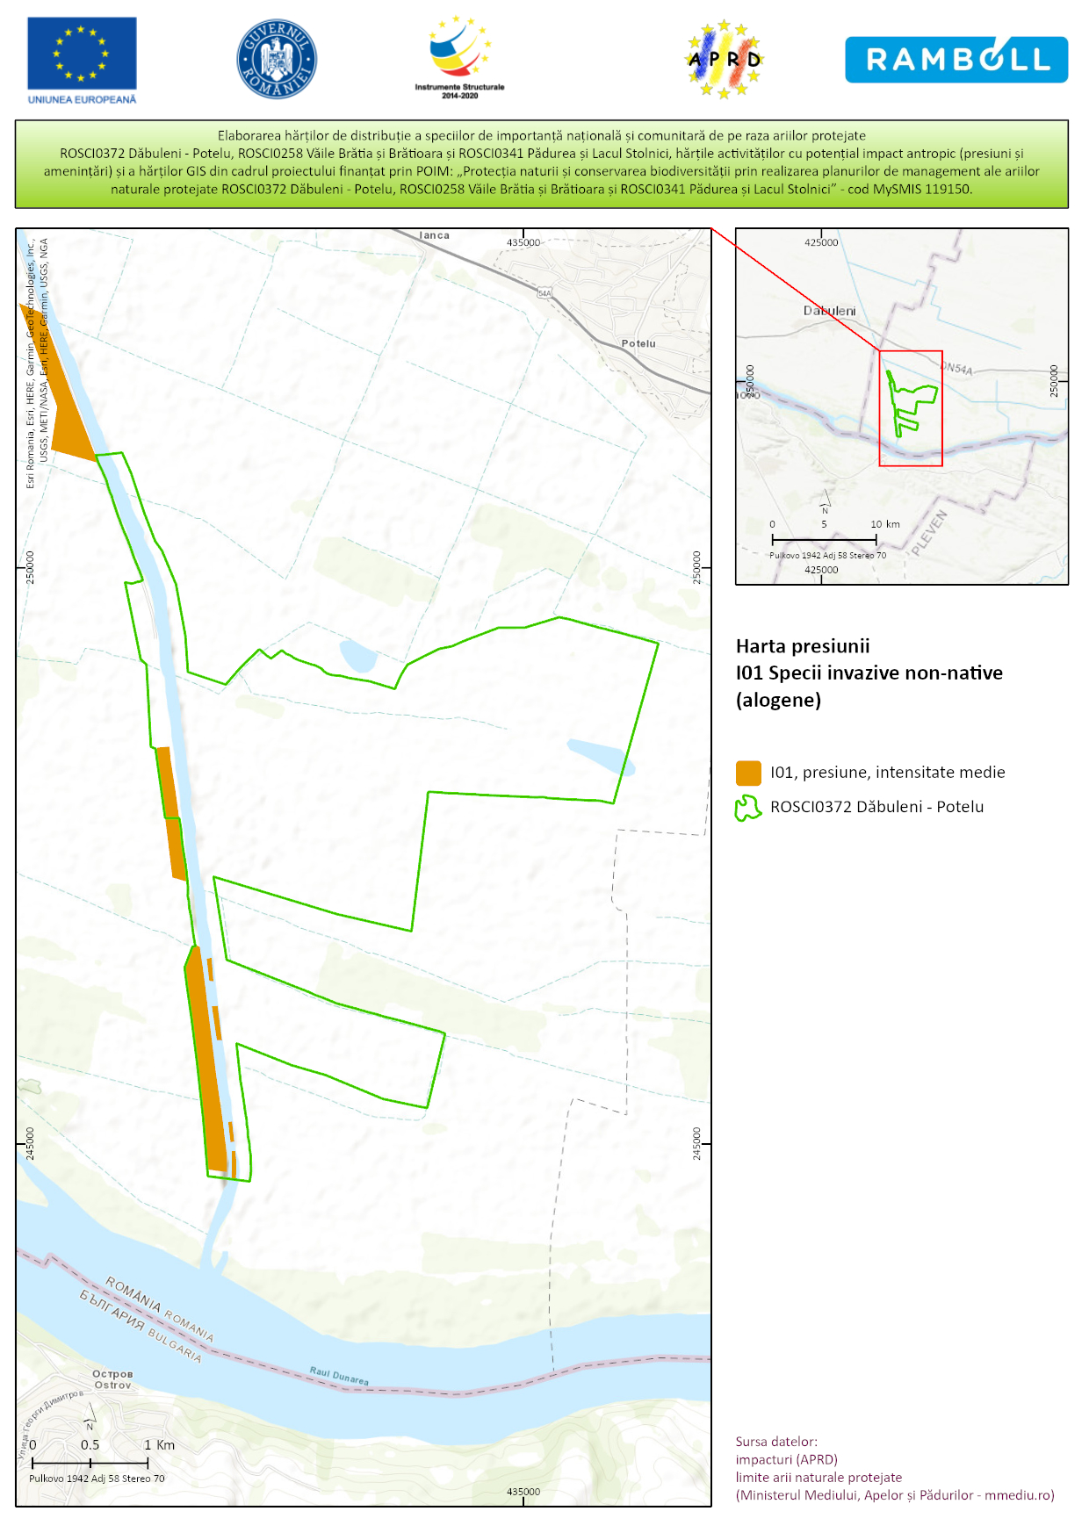
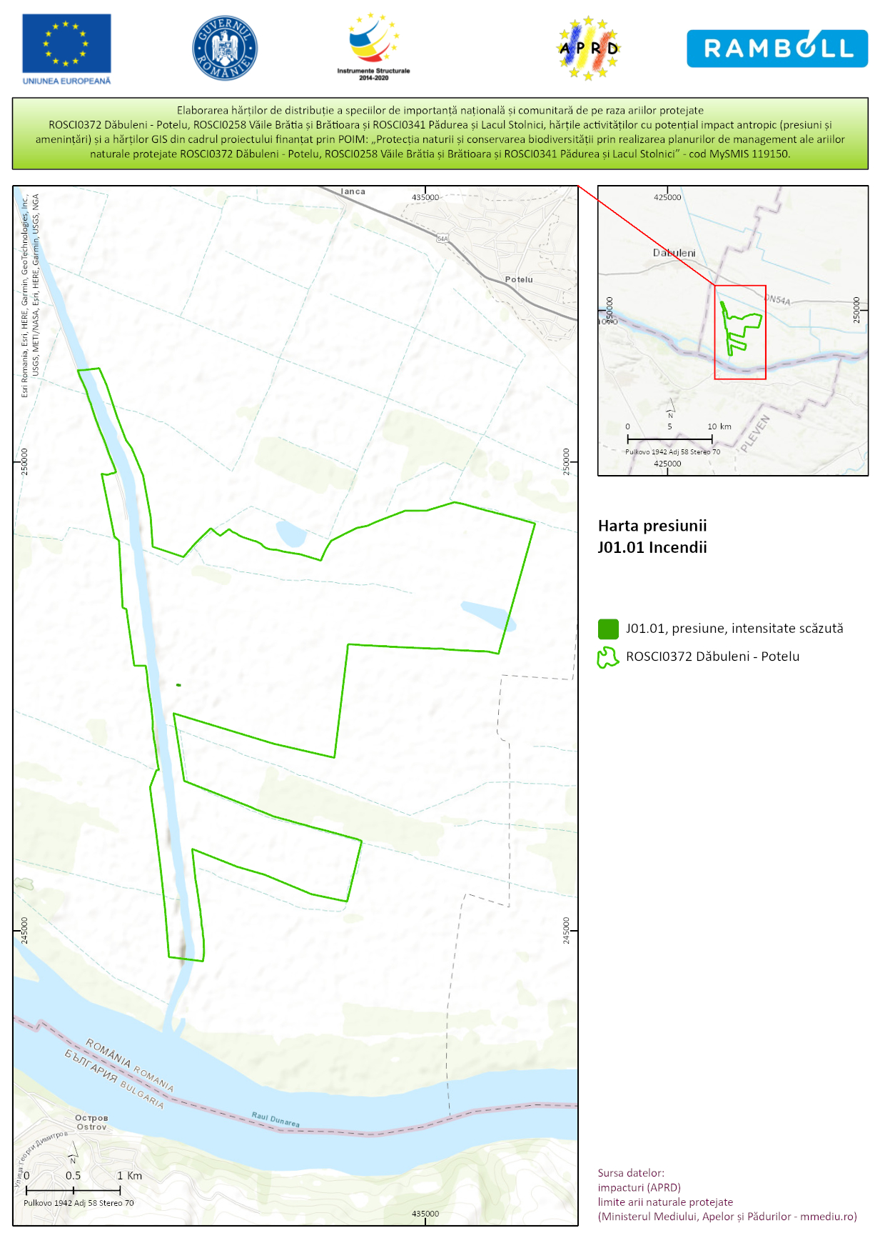
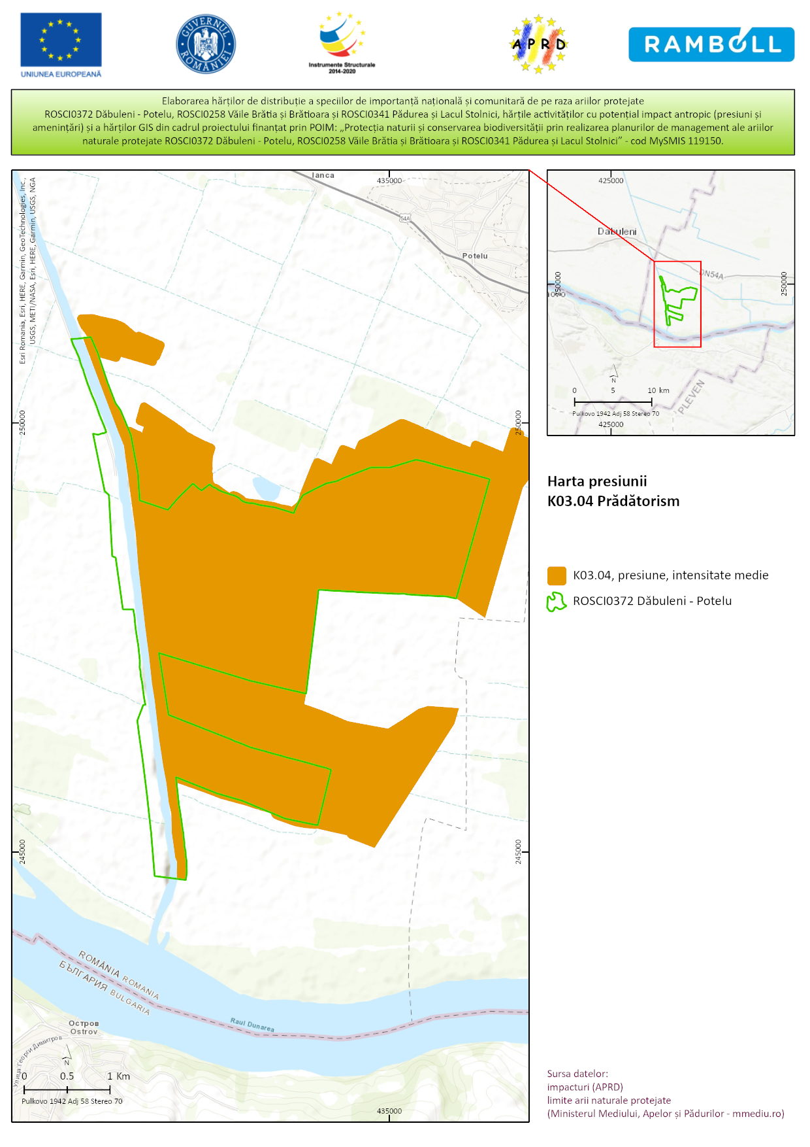
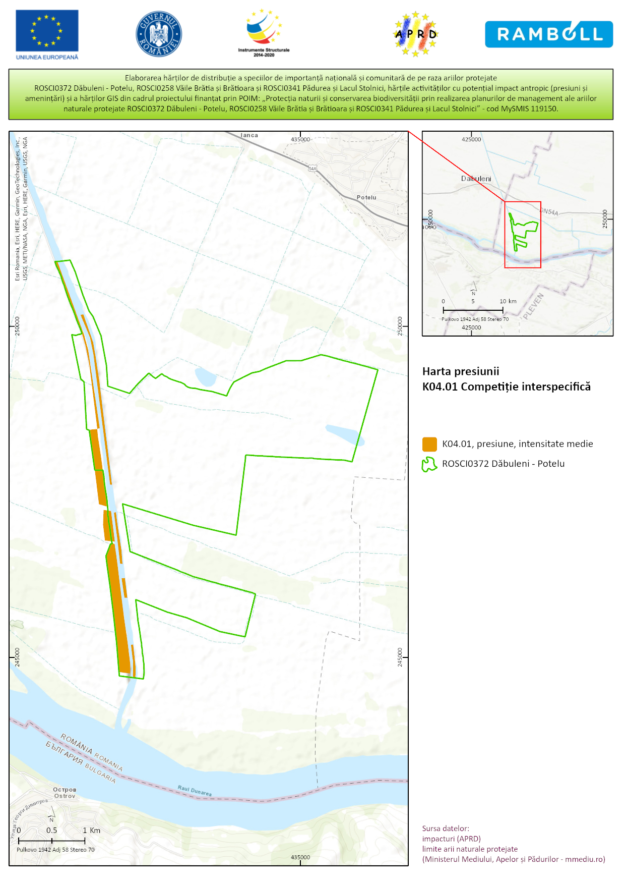

11.2.20. Harta amenințărilor la nivelul ariei naturale protejate
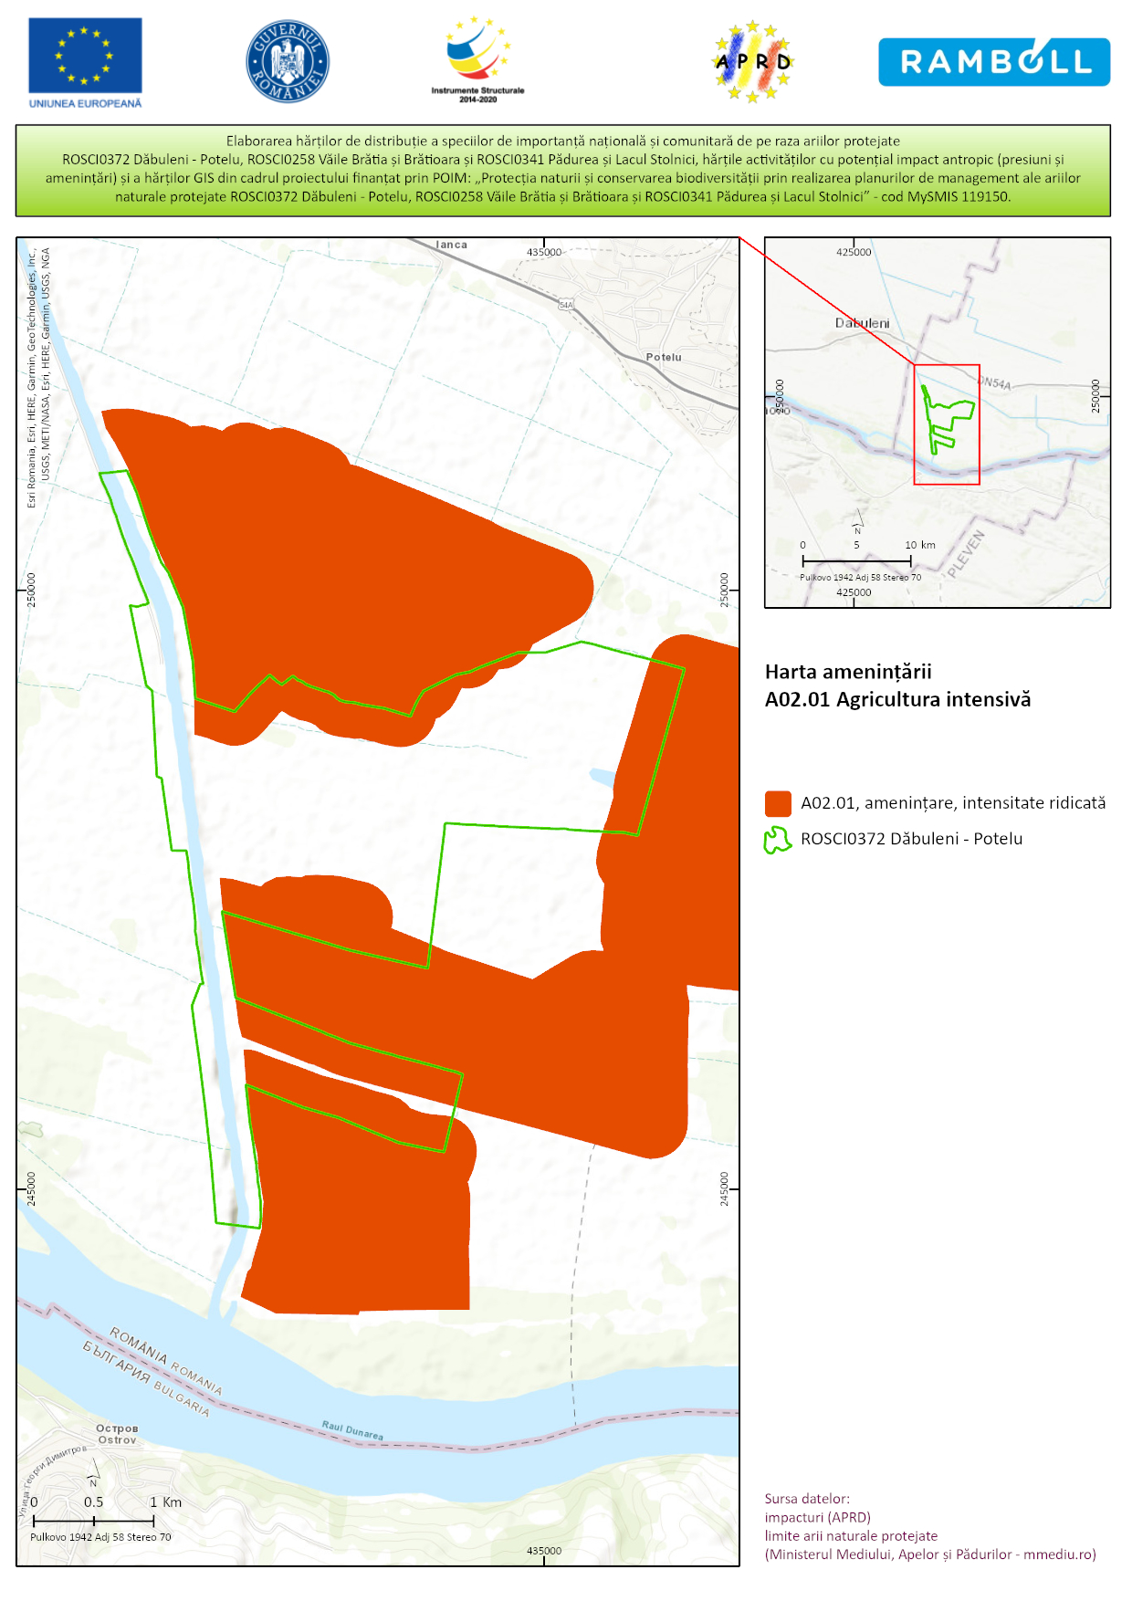
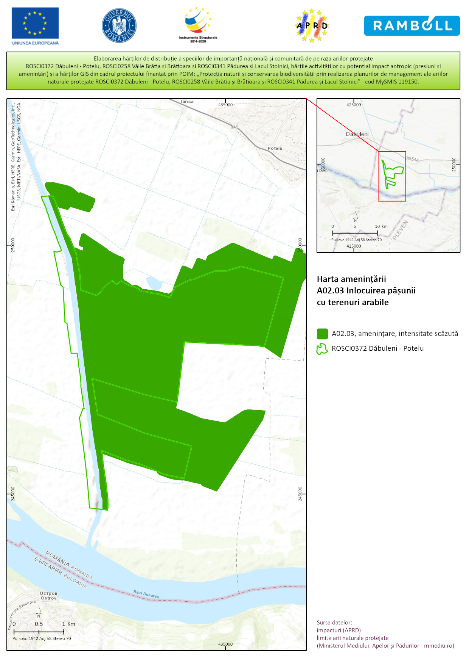
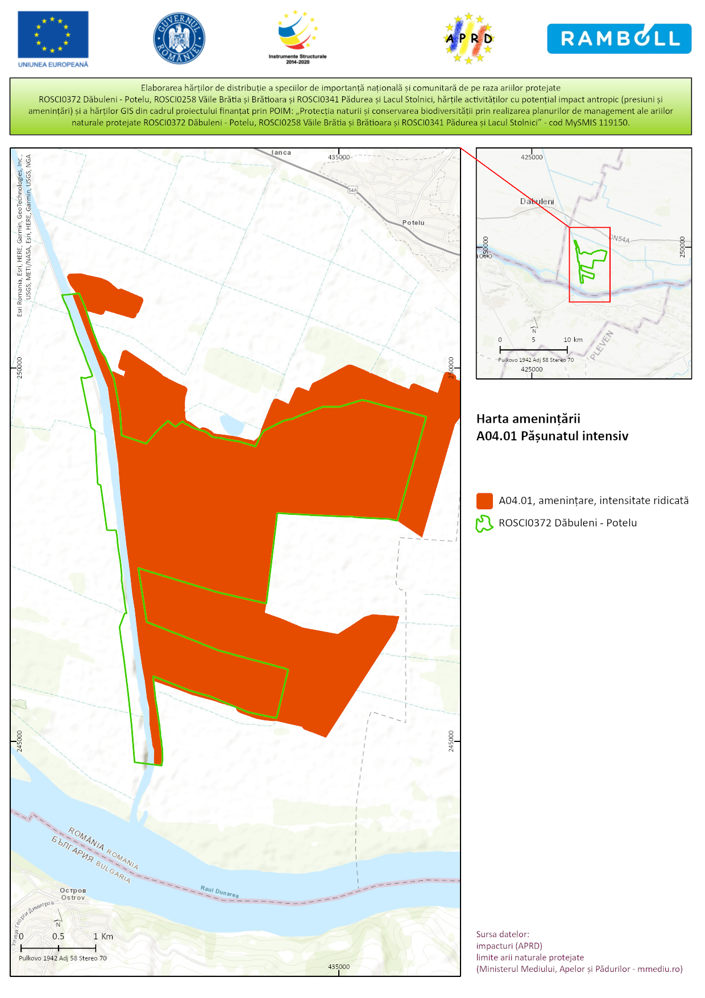
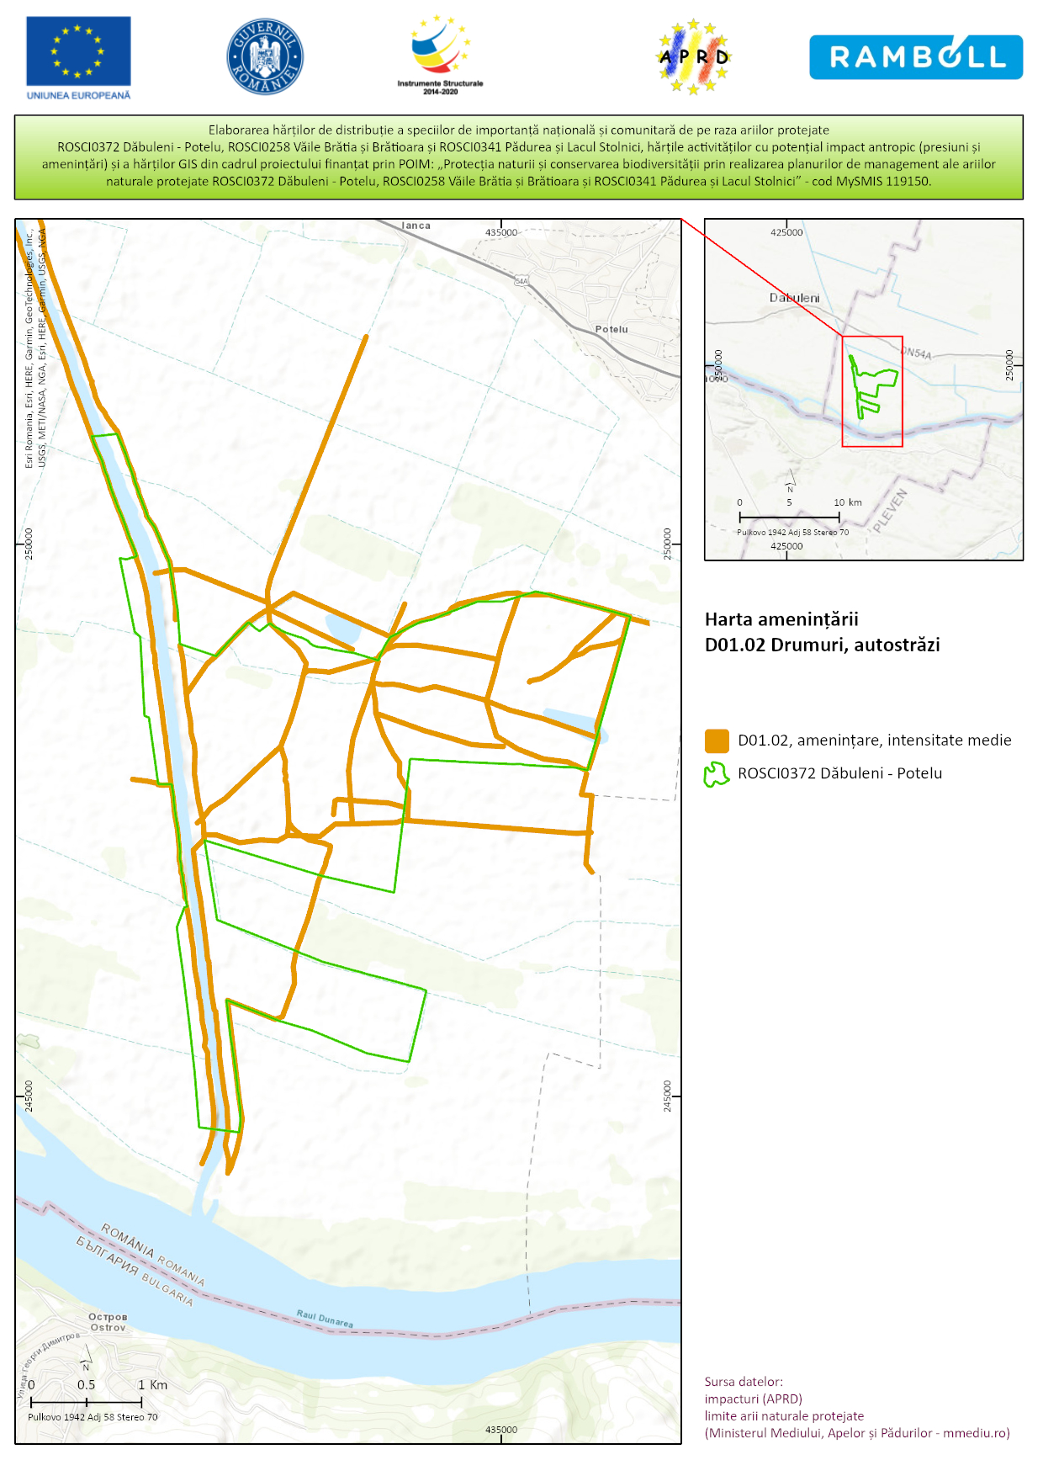
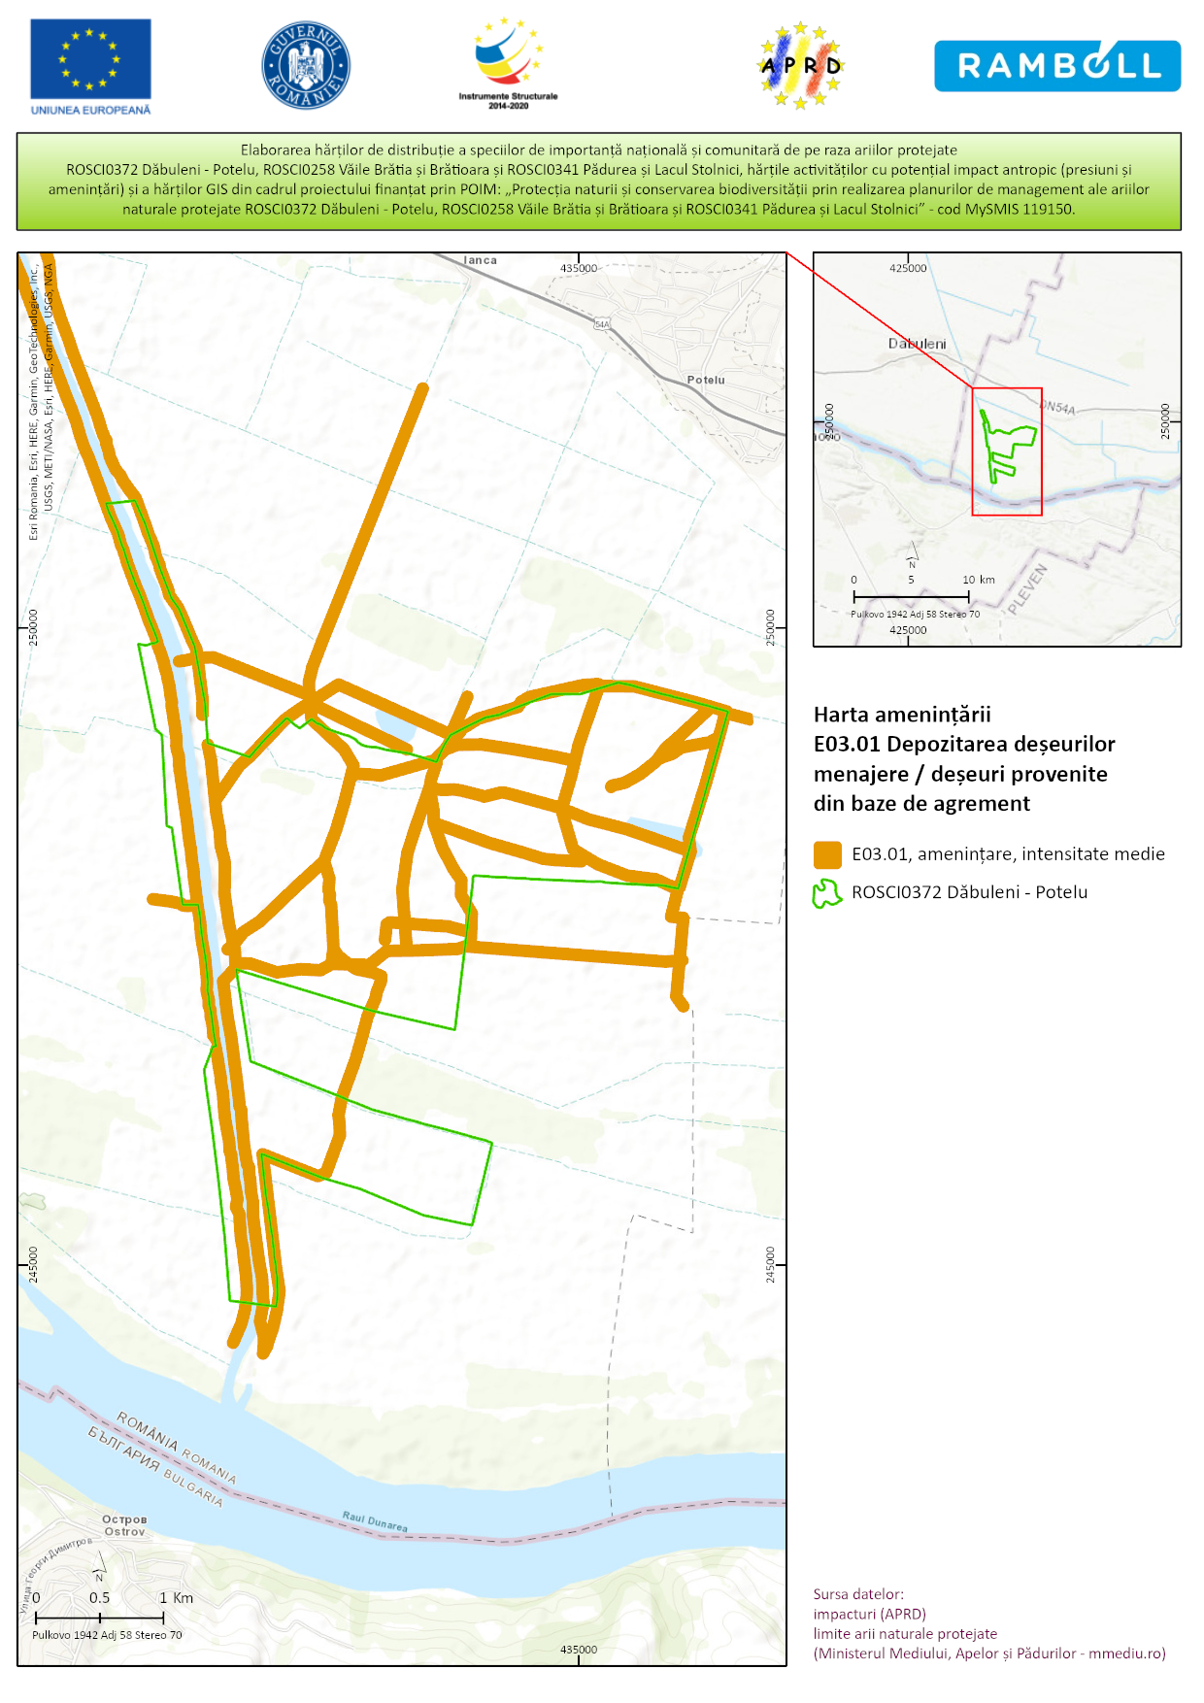
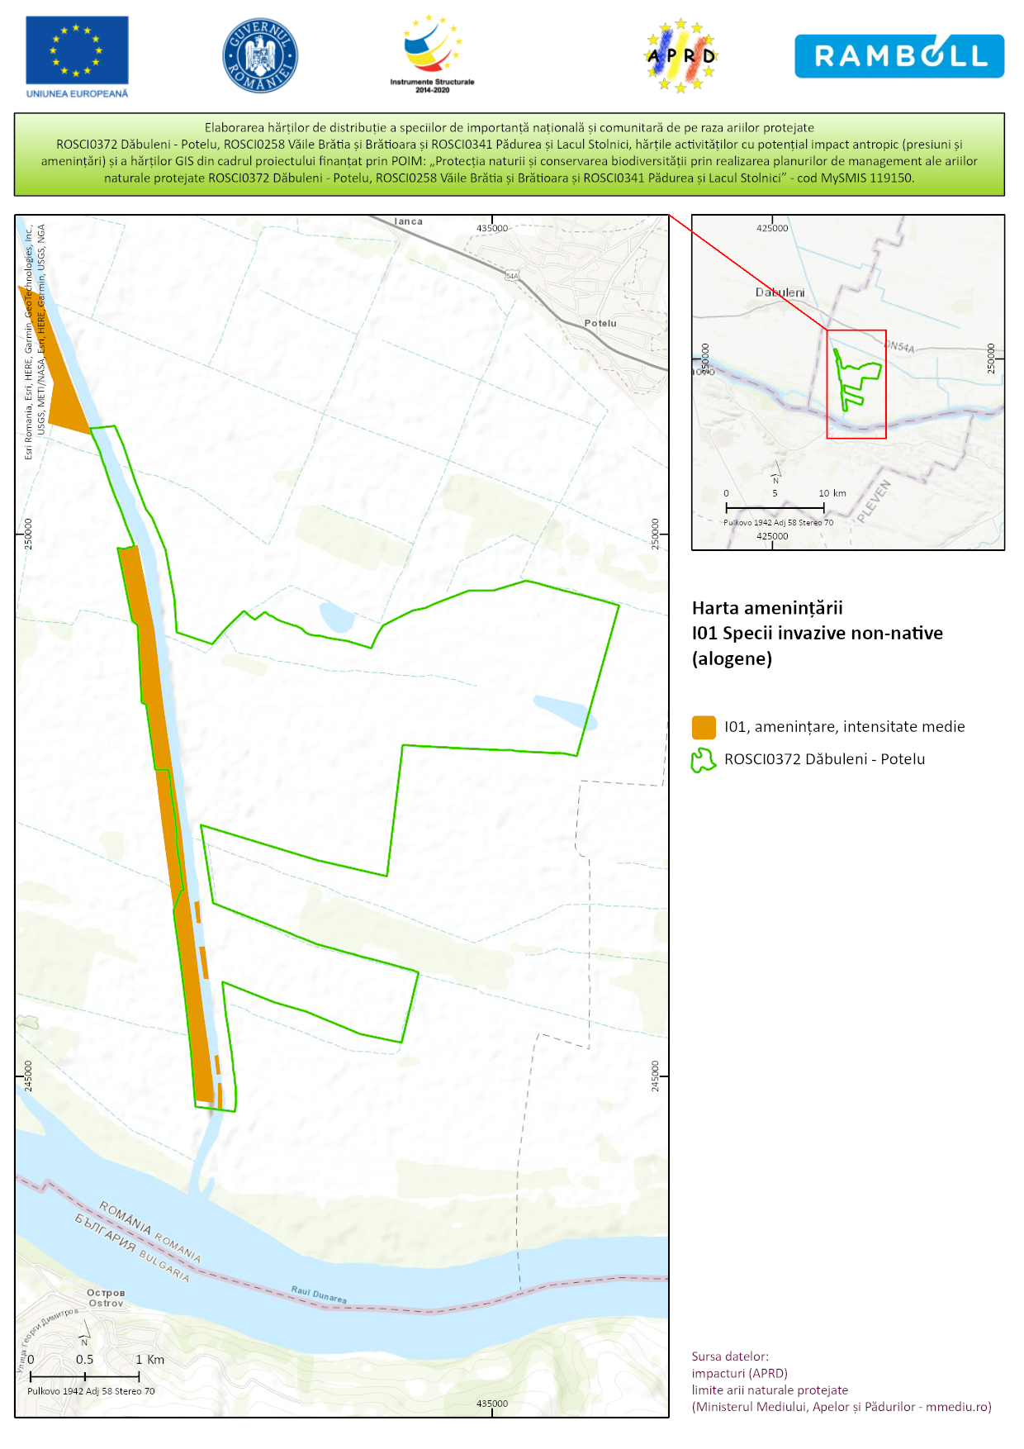
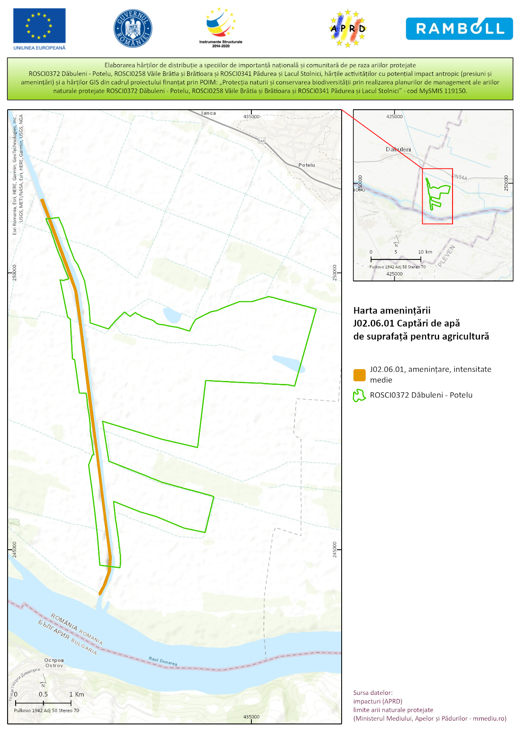
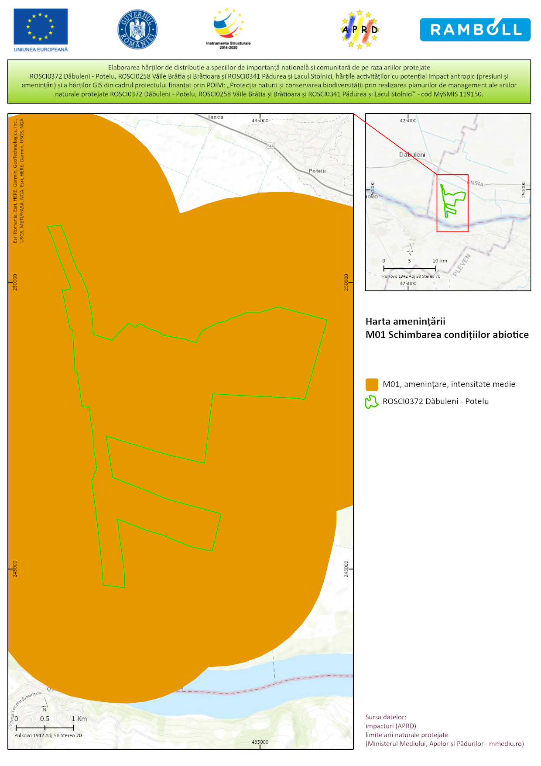

11.2.21. Harta distribuției impacturilor asupra speciilor

11.2.21.1. Harta distribuției presiunilor asupra speciei Spermophilus citellus
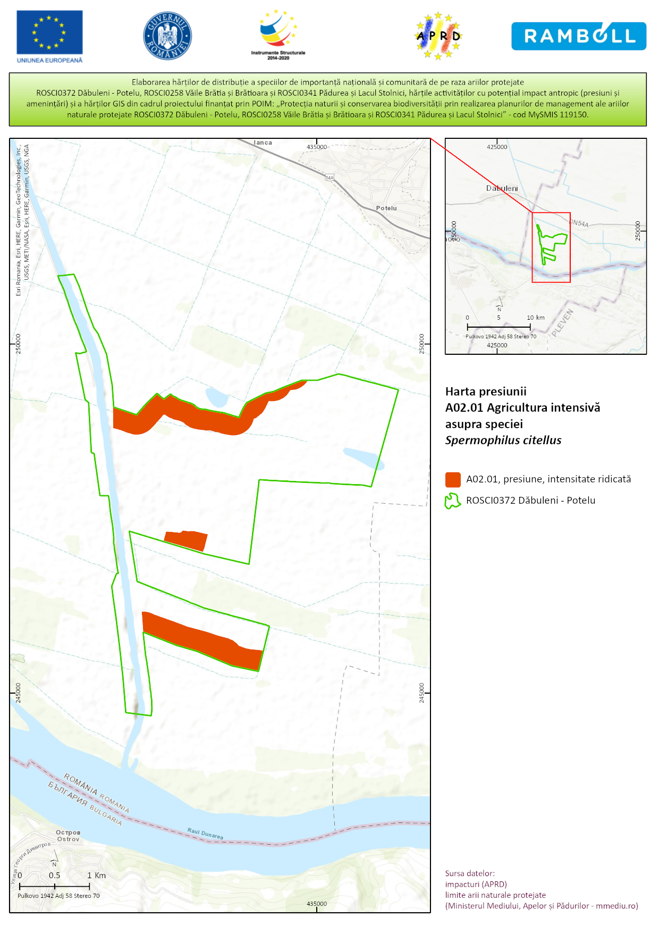
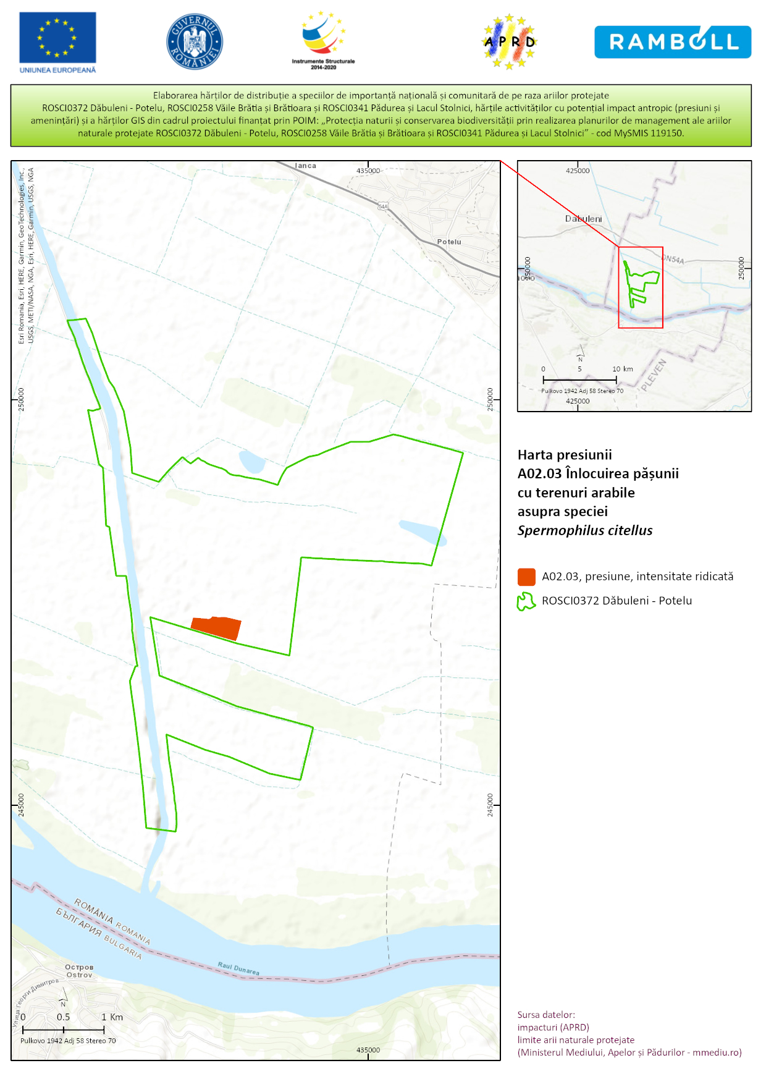
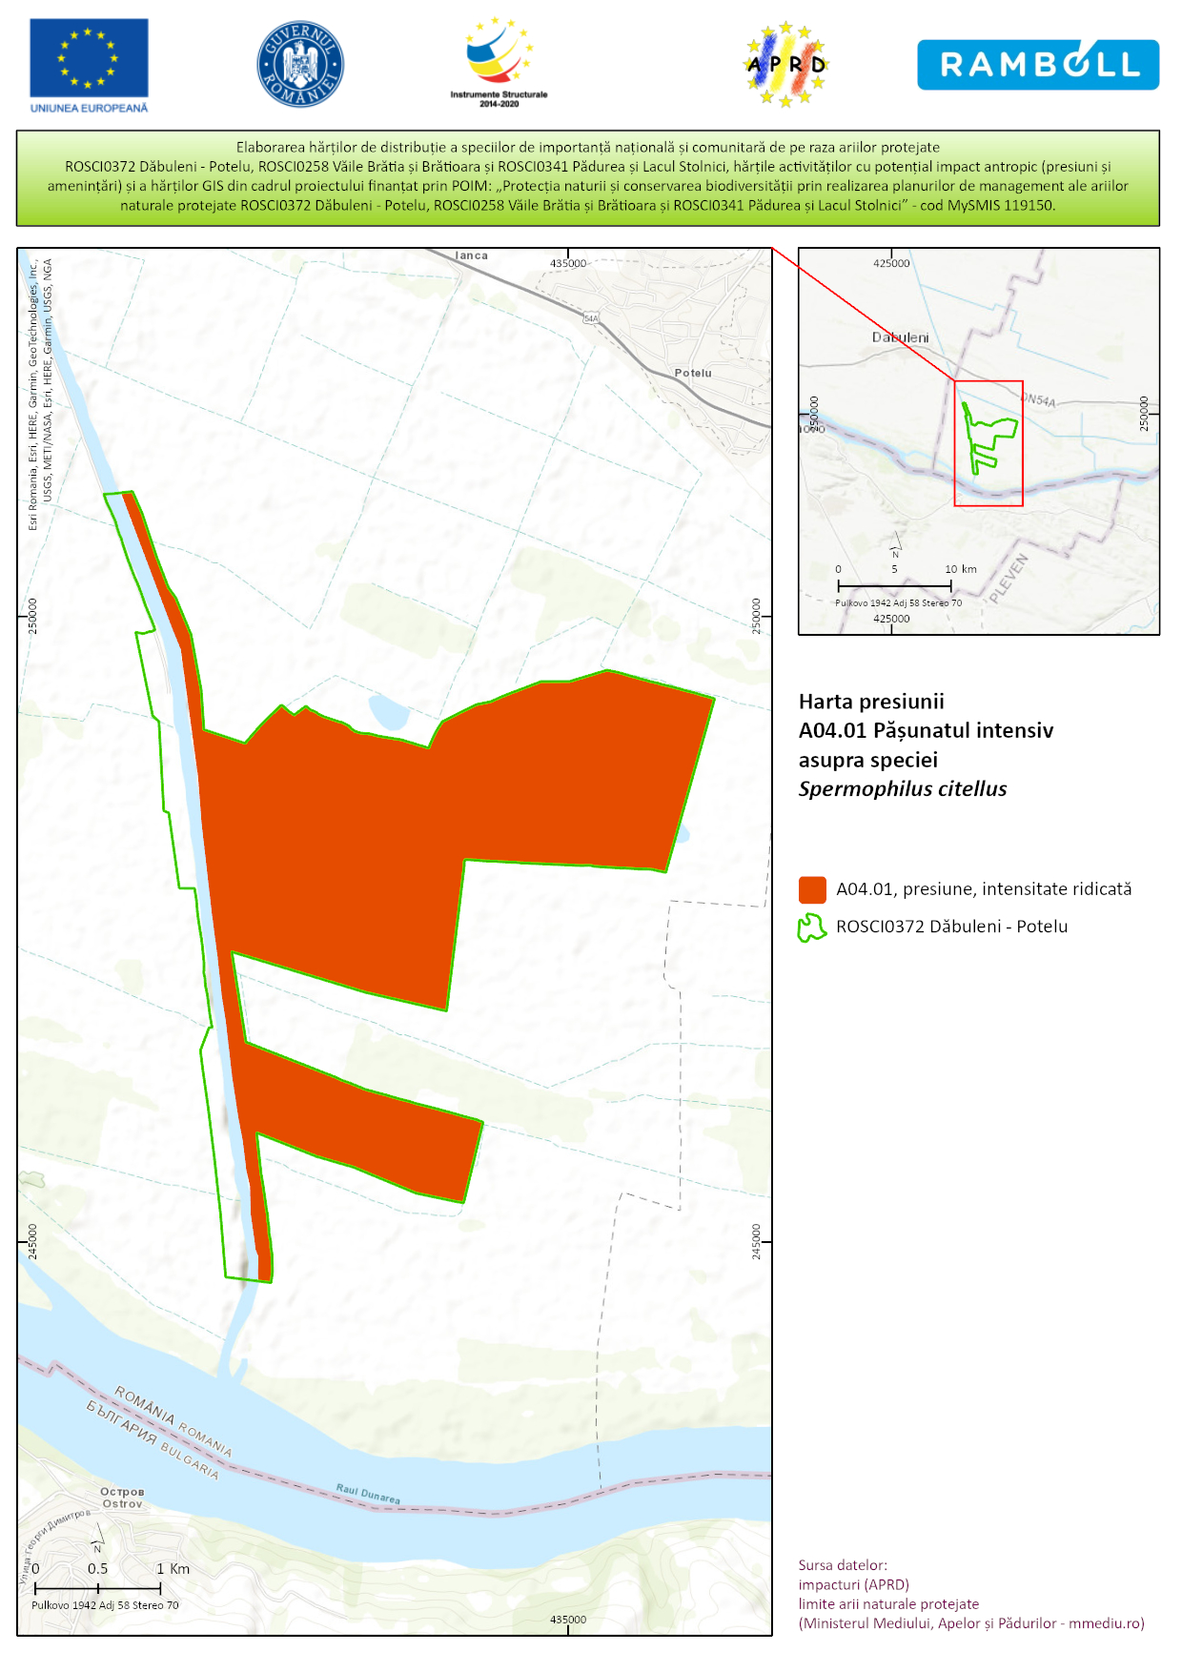
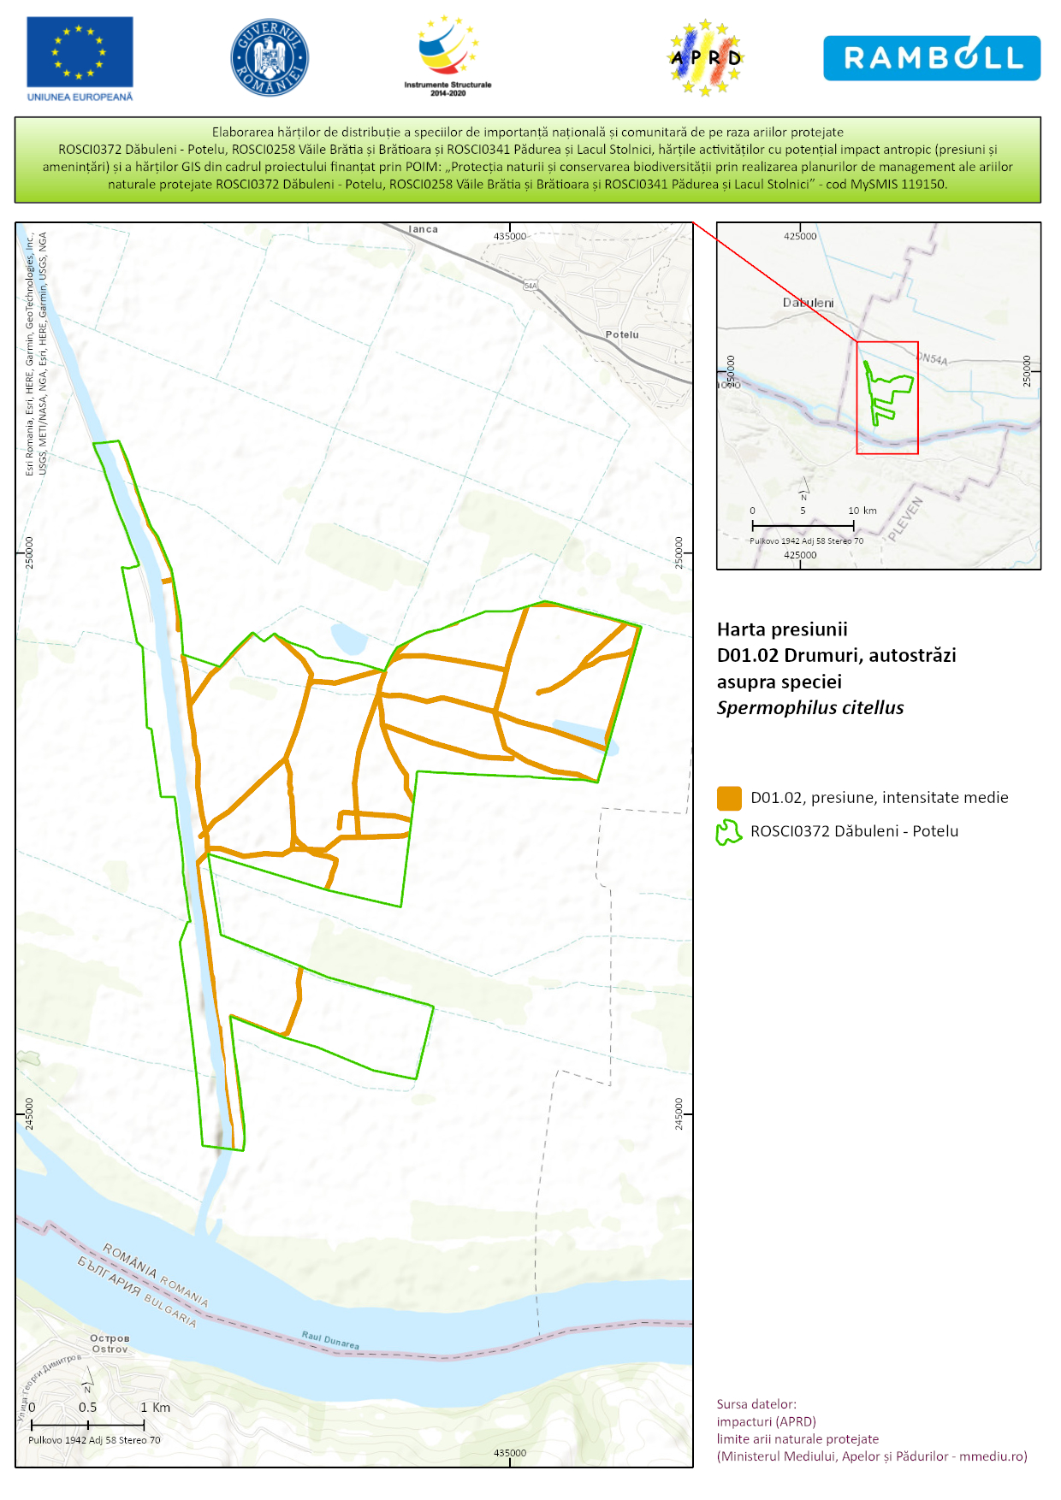
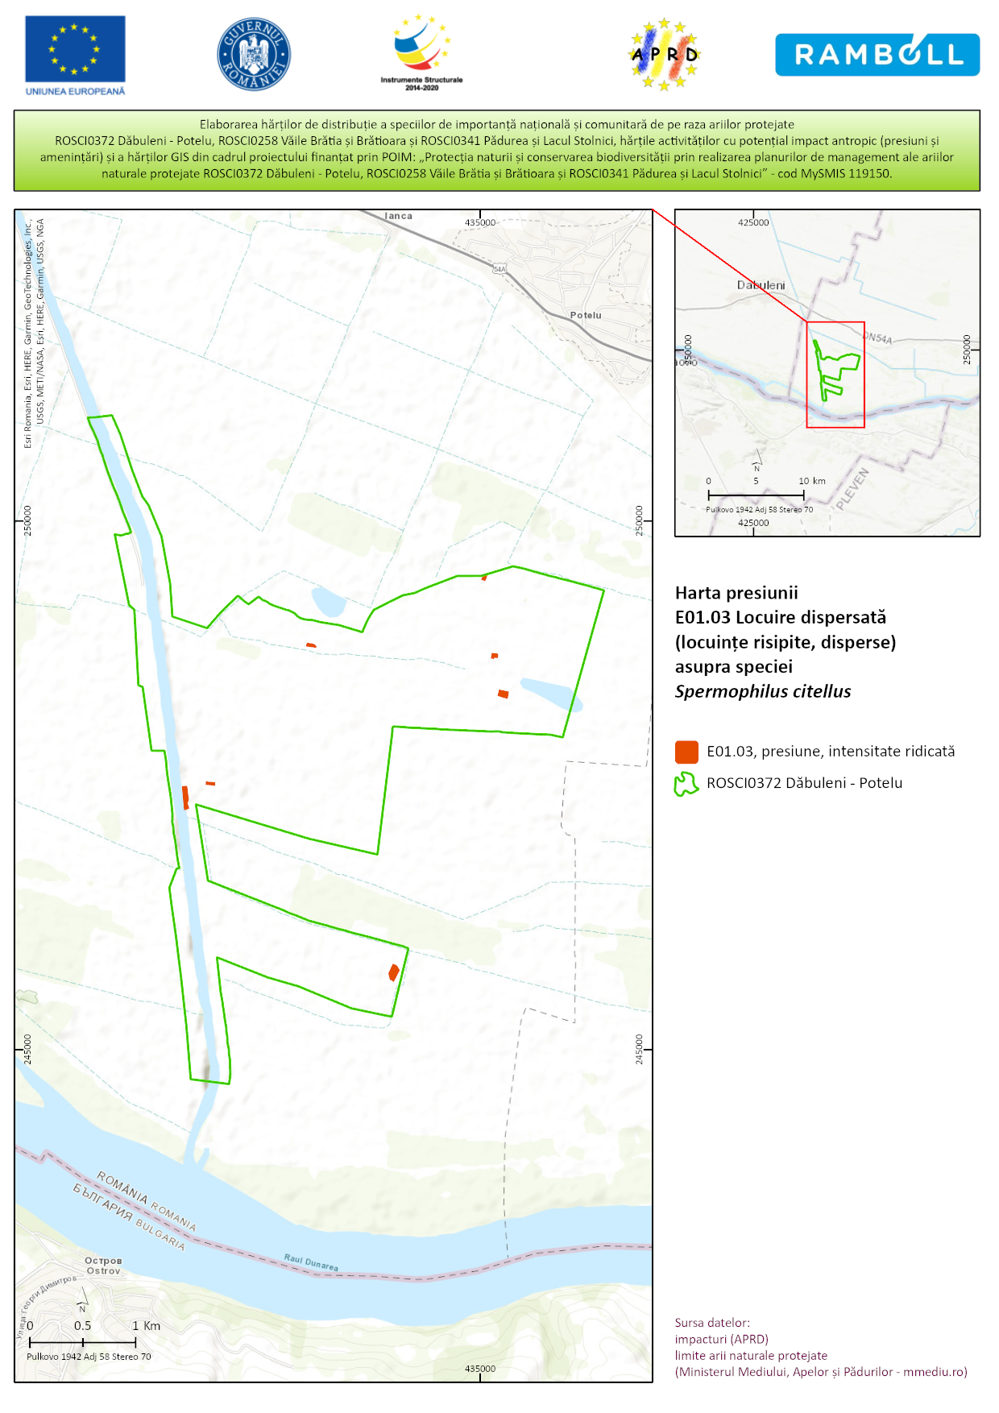
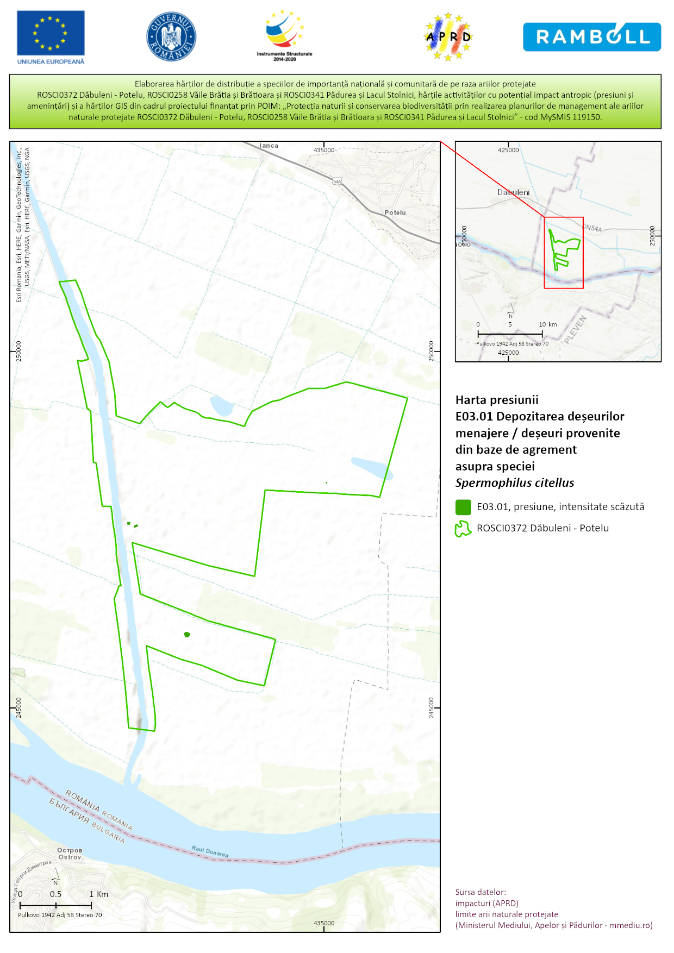
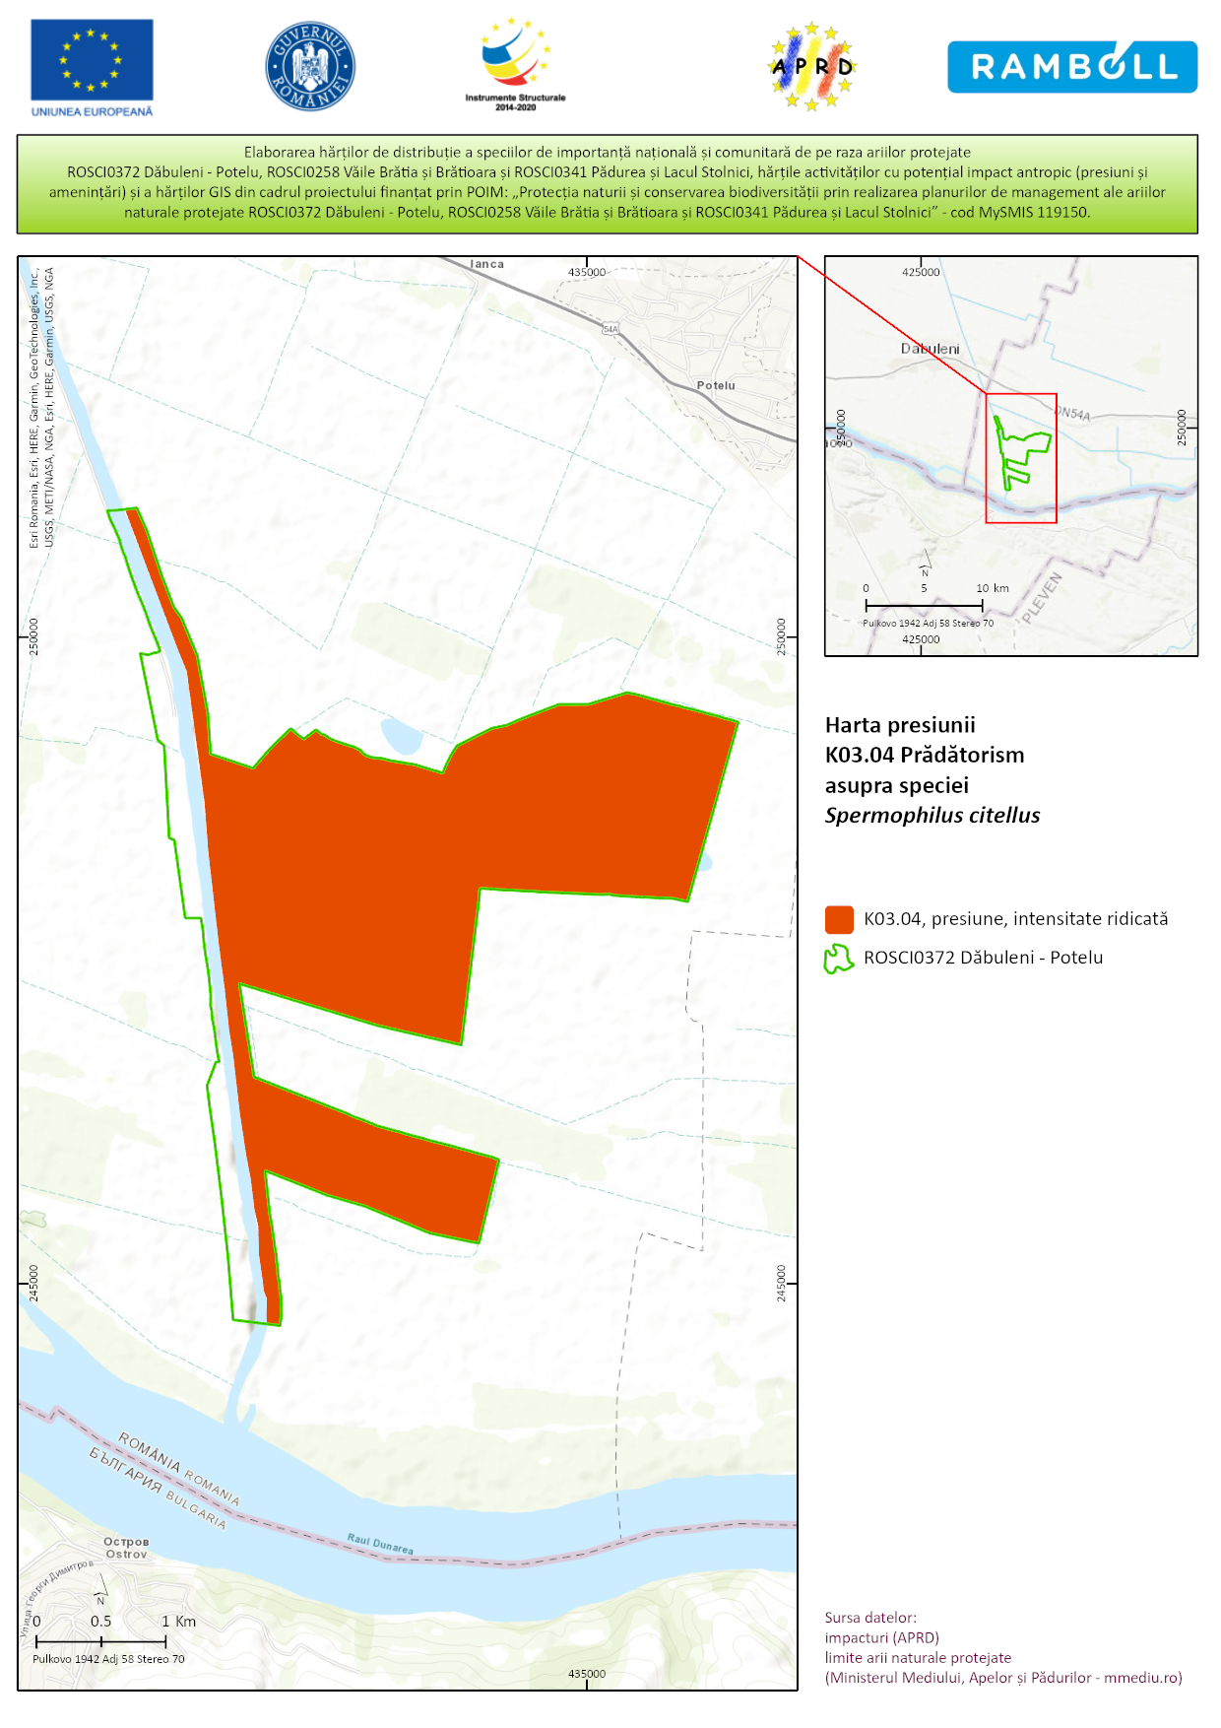

11.2.21.2. Harta distribuției amenințărilor asupra speciei Spermophilus citellus
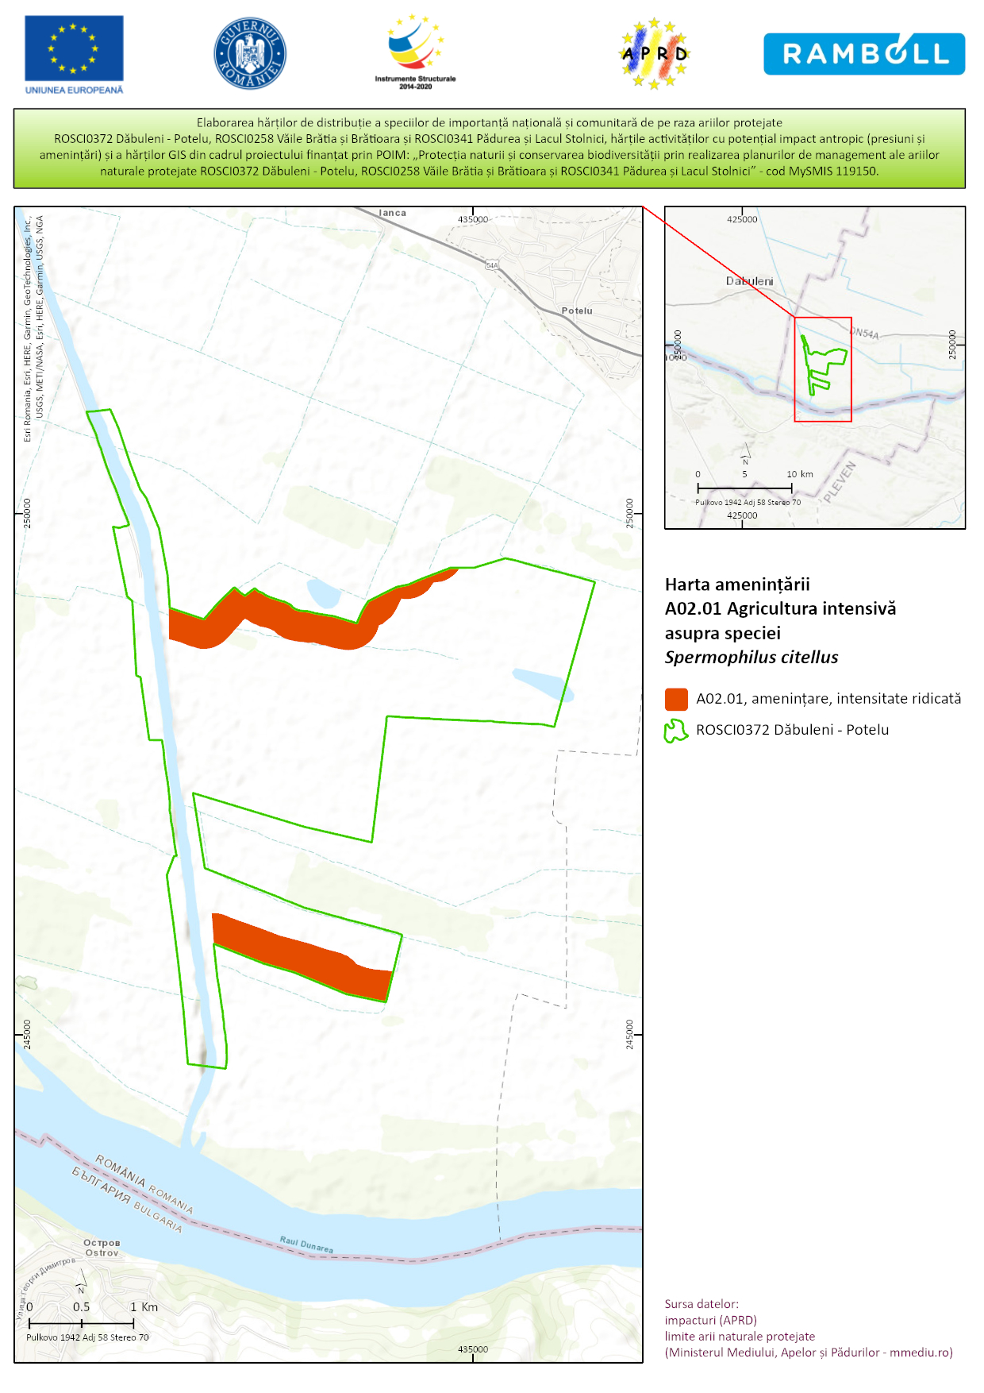
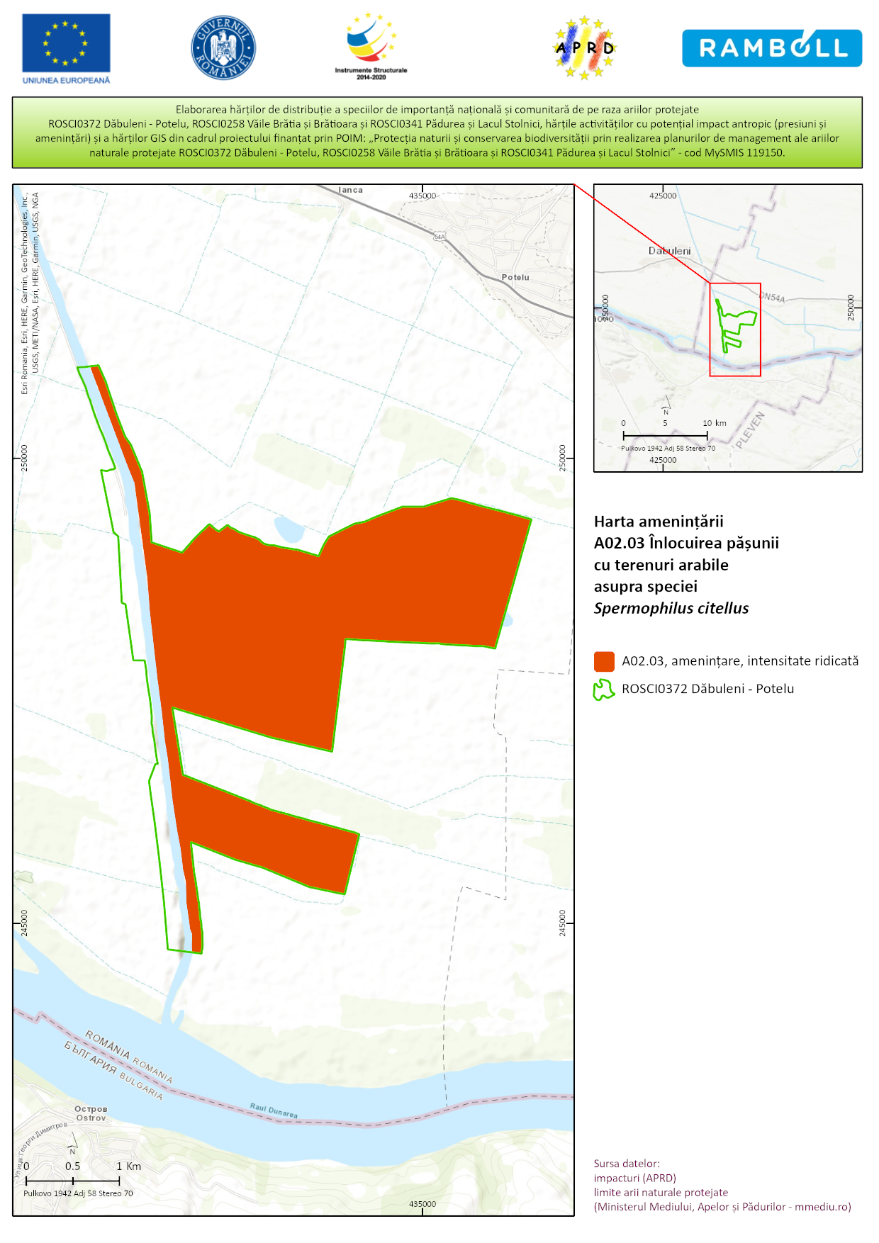
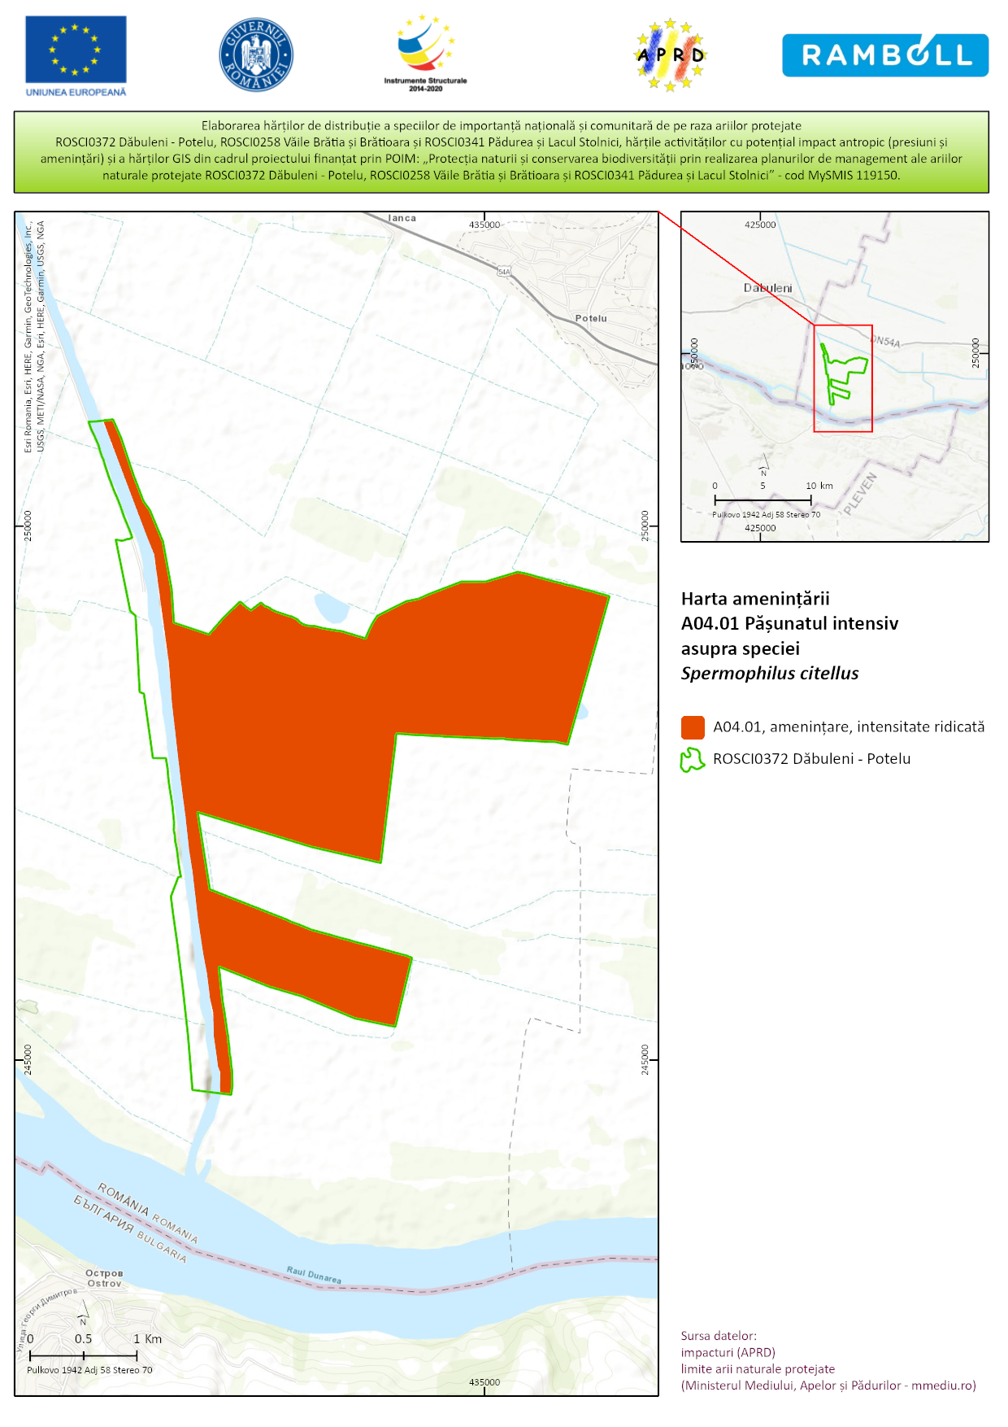
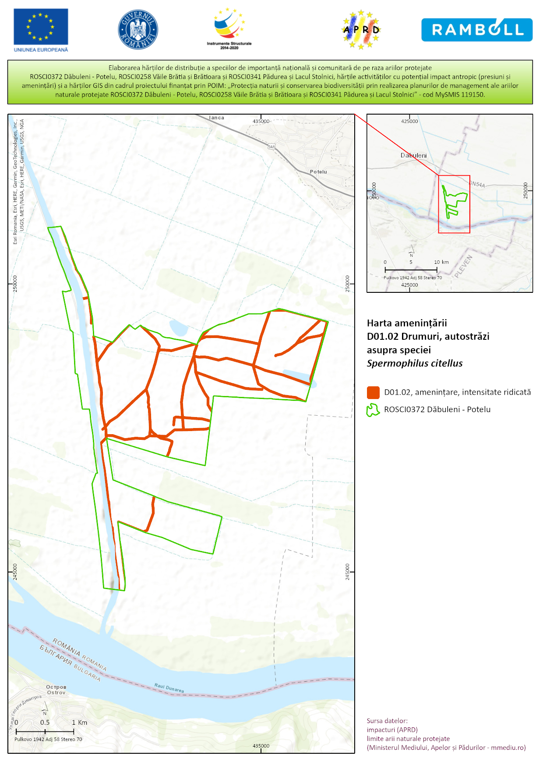
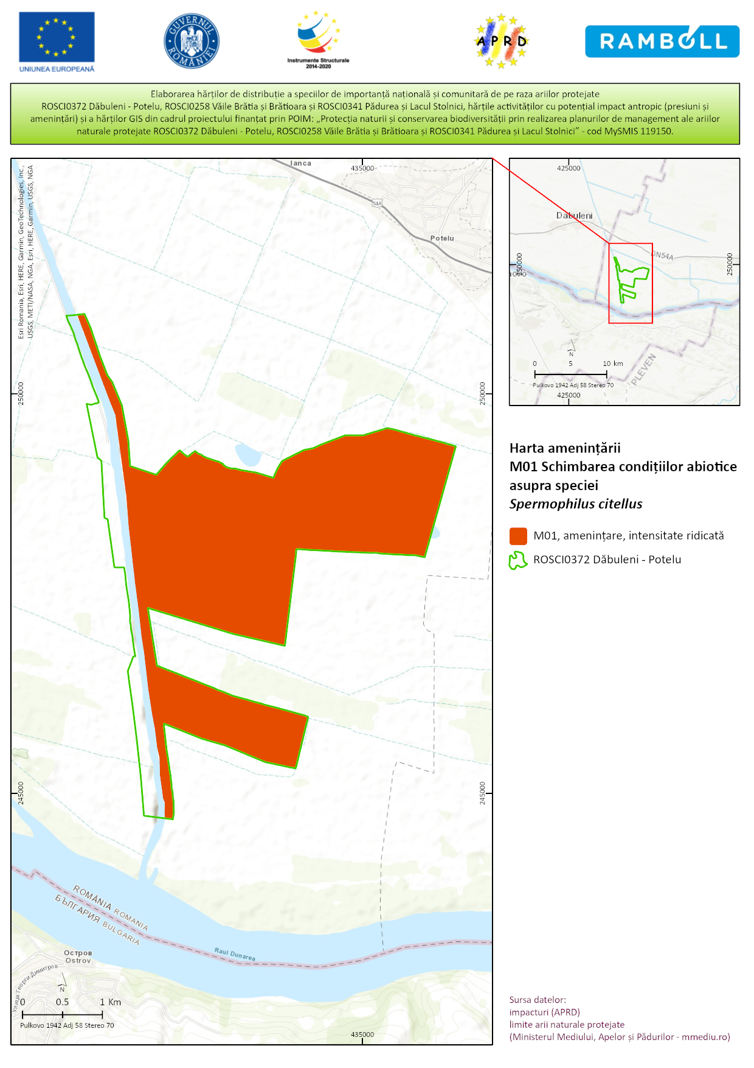

11.2.22. Harta distribuției impacturilor asupra habitatelor

11.2.22.1. Harta distribuției presiunilor asupra habitatelor
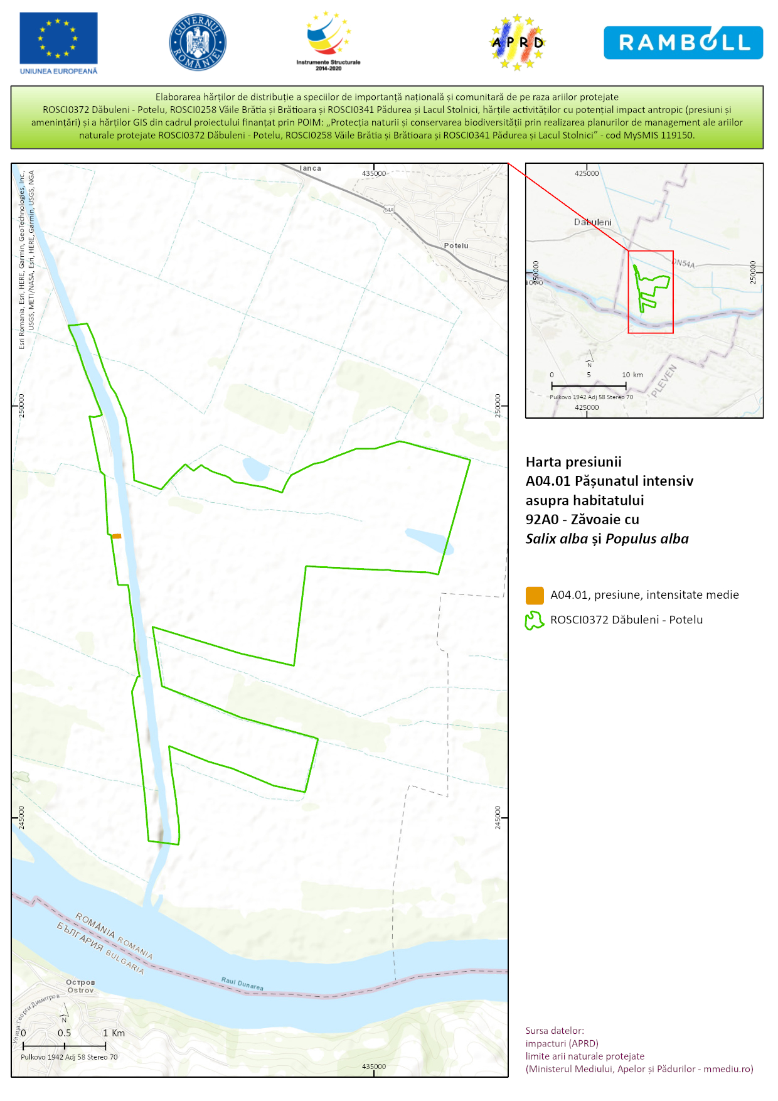
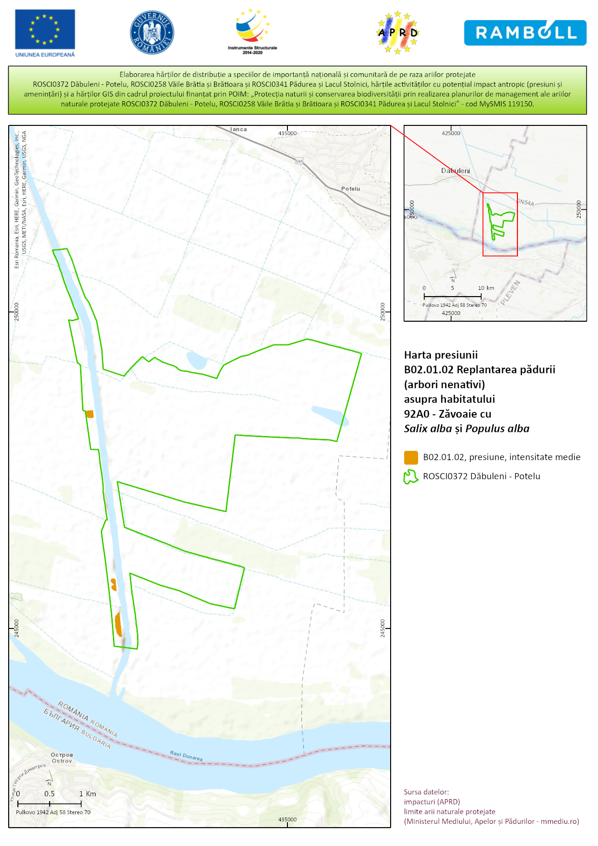
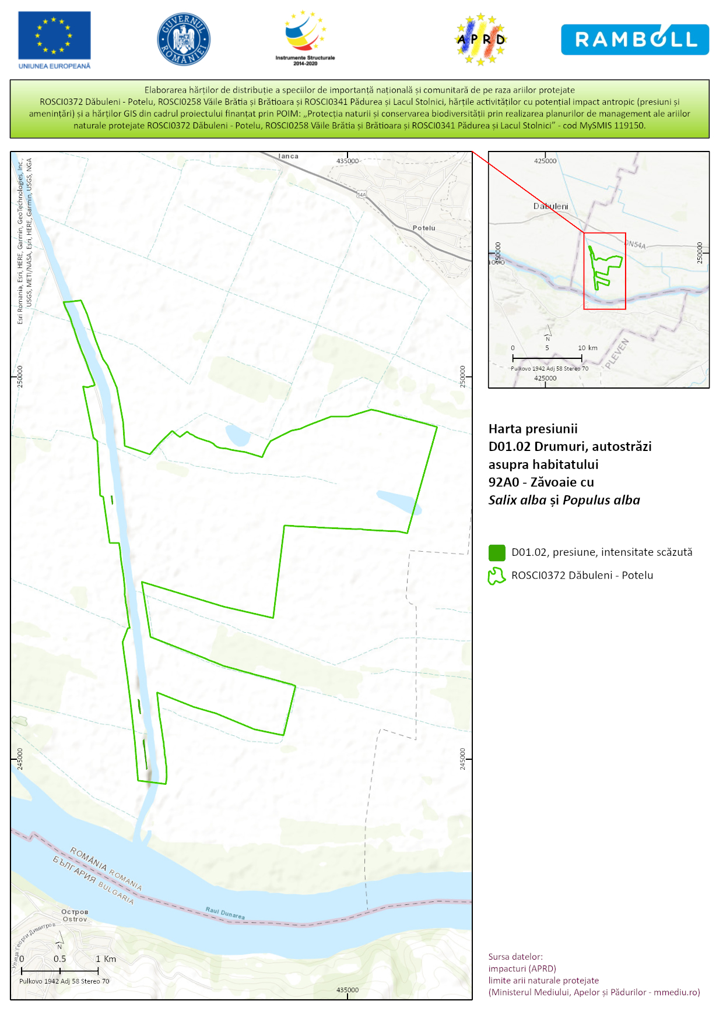
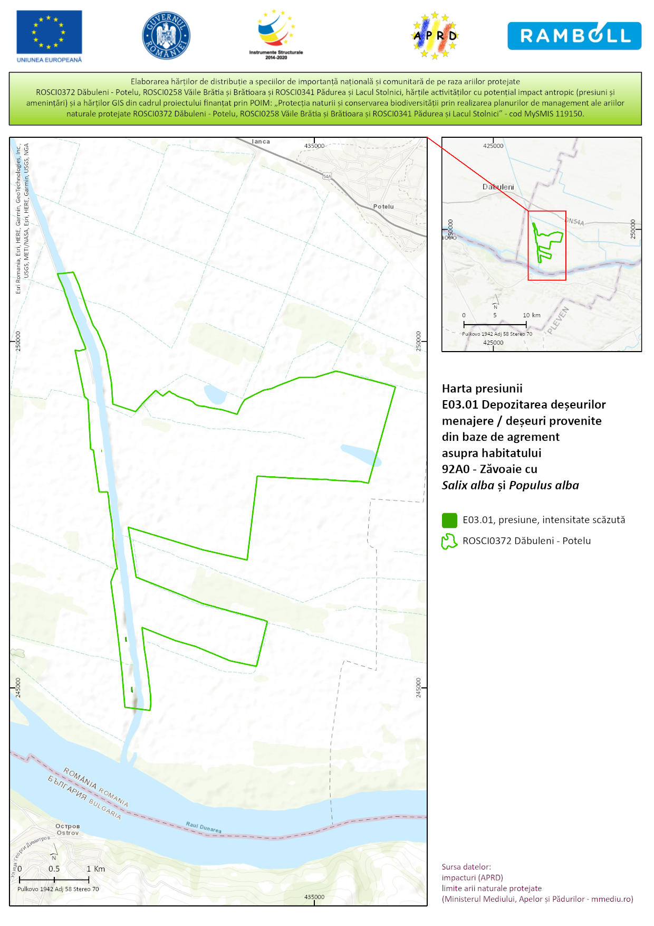
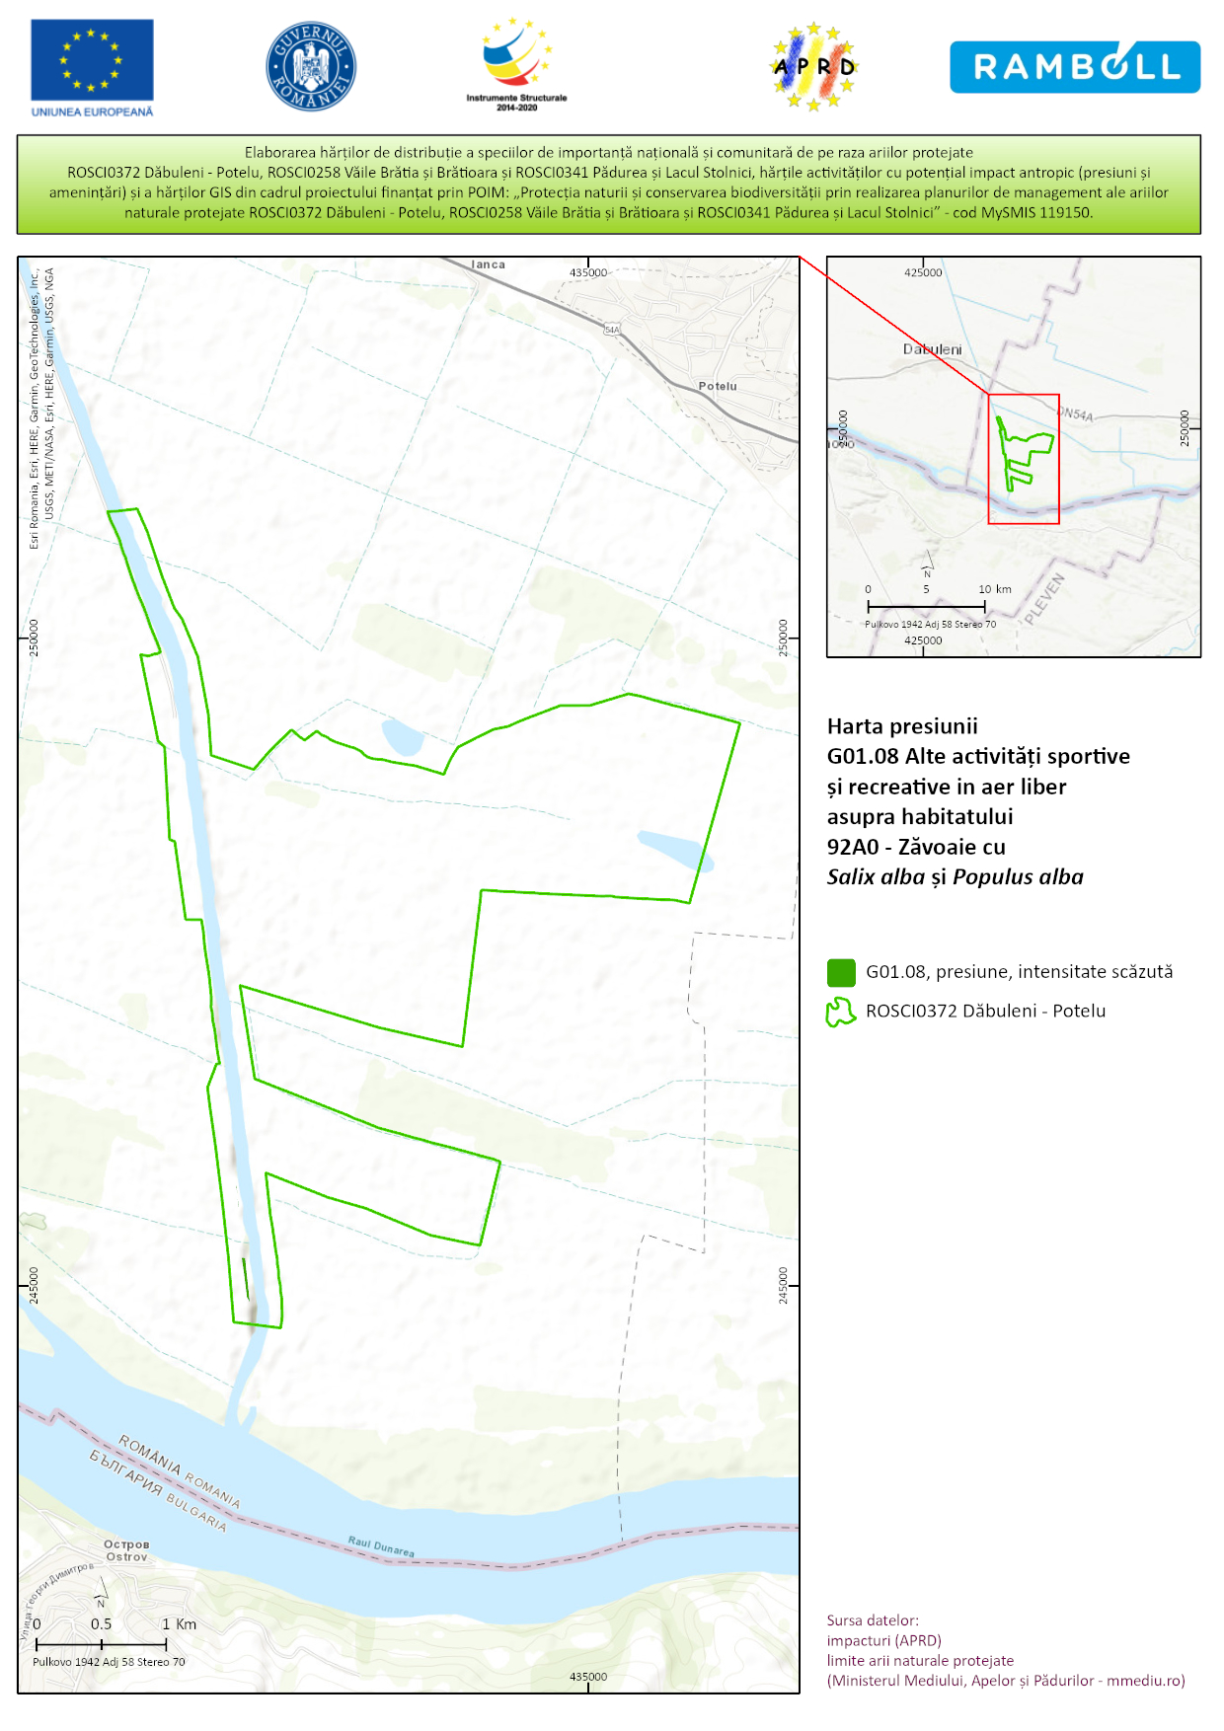
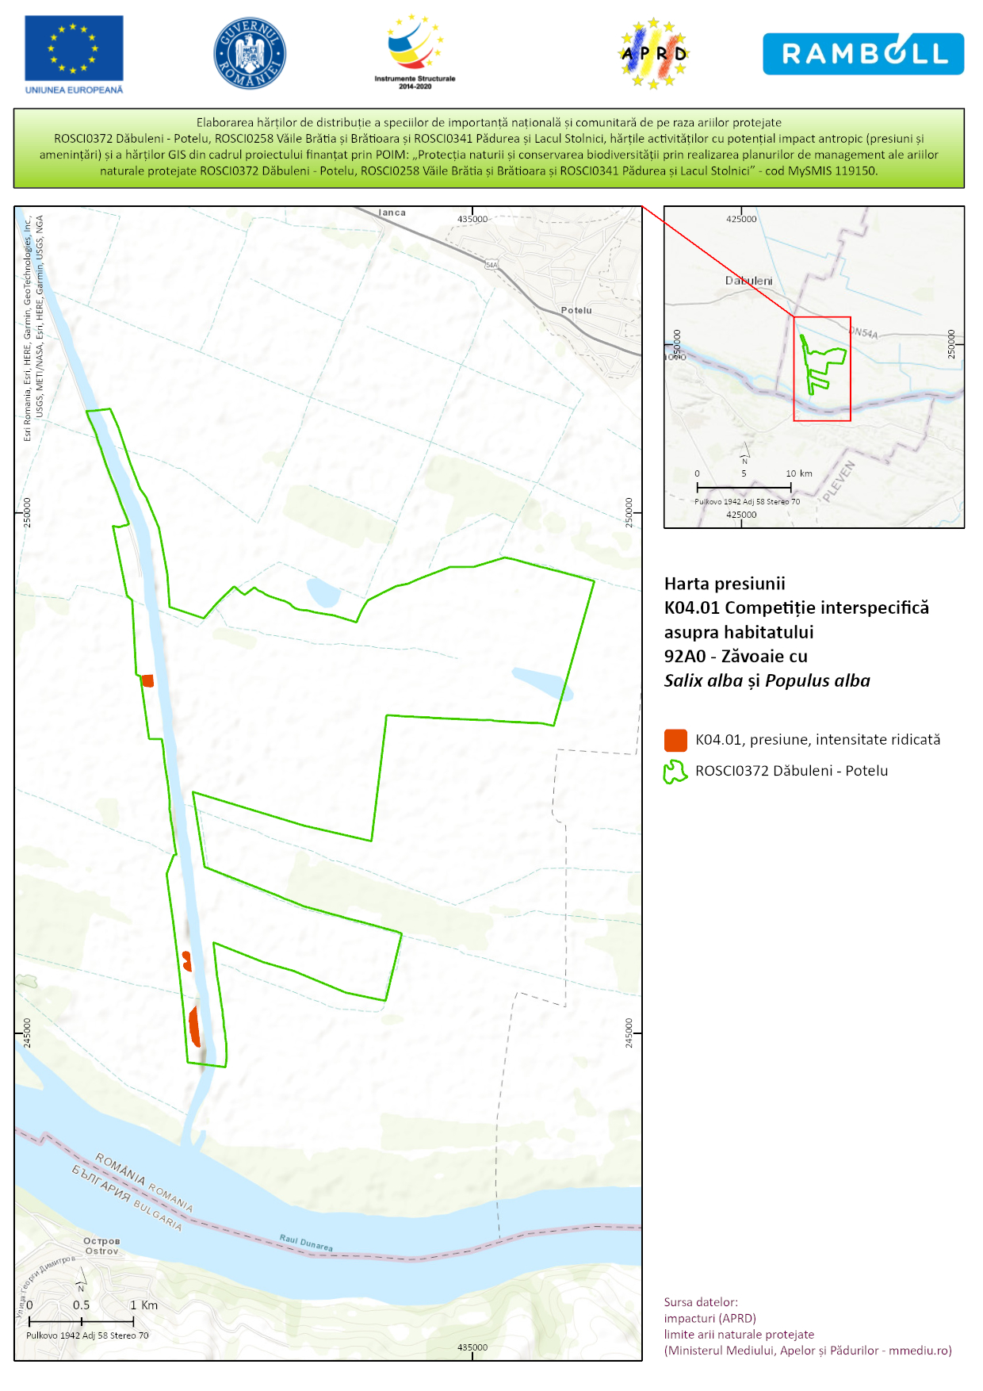

11.2.22.2. Harta distribuției amenințărilor asupra habitatatelor
